Основна школа „Жарко Зрењанин“
Велико Лаоле

ИЗВЕШТАЈ О ОСТВАРЕНОСТИ ГОДИШЊЕГ ПЛАНА РАДА ШКОЛЕ
- за школску 2023/2024. годину -

Септембар, 2024. године

1. МАТЕРИЈАЛНО-ТЕХНИЧКИ УСЛОВИ РАДА ШКОЛЕ

Услови рада током школске 2023/2024. године могу се описати као веома добри. Сва реновирања и осавремењивања школе јесу фактори који су утицали на стварање подстицајне атмосфере за реализовање образовно васпитног процеса, а обухватају нов намештај у учионицама матичне установе, нов канцеларијски намештај у матичној установи, комплетно реновирање обе школске трпезарије матичне установе, уређење хола, постављање нових тракастих завеса и унутрашње расвете, нова наставна средства, повећање књижног фонда, замену дотрајалог котла за централно грејање у матичној установи. Такође, школе издвојених одељења се могу похвалити побољшањем услова која подразумевају нов намештај у учионицама, унутрашње радове, постављање нових завеса и кречење, као и замену дотрајале дрвене столарије новом пвц столаријом на згради школе издвојеног одељења у Малом Лаолу. Школе су обогаћене наставним средствима у складу са развојем технологије и савременим токовима образовно-васпитног рада. Све поменуто, у целини доприноси пријатном и подстицајном школском амбијету.

2. КАДРОВСКИ УСЛОВИ

У току школске 2023/2024. године било је ангажовано осам учитеља. Четири учитеља у матичној школи, два у издвојеном одељењу у Бистрици и по један учитељ у издвојеним одељењима у Малом Лаолу и Крвију. У Малом Лаолу се настава одвијала у комбинацији од четири разереда и то од I до IV разреда, у Крвију у комбинацији од два разреда и то II и III разред и у Бистрици у комбинацији од два разреда и то I и III, односно II и IV разреда.
Наставу од петог до осмог разреда изводило је укупно деветнаест предметних наставника у четири одељења од V до VIII разреда. Технику и технологију, информатику и рачунарство, музичку културу, физичко и здравствено васпитање, историју и енглески језик предавала су по два наставника.
Послове у рачуноводству обављао је један радник са 100% радног ангажовања, послове секретара један радник са 100%, послове стручних сарадника обављала су три радника са по 50%. Радно место домара/мајстора одржавања систематизовано је са 167%, куварица са 80% и чистачица 720%.

3. БРОЈНО СТАЊЕ УЧЕНИКА

Велико Лаоле | Број ученика
I разред | 12*
II разред | 11
III разред | 14
IV разред | 8
V разред | 10
VI разред | 9
VII разред | 21
VIII разред | 11
Укупно | 96

- У први разред се уписало 12 ученика, колико је и завршило. Ученица А.С. се 27.3.2024. године уписала у први разред, да би сенешто касније тј. 19.4.2024. године иста ученица исписала због пресељења.

Мало Лаоле | Број ученика
I разред | 4
II разред | 1
III разред | 3
IV разред | 1
Укупно | 9

Крвије | Број ученика
I разред | 0
II разред | 2
III разред | 1
IV разред | 0
Укупно | 3

Бистрица | Број ученика
I разред | 1
II разред | 5
III разред | 5
IV разред | 5
Укупно | 16

У матичној школи завршило је разред 96 ученика.
У подручним одељењима укупно 28 ученика.
Укупно је завршило школу 124 ученика.

4. РЕЗУЛТАТИ УЧЕНИКА У РЕДОВНОЈ НАСТАВИ

4.1. РЕЗУЛТАТИ УЧЕНИКА ОД ПРВОГ ДО ЧЕТВРТОГ РАЗРЕДА
(Табела за крај школске 2023/2024. године)

Разред и одељење | Број ученика | М | Ж | Оцењени | Неоцењени | Позитивни | Недовољни
I -1 | 12 | 6 | 6 | 12 | / | 12 | /
I -2 | 4 | 0 | 4 | 4 | / | 4 | /
I -3 | / | / | / | / | / | / | /
I -4 | 1 | 1 | / | 1 | / | 1 | /
II -1 | 11 | 6 | 5 | 11 | / | 11 | /
II -2 | 1 | / | 1 | 1 | / | 1 | /
II -3 | 2 | 1 | 1 | 2 | / | 2 | /
II -4 | 5 | 4 | 1 | 5 | / | 5 | /
III -1 | 14 | 10 | 4 | 14 | / | 14 | /
III -2 | 3 | 2 | 1 | 3 | / | 3 | /
III -3 | 1 | 1 | / | 1 | / | 1 | /
III -4 | 5 | 1 | 4 | 4 | / | 5 | /
IV -1 | 8 | 3 | 5 | 8 | / | 8 | /
IV-2 | 1 | / | 1 | 1 | / | 1 | /
IV 3 | / | / | / | / | / | / | /
IV 4 | 5 | 2 | 3 | 5 | / | 5 | /

Владање | Примерно | Врло добро | Добро | Задовољaвајуће | Незадовољавајуће | Дисциплински  поступак, васпитна  мера (броj)
I -1 | 12 | / | / | / | / | /
I -2 | 4 | / | / | / | / | /
I -3 | / | / | / | / | / | /
I -4 | 1 | / | / | / | / | /
II -1 | 11 | / | / | / | / | /
II -2 | 1 | / | / | / | / | /
II -3 | 2 | / | / | / | / | /
II -4 | 5 | / | / | / | / | /
III -1 | 14 | / | / | / | / | /
III -2 | 3 | / | / | / | / | /
III -3 | 1 | / | / | / | / | /
III -4 | 5 | / | / | / | / | /
IV-1 | 8 | / | / | / | / | /
IV-2 | 1 | / | / | / | / | /
IV -3 | / | / | / | / | / | /
IV -4 | 5 | / | / | / | / | /

Разред и одељење | Одлични | Врло добри | Добри | Довољни | Недовољни | Средња оцена  појединог разреда
II -1 | 9 | 2 | / | / | / | 4.70
II -2 | 1 | / | / | / | / | 4.67*
II - 3 | 0 | 2 | / | / | / | 4,44**
II - 4 | 3 | 1 | 1 | / | / | 4.35****
III -1 | 9 | 3 | 2 | / | / | 4.44
III -2 | 2 | 1 | / | / | / | 4.60*
III- 3 | 1 | / | / | / | / | 5,00**
III -4 | 1 | 4 | / | / | / | 4.22***
IV -1 | 4 | 3 | 1 | / | / | 4.31
IV -2 | 1 | / | / | / | / | 4.56*
IV -3 | / | / | / | / | / | /
IV -4 | 3 | / | 2 | / | / | 4.10****
* комбиновано одељење (I, II, III, IV 2) - општи просек комбинованог одељења је 4,60
**комбиновано одељење (II, III 3) - општи просек комбинованог одељења је 4,63
***комбиновано одељење (I , III 4) - општи просек комбинованог одељења је 4,22
****комбиновано одељење (II, IV 4) - општи просек комбинованог одељења је 4,22

Разред и одељење | Верска настава-истиче се | Верска настава-добар | Верска настава-задовољава
II 1 | 11 | 0 | 0
II 2 | 1 | / | /
II 3 | 2 | 0 | 0
II 4 | 5 | 0 | 0
III 1 | 11 | 3 | 0
III 2 | 3 | / | /
III 3 | 1 | / | /
III 4 | 5 | 0 | 0
IV 1 | 8 | 0 | 0
IV2 | 1 | / | /
IV 3 | 0 | 0 | 0
IV 4 | 5 | 0 | 0

ОДЕЉЕЊСКО ВЕЋЕ
(Табела за крај школске 2023/2024. године)
РАЗРЕД I

 | Наставни предмети
Разред и одељење | Српски језик |  | Математика |  | Свет око нас |  | Ликовна култура |  | Музичка култура |  | Физичко и здравствено васпитање |  | Дигитални свет |  | Енглески језик
 | сам | уз | сам | уз | сам | уз | сам | уз | сам | уз | сам | уз | сам | уз | сам | уз
I -1 | 9 | 3 | 9 | 3 | 9 | 3 | 10 | 2 | 10 | 2 | 10 | 2 | 10 | 2 | 8 | 4
I -2 | 4 |  | 2 | 2 | 4 |  | 4 |  | 4 |  | 4 |  | 4 |  | 2 | 2
I -3 | / | / | / | / | / | / | / | / | / | / | / | / | / | / | / | /
I -4 | 1 |  | 1 |  | 1 |  | 1 |  | 1 |  | 1 |  | 1 |  | 1

Сви ученици свих првих разреда имају примерно владање.

ОДЕЉЕЊСКО ВЕЋЕ
(Табела за крај школске 2023/2024. године)
РАЗРЕД II
Разред  II – 1 | Српски језик | Енглески језик | Математика | Свет око нас | Ликовна култура | Музичка култура |  | Физичко и здравствено васпитање | Дигитални свет | Владање | Свега - број
Одлични | 6 | 7 | 5 | 8 | 11 | 11 | 11 |  | 10 | 11 | 69
Вр.добри | 3 | 2 | 4 | 2 | / | / | / |  | 1 | / | 12
Добри | 1 | 1 | 1 | / | / | / | / |  | / | / | 3
Довољни | 1 | 1 | 1 | 1 | / | / | / |  | / | / | 4
Недовољни | / | / | / | / | / | / | / |  | / | / | /
Средња оцена | 4.27 | 4.36 | 4.18 | 4.55 | 5.00 | 5.00 | 5.00 |  | 4.91 | 5,00 | 4.70

Разред  II – 2 | Српски језик | Енглески језик | Математика | Свет око нас | Ликовна култура | Музичка култура | Физичко и здравствено васпитање | Дигитални свет | Владање | Свега - број
Одлични |  |  |  | 1 | 1 | 1 | 1 | 1 | 1 | 6
Вр.добри | 1 | 1 | 1 |  |  |  |  |  |  | 3
Добри
Довољни
Недовољни
Средња оцена | 4.00 | 4.00 | 4.00 | 5.00 | 5.00 | 5.00 | 5.00 | 5.00 | 5,00 | 4.67

Разред  II -3 | Српски језик | Енглески језик | Математика | Свет око нас | Ликовна култура | Музичка култура | Физичко и здравствено васпитање | Дигитални свет | Владање | Свега - број
Одлични | 0 | 1 | 0 | 0 | 2 | 2 | 2 | 2 | 2 | 11
Вр.добри | 0 | 1 | 1 | 2 | 0 | 0 | 0 | 0 | / | 4
Добри | 2 | 0 | 1 | 0 | 0 | 0 | 0 | 0 | / | 3
Довољни | 0 | 0 | 0 | 0 | 0 | 0 | 0 | 0 | / | 0
Недовољни | 0 | 0 | 0 | 0 | 0 | 0 | 0 | 0 | / | 0
Средња оцена | 3,00 | 4,50 | 3,50 | 4,00 | 5,00 | 5,00 | 5,00 | 5,00 | 5,00 | 4,44

Разред  II -4 | Српски језик | Енглески језик | Матема-тика | Свет око- нас | Ликовна култура | Музичка култура | Физичко и здравствено васпитање | Дигитални свет | Владање | Свега -број
Одлични | 3 | 2 | 2 | 3 | 3 | 3 | 5 | 3 | 5 | 29
Вр.добри | 0 | 1 | 1 | 0 | 2 | 0 | 0 | 2 | / | 6
Добри | 2 | 1 | 0 | 2 | 0 | 2 | 0 | 0 | / | 7
Довољни | 0 | 1 | 2 | 0 | 0 | 0 | 0 | 0 | / | 3
Недовољни | 0 | 0 | 0 | 0 | 0 | 0 | 0 | 0 | / | 0
Средња оцена | 4,20 | 3,80 | 3,60 | 4,20 | 4,60 | 4,20 | 5,00 | 4.60 | 5,00 | 4,35

ОДЕЉЕЊСКО ВЕЋЕ
(Табела за крај школске 2023/2024. године)
РАЗРЕД III

Разред  III -1 | Српски језик | Енглески језик | Математика | Пририрода и друштво | Ликовна култура | Музичка култура | Физичко и здравствено васпитање | Владање | Свега - број
Одлични | 9 | 5 | 6 | 9 | 12 | 11 | 14 | 5 | 4
Вр.добри | 0 | 2 | 2 | 1 | 2 | 3 | 0 | / | 3
Добри | 2 | 4 | 2 | 2 | 0 | 0 | 0 | / | 1
Довољни | 3 | 3 | 4 | 2 | 0 | 0 | 0 | / | 0
Недовољни | 0 | 0 | 0 | 0 | 0 | 0 | 0 | / | 0
Средња оцена | 4,07 | 3,64 | 3,71 | 4,21 | 4,86 | 4,79 | 5,00 | 5,00 | 4,44

Разред  III- 2 | Српски језик | Енглески језик | Математика | Природа и друштво | Ликовна култура | Музичка култура | Физичко и здравствено васпитање | Дигитални  свет | Свега – број
Одлични | 1 | 1 | 2 | 2 | 3 | 3 | 3 | 3 | 18
Вр.добри | 1 | 1 |  |  |  |  |  |  | 2
Добри | 1 |  | 1 | 1 |  |  |  |  | 3
Довољни |  | 1 |  |  |  |  |  |  | 1
Недовољни
Средња оцена | 4.00 | 3.67 | 4.33 | 4.33 | 5.00 | 5.00 | 5.00 | 5.00 | 4.54

Разред  III 3 | Српски језик | Енглески језик | Математика | Природа и друштво | Ликивна култура | Музичка култура | Физичко и здравствено васпитање | Дигитални свет | Владање | Свега – броj
Одлични | 1 | 1 | 1 | 1 | 1 | 1 | 1 | 1 | 1 | 9
Врло добри
Добри
Довољни
Недовољни
Средња оцена | 5,00 | 5,00 | 5,00 | 5,00 | 5,00 | 5,00 | 5,00 | 5,00 | 5,00 | 5,00

Разред  III 4 | Српски језик | Енглески језик | Математика | Природа и друштво | Ликивна култура | Музичка култура | Физичко и здравствено васпитање | Дигитални свет | Владање | Свега – број
Одлични | 1 | 1 | 1 | 1 | 3 | 3 | 3 | 5 | 5 | 23
Врло добри | 1 | 1 | 0 | 2 | 2 | 1 | 2 | 0 |  | 9
Добри | 3 | 3 | 4 | 2 | 0 | 1 | 0 | 0 |  | 13
Довољни | 0 | 0 | 0 | 0 | 0 | 0 | 0 | 0 |  | 0
Недовољни | 0 | 0 | 0 | 0 | 0 | 0 | 0 | 0 |  | 0
Средња оцена | 3.6o | 3,60 | 3,40 | 3,80 | 4,60 | 4,40 | 4,60 | 5,00 | 5,00 | 4,12

ОДЕЉЕЊСКО ВЕЋЕ
(Табела за крај школске 2023/2024. године)
РАЗРЕД IV

Разред  IV 1 | Српски језик | Енглески језик | Математика | Природа и друштво | Ликовна култура | Музичка култура | Дигитални свет | Физичко и здравствено васпитање | Владање | Свега – број
Одлични | 4 | 3 | 4 | 4 | 5 | 4 | 4 | 6 | 8 | 42
Врло добри | 0 | 1 | 0 | 0 | 3 | 4 | 4 | 2 | 0 | 14
Добри | 3 | 4 | 2 | 3 | 0 | 0 | 0 | 0 | 0 | 12
Довољни | 1 | 0 | 2 | 1 | 0 | 0 | 0 | 0 | 0 | 4
Недовољни | 0 | 0 | 0 | 0 | 0 | 0 | 0 | 0 | 0 | 0
Средња оцена | 3,88 | 3,88 | 3,75 | 3,88 | 4,62 | 4,50 | 4,50 | 4,75 | 5,00 | 4,31

Разред  IV 2 | Српски језик | Енглески језик | Математика | Природа и друштво | Ликовна култура | Музичка култура | Дигитални свет | Физичко и здравствено васпитање | Владање | Свега - број
Одлични |  |  |  |  | 1 | 1 | 1 | 1 | 1 | 5
Врло добри | 1 | 1 | 1 | 1 |  |  |  |  |  | 4
Добри
Довољни
Недовољни
Средња оцена | 4.00 | 4.00 | 4.00 | 4.00 | 5.00 | 5.00 | 5,00 | 5.00 | 5,00 | 4,56

Разред  IV 4 | Српски језик | Енглески језик | Математика | Природа и друштво | Ликивна култура | Музичка култура | Физичко и здравствено васпитање | Дигитални свет | Владање | Свега – број
Одлични | 2 | 2 | 1 | 2 | 3 | 3 | 3 | 3 | 5 | 19
Врло добри | 1 | 1 | 1 | 1 | 1 | 0 | 2 | 1 | / | 8
Добри | 0 | 1 | 1 | 0 | 1 | 2 | 0 | 1 | / | 6
Довољни | 2 | 1 | 2 | 2 | 0 | 0 | 0 | 0 | / | 7
Недовољни | 0 | 0 | 0 | 0 | 0 | 0 | 0 | 0 | / | 0
Средња оцена | 3,60 | 3,80 | 3,20 | 3,60 | 4,40 | 4,20 | 4,60 | 4,40 | 5,00 | 4,10

4.2. РЕЗУЛТАТИ УЧЕНИКА ОД ПЕТОГ ДО ОСМОГ РАЗРЕДА
(Табела за крај школске 2023/2024. године)

 | Оцењених | Неоцењених | Укупно
Пети разред | 10 | 0 | 10
Шести разред | 9 | 0 | 9
Седми разред | 21 | 0 | 21
Осми разред | 11 | 0 | 11
Свега | 51 |  | 51

 | Мушких | Женских | Укупно
Пети разред | 6 | 4 | 10
Шести разред | 6 | 3 | 9
Седми разред | 17 | 4 | 21
Осми разред | 4 | 7 | 11
Свега | 33 | 18 | 51

Успех ученика
 | Одличних | Врло добрих | Добрих | Довољних | Свега позитивних | Недовољних | Укупно
Пети разред | 5 | 2 | 3 | 0 | 10 | 0 | 10
Шести разред | 3 | 4 | 2 | 0 | 9 | 0 | 9
Седми разред | 9 | 6 | 6 | 0 | 21 | 0 | 21
Осми разред | 5 | 6 | 0 | 0 | 11 | 0 | 11
Укупно | 22 | 18 | 11 | 0 | 51 | 0 | 51

Владање ученика
 | Примерно (5) | Врло добро (4) | Добро (3) | Задовољавајуће(2) | Незадовољавајуће(1) | Похваљено | Кажњено
Пети разред | 10 | 0 | 0 | 0 | 0
Шести разред | 9 | 0 | 0 | 0 | 0
Седми разред | 21 | 0 | 0 | 0 | 0
Осми разред | 11 | 0 | 0 | 0 | 0
Укупно | 51 | 0 | 0 | 0 | 0

Грађанско васпитање | Истиче се | Добар | Задовољава
Пети разред | / | / | /
Шести разред | / | / | /
Седми разред | 16 | 0 | 0
Осми разред | 3 | 0 | 0

Верска настава | Истиче се | Добар | Задовољава
Пети разред | 10 | 0 | 0
Шести разред | 9 | 0 | 0
Седми разред | 5 | 0 | 0
Осми разред | 8 | 0 | 0

Изостанци
 | Без изостанака | Са изостанцима | Оправданих | Неоправданих | Укупно
Пети разред | 0 | 10 | 471 | 6 | 477
Шести разред | 0 | 9 | 349 | 7 | 356
Седми разред | 0 | 21 | 1508 | 17 | 1525
Осми разред | 0 | 11 | 1223 | 7 | 1230
Укупно | 0 | 51 | 3551 | 37 | 3588

Слободне наставне активности | Истиче се | Добар | Задовољава
Пети разред | 10 | 0 | 0
Шести разред | 8 | 1 | 0
Седми разред | 21 | 0 | 0
Осми разред | 11 | 0 | 0

ОДЕЉЕЊСКО ВЕЋЕ
(Табела за крај школске 2023/2024. године)
РАЗРЕД V

Оцењених | Неоцењених | Мушких | Женских | Укупно
10 | 0 | 6 | 4 | 10

Одличних | Врло добрих | Добрих | Довољних | Свега позитивних | Недовољних | Укупно
5 | 2 | 3 | 0 | 0 | 0 | 10

ВЛАДАЊЕ УЧЕНИКА
Примерно | Врло добро | Добро | Задовољавајуће | Незадовољавајуће
10 | 0 | 0 | 0 | 0

ИЗОСТАНЦИ
Без изостанака | Са изостанцима | Оправданих | Неоправданих | Укупно
0 | 10 | 471 | 6 | 477

УСПЕХ ПО ПРЕДМЕТИМА
Предмет | Одлични | Врло добри | Добри | Довољни | Недовољни | Просек
Српски језик и књижевност | 5 | 0 | 1 | 4 | 0 | 3,60
Енглески језик | 3 | 2 | 0 | 5 | 0 | 3,30
Историја | 3 | 3 | 0 | 4 | 0 | 3,50
Географија | 3 | 2 | 0 | 5 | 0 | 3,30
Биологија | 5 | 2 | 3 | 0 | 0 | 4,20
Математика | 3 | 1 | 1 | 5 | 0 | 3,20
Информатика и рачунарство | 5 | 2 | 3 | 0 | 0 | 4,20
Техника и технологија | 7 | 3 | 0 | 0 | 0 | 4,70
Ликовна култура | 10 | 0 | 0 | 0 | 0 | 5,00
Музичка култура | 6 | 4 | 0 | 0 | 0 | 4.60
Физичко и здравствено васпитање | 10 | 0 | 0 | 0 | 0 | 5,00
Немачки језик | 5 | 0 | 1 | 4 | 0 | 3,60
Свега | 65 | 19 | 9 | 27 | 0 | 4,09

 | Истиче се | Добар | Задовољава
Верска настава | 10 | 0 | 0
Грађанско васпитање | / | / | /
Слободна наставна активност-Чувари приоде | 10 | 0 | 0

ОДЕЉЕЊСКО ВЕЋЕ
(Табела за крај школске 2023/2024. године)
РАЗРЕД VI

Оцењених | Неоцењених | Мушких | Женских | Укупно
9 | 0 | 6 | 3 | 9

Одличних | Врло добрих | Добрих | Довољних | Свега позитивних | Недовољних | Укупно
3 | 4 | 2 | 0 | 9 | 0 | 9

ВЛАДАЊЕ УЧЕНИКА
Примерно | Врло добро | Добро | Задовољавајуће | Незадовољавајуће
9 | 0 | 0 | 0 | 0

ИЗОСТАНЦИ
Без изостанака | Са изостанцима | Оправданих | Неоправданих | Укупно
0 | 9 | 349 | 7 | 356

УСПЕХ ПО ПРЕДМЕТИМА
Предмет | Одлични | Врло добри | Добри | Довољни | Недовољни | Просек
Српски језик и књижевност | 3 | 0 | 3 | 3 | 0 | 3,33
Енглески језик | 3 | 2 | 2 | 2 | 0 | 3,67
Историја | 4 | 0 | 5 | 0 | 0 | 3,89
Географија | 2 | 1 | 4 | 2 | 0 | 3,33
Биологија | 0 | 4 | 4 | 1 | 0 | 3,33
Математика | 0 | 2 | 1 | 6 | 0 | 2,56
Информатика и рачунарство | 4 | 3 | 2 | 0 | 0 | 4,22
Техника и технологија | 6 | 2 | 1 | 0 | 0 | 4,56
Ликовна култура | 9 | 0 | 0 | 0 | 0 | 5,00
Музичка култура | 8 | 1 | 0 | 0 | 0 | 4.89
Физичко и здравствено васпитање | 8 | 0 | 1 | 0 | 0 | 4,78
Физика | 0 | 2 | 2 | 5 | 0 | 2,67
Немачки језик | 4 | 3 | 2 | 0 | 0 | 4,22
Владање | 9 | 0 | 0 | 0 | 0 | 5,00
Свега | 56 | 20 | 27 | 19 | 0 | 3,97

 | Истиче се | Добар | Задовољава
Верска настава | 9 | 0 | 0
Грађанско васпитање | / | / | /
Слободна наставна активност - Сачувајмо нашу планету | 8 | 1 | 0

ОДЕЉЕЊСКО ВЕЋЕ
(Табела за крај школске 2023/2024. године)
РАЗРЕД VII

Оцењених | Неоцењених | Мушких | Женских | Укупно
21 | 0 | 17 | 4 | 21

Одличних | Врло добрих | Добрих | Довољних | Недовољних | Свега позитивних | Укупно
9 | 6 | 6 | 0 | 0 | 21 | 21

ВЛАДАЊЕ УЧЕНИКА
Примерно | Врло добро | Добро | Задовољавајуће | Незадовољавајуће
21 | 0 | 0 | 0 | 0

ИЗОСТАНЦИ
Без изостанака | Са изостанцима | Оправданих | Неоправданих | Укупно
0 | 21 | 1508 | 17 | 1525

УСПЕХ ПО ПРЕДМЕТИМА
Предмет | Одлични | Врло добри | Добри | Довољни | Недовољни | Просек
Српски језик и књижевност | 8 | 1 | 2 | 10 | 0 | 3,33
Енглески језик | 7 | 3 | 5 | 6 | 0 | 3,52
Историја | 11 | 4 | 6 | 0 | 0 | 4,24
Географија | 9 | 3 | 1 | 8 | 0 | 3,62
Биологија | 8 | 1 | 6 | 6 | 0 | 3,52
Математика | 8 | 2 | 3 | 8 | 0 | 3,48
Физика | 7 | 0 | 3 | 11 | 0 | 3,14
Хемија | 8 | 3 | 6 | 4 | 0 | 3,71
Информатика и рачунарство | 12 | 3 | 6 | 0 | 0 | 4,29
Техника и технологија | 18 | 3 | 0 | 0 | 0 | 4,86
Ликовна култура | 21 | 0 | 0 | 0 | 0 | 5,00
Музичка култура | 21 | 0 | 0 | 0 | 0 | 5,00
Физичко и здтравствено васпитање | 16 | 5 | 0 | 0 | 0 | 4,76
Немачки језик | 12 | 5 | 4 | 0 | 0 | 4,38
Владање | 21 | 0 | 0 | 0 | 0 | 5,00
Укупно | 187 | 32 | 44 | 53 | 0 | 4,12

 | Истиче се | Добар | Задовољава
Верска настава | 5 | 0 | 0
Грађанско васпитање | 16 | 0 | 0
Слобна наставна активност - Моја животна средина | 21 | 0 | 0

ОДЕЉЕЊСКО ВЕЋЕ
(Табела за крај школске 2023/2024. године)
РАЗРЕД VIII

Оцењених | Неоцењених | Мушких | Женских | Укупно
11 | 0 | 4 | 7 | 11

Одличних | Врло добрих | Добрих | Довољних | Свега позитивних | Недовољних | Укупно
5 | 6 | 0 | 0 | 11 | 0 | 11

ВЛАДАЊЕ УЧЕНИКА
Примерно | Врло добро | Добро | Задовољавајуће | Незадовољавајуће
11 | 0 | 0 | 0 | 0

ИЗОСТАНЦИ
Без изостанака | Са изостанцима | Оправданих | Неоправданих | Укупно
0 | 11 | 1223 | 7 | 1230

УСПЕХ ПО ПРЕДМЕТИМА
Предмет | Одлични | Врло добри | Добри | Довољни | Недовољни | Просек
Српски језик и књижевност | 6 | 3 | 2 | 0 | 0 | 4,36
Енглески језик | 1 | 3 | 5 | 2 | 0 | 3,27
Ликовна култура | 11 | 0 | 0 | 0 | 0 | 5,00
Музичка култура | 11 | 0 | 0 | 0 | 0 | 5,00
Историја | 7 | 4 | 0 | 0 | 0 | 4,64
Географија | 7 | 1 | 2 | 1 | 0 | 4,27
Физика | 0 | 2 | 3 | 6 | 0 | 2,64
Математика | 1 | 4 | 1 | 5 | 0 | 3,09
Биологија | 4 | 3 | 3 | 1 | 0 | 3,91
Хемија | 3 | 5 | 3 | 0 | 0 | 4,00
Техника и технологија | 11 | 0 | 0 | 0 | 0 | 5,00
Физичко и здравствено васпитање | 10 | 1 | 0 | 0 | 0 | 4,91
Немачки језик | 9 | 1 | 1 | 0 | 0 | 4,73
Информатика и рачунарство | 10 | 1 | 0 | 0 | 0 | 4,91
Владање | 11 | 0 | 0 | 0 | 0 | 5,00
Свега | 102 | 28 | 20 | 15 | 0 | 4,32

 | Истиче се | Добар | Задовољава
Верска настава | 8 | 0 | 0
Грађанско васпитање | 3 | 0 | 0
Слобна наставна активност- Књижевност и култура | 11 | 0 | 0

4.3. ПРЕГЛЕД ПЛАНИРАНИХ И ОДРЖАНИХ ЧАСОВА

Разред и  одељење  Наставни  предмет | I- 1 | I- 2 | I- 4
 | Планирано/  одржано | Планирано/  oдржано | Планирано/  одржано
Српски језик | 180/180 | 180/180 | 180/180
Енглески језик | 72/72 | 72/72 | 72/72
Математика | 180/180 | 180/180 | 180/180
Свет око нас | 72/72 | 72/72 | 72/72
Ликовна култура | 36/36 | 36/36 | 36/36
Музичка култура | 36/36 | 36/36 | 36/36
Физичко и здравствено васпитање | 108/108 | 108/108 | 108/108
Дигитални свет | 36/36 | 36/36 | 36/36
Верска настава | 36/36 | 36/36 | 36/36

Разред и одељење | I -1 |  | I- 2 |  | I- 4
 | П/О |  | П/О |  | П/О
Допунска настава | СЈ  19/18 | М  18/  17 | СЈ  15 | М  15 | СЈ  18/18 | М  18/  18
ЧОС | 36/36 |  | 36/36 |  | 36/36

Разред и одељење | I -1 | I- 2 | I- 4
 | П/О | П/О | П/О
Ваннаставне активности (ДТХСКА) | 36/36 | 36/36 | 36/36

Разред и  одељење  Наставни  предмет | II 1 | II 2 | II 3 | II 4
 | Планирано/ одржано | Планирано/ одржано | Планирано/  одржано | Планирано/  одржано
Српски језик | 180/180 | 180/173 | 180/180 | 180/180
Енглески језик | 72/72 | 72/70 | 72/72 | 72/72
Математика | 180/180 | 180/173 | 180/180 | 180/180
Свет око нас | 72/72 | 72/68 | 72/72 | 72/72
Ликовна култура | 72/72 | 72/70 | 72/72 | 72/72
Музичка култура | 36/36 | 36/34 | 36/36 | 36/36
Физичко и здравствено васпитање | 108/108 | 108/103 | 108/108 | 108/108
Дигитални свет | 36/36 | 36/35 | 36/36 | 36/36
Верска настава | 36/36 | 36/36 | 36/36 | 36/36
*У II 2 разреду није одржан планирани фонд часова због одсуства ученице која је била једина у разреду.

Разред и одељење | II 1 |  | II2 |  | II3 |  | II4
Допунска настава | П/О | П/О | П/О | П/О | П/О | П/О | П/О | П/О
 | СЈ  18/  19 | М  18/  18 | СЈ  7 | М  3 | СЈ  36/  15 | М  36/  21 | СЈ  18/  18 | М  18/  18
ЧОС | 36/36 |  | 36/35 |  | 36/36 |  | 36/36

Разред и одељење | II 1 | II2 | II3 | II4
Ваннаставне активности (ДТХСКА) | П/О | П/О | П/О | П/О
 | 35/36 | 36/  34 | 36/36 | 36/36

Разред и  одељење  Наставни  предмет | III 1 | III 2 | III 3 | III 4
 | Планирано/  одржано | Планирано/ одржано | Планирано/ одржано | Планирано/одржано
Српски језик | 180/180 | 180/180 | 180/180 | 180/180
Енглески језик | 72/72 | 72/72 | 72/72 | 72/72
Математика | 180/180 | 180/180 | 180/180 | 180/180
Природа и друштво | 72/72 | 72/72 | 72/72 | 72/72
Ликовна култура | 72/72 | 72/72 | 72/72 | 72/72
Музичка култура | 36/36 | 36/36 | 36/36 | 36/36
Физичко и здравствено васпитање | 108/108 | 108/108 | 108/108 | 108/108
Дигитални свет | 36/36 | 36/36 | 36/36 | 36/36
Верска настава | 36/36 | 36/36 | 36/36 | 36/36

Разред и одељење | III 1 |  | III 2 |  | III 3 |  | III 4
Допунска настава | П/О | П/О | П/О | П/О | П/О | П/О | П/О | П/О
 | СЈ  18/  18 | М  18/  12 | СЈ  10 | М  23 | СЈ  36/35 | М  36/1 | СЈ  18/18 | М  18/  18
Додатна настава | / |  | / |  | / |  | /
ЧОС | 36/36 |  | 36/36 |  | 36/36 |  | 37/36

Разред и одељење | III 1 | III 2 | III 3 | III 4
Ваннаставне активности (ДТХСКА) | П/О | П/О | П/О | П/О
 | 36/33 | 36/36 | 36/36 | 36/36

Разред и  одељење  Наставни  предмет | IV 1 | IV 2 | IV 4
 | Планирано/  одржано | Планирано/ одржано | Планирано/ одржано
Српски језик | 180/180 | 180/180 | 180/180
Енглески језик | 72/72 | 72/72 | 72/72
Математика | 180/180 | 180/180 | 180/180
Природа и друштво | 72/72 | 72/72 | 72/72
Ликовна култура | 72/72 | 72/72 | 72/72
Музичка култура | 36/36 | 36/36 | 36/36
Физичко и здравствено васпитање | 108/108 | 108/108 | 108/108
Дигитални свет | 36/36 | 36/36 | 36/36
Верска настава | 36/36 | 36/36 | 36/36

Разред и одељење | IV 1 |  | IV 2 |  | IV 4
Допунска настава | П/О | П/О | П/О | П/О | П/О | П/О
 | СЈ  18/  18 | М  18/  18 | СЈ  0/2 | М  0/6 | СЈ  18/18 | М  18/18
Додатна настава | М  36/36 |  | 36/30 |  | М  36/36
ЧОС | 36/36 |  | 36/36 |  | 36/36

Разред и одељење | IV 1 | IV 2 | IV 4
Ваннаставне активности (ДТХСКА) | П/О | П/О | П/О
 | 36/36 | 36/36 | 36/36

Разред и  одељење  Наставни  предмет | V 1 | VI 1 | VII 1 |  | VIII 1
 | П/О | П/О | П/О |  | П/О
Српски језик и књижевност | 180/180 | 144/144 | 144/144 |  | 136/136
Енглески језик  (1. страни језик) | 72/72 | 72/72 | 72/72 |  | 68/68
Ликовна култура | 72/72 | 36/36 | 36/36 |  | 34/34
Музичка култура | 72/72 | 36/36 | 36/35 |  | 34/33
Историја | 36/36 | 72/72 | 72/72 |  | 68/68
Географија | 36/36 | 72/72 | 72/72 |  | 68/68
Физика | / | 72/72 | 72/71 |  | 68/68
Математика | 144/144 | 144/144 | 144/144 |  | 136/136
Биологија | 72/72 | 72/72 | 72/72 |  | 68/68
Хемија | / | / | 72/72 |  | 68/68
Техника и технологија | 72/72 | 72/72 | А гр  72/  72 | Б гр  72/  72 | 68/68
Физичко и здравствено васпитање | 126/126 | 126/126 | 108/108 |  | 102/102
Обавезне физичке активности | / | / | /
Немачки језик  (2. страни језик) | 72/72 | 72/72 | 72/72 |  | 68/68
Информатика и рачунарство | 36/36 | 36/36 | А гр  36/  36 | Б гр  36/  36 | 34/34
Верска настава | 36/36 | 36/36 | 36/36 |  | 34/34
Грађанско васпитање | - | - | 36/36 |  | 34/34
Слободне наставне активности | 36/36 | 36/36 | 36/36 |  | 34/34
ЧОС | 36/36 | 36/35 | 36/36 |  | 34/33

ДОДАТНИ, ДОПУНСКИ РАД И ПРИПРЕМНИ РАД
ОД V ДО VIII РАЗРЕДА

Разред | V 1 |  | VI 1 |  | VII 1 |  | VIII 1
 | додатни рад  допунски рад |  | додатни рад  допунски рад |  | додатни рад  допунски рад |  | додатни рад  допунски рад  припремни рад
 | П/О | П/О | П/О | П/О | П/О | П/О | П/О | П/О | П/О
Српски језик и књижевност | 34/31 | 13/31 | 0/0 | 13 /6 | 0/0 | 12/4 | 2/0 | 2/2 | 31/34
Енглески језик (1. страни језик) | 0/3 | 0/5 | 0/3 | 0/5 | 0/10 | 0/3 | 0/7 | 0/3 | /
Историја | / | / | 0/0 | 6/6 | 0/0 | 5/5 | 0/0 | 3/3 | 0/0
Географија | / | 0/0 | / | 0/0 | / | 0/0 | / | 0/0 | 4/4
Биологија | 5/8 | 9/7 | 0/0 | 10/3 | 6/6 | 4/0 | 0/0 | 0/0 | 11/10
Математика | 0/12 | 0/11 | 0/0 | 0/  14 | 0/3 | 0/18 | 0/0 | 0/3 | 0/  32
Немачки језик (2. страни језик) | 0/0 | 0/6 | 0/0 | 0/1 | 0/5 | 0/4 | 0/1 | 0/7 | /
Физика |  |  | 0/0 | 0/  15 | 0/1 | 0/  16 | 0/0 | 0/6 | 0/0
Хемија |  |  |  |  | 0/0 | 6/6 | 0/0 | 0/0 | 0/0

4.4. ПОСТИГНУЋА УЧЕНИКА НА ТАКМИЧЕЊИМА И СМОТРАМА
Школска 2023/2024. година

Име и презиме ученика | Разред и одељење | Име и презиме наставника,  предмет | Освојено место
Лазар Перић | VII/1 | Биљана Ракић, енглески језик | 2. место општинско такмичење,  2. место на окружном такмичењу, 5.место на републичком такмичењу
Михајло Маслеша | III/ 1 | Сузана Милошевић Љубић, математика | 1. место на општинском такмичењу,  1. место на окружном такмичењу
Михајло Ђурић | III/3 | Сретен Марковић, математика | 3. место на општинском такмичењу,  2. место на окружном такмичењу
Јована Савкић | IV/1 | Небојша Божиловић, математика | похвала на општинском такмичењу из математике
Дечаци-екипно | Мали фудбал | Благица Милосављевић и Петар Јанковић | 1. место на општинском такмичењу,  3. место на окружном такмичењу
Огњен Марковић | III/ 1 | Сузана Милошевић Љубић- шах | 3. место на општинском такмичењу,
Софија Стојановић | V/1 | Оливера Ђорђевић, биологија | 3. место на општинском такмичењу,  3. место на окружном такмичењу
Сара Тошић | V/1 | Оливера Ђорђевић, биологија | 3. место на општинском такмичењу
Богдан Ђорђевић | I I/1 | Драгана Радовановић | Похвала на општинском такмичењу рецитатора
Девојчице-  екипно | Рукомет | Благица Милосављевић и Петар Јанковић | 3. место на општинском такмичењу

СПИСАК УЧЕНИКА ЗА ОПШТИНСКО И ОКРУЖНО ТАКМИЧЕЊЕ
У МАЛОМ ФУДБАЛУ- ЕКИПА ДЕЧАКА

Редни број | Име и презиме ученика | Разред
1. | Новак Миливојевић | V
2. | Лазар Перић | VII
3. | Стефан Новаковић | VII
4. | Немања Влајић | VII
5. | Никола Николић | VII
6. | Никола Јовановић | VII
7. | Вељко Михајловић | VII
8. | Милош Лукић | VI
9. | Алекса Алексић (само учешће на окружном такмичењу) | VII
СПИСАК УЧЕНИЦА ЗА ОПШТИНСКО ТАКМИЧЕЊЕ
У РУКОМЕТУ- ЕКИПА ДЕВОЈЧИЦА

Редни број | Име и презиме ученице | разред
1. | Теа Благојевић | VII
2. | Сара Тошић | V
3. | Дора Влајић | VIII
4. | Теодора Јокић | VIII
5. | Сара Милетић | VIII
6. | Емилиа Милошевић | VIII
7. | Милена Перић | VIII
8. | Тијана Ивановић | VII
9. | Анабела Николић | VIII

Наставници физичког и здравственог васпитања Благица Милосављевић и Петар Јанковић.

Окружно такмичење у миниатлетици и атлетици:
- Огњен Ристић, VIII разред, 3. место у трци на 800 m у категорији VII и VIII разреда
- Вељко Михајловић, VII разред, 3. место у трци на 300 m у категорији VII и VIII разреда
- Милош Лукић, VI разред, 3. место у трци на 300 m у категорији V и VI разреда
Наставници физичког и здравственог васпитања Благица Милосављевић и Петар Јанковић.

Крос РТС-а:
- Павле Илић, III/ 1 разред , 2. место, учитељица Сузана Милошевић Љубић
- Вељко Михајловић, VII разред, 2. место, наставница Благица Милосављевић

Математичко такмичење „Мислиша“
Михајло Маслеша III/ 1 разред, 2. место , учитељица Сузана Милошевић Љубић
Милутин Маслеша II/ 1 разред, похвала, учитељица Драгана Радовановић

Математичко такмичење „ Кенгур“
Михајло Маслеша III/ 1 разред, похвала, учитељица Сузана Милошевић Љубић

Такмичење Црвеног крста „Шта знаш о Црвеном крсту“:
3. место на општинском такмичењу, екипа VII разреда у саставу: Сара Љубисављевић, Никола Јовановић, Михајло Марковић. ( Наставница билогије Оливера Ђорђевић).

Наградни конкурси:
Ликовно-литерарни конкурса Народне библиотеке „ Ђура Јакшић“ поводом 2. априла- Светског дана књиге за децу
- Јована Милисављевић, II разред, ментор Драгана Радовановић, литерарни рад, II место
- Лазар Перић, VII разред, ментор Ивана Прешић, литерарни рад, II место
„Путниче с намером крени... с нама живот прослави!
У општину са два срца дођи, чека те Петровац на Млави!” у организацији Народне библиотеке Петровац на Млави и Завичајног музеја Петровац на Млави:
- Богдан Ђорђевић, II/ 1 разред, 1.место на литерарном конкурсу у категорији ученика од 1. до 4. разреда, учитељица Драгана Радовановић
- Јована Милисављевић, II/ 1 разред, 1. место на ликовном конкурсу, у категорији ученика 2. разреда, учитељица Драгана Радовановић
- Каролина Чоп, III/ 1 разред , 1. место на ликовном конкурсу, у категорији ученика 3. разреда, учитељица Сузана Милошевић Љубић
- Марко Петровић, III/ 1 разред , 2. место на ликовном конкурсу, у категорији ученика 3. разреда, учитељица Сузана Милошевић Љубић
Ликовни конкурс “Где живе све те гљиве?“ у организацији УГЉП „Вилино коло“ Петровац на Млави
- Каролина Чоп, 3. разред, 2. место , категорија ученика првог циклуса, ментор Сузана Милошевић Љубић
- Софија Стојановић, 5. разред, 2. место, категорија ученика другог циклуса, ментор Маја Чаликјан Радосављевић

СМАГОШ, награда за најбољи сценски говор, ментор Жанета Брејић;
Списак глумаца:

Редни број | Улога | Име извођача | Презиме извођача
 | септембар | Наталија | Влајић
 | октобар | Јана | Перић
 | новембар | Милутин | Маслеша
 | децембар | Младен | Лукић
 | јануар | Јована | Милисављевић
 | фебруар | Анђела | Николић
 | март | Анђелија | Јовић
 | април | Јулијана | Савкић
 | мај | Ксенија | Прешић
 | јун | Јован | Бранковић
 | јул | Павле | Јевремовић
 | август | Михајло | Маслеша
 | мајка година | Јована | Савкић

Спортске игре младих
- 2. место и пласман на следећи ниво такмичења, у баскету три на три, освојила је екипа девојчица у саставу: Теодора Панић 8. разред, Сара Тошић 5. разред, Сара Милетић 8.разред, Емилиа Милошевић 8. разред; ментори Петар Јанковић и Благица Милосављевић.

4.5. ИЗВЕШТАЈИ О РАДУ СЕКЦИЈА
Извештаји о раду секција су дати у оквиру извештаја за наставне предмете.

4.6. ДИПЛОМЕ, НАГРАДЕ, ПОХВАЛЕ

Сви одлични ученици су награђени књигама за постигнуте резултате у току школске године. Ученица која је проглашена за најбољу у генерацији је награђена књигом и сребрњаком. Сви ученици првог разреда такође су награђени књигама.

Дипломa"Вук Караџић"

На крају школске 2023/24. није било носилаца Дипломе "Вук Караџић"

Дипломa"Доситеј Обрадовић"
Носиоци посебне Дипломе "Доситеј Обрадовиће на крају школске 2023/24. године су:
- Дора Влајић
- Теодора Јокић
- Огњен Ристић

Ове школске године услед тога што није било носилаца Дипломе "Вук Караџић", а што је један од услова у Правилнику школе о избору ученика генерације, исти није ни изабран, већ је ученица Дора Влајић по успеху, владању, резултатима на такмичењу, људским вредносима проглашена за најбољу у генерацији.

4.7. АНАЛИЗА ИЗРЕЧЕНИХ ВАСПИТНО И ВАСПИТНО – ДИСЦИПЛИНСКИХ МЕРА

Током школске 2023/2024. године укупно је појачаним васпитним радом било обухваћено четрнаест ученика. Овим ученицима одређен је и друштвено користан рад. У трећем разреду друштвено-користан рад обавио је један ученик, у петом разреду такође један ученик, у седмом разреду друштвено-корисним радом била су обухваћена осам ученика, у осмом три ученика. Изрећене су мере за четири ученика и то опомена за два ученика седмог разреда, укор одељењског старешине за три ученика седмог разреда и укор директора за једног ученика седмог разреда. У овим случајевима појачаног васпитног рада радило се о првом и другом нивоу физичког и психичког насиља и тежој и лакшој повреди обавеза ученика. Случајева трећег нивоа насиља није било (детаљаније представљено у делу 6.3. Тим за заштиту од дискриминације, насиља, злостављања и занемаривања).

5. ИЗВЕШТАЈ О РАДУ СТРУЧНИХ ОРГАНА

5.1. Наставничко веће

У току школске 2023/2024. године одржано је 12 седница Наставничког већа. Најважнија питања која су решавана током тих седница су:
1.Разматрање предлога плана и програма екскурзије за школску 2023/24.

Датум | Тачке које су разматране
14.09.2023. године | - Разматрање Извештаја о остваривању Годишњег плана рада школе за школску 2022/2023. годину  - Разматрање годишњег Извештаја о раду директора школе за школску 2022/2023. годину  - Разматрање Извештаја о остваривању акционог плана развојног планирања за школску 2022/2023. годину  - Разматрање трећег анекса школског програма  - Разматрање плана сталног стручног усавршавања запослених за школску 2023/2024. годину  - Разматрање и усвајање програма екскурзије за школску 2023/2024. годину  - Разматрање Акционог плана развојног планирања за 2023/2024. годину  - Разматрање Годишњег плана рада школе за школску 2023/2024. годину  - Разматрање Правилника о употреби мобилних телефона у ОШ “Жарко Зрењанин” Велико Лаоле
07.11.2023. године | - Реализација образовно-васпитних садржаја у првом класификационом периоду (плана наставе и учења)  - Анализа остварених резултата у првом класификационом периоду (утврђивање негативних оцена) и план мера за унапређивање  - Дисциплина ученика - анализа и мере побољшања  - Реализације допунске, додатне и ваннаставних активности  - Рад тимова, већа, актива  - Анализа завршног испита и мере унапређивања  - Активности у оквиру пројекта "Учимо сви заједно"  - План мера подршке ученицима петог разреда.  - Реализација часова у 4. разреду од стране предметних наставника  - Упознавање са изменама и допунама просветних прописа.  - Избор радника за доделу награде поводом "Дана просветних радника"  - Анекс Годишњег плана рада школе за школску 2023/2024. годину (број 1)  - Анекс Школског програма (број 4)
28.12.2023. године | - Реализација образовно-васпитних садржаја у првом полугодишту (плана наставе и учења)  - Анализа успеха и дисциплине ученика на крају првог полугодишта  - Реализације допунске, додатне, припремне наставе и ваннаставних активности  - Предлози за побољшање ефеката образовно-васпитног рада  - Припрема за такмичења  - Анализа рада тимова, већа, актива  - Обележавање школске славе Светог Саве  - Анализа реализације планираних активности у оквиру превенције употреба дрога код ученика  - Анекс Развојног плана школе (број 1)
24.01.2024. године | - Разматрање полугодишњег Извештаја о раду директора школе
21.03.2024. године | - Доношење одлуке о избору уџбеника за 2024/2025. годину  - Упознавање запослених са новим Правилником о оцењивању ученика  - Упознавање запослених са новим Правилником о обављању друштвено-корисног, односно хуманитарног рада  - Упознавање запослених са новим Протоколом поступања у установи у одговору на насиље, злостављање и занемаривање  - Разматрање Статута ОШ “Жарко зрењанин” Велико Лаоле  - Разматрање Правилника о васпитно-дисцилинској и материјалној одговорности ученика ОШ “Жарко Зрењанин” Велико Лаоле  - Разматрање Правилника о понашању ученика, запослених и родитеа у ОШ “Жарко Зрењанин” Велико Лаоле  - Разматрање Правилника о испитима у ОШ "Жарко Зрењанин" Велико Лаоле  - Разматрање Правилника о ближем уређењу поступка јавне набавке у ОШ “Жарко Зрењанин” Велико Лаоле.
02.04.2024. године | - Реализација образовно-васпитних садржаја у трећем класификационом периоду (плана наставе и учења)  - Анализа остварених резултата у трећем класификационом периоду (утврђивање негативних оцена) и план мера унапређивања  - Дисциплина ученика - превенција насиља  - Пробни заврши испит и припремна настава за ученике осмог разреда  - Анализа рада Тимова, већа и актива  - Стручно усавршавање наставника и стручних сарадника  - Активности у оквиру пројекта “Учимо сви заједно”.
03.06.2024. године | - Реализација образовно-васпитних садржаја (плана наставе и учења) у осмом разреду на крају наставне 2023/2024. године  - Анализа успеха и дисциплине ученика осмог разреда на крају наставне 2023/2024. године  - Одлука о похваљивању и награђивању ученика осмог разреда за одличан успех, примерно владање и уредно похађање наставе  - Одлука о похваљивању и награђивању ученика који су освојили једно од прва три места на такмичењима/смотрама у организацији Министарства просвете  - Одлука о додели дипломе "Доситеј Обрадовић"  - Одлука о додели дипломе "Вук Караџић" и награди  - Одлука o додели похвале "Ученик генерације" и награди  - Разматрање Извештаја о извођењу екскурзија  - Активности у оквиру пројекта “Унапређени равноправни приступ и завршавање предуниверзитетског образовања за децу којој је потребна додатна образовна подршка - Учимо сви заједно”  - Разматрање другог анекса Развојног плана школе  - Разматрање петог анекса Школског програма
21.06.2024. године | - Реализација образовно-васпитних садржаја (плана наставе и учења) на крају наставне 2023/2024. године  - Анализа успеха и дисциплине ученика на крају наставне 2023/2024. године  - Разматрање учешћа ученика на такмичењима и постигнутих резултата  - Одлука о похваљивању и награђивању ученика за одличан успех, примерно владање и уредно похађање наставе  - Одлука о похваљивању и награђивању ученика који су освојили једно од прва три места на такмичењима/смотрама у организацији Министарства просвете  - Разматрање Извештаја о самовредновању рада школе  - Разматрање Акционих планова за самовредновање рада школе  - Разматрање Извештаја тима за заштиту од дискриминације, насиља, злостављања и занемаривања.  - Разматрање Извештаја о стручном усавршавању  - Упознавање са Правилником о календару образовно-васпитног рада основне школе за школску 2024/2025. годину
02.07.2024. године  (9.00 ч) | - Утвврђивање предлога за чланове Школсог одбора из реда запослених
02.07.2024. године  (10.00 ч) | - Разматрање Извештаја актива, тимова и стручних већа  - Анализа резултата реализованих школских пројеката  - Анкетирање ученика за изборне програме, слободне наставне актиовности  - Очекивано бројно стање ученика за школску 2024/2025. годину
20.08.2024. године | - Утврђивање броја одељења и броја ученика за школску 2024/2025. годину  - Подела предмета на наставнике и остала задужења наставника  - Израда критеријума оцењивања (елементи праћења и оцењивања, начини и поступци вредновања)  - Израда годишњих и месечних планова  - Израда плана стручног усавршавања запослених  - Организационо-техничке припреме за почетак школске године
29.08.2024. године | 1. Разматрање и усвајање извештаја о успеху и дисциплини ученика на крају школске 2023/2024. године  2. Разматрање ритма радног дана  3. Разматрање распореда часова  4. Ораганизација дежурства у школи  5. Разматрање термина отворених врата и отвореног дана;  6. Избор тимова и стручних већа (летопис, сајт и фејсбук страница школе)  7. Именовање чланова Стручног актива развој школског програма  8. Предлагање стручних сарадника и наставника у Стручни актив ра развојно планирање  9. Разматрање шестог Анекса Школског програма  10. Прослава Дана шкoле

5.2. Одељењска већа

У току школске 2023/2024. године одржано је седам седница Одељенског већа од првог до четвртог разреда и седам седница Одељенског већа у петом, шестом и осмом разреду док је у седмом одржано тринаест седница због извештавања о активностима у оквиру друштвено-корисног рада. .
Питања која су разматрана на тим седницама су:

од I до VIII разреда:

- Разматрање предлога плана и програма екскурзије
- Иницијално тестирање, мере унапређивања
- Одређивање ученика за допунску наставу, изјашњавање за ваннаставне активности
-Реализација образовно-васпитних садржаја на класификационим периодима, на полугодишту, на крају школске године
- Недовољне оцене на класификационим периодима
- План писмених провера и писмених задатака
- Реализација допунске, додатне наставе и ваннаставних активности
- Измене распореда часова у 3. разреду
- Анализа успеха и дисциплине на крају првог полугодишта, на крају школске године
-Постигнућа ученика на такмичењима
-Изјашњавање ученика за додатну наставу и секције
-Упознавање са Правилником о обављању друштвено-корисног односно хуманитарног рада у установама образовања и вапитања, Правилником о оцењивању ученика у основном образовању и васпитању и Правилником о протоколу поступања у установи у одговору на насиље, злостављање и занемаривање
-Похваљивање и награђивање ученика за одличан успех, примерно владање и редовно похађање наставе
-Подношење извештаја о обављању друштвено-корисног рада
-Вукове дипломе и Ђак генерације
-Извештај са екскурзије

5.3. Стручна већа из области предмета

5.3.1. ИЗВЕШТАЈ СТРУЧНОГ ВЕЋА ЗА РАЗРЕДНУ НАСТАВУ

ГОДИШЊИ ИЗВЕШТАЈ СТРУЧНОГ ВЕЋА РАЗРЕДНЕ НАСТАВЕ ЗА ШКОЛСКУ 2023/2024. ГОДИНУ
Након избора руководства већа и израде плана рада приступљено је анализи организационо-материјалних услова и предлагања мера за побољшањe истих. Утврђене су ваннаставне активности као и план и распоред стручног усавршавња наставног кадра. У септембру је дат предлог програма екскурзије (Врњачка Бања - Крушевац) затим израда распореда часова и усаглашавање годишњих планова у оквиру већа. Да би се одредиле мере унапређивања наставе извршено је иницијално тестирање, затим план писмених задатака и провера на крају првог полугодишта. Реализована је "Трка за срећније детињство". Посебно је обрађена пажња на адаптацију ученика првог разреда, ученике при ИОП-у. У истом месецу су одржани родитељски састанци и испланиране су активности за дечију недељу.
У октобру су изабрани ученици за додатну наставу и такмичење. Кроз разне активности обележена је дечија недеља, примљени прваци у Дечији савез. Учионице које нису биле адекватно опремљене су додатно уређене.
У новембру су се већ вршиле анализе плана наставе и учења, рада, ваннаставних активности и постигнутих резултата.
Децембар и јануар су били посвећени анализи успеха на крају првог полугодишта и припреми за пролсаву Светог Саве, свако у својој одељењској заједници.
Фебруар је био посвећен припремама за 8.март, анализама ваннаставних активности, организовњу шкослких такмичења, где су постигнути изузетни резултати у разним областима. Констатовано да је квлитет уџбеника на примереном нивоу.
у марту је пригодном свечаношћу обележен Дан жена, паралелно са изложбом ученичких радова, као иприпремом за општинска такмичења.
Април је важан месец јер се врши последњи пресек успеха и дисциплине у школској години, а уједно се и реализују спортске активности и разне пролећне манифестације. У овом месецу је извршен избор уџбеника за идућу школску годину.
Мај је протекао у сумирању резултата са такмичења и наставног процеса кроз редовну наставу и рад секција.
У јуну су ненаставне активности реализвоане скоро по постојећем плану као што је анализа посећеностии школске библиотеке и ангажовање у ванаставним активностима, дисциплини и социјализацији ученика.

Саша Миленковић

ИЗВЕШТАЈ О РАДУ ЗА I/1 РАЗРЕД

Први разред похађа 12 ученика, од чега 6 дечака и 6 девојчице. Девет ученика је савладало градиво у потпуности. Троје ученика је савладало делимично. Два ученика радило по ИОП- у 1 и то Никола Аврамовић и Иван Бранковић.

Сви ученици имају примерно владање. Сви ученици су награђени књигом.

Допунску наставу су похађали из српског језика и математике:
Никола Аврамовић, Иван Бранковић, Јелена Јовић.

Забележено је укупно 403 изостанака, од чега оправданих 403 и неоправданих 0 .

Успеси постигнути на такмичењима и смотрама:
- Јулијана Савкић, Ксенија Прешић су глумиле, са осталим ученицима других разреда у представи на манифестацији СМАГОШ са учитељицом Жанетом Брејић, где су добили награду за најбољи сценски говор.

Број планираних и одржаних часова
Часови су реализовани по плану уследећем броју:

 | Српски језик | Математика | Енглески језик | Природа и друштво /  Свет око нас | Ликовна  култура | Музичкак  ултура | Физичко и здравствено васпитање | Дигитални  Свет | Верска  настава
Број планираних часова | 180 | 180 | 72 | 72 | 36 | 36 | 108 | 36 | 36
Број одржаних часова | 180 | 180 | 72 | 72 | 36 | 36 | 108 | 36 | 36

 | Допунска настава | ЧОС
Број планираних часова | 36 | 36
Број одржаних часова | 35 | 36

Изостанци:
Број ученика без изостанака | Број ученика са изостанцима | Оправдани | Неоправдани
1 | 11 | 403 | 0

Наставник разредне наставе: Жанета Брејић

ИЗВЕШТАЈ О РАДУ ЗА II/1 РАЗРЕД

Други разред похађа 11 ученика, од чега 6 дечака и 5 девојчицa. У II ₁ разред уписано је 11 ученика (6 дечака и 5 девојчица), завршило је 11 ученика.
Сви ученици имају примерно владање и позитиван успех. Одлични ученици су похваљени и награђени књигом.

Допунску наставу су похађали (математика и српски језик):
Александар Алексић и Алекса Николић, као и остали ученици по потреби.

Средња оцена одељења је: 4,70.

Забележено је укупно 401 изостанак, од чега оправданих 401.

Постигнут је следећи успех:

Одлични: Богдан Ђорђевић (5,00), Младен Лукић (5,00), Милутин Маслешша (5,00), Јована Милисављевић (5,00), Ивона Степановић (5,00), Вукашин Влајић (4, 56), Анђелија Јовић (4,67), Николина Михајловић (4,78), Анђела Николић (4,89).

Врло добри: Александар Алексић(4,22), Алекса Николић (3,56).

Постигнућа ученика на такмичењима:

- Богдан Ђорђевић, похвала на општинском такмичењу у рецитовању.
- Милутин Маслеша, похвала на Математичком такмичењу “Мислиша”

Конкурси:

- Јована Милисављевић, 2. место на ликовно-литерарном конкурсу Народне библиотеке „ Ђура Јакшић“ поводом 2. априла- Светског дана књиге за децу
- Богдан Ђорђевић, II/ 1 разред, 1.место на литерарном конкурсу у категорији ученика од 1. до 4. разреда - „Путниче с намером крени... с нама живот прослави!У општину са два срца дођи, чека те Петровац на Млави!” у организацији Народне библиотеке Петровац на Млави и Завичајног музеја Петровац на Млави.
- Јована Милисављевић, II/ 1 разред, 1. место на ликовном конкурсу, у категорији ученика 2. разреда - „Путниче с намером крени... с нама живот прослави!У општину са два срца дођи, чека те Петровац на Млави!” у организацији Народне библиотеке Петровац на Млави и Завичајног музеја Петровац на Млави.
- Ученици : Милутин Маслеша, Младен Лукић, Јована Милисављевић, Анђела Николић и Анђелија Јовић су глумили, са осталим ученицима других разреда у представи на манифестацији СМАГОШ са учитељицом Жанетом Брејић, где су добили награду за најбољи сценски говор.

Број планираних и одржаних часова
Часови су реализовани по плану уследећем броју:

 | Српски језик | Математика | Енглески језик | Природа и друштво /  Свет око нас | Ликовна  Култура | Музичкак  ултура | Физичко и здравствено васпитање | Дигитални  Свет | Верска  Настава
Број планираних часова | 180 | 180 | 72 | 72 | 72 | 36 | 108 | 36 | 36
Број одржаних часова | 180 | 180 | 72 | 72 | 72 | 36 | 108 | 36 | 36

 | Допунска настава | ЧОС
Број планираних  часова | 36 | 36
Број одржаних  часова | 35 | 36

Изостанци:

Број ученика без изостанака | Број ученика са изостанцима | Оправдани | Неоправдани
/ | 11 | 401 | /

Средња оцена ученика по предметима:

 | Српски језик | Математика | Енглески језик | Природа и друштво /  Свет око нас | Ликовна  култура | Музичкак  ултура | Физичко и здравствено васпитање | Дигитални  Свет | Верска  Настава
средња оцена | 4,27 | 4,18 | 4,36 | 4,55 | 5,00 | 5,00 | 4,92 | 4,91 | 11 истиче се

Наставник разредне наставе: Драгана Радовановић

СЕКЦИЈЕ

Назив секције: литерарна секција
Наставник: Драгана Радовановић
Запажања о одржавању (дан школе, смотре, конкурси...):
- Дан школе
- Свети Сава
- учешће на конкурсима током целе школске године

Разред | број планираних часова | број одржаних часова | број ученика који су учествовали у раду
Од првог до четвртог разреда | 36 | 36 | 20

ИЗВЕШТАЈ О РАДУ ЗА III/1 РАЗРЕД

Трећи разред похађа 14 ученика, од чега 10 дечака и 4 девојчице.
Сви ученици имају примерно владање и позитиван успех.

Одлични ученици су похваљени и награђени књигом.

Средња оцена одељења је: 4,44.

Забележено је укупно 486 изостанка, од чега оправданих 486 и неоправданих 0.

Постигнут је следећи успех:
У трећем један одељењу је уписано 14 ученика, од тога 10 дечака и 4 девојчица. Сви ученици су оцењени и имају примерно владање.
9 ученика је завршило са одличним успехом, 4 ученика са врло добрим и 2 ученика са добрим успехом. Три ученика похађају наставу по ИОП-у 1 и један ученик похађа наставу по ИОП- у

Одлични ученици су: 1. Јован Бранковић (5,00), 2. Огњен Марковић (5,00), 3. Михајло Маслеша (5,00), 4. Вукашин Панић (5,00), 5. Василије Стевић (5,00), 6. Павле Илић (4,78),
7. Павле Јевремовић (4,62), 8. Андреа Кнежевић (4,78), 9. Каролина Чоп (4,75)

Врло добар успех имају следећи ученици: 1. Миљана Ивановић (3,89), 2. Магдалена Јосић (4,00), 3. Марко Петровић (3,67).

Добар успех имају следећи ученици:
1. Ален Живковић (3,22), 2. Филип Николић (3,44).

Ученици похађају наставу по ИОП - 1 су:
1. Ален Живковић - српски језик, математика, природа и друштво;
2. Филип Николић - српски језик, математика, природа и друштво;
3. Марко Петровић - српски језик, математика, природа и друштво.
Ученик који по ИОП - у 3 похађа математику је Михајло Маслеша.

Успеси постигнути на такмичењима и смотрама:

- Михајло Маслеша - 1. место на општинском и 1. место на окружном такмичењу из математике;
2. место на такмичењу "Мислиша";
похвала на математичком такмичењеу "Кенгур";
учешће у позоришној представи на општинском такмичењу "Смагош".
- Огњен Марковић - 3. место на општинском такмичењу у шаху.
- Павле Илић - 2. место на општинском такмичењу у кросу РТС - а.
- Јован Бранковић - учешће у позоришној представи на општинском такмичењу "Смагош".
- Каролина Чоп - 1. место на ликовном конкурсу поводом Дана општине;
2. место на ликовном конкурсу у организацији Удружење гљивара и љубитеља природе "Вилино коло".
- Марко Петровић - 2. место на ликовном конкурсу поводом Дана општине.

Број планираних и одржаних часова
Часови су реализовани по плану уследећем броју:

 | Српски језик | Математика | Енглески језик | Природа и друштво /  Свет око нас | Ликовна  култура | Музичкак  ултура | Физичко и здравствено васпитање | Дигитални  Свет | Верска  настава
Број планираних часова | 180 | 180 | 72 | 72 | 72 | 36 | 108 | 36 | 36
Број одржаних часова | 180 | 180 | 72 | 72 | 72 | 36 | 108 | 36 | 36

 | Допунска настава /додатна настава | ЧОС
Број планираних  Часова | 36 | 36
Број одржаних  Часова | 32 | 32

Изостанци:
Број ученика без изостанака | Број ученика са изостанцима | Оправдани | Неоправдани
- | 14 | 486 | -

Средња оцена ученика по предметима:

Разред  III -1 | Српски језик | Енглески језик | Математика | Пририрода и друштво | Ликовна култура | Музичка култура | Физичко и здравствено васпитање | Владање | Свега - број
Одлични | 9 | 5 | 6 | 9 | 12 | 11 | 14 | 5 | 4
Вр.добри | 0 | 2 | 2 | 1 | 2 | 3 | 0 | / | 3
Добри | 2 | 4 | 2 | 2 | 0 | 0 | 0 | / | 1
Довољни | 3 | 3 | 4 | 2 | 0 | 0 | 0 | / | 0
Недовољни | 0 | 0 | 0 | 0 | 0 | 0 | 0 | / | 0
Средња оцена | 4,07 | 3,64 | 3,71 | 4,21 | 4,86 | 4,79 | 5,00 | 5,00 | 4,44

Секција ликовна је реализована према плану.
Учешће је узео велики број ученика током школске године на ликовним конкурсима.

Професор разредне наставе:
Сузана Милошевић Љубић

ИЗВЕШТАЈ О РАДУ ЗА IV/1 РАЗРЕД

IV/1 разред похађа 8 ученика, од чега 3 дечака и 5 девојчица.
Сви ученици имају примерно владање и позитиван успех.

Одлични ученици су похваљени и награђени књигом.

Додатну наставу из математике похађала су 4 ученика
Допунску наставу из српског језика и математике похађала су 4 ученика

3 ученика похађала су наставу по ИОП2 програму: Р. М, С. М., А.Н.

Средња оцена одељења је: 4,31

Забележено је укупно 619 изостанака, од чега оправданих 619 и неоправданих 0.

Постигнут је следећи успех:
Одлични: Наталија Влајић (4,89), Огњен Илић (5,00), Јана Перић (5,00), Јована Савкић (5,00), Емилија Ивановић (3,78), Реља Милорадовић (3,67), Сергеј Милорадовић (3,67), Ања Николић (3,44)

Успеси постигнути на такмичењима и смотрама:
Јована Савкић - похвала на општинском такмичењу из математике.

Број планираних и одржаних часова
Часови су реализовани по плану уследећем броју:

 | Српски језик | Математика | Енглески језик | Природа и друштво /  Свет око нас | Ликовна  култура | Музичкак  ултура | Физичко и здравствено васпитање | Дигитални свет | Верска  настава
Број планираних часова | 180 | 180 | 72 | 72 | 72 | 36 | 108 | 36 | 36
Број одржаних часова | 180 | 180 | 72 | 72 | 72 | 36 | 108 | 36 | 36

 | Допунска настава /додатна настава | ЧОС
Број планираних  часова | 36/36 | 36
Број одржаних  часова | 36/36 | 36

Изостанци:
Број ученика без изостанака | Број ученика са изостанцима | Оправдани | Неоправдани
1 | 7 | 619 | 0

Средња оцена ученика по предметима:

 | Српски језик | Математика | Енглески језик | Природа и друштво /  Свет око нас | Ликовна  култура | Музичкак  ултура | Физичко и здравствено васпитање | Верска  настава | Владање
средња оцена | 3,88 | 3,75 | 3,88 | 3,88 | 4,62 | 4,50 | 4.75 | 8 уч.  Истиче се | 5

наставник разредне наставе: Небојша Божиловић

EНГЛЕСКИ ЈЕЗИК (1. до 4. разред) - Велико Лаоле

ПРВИ РАЗРЕД

Број ученика | 12 |  | Планирано часова | 72
 |  |  | Одржано часова | 72

Напредовање: самостално - 8 ученика
Напредовање: уз мању помоћ - 1 ученика
Напредовање: уз већу помоћ - 3

ДРУГИ РАЗРЕД

Број ученика | 11 |  | Планирано часова | 72
 |  |  | Одржано часова | 72

Успех ученика на крају школске године
Оцена | Одличан | Врло добар | Добар | Довољан | Недовољан | Неоцењен | Просек
Број ученика | 7 | 2 | 1 | 1 | / | / | 4,36

ТРЕЋИ РАЗРЕД

Број ученика | 14 |  | Планирано часова | 72
 |  |  | Одржано часова | 72

Успех ученика на крају школске године
Оцена | Одличан | Врло добар | Добар | Довољан | Недовољан | Неоцењен | Просек
Број ученика | 5 | 2 | 4 | 3 | / | / | 3,64

Наставу похађају по ИОПу: Ален Живковић, Марко Петровић, Филип Николић

ЧЕТВРТИ РАЗРЕД

Број ученика | 8 |  | Планирано часова | 72
 |  |  | Одржано часова | 72

Успех ученика на крају школске године
Оцена | Одличан | Врло добар | Добар | Довољан | Недовољан | Неоцењен | Просек
Број ученика | 3 | 1 | 4 | / | / | / | 3,88

Наставу похађају по ИОПу: А. Н.и С. М.
Биљана Ракић- наставница енглеског језика
ИЗВЕШТАЈ О РАДУ ЗА ИЗДВОЈЕНО ОДЕЉЕЊЕ МАЛО ЛАОЛЕ
ИЗВЕШТАЈ О РАДУ ЗА I/2 РАЗРЕД
Број ученика:4
Напредовање:самостално-2 ученика
Напредовање:уз мању помоћ-2 ученика (енглески језик и математика)
Сви ученици имају примерно владање и награђени су књигом.Допунску наставу су похађали: из математике (Сара Јанковић и Милица Животић),српског језика (Милица Животић).

 | Српскијезик | Математика | Енглескијезик | Свет око нас | Физичко и здравственоваспитање | Ликовна к  ултура | Музичка култура | Дигитални  Свет | Верска  настава
Бројпланиранихчасова | 180 | 180 | 72 | 72 | 108 | 36 | 36 | 36 | 36
Бројодржанихчасова | 180 | 180 | 72 | 72 | 108 | 36 | 36 | 36 | 36

 | Допунска настава /додатна настава | ЧОС
Број планираних  часова |  | 36
Број одржаних  часова | 30 | 36

Изостанци:
Број ученика без изостанака | Број ученика са изостанцима | Оправдани | Неоправдани
/ | 4 | 171 | /

наставник разредне наставе: Смиљана Тодоровић

ИЗВЕШТАЈ О РАДУ ЗА II/2 РАЗРЕД

Други разред похађа 1 ученик који је постигао позитиван тј. одличан успех (4.67).
Ученик има примерно (5) владање и награђен је књигом.

Допунску наставу је похађала по потреби (Српски језик и Математика).
Ученик је редовно учествовао на ликовним конкурсима.

Број планираних и одржаних часова
Часови су реализовани по плану у следећем броју:

 | Српскијезик | Математика | Енглескијезик | Свет оконас | Физичко и здравствено васпитање | Ликовнак  ултура | Музичка култура | Дигитални  Свет | Верска  настава
Број планиранихчасова | 180 | 180 | 72 | 72 | 108 | 72 | 36 | 36 | 36
Број одржаних часова | 173 | 173 | 70 | 68 | 103 | 70 | 34 | 35 | 35

 | Допунсканастава /додатнанастава | ЧОС
Бројпланираних  часова |  | 36
Бројодржаних  часова | 10 | 35

Изостанци:
Број ученика без изостанака | Број ученика са изостанцима | Оправдани | Неоправдани
/ | 1 | 32 | /

Средња оцена ученика по предметима:

 | Српскијезик | Математика | Енглескијезик | Свет око нас | Физичко и здравствено васпитање | Ликовнак  ултура | Музичка култура | Дигитални  Свет | Верска  настава | Владање
средња  оцена | 4.00 | 4.00 | 4.00 | 5.00 | 5.00 | 5.00 | 5.00 | 5.00 | истиче се | примерно (5)

наставник разредне наставе: Смиљана Тодоровић

ИЗВЕШТАЈ О РАДУ ЗА III/2 РАЗРЕД

Трећи разред похађа 3 ученика..Ученици имају примерно (5) владање и позитиван успех тј. 2 ученика одличан успех и 1 врло добар.Одлични ученици:Страхиња Стојановић (5.00) ,Илија Миленковић (4.78).Ученици су за одличан успех награђени књигом.Врло добар успех је постигао 1 ученик,Драгана Јанковић (4.00).Ученица је такође награђена књигом због редовног похађања наставе,без изостанака.
Допунску наставу је похађала из Српског језика и Математике.
Страхиња Стојановић и Драгана Јанковић учествовали су на ликовним конкурсима.
Средња оцена одељења је 4,59

Број планираних и одржаних часова.
Часови су реализовани по плану у следећем броју:

 | Српски језик | Математика | Енглескијезик | Природа и друштво | Физичко и здравствено васпитање | Ликовна к  ултура | Музичка култура | Дигитални  Свет | Верска  настава
Број планиранихчасова | 180 | 180 | 72 | 72 | 108 | 72 | 36 | 36 | 36
Број одржаних часова | 180 | 180 | 72 | 72 | 108 | 72 | 36 | 36 | 36

 | Допунсканастава /додатнанастава | ЧОС
Број планираних  часова |  | 36
Број одржаних  часова | 33 | 36
Изостанци:
Броју ченика без изостанака | Број ученика са изостанцима | Оправдани | Неоправдани
1 | 2 | 112 | /

Средња оцена ученика по предметима:
 | Српскијезик | Математика | Енглески језик | Природа и друштво | Физичко и здравственоваспитање | Ликовна к  ултура | Музичка култура | Дигитални  Свет | Верска  настава | Владање
средња оцена | 4.00 | 4.33 | 3.67 | 4.33 | 5.00 | 5.00 | 5.00 | 5.00 | истиче се | примерно (5)
наставник разредне наставе: Смиљана Тодоровић

ИЗВЕШТАЈ О РАДУ ЗА IV/2 РАЗРЕД

Четврти разред похађа 1 ученик, који је постигао позитиван тј. одличан успех (4.56) и награђен је књигом.Ученик има примерно (5) владање.По потреби је похађао допунску наставу из Српског језика и Математике.Такође је похађао и додатну наставу и учествовао на ликовним конкурсима.
Број планираних и одржаних часова.
Часови су реализовани по плану уследећем броју:

 | Српски језик | Математика | Енглески језик | Природа и друштво | Физичко и здравствено васпитање | Ликовна култура | Музичка култура | Дигитални свет | Верска  настава
Број планираних часова | 180 | 180 | 72 | 72 | 108 | 72 | 36 | 36 | 36
Број одржаних часова | 180 | 180 | 72 | 72 | 108 | 72 | 36 | 36 | 36

 | Допунска настава /додатна настава | ЧОС
Број планираних  часова |  | 36
Број одржаних  часова | 8/30 | 36

Изостанци:
Број ученика без изостанака | Број ученика са изостанцима | Оправдани | Неоправдани
/ | 1 | 10 | /

Средња оцена ученика по предметима:
 | Српски језик | Математика | Енглески језик | Природа и друштво | Физичко и здравствено васпитање | Ликовна  ултура | Музичкак  ултура | Дигитални свет | Верска  настава | Владање
средња оцена | 4.00 | 4.00 | 4.00 | 4.00 | 5.00 | 5.00 | 5.00 | 5.00 | Истиче се | примерно (5)

наставник разредне наставе: Смиљана Тодоровић

EНГЛЕСКИ ЈЕЗИК (1. до 4. разред) - Мало Лаоле

ПРВИ РАЗРЕД - I/2

Број ученика | 4 |  | Планирано часова | 72
 |  |  | Одржано часова | 72
Напредовање: самостално, aнгажовање: стално - 2
Напредовање: уз мању помоћ, aнгажовање: стално - 2
Напредовање: уз већу помоћ, aнгажовање: повремено - /

ДРУГИ РАЗРЕД - II/2

Број ученика | 1 |  | Планирано часова | 72
 |  |  | Одржано часова | 70

Успех ученика на крају школске године
Оцена | Одличан | Врло добар | Добар | Довољан | Недовољан | Неоцењен | Просек
Број ученика | / | 1 | / | / | / | / | 4.00

ТРЕЋИ РАЗРЕД - III/2

Број ученика | 3 |  | Планирано часова | 72
 |  |  | Одржано часова | 72

Успех ученика на крају школске године
Оцена | Одличан | Врло добар | Добар | Довољан | Недовољан | Неоцењен | Просек
Број ученика | 1 | 1 | / | 1 | / | / | 3.67

ЧЕТВРТИ РАЗРЕД - IV/2

Број ученика | 1 |  | Планирано часова | 72
 |  |  | Одржано часова | 72

Успех ученика на крају школске године
Оцена | Одличан | Врло добар | Добар | Довољан | Недовољан | Неоцењен | Просек
Број ученика | / | 1 | / | / | / | / | 4.00

наставник енглеског језика Милица Радовановић

ИЗВЕШТАЈ О РАДУ ЗА I/4 РАЗРЕД

Први разред похађа 1 ученик (1 дечак).
Ученик је савладао градиво у потпуности.

Ученик има примерно владање и као и сви ученици 1. разреда награђен је књигом.

Није било потребе за допунском наставом.

Забележено је укупно 0 изостанака, од чега оправданих 0 и неоправданих 0.

Успеси постигнути на такмичењима и смотрама:
није учествовао

Број планираних и одржаних часова
Часови су реализовани по плану уследећем броју:

 | Српски језик | Математика | Енглески језик | Природа и друштво /  Свет око нас | Ликовна  култура | Музичкак  ултура | Физичко и здравствено васпитање | Дигитални  Свет | Верска  настава
Број планираних часова | 180 | 180 | 72 | 72 | 36 | 36 | 108 | 36 | 36
Број одржаних часова | 180 | 180 | 72 | 72 | 36 | 36 | 108 | 36 | 36

 | Допунска настава | ЧОС
Број планираних часова | / | 36
Број одржаних часова | / | 36

Изостанци:
Број ученика без изостанака | Број ученика са изостанцима | Оправдани | Неоправдани
0 | 0 | 0 | 0

Наставник разредне наставе: Саша Миленкоовић

ИЗВЕШТАЈ О РАДУ ЗА ИЗДВОЈЕНО ОДЕЉЕЊЕ БИСТРИЦА

ИЗВЕШТАЈ О РАДУ ЗА II/4 РАЗРЕД

II/4 разред похађа 5 ученика, од чега 4 дечака и 1 девојчица.

Сви ученици имају примерно владање и позитиван успех.
Одлични ученици су похваљени и награђени књигом.

Допунску наставу из српског језика и математике су похађали: Петар Марјановић, Алекса Николић и Стефан Стевановић.

Забележено је укупно 135 изостанака, од чега оправданих 135, док неоправданих нема.
Одличан успех су постигла 3 ученика: Невена Стевановић, Андреја Стевановић и Стефан Стевановић.
Врло добар успех је постигао Петар Марјановић и добар успех Алекса Николић.
Средња оцена одељења: 4,35
Број планираних и одржаних часова
Часови су реализовани по плану уследећем броју:

 | Српски језик | Математика | Енглески језик | Свет око нас | Ликовна  култура | Музичкак  ултура | Физичко и здравствено васпитање | Дигитални  Свет | Верска  настава
Број планираних часова | 180 | 180 | 72 | 72 | 72 | 36 | 108 | 36 | 36
Број одржаних часова | 180 | 180 | 72 | 72 | 72 | 36 | 108 | 36 | 36

 | Допунска настава | ЧОС
Број планираних  часова | Српски језик: 18 | 36
 | Математика: 18
Број одржаних  часова | Српски језик: 18 | 36
 | математика: 18

Изостанци:
Број ученика без изостанака | Број ученика са изостанцима | Оправдани | Неоправдани
/ | 5 | 135 | /

наставник разредне наставе: Сузана Тодоровић

ИЗВЕШТАЈ О РАДУ ЗА III/4 РАЗРЕД

III/4 разред похађа 5 ученика, од чега 1 дечак и 4 девојчице.

Сви ученици имају примерно владање и позитиван успех.
Одлични ученици су похваљени и награђени књигом.

Додатну наставу су похађали: Параскева Симоновић
Допунску наставу су похађали изсрпскох језика и математике: Павловић Лена, Станојевић Марко, Степановић Хелена, Николић Анастасија

Средња оцена одељења је: 4,22

Забележено је укупно 210 изостанака, од чега оправданих 210 док неоправданих нема.

Постигнут је следећи успех:

Одлични : Параскева Симоновић 5,00
Врло добри : Лена Павловић 4,22 ; Марко Станојевић 3,88 ; Хелена Степановић 3,77 Ана Николић 4,22
Допунску наставу из српско језика и математике похађали су:Лена Павловић Ана Николић,Марко Станојвић и Хелена Степановић
Успеси постигнути на такмичењима и смотрама: није било.

Број планираних и одржаних часова
Часови су реализовани по плану уследећем броју:

 | Српски језик | Математика | Енглески језик | Природа и друштво /  Свет око нас | Ликовна  култура | Музичкак  ултура | Физичко и здравствено васпитање | Дигитални  Свет | Верска  настава
Број планираних часова | 180 | 180 | 72 | 72 | 72 | 36 | 108 | 36 | 36
Број одржаних часова | 180 | 180 | 72 | 72 | 72 | 36 | 108 | 36 | 36

 | Допунска настава /додатна настава | ЧОС
Број планираних  часова | 18  18 | 36
Број одржаних  часова | 18  18 | 36

Изостанци:

Број ученика без изостанака | Број ученика са изостанцима | Оправдани | Неоправдани
0 | 5 | 210 | 0

Средња оцена ученика по предметима:

 | Српски језик | Математика | Енглески језик | Природа и друштво /  Свет око нас | Ликовна  култура | Музичкак  ултура | Физичко и здравствено васпитање | Дигитални  Свет | Верска  настава
средња оцена | 3,60 | 3,40 | 3,60 | 3,80 | 4,60 | 4,40 | 4,60 | 5,00 | Истиче се

наставник разредне наставе: Саша Миленковић

ИЗВЕШТАЈ О РАДУ ЗА lV/4 РАЗРЕД

IV/4 разред похађа 5 ученика, од чега 2 дечака и 3 девојчице.

Сви ученици имају примерно владање и позитиван успех.
Одлични ученици су похваљени и награђени књигом.

Додатну наставу из математике су похађали: Емилија Марјановић и Анђела Марјановић
Допунску наставу из српског језика и математике су похађали: Матеја Милошевић и Наташа Стојановић.

Средња оцена одељења је: 4,10

Забележено је укупно 141 изостанака, од чега оправданих 141, док неоправданих нема .

Постигнут је следећи успех:
Одлични: Анђела Марјановић (4,78), Емилија Марјановић (5,00),Михаило Милошевић (4,56)
Добри: Матеја Милошевић (2,89) и Наташа Стојановић (3,22)

Број планираних и одржаних часова
Часови су реализовани по плану уследећем броју:

 | Српски језик | Математика | Енглески језик | Природа и друштво | Ликовна  култура | Музичкак  ултура | Физичко и здравствено васпитање | Дигитални  Свет | Верска  настава
Број планираних часова | 180 | 180 | 72 | 72 | 72 | 36 | 108 | 36 | 36
Број одржаних часова | 180 | 180 | 72 | 72 | 72 | 36 | 108 | 36 | 36

 | Допунска настава
Број планираних  часова | Српски језик: 18
 | Математика: 18
Број одржаних  часова | Српски језик: 18
 | Математика: 18

 | додатна настава | ЧОС
Број планираних  часова | Математика: 36 | 36
Број одржаних  часова | Математика: 36 | 36

Изостанци:

Број ученика без изостанака | Број ученика са изостанцима | Оправдани | Неоправдани
1 | 4 | 141 | /

наставник разредне наставе: Сузана Тодоровић

EНГЛЕСКИ ЈЕЗИК (1. до 4. разред) - Бистрица

ПРВИ РАЗРЕД

Број ученика | 1 |  | Планирано часова | 72
 |  |  | Одржано часова | 72

Напредовање: самостално - 1 ученик

ДРУГИ РАЗРЕД

Број ученика | 5 |  | Планирано часова | 72
 |  |  | Одржано часова | 72

Успех ученика на крају школске године
Оцена | Одличан | Врло добар | Добар | Довољан | Недовољан | Неоцењен | Просек
Број ученика | 2 | 1 | 1 | 1 | / | / | 3,80

ТРЕЋИ РАЗРЕД

Број ученика | 5 |  | Планирано часова | 72
 |  |  | Одржано часова | 72

Успех ученика на крају школске године
Оцена | Одличан | Врло добар | Добар | Довољан | Недовољан | Неоцењен | Просек
Број ученика | 1 | 1 | 3 | 0 | / | / | 3,60

ЧЕТВРТИ РАЗРЕД

Број ученика | 5 |  | Планирано часова | 72
 |  |  | Одржано часова | 72

Успех ученика на крају школске године
Оцена | Одличан | Врло добар | Добар | Довољан | Недовољан | Неоцењен | Просек
Број ученика | 2 | 1 | 1 | 1 | / | / | 3,80

Биљана Ракић - наставник енглеског језика

ИЗВЕШТАЈ О РАДУ ЗА ИЗДВОЈЕНО ОДЕЉЕЊЕ КРВИЈЕ

ИЗВЕШТАЈ О РАДУ ЗА lI/3 РАЗРЕД

lI/3 разред похађа 2 ученика, од чега 1 дечак и 1 девојчица.
Сви ученици имају примерно владање и позитиван успех.
Одлични ученици су похваљени и награђени књигом.
Допунску наставу су похађали из српског језика и математике
Средња оцена одељења је: 4,44
Забележено је укупно 38 изостанака, од чега оправданих 38 и неоправданих 0.
Постигнут је следећи успех:
Одлични: Магдалена Гвоздић, Михајло Јевремовић
Број планираних и одржаних часова
Часови су реализовани по плану уследећем броју:

 | Српски језик | Математика | Енглески  језик | Свет око нас | Ликовна  култура | Музичкак  ултура | Физичко и здравствено васпитање | Дигитални  Свет | Верска  настава
Број планираних часова | 180 | 180 | 72 | 72 | 72 | 36 | 108 | 36 | 36
Број одржаних часова | 180 | 180 | 72 | 72 | 72 | 36 | 108 | 36 | 36

 | Допунска настава /додатна настава | ЧОС
Број планираних  часова | 36 | 36
Број одржаних  часова | 36 | 36
Изостанци:
Број ученика без изостанака | Број ученика са изостанцима | Оправдани | Неоправдани
1 | 1 | 38 | 0

Средња оцена ученика по предметима:
 | Српски језик | Математика | Енглески језик | Свет око нас | Ликовна  култура | Музичкак  ултура | Физичко и здравствено васпитање | Дигитални  Свет | Верска  настава
средња оцена | 3,50 | 3,50 | 4,00 | 4,00 | 5,00 | 5,00 | 5,00 | 5,00 | Истиче се

наставник разредне наставе: Сретен Марковић
ИЗВЕШТАЈ О РАДУ ЗА llI/3 РАЗРЕД

III/3 разред похађа 1 ученик, тј. 1 дечак.
Сви ученици имају примерно владање и позитиван успех.
Одлични ученици су похваљени и награђени књигом.
Допунску наставу су похађали из српског језика и математике.
Средња оцена одељења је: 5,00

Забележено је укупно 0 изостанака, од чега оправданих 0 и неоправданих 0.
Постигнут је следећи успех:Одлични: Михајло Ђурић 5,00.
Број планираних и одржаних часова Часови су реализовани по плану уследећем броју:

 | Српски језик | Математика | Енглески језик | Природа и друштво | Ликовна  култура | Музичкак  ултура | Физичко и здравствено васпитање | Дигитални  Свет | Верска  настава
Број планираних часова | 180 | 180 | 72 | 72 | 72 | 36 | 108 | 36 | 36
Број одржаних часова | 180 | 180 | 72 | 72 | 72 | 36 | 108 | 36 | 36

 | Допунска настава /додатна настава | ЧОС
Број планираних  часова | 36 | 36
Број одржаних  часова | 36 | 36

Изостанци:
Број ученика без изостанака | Број ученика са изостанцима | Оправдани | Неоправдани
1 | 0 | 0 | 0

Средња оцена ученика по предметима:

 | Српски језик | Математика | Енглески језик | Природа и друштво /  Свет око нас | Ликовна  култура | Музичкак  ултура | Физичко и здравствено васпитање | Дигитални  Свет | Верска  настава
средња оцена | 5,00 | 5,00 | 5,00 | 5,00 | 5,00 | 5,00 | 5,00 | 5,00 | Истиче се

наставник разредне наставе: Сретен Марковић

EНГЛЕСКИ ЈЕЗИК (1. до 4. разред) -

ДРУГИ РАЗРЕД II/3

Број ученика | 2 |  | Планирано часова | 72
 |  |  | Одржано часова | 72

Успех ученика на крају школске године
Оцена | Одличан | Врло добар | Добар | Довољан | Недовољан | Неоцењен | Просек
Број ученика | 1 | 1 | / | / | / | / | 4.50

ТРЕЋИ РАЗРЕД III/3

Број ученика | 1 |  | Планирано часова | 72
 |  |  | Одржано часова | 72

Успех ученика на крају школске године
Оцена | Одличан | Врло добар | Добар | Довољан | Недовољан | Неоцењен | Просек
Број ученика | 1 | / | / | / | / | / | 5.00

наставник енглеског језика Милица Радовановић

ИЗВЕШТАЈ РЕАЛИЗАЦИЈЕ НАСТАВНИХ САДРЖАЈА ИЗ ПРЕДМЕТА
ВЕРСКА НАСТАВА - Велико Лаоле

Разред | I/1 |  | Број  ученика | 12 |  | Планирано часова | 36
 |  |  |  |  |  | Одржано часова | 36

Оцена | Истиче се | Добар | Задовољава
Број ученика | 12 | / | /

Разред | II/1 |  | Број  ученика | 11 |  | Планирано часова | 36
 |  |  |  |  |  | Одржано часова | 36

Оцена | Истиче се | Добар | Задовољава
Број ученика | 11 | / | /

Разред | III/1 |  | Број  ученика | 14 |  | Планирано часова | 36
 |  |  |  |  |  | Одржано часова | 36

Оцена | Истиче се | Добар | Задовољава
Број ученика | 11 | 3 | /

Разред | IV/1 |  | Број  ученика | 8 |  | Планирано часова | 36
 |  |  |  |  |  | Одржано часова | 36

Оцена | Истиче се | Добар | Задовољава
Број ученика | 8 | / | /

ВЕРСКА НАСТАВА - Мало Лаоле

Разред | I/2, II/2, III/2, IV/2  мешовита  група |  | Број  ученика | 9 |  | Планирано часова | 36
 |  |  |  |  |  | Одржано часова | 36

Оцена | Истиче се | Добар | Задовољава
Број ученика | 9 | / | /

ВЕРСКА НАСТАВА - Крвије

Разред | I/3, II/3, IV/3  мешовита  група |  | Број  ученика | 3 |  | Планирано часова | 36
 |  |  |  |  |  | Одржано часова | 36

Оцена | Истиче се | Добар | Задовољава
Број ученика | 3 | / | /

ВЕРСКА НАСТАВА - Бистрица

Разред | I/4, III/4  мешовита  група |  | Број  ученика | 6 |  | Планирано часова | 36
 |  |  |  |  |  | Одржано часова | 36

Оцена | Истиче се | Добар | Задовољава
Број ученика | 6 | / | /

Разред | II/4, IV/4  мешовита  група |  | Број  ученика | 10 |  | Планирано часова | 36
 |  |  |  |  |  | Одржано часова | 36

Оцена | Истиче се | Добар | Задовољава
Број ученика | 10 | / | /

ВЕРСКА НАСТАВА - Велико Лаоле (од 5. до 8. разреда)

Разред | V/1 |  | Број  ученика | 10 |  | Планирано часова | 36
 |  |  |  |  |  | Одржано часова | 36

Оцена | Истиче се | Добар | Задовољава
Број ученика | 10 | / | /

Разред | VII/1 + VIII/1  мешовита  група |  | Број  ученика | 13 |  | Планирано часова | 36
 |  |  |  |  |  | Одржано часова | 36

Оцена | Истиче се | Добар | Задовољава
Број ученика | 13 | / | /

Разред | VI/1 |  | Број  ученика | 8 |  | Планирано часова | 36
 |  |  |  |  |  | Одржано часова | 36

Оцена | Истиче се | Добар | Задовољава
Број ученика | 8 | / | /
Ове школске године радила сам у школи "Жарко Зрењанин" Велико Лаоле као и у њеним подручним одељењима у Бистрици, Малом Лаолу и Крвију. Ученици су усвојили знања предвиђена за њихов разред.
Сви планирани часови од првог до осмог разреда су реализовани по плану и програму

Наставник предметне наставе: Звездана Богић
5.3.2. ИЗВЕШТАЈ О РАДУ СТРУЧНОГ ВЕЋА ДРУШТВЕНО-ЈЕЗИЧКЕ ГРУПЕ
ПРЕДМЕТА

Стручно веће друштвено – језичке групе предмета чинили су: Ивана Прешић (наставница српског језика и књижевности), Владан Милић (наставник историје), Сузана Милошевић Ракић (наставница историје), Драгана Благојевић (наставница немачког језика) и Биљана Ракић (наставник енглеског језика).
Реализовано је 6 састанака Већа друштвено – језичке групе предмета који су евидентирани у свесци за извештаје овог Стручног већа.
На почетку школске године чланови Већа усвојили су план и програм рада Стручног већа за школску 2023/2024. годину. На првом састанку донета је одлука да је руководилац Стручног већа друштвено-језичке групе предмета Владан Милић, док је за записничарку изабрана наставница историје; Сузана Милошевић Ракић.
Направљен је план стручног усавршавања и наставници су истакли семинаре које планирају да посете, а у току године посећени су семинари предвиђени планом, као и они семинари које је у току школске године прописало Министарство просвете, науке и технолошког развоја или које је школа накнадно организовала. Чланови овог Већа редовно су достављали извештај о стручном усавршавању координатору Комисије за стручно усавршавање и унапређивање образовно-васпитног рада и иновације у настави, а сертификати се налазе као прилог досијеу запосленог. Током ове школске године 26. Септембра наставнице енглеског, немачког и српског језика испланирале су Европски дан језика. А дана 14. 11. Чланице већа: Ивана Прешић, Сузана Милошевић- Ракић заједно са наставником математике Омером Благојевићем одржале су тематски дан у петом разреду, тема је била „Бројеви“. Часови из српског језика, немачког језика и историје реализовани су у четвртом разреду. И то немачки језик одран је 08.11. 2023. Године за време трећег часа, са наставном јединицом: Бројеви. Затим српски језик и књижевност одржан је 15.11. 2023. За време другог часа, са наставном јединицом: Народна песма „Јетрвица адамско колено“. А час историје реализован је за време петог часа 2.12. 2023. године. Одлучено је да час енглеског језика није нужно реализовати, јер су ученици већ упознати са предметом већ од првог разреда. Наставница историје Сузана Милошевић Ракић је заједно са ученицима шестог разреда направила презентацију о задужбинама Немањића, тој презентацији присуствовали су деза из истуреног објекта „Лептирић“ из Великог Лаола.
Чланови већа су на другом састанку разматрали о додатним и допунским часовима за предмете које обухватају ово веће. Направљен је и избор ученика који ће похађати те часове, као и избор ученика за такмичења. Чланови Већа бавили су се припремом ученика за такмичења. Одржана су такмичења из српског језика и књижевности и енглеског језика. Имена ученика који су учествовали на такмичењима, као и резултати са такмичења налазе се у записницима Стручног већа. На састанцима су утврђени критеријуми оцењивања, анализирани су успеси ученика на крају сваког класификационог периода и Веће је донело мере за побољшање ефеката образовно-васпитног рада и за унапређивање постигнућа ученика. Уз то вршила се анализа пробних завршних испита у 8. Разреду.
Током ове године, разматрало се о промени уџбеника у петом разреду у вишим разредима. Наставница Ивана Прешић је задржала исте уџбенике за пети разред извођача „Клетт“. Наставница енглеског језика Биљана Ракић је одлучила да промени уџбеник. Определила се за издавача „FRESKA”, назив уџбеника: RIGHT ON 1 - engleski jezik za peti razred osnovne. škole; udžbenički komplet (udžbenik, radna sveska, tri audio CD-a), аутор: Jenny Dooly , број и датум решења министра: 650-02-00062/2018-07 од 27.4.2018. Наставница немачког језика Драгана Благојевић се такође одлучила да промени уџбеник за пети разред. Одлучила се за издавача „EDUCATIONAL CENTRE”, и то: BESTE FREUNDE A1.1, немачки језик за пети разред основне школе, прва година учења, уџбенички комплет (уџбеник, радна свеска, аудио ЦД), аутори: Manuela Georgiakaki, Monika Bovermann, Elisabeth Graf Riemann, Christiane Seuthe, Anja Svhuemann, број и датум решења министра: 650-02-00072/2018-07 од 24.4.2018. Наставница историје која предаје петом разреду наше школе Сузана Милошевић- Ракић се определила за изадавача Нови Логос, а уџбеник је под називом: Историја 5, уџбеник за пети разред, аутори: Душко Лопандић, Ивана Петровић, број и датум решења министра: 650-02-00174/2018-07. Наставнице енглеског и немачког језика су унеле измене у школски програм (анекс) услед мењања уџбеника, промена је у годишњем плану наставе.
Чланови Стручног већа анализирали су писмене задатке и контролне вежбе током другог полугодишта школске 2023/2024. године.
Договор чланова Већа је да се у плану за наредну школску годину убаце новине у раду, како би настава и остале активности биле реализоване на савременији начин. Такође план је да се ускладе месечни планови како би се постигла међупредметна корелација.

Подносилац извештаја
руководилац Стручног већа друштвено-језичке групе предмета
Владан Милић , наставник историје

ИЗВЕШТАЈ РЕАЛИЗАЦИЈЕ НАСТАВНИХ САДРЖАЈА ИЗ ПРЕДМЕТА
СРПСКИ ЈЕЗИК И КЊИЖЕВНОСТ
Наставник: ИВАНА ПРЕШИЋ

ПЕТИ РАЗРЕД

Број ученика | 10 |  | Планирано часова | 180
 |  |  | Одржано часова | 180

Успех ученика на крају школске године
Оцена | Одличан | Врло добар | Добар | Довољан | Недовољан | Неоцењен | Просек
Број ученика | 5 | 0 | 1 | 4 | 0 | 0 | 3,60

Додатна настава

Додатна  настава | Број планираних часова | Број одржаних часова | Број ученика који су похађали
 | 34 | 31 | 1

Допунска настава

Допунска настава | Број планираних часова | Број одржаних часова | Број ученика који су похађали
 | 13 | 31 | 4

ШЕСТИ РАЗРЕД

Број ученика | 9 |  | Планирано часова | 144
 |  |  | Одржано часова | 144

Успех ученика на крају школске године
Оцена | Одличан | Врло добар | Добар | Довољан | Недовољан | Неоцењен | Просек
Број ученика | 5 | 0 | 3 | 3 | 0 | 0 | 3,33

Додатна настава
Додатна  настава | Број планираних часова | Број одржаних часова | Број ученика који су похађали
 | 0 | 0 | 0

Допунска настава
Допунска настава | Број планираних часова | Број одржаних часова | Број ученика који су похађали
 | 13 | 6 | 4

Ученица Јована Јовић похађала је наставу по ИОП - у 2.

СЕДМИ РАЗРЕД

Број ученика | 21 |  | Планирано часова | 144
 |  |  | Одржано часова | 144

Успех ученика на крају школске године
Оцена | Одличан | Врло добар | Добар | Довољан | Недовољан | Неоцењен | Просек
Број ученика | 8 | 1 | 2 | 10 | 0 | 0 | 3,33

Додатна настава
Додатна  настава | Број планираних часова | Број одржаних часова | Број ученика који су похађали
 | 0 | 0 | 0
Допунска настава
Допунска настава | Број планираних часова | Број одржаних часова | Број ученика који су похађали
 | 12 | 4 | 6

Ученик Стефан Арсић похађао је наставу по ИОП-у 1.

ОСМИ РАЗРЕД

Број ученика | 11 |  | Планирано часова | 136
 |  |  | Одржано часова | 136

Успех ученика на крају школске године
Оцена | Одличан | Врло добар | Добар | Довољан | Недовољан | Неоцењен | Просек
Број ученика | 6 | 3 | 2 | 0 | 0 | 0 | 4,36

Додатна настава

Додатна  настава | Број планираних часова | Број одржаних часова | Број ученика који су похађали
 | 2 | 0 | 0

Допунска настава

Допунска настава | Број планираних часова | Број одржаних часова | Број ученика који су похађали
 | 2 | 2 | 1

ОСМИ РАЗРЕД - ПРИПРЕМНА НАСТАВА ЗА ЗАВРШНИ ИСПИТ

(унети термине одржавања током школске и након завршетка школске године).

Припремна настава за завршни испит | број планираних часова | број одржаних часова | број ученика који су учествовали у раду
 | 34 | 31 | 11
Часови припремне наставе одржавани су углавном четвртком и две недеље у јуну по предвиђеном распореду.
Завршни испит је полагало 11 ученика. Тест из српског језика и књижевности одржан је 18. 6. 2024. године. Тест из математике рађен је 19. 6. 2024. године, а тест из изборног предмета (5 ученика је изабрало биологију, а 6 географију) рађен је 20. 6. 2024. године.
Просечна оцена из српског језика и књижевности је: 7,18 . Просећна оцена из математике је: 8,73. Просечна оцена из географије је: 9,33 . Просећна оцена из биологије је: 11,5 .

ДОДАТНА И ДОПУНСКА НАСТАВА

Разред | Додатна настава |  | Допунска настава
 | Планирано | Одржано | Планирано | Одржано
пети | 34 | 31 | 13 | 31
шести | 0 | 0 | 13 | 6
седми | 0 | 0 | 12 | 4
осми | 2 | 0 | 2 | 2

СЕКЦИЈЕ

Назив секције: Драмско-рецитаторска секција
Наставник: Ивана Прешић
Поводом Дана Школе изведена је представа "Горка кафа", a поводом Дана Светог Саве извели су представу "Зимски празници". У раду драмске секције учествовали су ученици петог и шестог разреда.
Ученице петог разреда Софија Стојановић и Теодора Ристић учествовале је на општинском такмичењу рецитатора, Софија са песмом "Безвољне ципеле" Мирјане Булатовић, а Теодора са песмом “Бора с мора” Мирјане Булатовић.

Разред | број планираних часова | број одржаних часова | број ученика који су учествовали у раду
пети | 30 | 27 | 5
шести | 4 | 6 | 1
седми | 2 | 0 | 0
осми | 0 | 0 | 0
Назив секције: Литерарна секција
Наставник: Ивана Прешић

Разред | број планираних часова | број одржаних часова | број ученика који су учествовали у раду
пети | 11 | 7 | 5
шести | 2 | 2 | 1
седми | 2 | 2 | 1
осми | 0 | 0 | 0

Ученици петог разреда (Новак Рајчић, Софија Стојановић и Теодора Ристић) учествовали су на конкурсу Културно-издавачког центра “Српска кућа”; Софија Стојановић је учествовала на конкурсу Дечијег културног центра “Радовићев венац” из Ниша. Ученик седмог разреда Лазар Перић освојио је друго место на литерарном конкурску Библиотеке “Ђура Јакшић” у Петровцу на Млави, а учествовао је и на конкурсу Удружења “Дани ћирилице” Баваниште.

ИЗВЕШТАЈ РЕАЛИЗАЦИЈЕ НАСТАВНИХ САДРЖАЈА СЛОБОДНИХ НАСТАВНИХ АКТИВНОСТИ - КЊИЖЕВНОСТ И КУЛТУРА

Наставник: Ивана Прешић

Разред | 8. |  | Број  ученика | 11 |  | Планирано часова | 34
 |  |  |  |  |  | Одржано часова | 34

Оцена | Истиче се | Добар | Задовољава | Неоцењени
Број ученика | 11 | 0 | 0 | 0

ИЗВЕШТАЈ РЕАЛИЗАЦИЈЕ НАСТАВНИХ САДРЖАЈА ИЗ ПРЕДМЕТА
ЕНГЛЕСКИ ЈЕЗИК
Наставник: Биљана Ракић

ПЕТИ РАЗРЕД

Број ученика | 10 |  | Планирано часова | 72
 |  |  | Одржано часова | 72

Успех ученика на крају школске године
Оцена | Одличан | Врло добар | Добар | Довољан | Недовољан | Неоцењен | Просек
Број ученика | 3 | 2 | 0 | 5 | / | / | 3,30

Додатна настава
Додатна  настава | Број планираних часова | Број одржаних часова | Број ученика који су похађали
 |  | 3

Допунска настава
Допунска настава | Број планираних часова | Број одржаних часова | Број ученика који су похађали
 |  | 5

ШЕСТИ РАЗРЕД

Број ученика | 9 |  | Планирано часова | 72
 |  |  | Одржано часова | 72

Успех ученика на крају школске године
Оцена | Одличан | Врло добар | Добар | Довољан | Недовољан | Неоцењен | Просек
Број ученика | 3 | 2 | 2 | 2 |  |  | 3,67

*Јована Јовић (ученица по ИОПу)

Додатна настава
Додатна  настава | Број планираних часова | Број одржаних часова | Број ученика који су похађали
 |  | 3

Допунска настава
Допунска настава | Број планираних часова | Број одржаних часова | Број ученика који су похађали
 |  | 5

СЕДМИ РАЗРЕД

Број ученика | 21 |  | Планирано часова | 72
 |  |  | Одржано часова | 72

Успех ученика на крају школске године
Оцена | Одличан | Врло добар | Добар | Довољан | Недовољан | Неоцењен | Просек
Број ученика | 7 | 3 | 5 | 6 | / | / | 3,52

Додатна настава
Додатна  настава | Број планираних часова | Број одржаних часова | Број ученика који су похађали
 |  | 10 | 3
Допунска настава

Допунска настава | Број планираних часова | Број одржаних часова | Број ученика који су похађали
 |  | 3

ОСМИ РАЗРЕД

Број ученика | 11 |  | Планирано часова | 68
 |  |  | Одржано часова | 68

Успех ученика на крају школске године
Оцена | Одличан | Врло добар | Добар | Довољан | Недовољан | Неоцењен | Просек
Број ученика | 1 | 3 | 5 | 2 | / | 1 | 3,27

Додатна настава
Додатна  настава | Број планираних часова | Број одржаних часова | Број ученика који су похађали
 |  | 7 | 2

Допунска наставa
Допунска настава | Број планираних часова | Број одржаних часова | Број ученика који су похађали
 |  | 3
Успеси ученика на такмичењима/смотрама

Лазар Перић: 2. место на окружном такмичењу из енглеског језика
2. на општинском такмичењу
5. место на републичком такмичењу (похвала)

ИЗВЕШТАЈ РЕАЛИЗАЦИЈЕ НАСТАВНИХ САДРЖАЈА ИЗ ПРЕДМЕТА
ИСТОРИЈА

ПЕТИ РАЗРЕД

Наставник: Сузана Милишевић Ракић

Број ученика | 10 |  | Планирано часова | 36
 |  |  | Одржано часова | 36

Успех ученика на крају школске године
Оцена | Одличан | Врло добар | Добар | Довољан | Недовољан | Неоцењен | Просек
Број ученика | 3 | 3 | 0 | 4 | 0 | 0 | 3.50

Додатна и допунска настава нису организоване.
Успеси ученика на такмичењима/смотрама: Ученици петог разреда нису учествовали на такмичењу.

ШЕСТИ РАЗРЕД
Наставник: Владан Милић

Број ученика | 9 |  | Планирано часова | 72
 |  |  | Одржано часова | 72

Успех ученика на крају школске године
Оцена | Одличан | Врло добар | Добар | Довољан | Недовољан | Неоцењен | Просек
Број ученика | 4 | 0 | 5 | 0 | 0 | 0 | 3.89

Нема ученика по ИОПу
Додатна настава није организована

Допунска настава
Допунска настава | Број планираних часова | Број одржаних часова | Број ученика који су похађали
 | 0 | 6 | 3

Успеси ученика на такмичењима/смотрама: ученици нису учествовали на такмичењу.

СЕДМИ РАЗРЕД

Наставник: Владан Милић

Број ученика | 21 |  | Планирано часова | 72
 |  |  | Одржано часова | 72

Успех ученика на крају школске године
Оцена | Одличан | Врло добар | Добар | Довољан | Недовољан | Неоцењен | Просек
Број ученика | 11 | 4 | 6 | 0 | 0 | 0 | 4.24

Додатна настава није организована
Допунска настава

Допунска настава | Број планираних часова | Број одржаних часова | Број ученика који су похађали
 | 0 | 5 | 8

ОСМИ РАЗРЕД

Наставник: Владан Милић
Број ученика | 17 |  | Планирано часова | 68
 |  |  | Одржано часова | 68

Успех ученика на крају школске године
Оцена | Одличан | Врло добар | Добар | Довољан | Недовољан | Неоцењен | Просек
Број ученика | 7 | 4 | 0 | 0 | 0 | 0 | 4.64

Додатна настава - није организована
Допунска настава
Допунска настава | Број планираних часова | Број одржаних часова | Број ученика који су похађали
 | 0 | 3 | 2

ИЗВЕШТАЈ РЕАЛИЗАЦИЈЕ НАСТАВНИХ САДРЖАЈА ИЗ ПРЕДМЕТА
НЕМАЧКИ ЈЕЗИК

Наставница: Драгана Благојевић
ПЕТИ РАЗРЕД

Број ученика | 10 |  | Планирано часова | 72
 |  |  | Одржано часова | 72

Успех ученика на крају школске године
Оцена | Одличан | Врло добар | Добар | Довољан | Недовољан | Неоцењен | Просек
Број ученика | 5 | / | 1 | 4 | / | / | 3,60

Додатна настава :
Додатна  настава | Број планираних часова | Број одржаних часова | Број ученика који су похађали
 | 0 | 0 | 0

Допунска настава :
Допунска настава | Број планираних часова | Број одржаних часова | Број ученика који су похађали
 | 5 | 6 | 10

Планирани број часова допунске наставе из немачког језика је подељен на 4 разреда, али се допунска из немачког језика, реализује у разредима по потреби ученика.
Успеси ученика на такмичењима/смотрама: није било учешћа.
ШЕСТИ РАЗРЕД

Број ученика | 9 |  | Планирано часова | 72
 |  |  | Одржано часова | 72

Успех ученика на крају школске године
Оцена | Одличан | Врло добар | Добар | Довољан | Недовољан | Неоцењен | Просек
Број ученика | 4 | 3 | 2 | / | / | / | 4, 22

Једна ученица похађа наставу по ИОПу: Јована Јовић. Ученица је уз помоћ наставница могла делимично да славлада програмски садржај. Знање није дугорочно, уз то ученица има проблем при изговарању речи. Не може тачно и комплетно да изговори речи на немачком језику.
Додатна настава
Додатна  настава | Број планираних часова | Број одржаних часова | Број ученика који су похађали
 | 0 | 0 | 0

Допунска настава
Допунска настава | Број планираних часова | Број одржаних часова | Број ученика који су похађали
 | 5 | 1 | 9

Планирани број часова допунске наставе из немачког језика је подељен на 4 разреда, али се допунска из немачког језика, реализује у разредима по потреби ученика.

Успеси ученика на такмичењима/смотрама: није било учешћа

СЕДМИ РАЗРЕД

Број ученика | 21 |  | Планирано часова | 72
 |  |  | Одржано часова | 72

Успех ученика на крају школске године
Оцена | Одличан | Врло добар | Добар | Довољан | Недовољан | Неоцењен | Просек
Број ученика | 12 | 5 | 4 | / | / | / | 4,38

- Стефан Арсић је ученик који похађа наставу по ИОПу: Ученик је делимично савладао програмски садржај. Потребно је учестало понављање како би ученик запамтио појмове и како би памћење било дугорочно.

Додатна настава
Додатна  настава | Број планираних часова | Број одржаних часова | Број ученика који су похађали
 | 11 | 5 | 4
Планирани број часова додатне наставе из немачког језика је подељен на 2 разреда, али се додатна настава из немачког језика реализује у разредима по потреби ученика.

Допунска настава
Допунска настава | Број планираних часова | Број одржаних часова | Број ученика који су похађали
 | 5 | 4 | 21

Планирани број часова допунске наставе из немачког језика је подељен на 4 разреда, али се допунска из немачког језика, реализује у разредима по потреби ученика.

Успеси ученика на такмичењима/смотрама
На Општинском такмичењу из немачког језика учествовали су Немања Влајић, Михајло Марковић, Тијана Ивановић, Сара Љубисављевић. Ученици нису освојили ниједно место.

ОСМИ РАЗРЕД

Број ученика | 11 |  | Планирано часова | 68
 |  |  | Одржано часова | 68

Успех ученика на крају школске године
Оцена | Одличан | Врло добар | Добар | Довољан | Недовољан | Неоцењен | Просек
Број ученика | 9 | 1 | 1 | / | / | 1 | 4,73

Нема ученика по ИОПу

Додатна настава
Додатна  настава | Број планираних часова | Број одржаних часова | Број ученика који су похађали
 | 7 | 1 | 1

Планирани број часова додатне наставе из немачког језика је подељен на 2 разреда, али се додатна из немачког језика, реализује у разредима по потреби ученика.

Допунска настава
Допунска настава | Број планираних часова | Број одржаних часова | Број ученика који су похађали
 | 3 | 7 | 11

Планирани број часова допунске наставе из немачког језика је подељен на 4 разреда, али се допунска из немачког језика, реализује у разредима по потреби ученика.

Успеси ученика на такмичењима/смотрама
На Општинском такмичењу из немачког језика учествовао је ученик Андреја Пауновић. Ученик није освојио ниједно место.

5.3.3. ИЗВЕШТАЈ О РАДУ СТРУЧНОГ ВЕЋА ПРИРОДНЕ ГРУПЕ ПРЕДМЕТА

Извештај стручног већа природних наука ОШ Жарко Зрењанин за школску 2023/2024. годину
●У току школске 2023/2024 године одржано је 6 састанака стручног већа

●На почетку године оформили смо чланове стручног већа које чине предметни наставници из природне групе предмета као и план и програм стручног већа за текућу школску годину.
У складу са одлуком Министарства просвете о реализацији прве две недеље, на нивоу већа а и школе донета је одлука о реализацији теметске недеље и то: понедељак,, Када се многе руке сложе,,; уторак- подељена средћа је два пута већа,, ; среда- ,, Упознајмо свет кроз игру,, ,четвртак ,, У туђим ципелама,,- петак- ,, Шта могу да учиним за тебе,,.

●Наставници су спровели иницијална тестирања на основу којих су усагласили своје наставне планове као и наставне планове међу предметима.

●Ученици са предметним наставницима узели су учешћа на општинским и регионалним такмичењима из предмета

●У току године реализоване су допунске, додатне и припремне наставе као и на крају године ( припремна настава за ученике 8 разреда). Ове године ученици су поред обавезног српског језика и математике имали могућност да бирају још један предмет. Ученици наше школе су се определили, већина, за биологију и географију

●Редовно су праћени и усклађивани планови за ученике који се образују по ИОП програмима.

●Ове године у складу са одлуком Министарства, наставници су имали могућност да се поново определе за уџбенике који ће се користити следеће године (други и шести разред) у периоду четири године.

●Организован је, реализован и урађена је анализа Пробног завршног теста за ученике 8. разреда.

●Организован је и спроведен је завршни тест за ученике 8 разреда. Због грешке у календару од стране министарства. Полагање завршног теста се помери за један дан.

●Предметни наставници стручног већа, као и руководилац стручног већа израдио је и доставио све потребне извештаје за ову наставну годину.

У Великом Лаолу
03.07.2024. Руководилац већа Наташа Ботић

ИЗВЕШТАЈ РЕАЛИЗАЦИЈЕ НАСТАВНИХ САДРЖАЈА ИЗ ПРЕДМЕТА
МАТЕМАТИКА
(Извештај о реализацији редовне, допунске, додатне и припремне наставе)

Циљ наставе математике у основној школи је да ученици усвоје елементарна математичка знања која су потребна за схватање појмова и зависности у животу и друштву; да оспособи ученике за примену усвојених математичких знања у решавању разноврсних задатака из животне праксе, за успешно настављање математичког образовања и за самообразовање; као да допринесе развијању менталних способности, формирању научног погледа на свет и свестраном развитку личности ученика

Већина ученика од V до VIII разреда су савладали програмске садржаје предвиђене за крај школске године, а за ученике који су били слабији су организовани часови допунске наставе, и већина су савладали програмске садржаје на основном нивоу знања, а за оне који нису интезивирани су часови допунске наставе.
Сви часови редовне, допунске, додатне и припремне наставе су реализовани по плану и програму.
Планирано је одржавање 9 часова допунске и додатне наставе на нивоу сваког одељења. Укупно 36 часова допунске и 36 часова додатне наставе. Часови су одржавани наизменично - једне недеље час допунске наставе, следеће недеље час додатне наставе. Теме су биле усклађиване са текућим лекцијама и са потребама ученика.

Просечна оцена по одељењима, од 5. до 8. разреда из математике је следећа:

У 5. разреду 3,20, у 6. разреду 2,56, у 7. разреду 3,22 и у 8. разреду 3,09.

Поред планираних часова допунске и додатне наставе, за ученике 8-ог разреда су одржавани и часови припремне наставе. Они се интензивирају после завршетка школске године, у периоду непосредно пред пријемни испит. Укупно је одржано 32 часa припремне наставе. Поред обнавњаља и систематизације градива, радимо и задатке из збирке за пријемни испит. Урадили смо већину задатака из те збирке.

Са циљем побољшања ефеката образовно-васпитног рада инсталирао сам електронске уџбенике за интерактивну-програмирану наставу за све ученике од 5. до 8. разреда, који прате наставни план и програм за ове разреде, где је свака наставна тема и наставна јединица обрађена као предавање; помоћу анимације,говорног и текстуалног објашњења, а после сваке наставне јединице следи вежба за утврђивање и допуну лекција у форми програмиране наставе, и на крају следи тест за формирање објективне оцене знања за сваку наставну област.

У V разреду сви часови редовне, допунске и додатне наставе реализовани су по плану и програму.

Укупно ученика | Одличних | Врло добрих | Добрих | Довољних | Недовољних | Средња оцена
10 | 3 | 1 | 1 | 5 | - | 3,20

Средња оцена одељења је 3,20.

У VI разреду сви часови редовне , допунске и додатне наставе реализовани су по плану и програму.

Укупно ученика | Одличних | Врло добрих | Добрих | Довољних | Недовољних | Средња оцена
9 | - | 2 | 1 | 6 | - | 2,56

Средња оцена одељења је 2,56

У VII разреду сви часови редовне, допунске и додатне наставе реализовани су по плану и програму.
Укупно ученика | Одличних | Врло добрих | Добрих | Довољних | Недовољних | Средња оцена
21 | 8 | 2 | 3 | 8 | - | 3,48

Средња оцена одељења је 3,48.

У VIII разреду сви часови редовне , допунске , додатне наставе и припремне наставе реализовани су по плану и програму.
Укупно ученика | Одличних | Врло добрих | Добрих | Довољних | Недовољних | Средња оцена
11 | 1 | 4 | 1 | 5 | - | 3.09

Средња оцена одељења је 3,09

У току школске године од 5. до 7. разреда је планирано 144. часова редовне наставе а у 8. разреду 136 часова редовне наставе. Сви часови редовне наставе су реализовани по плану и програму

У VIII разреду је укупно планирано и одржано 32 часа припремне наставе.

Наставник математике: Омер Благојевић

ИЗВЕШТАЈ РЕАЛИЗАЦИЈЕ НАСТАВНИХ САДРЖАЈА ИЗ ПРЕДМЕТА
ФИЗИКА

Наставник: Наташа Ботић

ШЕСТИ РАЗРЕД

Броју ченика | 9 |  | Планирано часова | 72
 |  |  | Одржано часова | 72

Успех ученика на крају школске године
Оцена | Одличан | Врлодобар | Добар | Довољан | Недовољан | Неоцењен | Просек
Број  ученика | - | 2 | 2 | 5 | / | / | 2,67

Запажање о савладавању програмских садржаја: Већина ученика је усвојила само неке οд стандарда основног нивоа. Већина ученика не зна основне операције множења и дељења као и појам и операције са разломцима. Ученици стичу знање само на часу. Заинтересовани су за практичан рад али не код куће. Не зрели су и не самостални у раду.Има ученика који не знају да препишу задатак са табле. Добра је сарадња са родитељима.Ученици су редовно долазили, по позиву, на допунску наставу.
Ученица Ј.Ј. се образује по ИОП -2 програму

Додатна настава
Допунска настава | Број планираних часова | Број одржаних часова | Број ученика који су похађали
 | / | - | -

Допунска настава
У складу са распоредом часова, и на предлог наставника, ученицима је организована допунска настава како би усвојили лакше наставне садржаје али они нису били заинтерерсовани за долазак на ове часове.

Допунска настава | Број планираних часова | Број одржаних часова | Број ученика који су похађали
 | - | 15 | 8

СЕДМИ РАЗРЕД

Наставник: Наташа Ботић

Броју ченика | 21 |  | Планирано часова | 72
 |  |  | Одржано часова | 72

Успех ученика на крају школске године
Оцена | Одличан | Врлодобар | Добар | Довољан | Недовољан | Неоцењен | Просек
Број  ученика | 7 | - | 3 | 11 | / | / | 3,14

Запажање о савладавању програмских садржаја: Већина ученика је усвојила само неке οд стандарда основног нивоа. Већина ученика не зна основне операције множења и дељења као и појам и операције са разломцима .У овом одељену има проблема са дисциплином. Пола одељења има специфичне породичне ситуације које изражавају на разне начине што се одражава на рад на часу. Ученици стичи знање само на часу и слабији су у изради домаћих задатака. С друге стране, друга половина одељена, су ученици просечних постигнућа али веома амбициозних родитеља. На наставника је вршен притисак , претње на оцене , што се види и по броју закључених врлодобрих оцена.
Ученици Сари Љубисављевић одељенско веће је поравило оцену са 4 на 5.

Ученк С.А. се образује по ИОП -1 програму

Допунска настава
У складу са распоредом часова, и на предлог наставника, ученицима је организована допунска настава како би усвојили лакше наставне садржаје али они нису били заинтерерсовани за долазак на ове часове.

Допунска настава | Број планираних часова | Број одржаних часова | Број ученика који су похађали
 | -- | 16 | 2

ОСМИ РАЗРЕД

Наставник: Наташа Ботић

Броју ученика | 11 |  | Планирано часова | 68
 |  |  | Одржано часова | 68

Успех ученика на крају школске године
Оцена | Одличан | Врлодобар | Добар | Довољан | Недовољан | Неоцењен | Просек
Број  ученика | - | 2 | 3 | 6 | / | / | 2,55

Запажање о савладавању програмских садржаја:Већина ученика је усвојила само неке οд стандарда основног нивоа. Већина ученика не зна основне операције множења и дељења као и појам и операције са разломцима.
Ученик С.Т. се образује по ИОП- 2 програму

Допунска настава
Допунска насзава настава | Број планираних часова | Број одржаних часова | Број ученика који су похађали
 | - | 4 | 4

Додатна настава

Додатна насзава настава | Број планираних часова | Број одржаних часова | Број ученика који су похађали
 | -- | - | -

ИЗВЕШТАЈ РЕАЛИЗАЦИЈЕ НАСТАВНИХ САДРЖАЈА ИЗ ПРЕДМЕТА
ХЕМИЈА

Наставник: Весна Станисављевић

СЕДМИ РАЗРЕД

Број ученика | 21 |  | Планирано часова | 72
 |  |  | Одржано часова | 72

Успех ученика на крају школске године
Оцена | Одличан | Врло добар | Добар | Довољан | Недовољан | Неоцењен | Просек
Број ученика | 8 | 3 | 6 | 4 | 0 | 0 | 3,71

Ученици су усвојили све предвиђене садржаје на часовима редовне наставе.

Додатна настава:

Додатна  настава | Број планираних часова | Број одржаних часова | Број ученика који су похађали
 | 0 | 0 | 0

Допунска настава

Допунска настава | Број планираних часова | Број одржаних часова | Број ученика који су похађали
 | 6 | 6 | 4

За додатну наставу није било заинтересованих ученика.
Постојала је потреба за допунском наставом коју је похађало четворо ученика и која је реализована кроз шест одржаних и испланираних часова.

ОСМИ РАЗРЕД

Број ученика | 11 |  | Планирано часова | 68
 |  |  | Одржано часова | 68

Успех ученика на крају школске године
Оцена | Одличан | Врло добар | Добар | Довољан | Недовољан | Неоцењен | Просек
Број ученика | 3 | 5 | 3 | 0 | 0 | 0 | 4,00

Додатна настава
Додатна  настава | Број планираних часова | Број одржаних часова | Број ученика који су похађали
 | 0 | 0 | 0

Допунска настава
Допунска настава | Број планираних часова | Број одржаних часова | Број ученика који су похађали
 | 0 | 0 | 0

Ученици нису били заинтересовани за реализацијом допунске и додатне наставе из хемије.

ИЗВЕШТАЈ О РЕАЛИЗАЦИЈИ НАСТАВНИХ САДРЖАЈА ИЗ

ГЕОГРАФИЈЕ

Наставник: Дарко Перић

ПЕТИ РАЗРЕД

Број ученика | 10 |  | Планирано часова | 36
 |  |  | Одржано часова | 36

Успех ученика на крају школске године
Оцена | Одличан | Врло добар | Добар | Довољан | Недовољан | Неоцењен | Просек
Број ученика | 3 | 2 | / | 5 | / | / | 3.30
- Сви ученици су савладали предвиђене наставне садржаје из географије.

Допунска настава:
Допунска настава | Број планираних часова | Број одржаних часова | Број ученика који су похађали
 | / | / | /
- Није било потребе за извођењем допунске наставе, јер су сви ученици савладали наставне садржаје на часовима редовне наставе.
ШЕСТИ РАЗРЕД

Број ученика | 9 |  | Планирано часова | 72
 |  |  | Одржано часова | 72

Успех ученика на крају школске године
Оцена | Одличан | Врло добар | Добар | Довољан | Недовољан | Неоцењен | Просек
Број ученика | 2 | 1 | 4 | 2 | / | / | 3.33

- Сви ученици су савладали предвиђене наставне садржаје из географије.
Ученик који је радио по ИОП-у 2: Јована Јовић
- Ученик је у довољној мери усвојио прилагођене појмове и садржаје из географије.
Допунска настава:
Допунска настава | Број планираних часова | Број одржаних часова | Број ученика који су похађали
 | / | / | /
- Није било потребе за извођењем допунске наставе, јер су сви ученици савладали наставне садржаје на часовима редовне наставе.
СЕДМИ РАЗРЕД

Број ученика | 21 |  | Планирано часова | 72
 |  |  | Одржано часова | 72

Успех ученика на крају школске године
Оцена | Одличан | Врло добар | Добар | Довољан | Недовољан | Неоцењен | Просек
Број ученика | 9 | 3 | 1 | 8 | / | / | 3.62

- Сви ученици су савладали предвиђене наставне садржаје из географије.
Додатна настава:
Додатна  настава | Број планираних часова | Број одржаних часова | Број ученика који су похађали
 | / | / | /
- Није било заинтересованих ученика за додатну наставу, као ни ученика који би се посебним (додатним) интересовањем за предмет истакао.
Допунска настава:
Допунска настава | Број планираних часова | Број одржаних часова | Број ученика који су похађали
 | / | / | /
- Није било потребе за извођењем допунске наставе, јер су сви ученици савладали наставне садржаје на часовима редовне наставе.
ОСМИ РАЗРЕД

Број ученика | 11 |  | Планирано часова | 68
 |  |  | Одржано часова | 68

Успех ученика на крају школске године
Оцена | Одличан | Врло добар | Добар | Довољан | Недовољан | Неоцењен | Просек
Број ученика | 7 | 1 | 2 | 1 | / | / | 4.27

- Сви ученици су савладали предвиђене наставне садржаје из географије.
Додатна настава:
Додатна  настава | Број планираних часова | Број одржаних часова | Број ученика који су похађали
 | / | / | /
- Није било заинтересованих ученика за додатну наставу, као ни ученика који би се посебним (додатним) интересовањем за предмет истакао.
Допунска настава:
Допунска настава | Број планираних часова | Број одржаних часова | Број ученика који су похађали
 | / | / | /
- Није било потребе за извођењем допунске наставе, јер су сви ученици савладали наставне садржаје на часовима редовне наставе.

ПРИПРЕМНА НАСТАВА ЗА ЗАВРШНИ ИСПИТ

Припремна настава за завршни испит | број планираних часова | број одржаних часова | број ученика који су учествовали у раду
 | 4 | 4 | 6

- Припремна настава је посебно реализована током последње 2 недеље у школској 2023/24. години, понедељком 3. часа и средом 1. часа. Током школске године вршено је повезивање градива осмог са градивом петог, шестог и седмог разреда на часовима редовне наставе.
- Ученицима је прослеђен материјал за припрему завршног испита (сажетак градива петог, шестог и седмог разреда) који је припремио наставник 25. марта 2024. године. Ученици су материјал делимично користили за припрему.

ИЗВЕШТАЈ РЕАЛИЗАЦИЈЕ НАСТАВНИХ САДРЖАЈА ИЗ ПРЕДМЕТА
БИОЛОГИЈА

Наставник: Оливера Ђорђевић

ПЕТИ РАЗРЕД

Број ученика | 10 |  | Планирано часова | 72
 |  |  | Одржано часова | 72

Успех ученика на крају школске године
Оцена | Одличан | Врло добар | Добар | Довољан | Недовољан | Неоцењен | Просек
Број ученика | 5 | 1 | 2 | 2 | / | / | 3,90

Запажање о савладавању програмских садржаја: Планирани програмски садржаји и предвиђени исходи учења из свих наставних области су остварени. Није било тешкоћа у савладавању програмских садржаја. Сви ученици су показали висок степен мотивације за наставни предмет. Током реализације наставе смењивале су се наставне активности и методе учења које доприносе стицању функционалних знања и подстичу развијање критичког мишљења код ученика.

Додатна настава:

Додатна  настава | Број планираних часова | Број одржаних часова | Број ученика који су похађали
 | 5 | 8 | 5

На часовима додатне наставе ученици су различитим облицима рада и коришћењем различитих извора информација упознали градиво које је шире и обимније од основног градива. Сви ученици који су похађали додатну наставу показали су стечена знања и вештине на такмичењима. Ученице Софија Стојановић и Сара Тошић освојиле су треће место на општинском такмичењу и пласирале се на окружно такмичење. На окружном такмичењу ученица Софија Стојановић освојила је треће место.

Допунска настава:

Допунска настава | Број планираних часова | Број одржаних часова | Број ученика који су похађали
 | 9 | 7 | 5

Остварени су планирани исходи учења који су повезани са свакодневним животом и искуством ученика.

ШЕСТИ РАЗРЕД

Број ученика | 9 |  | Планирано часова | 72
 |  |  | Одржано часова | 72

Успех ученика на крају школске године
Оцена | Одличан | Врло добар | Добар | Довољан | Недовољан | Неоцењен | Просек
Број ученика | / | 4 | 4 | 1 | / | / | 3,33

Запажање о савладавању програмских садржаја: Редовна настава реализована је по предвиђеном Плану наставе и учења. Планирани циљеви и исходи учења су остварени. Током реализације наставе ученици су показали веома низак степен мотивације и заинтересованости за наставне садржаје тако да се приступило изучавању основних биолошких појава и процеса на примерима блиским ученицима. Ову тврдњу показују и постигнућа ученика приказана оценама у табели.

Ученица Јована Јовић похађала је наставу по ИОП-у 2. Ученица је остварила исходе учења предвиђене индивидуалним образовним планом.

Додатна настава:
Додатна настава у овом одељењу није реализована с обзиром на слабија интересовања ученика за наставне садржаје и тешкоће које ученици имају у учењу. Током редовне наставе изучавало се основно градиво.

Додатна  настава | Број планираних часова | Број одржаних часова | Број ученика који су похађали
 | / | / | /

Допунска настава: Деломична оствареност предвиђених исхода учења, посевно у оквиру наставне области „Наслеђивање и еволуција“.

Допунска настава | Број планираних часова | Број одржаних часова | Број ученика који су похађали
 | 10 | 3 | 5

СЕДМИ РАЗРЕД

Број ученика | 21 |  | Планирано часова | 72
 |  |  | Одржано часова | 72

Успех ученика на крају школске године
Оцена | Одличан | Врло добар | Добар | Довољан | Недовољан | Неоцењен | Просек
Број ученика | 8 | 1 | 6 | 6 | / | / | 3,52

- Ученик Стефан Арсић изучавао је наставне садржаје по ИОП-у 2. Измењене исходе учења ученик је делимично остварио уз индивидуализован приступ учењу и прилагођеним методама и облицима рада.

Запажање о савладавању програмских садржаја: Редовна настава реализована је по предвиђеном Плану наставе и учења. Планирани циљеви и исходи учења су остварени.

Додатна настава:
Додатна  настава | Број планираних часова | Број одржаних часова | Број ученика који су похађали
 | 6 | 9 | 2

Допунска настава: Током школске године због довољаног броја часова утврђивања градива и часова практичног рад није било потребе за допунским радом. Свим ученицима је пружена прилика да уче и постигну успех у складу са својим могућностима.

Допунска настава | Број планираних часова | Број одржаних часова | Број ученика који су похађали
 | 4 | / | /

Успеси ученика на такмичењима/смотрама: Ученици Тијана Ивановић и Немања Влајић учествовали су на школском такмичењу, али се нису пласирали на следећи ниво такмичења.
Ученици Сара Љубисављевић, Михајло Марковић и Никола Јовановић учесвовали су у квизу под називом “Шта знаш о Црвеном Крсту” и освојили треће место. Ово екипно такмичење одржано је 9. маја 2024. године у просторијама организације Црвеног крста Петровац на Млави поводом обележавања недеље Црвеног Крста.

ОСМИ РАЗРЕД

Број ученика | 11 |  | Планирано часова | 68
 |  |  | Одржано часова | 68

Успех ученика на крају школске године
Оцена | Одличан | Врло добар | Добар | Довољан | Недовољан | Неоцењен | Просек
Број ученика | 4 | 3 | 3 | 1 | / | / | 3,91

Нема ученика по ИОП-у.
Запажање о савладавању програмских садржаја: Редовна настава реализована је пп предвиђеном Плану наставе и учења. Планирани циљеви и исходи учења су остварени.

Додатна настава
Додатна  настава | Број планираних часова | Број одржаних часова | Број ученика који су похађали
 | / | / | /

Допунска настава:

Допунска настава | Број планираних часова | Број одржаних часова | Број ученика који су похађали
 | / | / | /
Образложење: Собзиром да је у питању 8. разред и да се половина одељења изјаснила да ће на завршном испиту полагати тест из биологије као изабрани предмет настава и учење било је усмерено на остваривање исхода учења током редовне наставе и темељнијем припремању за завршни испит.

Напомена: У овом разреду ученици показали интересовање за еколошке теме и били су укључени у еколошке активности у оквиру биолошко-еколошке секције.

ОСМИ РАЗРЕД - ПРИПРЕМНА НАСТАВА ЗА ЗАВРШНИ ИСПИТ

Припремна настава за завршни испит | број планираних часова | број одржаних часова | број ученика који су учествовали у раду
 | 11 | 10 | 5

ИЗВЕШТАЈ РЕАЛИЗАЦИЈЕ НАСТАВНИХ САДРЖАЈА СЛОБОДНИХ НАСТАВНИХ АКТИВНОСТИ - Чувари природе

Наставник: Иван Петровић
Разред | 5 |  | Број  ученика | 10 |  | Планирано часова | 36
 |  |  |  |  |  | Одржано часова | 36

Оцена | Истиче се | Добар | Задовољава
Број ученика | 10 | 0 | 0

Сви ученици редовно похађају наставу, савладали су планиране програмске садржаје,истичу се и показују способност примене знања и разумевања градива.

ИЗВЕШТАЈ РЕАЛИЗАЦИЈЕ НАСТАВНИХ САДРЖАЈА СЛОБОДНИХ НАСТАВНИХ АКТИВНОСТИ - Сачувајмо нашу планету

Наставник: Иван Петровић

Разред | 6 |  | Број  ученика | 9 |  | Планирано часова | 36
 |  |  |  |  |  | Одржано часова | 36

Оцена | Истиче се | Добар | Задовољава
Број ученика | 8 | 1 | 0

Сви ученици редовно похађају наставу,савладали су планиране програмске садржаје,истичу се и показују способност примене знања и разумевања градива.

ИЗВЕШТАЈ РЕАЛИЗАЦИЈЕ НАСТАВНИХ САДРЖАЈА СЛОБОДНИХ НАСТАВНИХ АКТИВНОСТИ - Моја животна средина

Наставник: Иван Петровић

Разред | 7 |  | Број  ученика | 21 |  | Планирано часова | 36
 |  |  |  |  |  | Одржано часова | 36

Оцена | Истиче се | Добар | Задовољава
Број ученика | 21 | 0 | 0

Сви ученици редовно похађају наставу,савладали су планиране програмске садржаје,истичу се и показују способност примене знања и разумевања градива.
ИЗВЕШТАЈ О РАДУ БИОЛОШКО-ЕКОЛОШКЕ СЕКЦИЈЕ

- Заштита животиња - кућни љубимци ( презентација )

- Врсте птица у нашем окружељу ( истраживање )

- Неговање биљака у окружењу ( практичан рад )

- Отпад - врсте отпада; одлагање отпада ( презентација )

- Квалитет ваздуха у нашем окружењу ( истраживање и презентовање )

- Компостирање и рециклирање ( практичан рад )

- Угоженост Планете - Дан планете Земље ( минипројекат )

- Угроженост живих бића и њихових станишта ( истраживање и презентовање )

Координатор секције: Оливера Ђорђевић, наставник биологије

5.3.4. ИЗВЕШТАЈ О РАДУ СТРУЧНОГ ВЕЋА ВЕШТИНА

Руководилац стручног већа вештина: Марина Симовић

Одржано је 9 састанака. На почетку године је план усвојен рада за школску 2022/23.
Разматран је Правилник о критеријумима оцењивања.

Анализирани су постигнути резултати са иницијалног тестирања на основу којих су наставници планирали степен сложености задатака, метода и облика рада. Формиране су секције. Током године, анализиран је успех и дисциплина ученика. Праћено је остваривање наставног плана и програма. Ученици су се припремали за такмичења. Наставници су одабрали уџбенике за своје предмете.

Резултати са такмичења:
- На ликовном конкурсу „ Где живе све те гљиве” у организацији УГЉП “ Вилино коло” Петровац на Млави ученица Софија Стојановић, 5. разред, освојила је 2. место.
- На општинском такмичењу у малом фудбалу екипа дечака је освојила 1. место,
- На општинском такмичењу у рукомету екипа девојчица је освојила 3.место.
- На окружном такмичењу у малом фудбалу екипа дечака је освојила 3. место,
- На окружном такмичењу у атлетици одржаном у Пожаревцу ученик Вељко Михајловић је освојио 3. Место у трци на 300m, ученик Милош Лукић 3. место у трци на 300m и ученик Огњен Ристић 3. место у трци на 800.
- На 34. КРОСУ РТС-а - ученик Вељко Михајловић је освојио 2. место.,
- На Спортским играма младих екипа девојчица је освојила су 2 место у уличној кошарци.и учествовала на виши ранга такмичења.

Циљ стручног већа вештина за следећу годину је да се постигну још бољи резултати у настави, већа афирмација ученика у ваннаставним активностима и такмичењима. Сарадња чланова стручног већа вештина је одлична.

ИЗВЕШТАЈ РЕАЛИЗАЦИЈЕ НАСТАВНИХ САДРЖАЈА ИЗ ПРЕДМЕТА
ЛИКОВНА КУЛТУРА

Наставник: Маја Чаликјан-Радосављевић

Образовно-васпитни садржаји су остварени. План и програм су реализовани, планирани часови су одржани. Сви ученици су оцењени. Нема ученика са негативним оценама.

Резултати са такмичења и конкурса:
Ликовни конкурс “Где живе све те гљиве“:
1. Ученик Софија Стојановић, V разред – 2. место

ПЕТИ РАЗРЕД

Број ученика | 10 |  | Планираночасова | 72
 |  |  | Одржаночасова | 72

Успехучениканакрајушколскегодине
Оцена | Одличан | Врлодобар | Добар | Довољан | Недовољан | Неоцењен | Просек
Број  ученика | 10 | - | - | - | - | - | 5.00

*Нема ученика по ИОПу
Додатна настава и допунска настава нису органиоване.

ШЕСТИ РАЗРЕД

Број ученика | 9 |  | Планираночасова | 36
 |  |  | Одржаночасова | 36

Успехучениканакрајушколскегодине
Оцена | Одличан | Врлодобар | Добар | Довољан | Недовољан | Неоцењен | Просек
Број  ученика | 9 | - | - | - | - | - | 5.00

*Нема ученика по ИОПу
Додатна настава и допунска настава нису органиоване.

СЕДМИ РАЗРЕД

Број ученика | 21 |  | Планираночасова | 36
 |  |  | Одржаночасова | 36

Успехучениканакрајушколскегодине
Оцена | Одличан | Врлодобар | Добар | Довољан | Недовољан | Неоцењен | Просек
Број  ученика | 21 | - | - | - | - | - | 5.00

*Нема ученика по ИОПу
Додатна настава и допунска настава нису органиоване.

ОСМИ РАЗРЕД

Број ученика | 11 |  | Планираночасова | 34
 |  |  | Одржаночасова | 34

Успехучениканакрајушколскегодине
Оцена | Одличан | Врло добар | Добар | Довољан | Недовољан | Неоцењен | Просек
Број  ученика | 11 | - | - | - | - | - | 5.00

*Нема ученика по ИОПу
Додатна настава и допунска настава нису органиоване.

ЛИКОВНА СЕКЦИЈА

Наставник: Маја Чаликјан-Радосављевић
Разред | број планираних часова | број одржаних часова | број ученика који су учествовали у раду
пети | 15 | 15 | 2
шести | 15 | 15 | 0
седми | 15 | 15 | 5
осми | 15 | 15 | 0

ИЗВЕШТАЈ РЕАЛИЗАЦИЈЕ НАСТАВНИХ САДРЖАЈА ИЗ ПРЕДМЕТА
МУЗИЧКА КУЛТУРА
Наставник: Зоран Тодоровић

ПЕТИ РАЗРЕД

Број ученика | 10 |  | Планирано часова | 72
 |  |  | Одржано часова | 72

Успех ученика на крају школске године
Оцена | Одличан | Врло добар | Добар | Довољан | Недовољан | Неоцењен | Просек
Број ученика | 6 | 4 | 0 | 0 | 0 | 0 | 4,60

Годишњим планом и програмом предвиђено је 72. часа редовне наставе музичке културе, реализовано је свих 72 часова. На почетку школске године уписано је 10 ученика, и свих 10 ученика је завршило разред са позитивним успехом. 6 ученика је са одличном оценом, а 4 ученика је са врло добрим оценом. Просек оцена је 4.60.

ШЕСТИ РАЗРЕД

Број ученика | 9 |  | Планирано часова | 36
 |  |  | Одржано часова | 36

Успех ученика на крају школске године
Оцена | Одличан | Врло добар | Добар | Довољан | Недовољан | Неоцењен | Просек
Број ученика | 8 | 1 | 0 | 0 | 0 | 0 | 4.89

Сви ученици су остварили предвиђене исходе.

Годишњим планом и програмом предвиђено је 36. часова редовне наставе музичке културе, реализовано је свих 36 часова. 9 ученика је завршио разред и сви са позитивним успехом. 8 ученика је завршило разред са одличним оценама, 1 ученик са врло добром оценом. Просек оцена 4.89.

ИЗВЕШТАЈ РЕАЛИЗАЦИЈЕ НАСТАВНИХ САДРЖАЈА ИЗ ПРЕДМЕТА
МУЗИЧКА КУЛТУРА

Наставник: Љубиша Миливојевић

СЕДМИ РАЗРЕД

Број ученика | 21 |  | Планирано часова | 36
 |  |  | Одржано часова | 35

Успех ученика на крају школске године
Оцена | Одличан | Врло добар | Добар | Довољан | Недовољан | Неоцењен | Просек
Број ученика | 21 | 0 | 0 | 0 | 0 | 0 | 5,00

Сви ученици су остварили предвиђене исходе.

ОСМИ РАЗРЕД

Број ученика | 11 |  | Планирано часова | 34
 |  |  | Одржано часова | 33

Успех ученика на крају школске године
Оцена | Одличан | Врло добар | Добар | Довољан | Недовољан | Неоцењен | Просек
Број ученика | 11 | 1 | 0 | 0 | 0 | 0 | 5,00

Сви ученици су остварили предвиђене исходе.

ИЗВЕШТАЈ РЕАЛИЗАЦИЈЕ НАСТАВНИХ САДРЖАЈА ИЗ ПРЕДМЕТА
ФИЗИЧКО И ЗДРАВСТВЕНО ВАСПИТАЊЕ

ПЕТИ РАЗРЕД

Наставници: Благица Милосављевић и Петар Јанковић

Број ученика | 10 |  | Планирано часова | 126
 |  |  | Одржано часова | 126

Успех ученика на крају школске године
Оцена | Одличан | Врло добар | Добар | Довољан | Недовољан | Неоцењен | Просек
Број ученика | 10 | 0 | 0 | - | - | - | 5,00
*Нема ученика који раде по ИОП-У.

Већина ученика је успешно савладала наставни план и програм,савладала исходе и основне образовне стандарде.Има ученика који су савладали и средње и напредне образовне стандарде.

Успеси ученика на такмичењима/смотрама: успеси ученика на такмичењима су саставни део извештаја Тима за спортске активности школе.

ШЕСТИ РАЗРЕД

Наставник: Благица Милосављевић

Број ученика | 9 |  | Планирано часова | 126
 |  |  | Одржано часова | 126

Успех ученика на крају школске године
Оцена | Одличан | Врло добар | Добар | Довољан | Недовољан | Неоцењен | Просек
Број ученика | 8 | 0 | 1 | 0 | 0 | 0 | 4,78

СЕДМИ РАЗРЕД

Наставник: Благица Милосављевић

Број ученика | 21 |  | Планирано часова | 108
 |  |  | Одржано часова | 108

Успех ученика на крају школске године
Оцена | Одличан | Врло добар | Добар | Довољан | Недовољан | Неоцењен | Просек
Број ученика | 16 | 5 | - | - | - | - | 4,76

*Нема ученика који раде по ИОП-У.
Већина ученика је успешно савладала наставни план и програм,савладала исходе и основне образовне стандарде.Има ученика који су савладали и средње и напредне образовне стандарде.

Успеси ученика на такмичењима/смотрама: успеси ученика на такмичењима су саставни део извештаја Тима за спортске активности школе.

ОСМИ РАЗРЕД
Наставник: Петар Јанковић

Број ученика | 11 |  | Планирано часова | 102
 |  |  | Одржано часова | 102

Успех ученика на крају школске године
Оцена | Одличан | Врло добар | Добар | Довољан | Недовољан | Неоцењен | Просек
Број ученика | 10 | 1 | - | - | - | - | 4,91

*Нема ученика који раде по ИОП-У.

Сви ученици су успешно савладали наставни план и програм, исходе и основне образовне стандарде. Већина ученика је савладала и средње и напредне образовне стандарде.

Успеси ученика на такмичењима/смотрама: успеси ученика на такмичењима су саставни део извештаја Тима за спортске активности школе.

СЕКЦИЈЕ
Назив секције: спортска секција
Наставник:Петар Јанковић
Чланови секције су учествовали на спортским такмичењима и њихови резултати су саставни део извештаја Тима за спортске активности.

Разред | број планираних часова | број одржаних часова | број ученика који су учествовали у раду
седми | 36 | 35 | 13

ИЗВЕШТАЈ РЕАЛИЗАЦИЈЕ НАСТАВНИХ САДРЖАЈА ИЗ ПРЕДМЕТА
ТЕХНИКА И ТЕХНОЛОГИЈА

Наставник: Иван Петровић
ПЕТИ РАЗРЕД

Број ученика | 10 |  | Планирано часова | 72
 |  |  | Одржано часова | 72

Успех ученика на крају школске године
Оцена | Одличан | Врло добар | Добар | Довољан | Недовољан | Неоцењен | Просек
Број ученика | 7 | 3 | 0 | 0 | 0 | 0 | 4,70

Ученици су у потпуности остварили предвиђене исходе.
Додатна настава и допунска настава нису одржаване.

ШЕСТИ РАЗРЕД

Наставник: Иван Петровић

Број ученика | 9 |  | Планирано часова | 72
 |  |  | Одржано часова | 72

Успех ученика на крају школске године
Оцена | Одличан | Врло добар | Добар | Довољан | Недовољан | Неоцењен | Просек
Број ученика | 6 | 2 | 1 | 0 | 0 | 0 | 4,56

Ученица Ј.Ј. похађа наставу по ИОП1 програму. Савладала је70% исхода.
Додатна настава и допунска настава нису одржаване.
Сви ученици су остварили предвиђене исходе.

СЕДМИ РАЗРЕД – група А
Наставник: Иван Петровић

Број ученика | 10 |  | Планирано часова | 72
 |  |  | Одржано часова | 72

Успех ученика на крају школске године
Оцена | Одличан | Врло добар | Добар | Довољан | Недовољан | Неоцењен | Просек
Број ученика | 7 | 3 | / | / | / | / | 4,70

Додатна настава и допунска настава нису одржаване.
Сви ученици су остварили предвиђене исходе.

СЕДМИ РАЗРЕД – група Б
Наставник: Марина Симовић

Број ученика | 11 |  | Планирано часова | 72
 |  |  | Одржано часова | 72

Успех ученика на крају школске године
Оцена | Одличан | Врло добар | Добар | Довољан | Недовољан | Неоцењен | Просек
Број ученика | 11 | / | / | / | / | / | 5,00

ОСМИ РАЗРЕД
Наставник: Марина Симовић

Број ученика | 11 |  | Планирано часова | 68
 |  |  | Одржано часова | 68

Успех ученика на крају школске године
Оцена | Одличан | Врло добар | Добар | Довољан | Недовољан | Неоцењен | Просек
Број ученика | 11 | / | / | / | / | / | 5,00

Планиран фонд часова је у потпуности реализован.
Додатна настава и допунска настава нису одражаване.
Ученици су остварили предвиђене исходе.

ИЗВЕШТАЈ РЕАЛИЗАЦИЈЕ НАСТАВНИХ САДРЖАЈА ИЗ ПРЕДМЕТА
ИНФОРМАТИКА И РАЧУНАРСТВО

Наставник: Александар Траиловић
ПЕТИ РАЗРЕД

Број ученика | 10 |  | Планирано часова | 36
 |  |  | Одржано часова | 36

Успех ученика на крају школске године
Оцена | Одличан | Врло добар | Добар | Довољан | Недовољан | Неоцењен | Просек
Број ученика | 5 | 2 | 3 | 0 | 0 | 0 | 4,20
Додатна и допунска настава нису одржаване.

ШЕСТИ РАЗРЕД
Наставник: Александар Траиловић

Број ученика | 9 |  | Планирано часова | 36
 |  |  | Одржано часова | 36

Успех ученика на крају школске године
Оцена | Одличан | Врло добар | Добар | Довољан | Недовољан | Неоцењен | Просек
Број ученика | 4 | 3 | 2 | 0 | 0 | 0 | 4,22

Додатна и допунска настава нису оджаване.
Ученици су остварили предвиђене исходе.

СЕДМИ РАЗРЕД - А група

Наставник: Иван Петровић

Број ученика | 10 |  | Планирано часова | 36
 |  |  | Одржано часова | 36

Успех ученика на крају школске године
Оцена | Одличан | Врло добар | Добар | Довољан | Недовољан | Неоцењен | Просек
Број ученика | 5 | 1 | 4 | 0 | 0 | 0 | 4,10
Додатна и допунска настава нису одржаване.
Ученици су остварили предвиђене исходе.

СЕДМИ РАЗРЕД - Б група

Наставник: Александар Траиловић
Број ученика | 11 |  | Планирано часова | 36
 |  |  | Одржано часова | 36

Успех ученика на крају школске године
Оцена | Одличан | Врло добар | Добар | Довољан | Недовољан | Неоцењен | Просек
Број ученика | 7 | 2 | 2 | 0 | 0 | 0 | 4,45
Додатна и допунска настава нису одржаване.

ОСМИ РАЗРЕД

Наставник: Александар Траиловић
Број ученика | 11 |  | Планирано часова | 34
 |  |  | Одржано часова | 34

Успех ученика на крају школске године
Оцена | Одличан | Врло добар | Добар | Довољан | Недовољан | Неоцењен | Просек
Број ученика | 10 | 1 | 0 | 0 | 0 | 0 | 4,91

Додатна и допунска настава нису одржаване.

ИЗВЕШТАЈ РЕАЛИЗАЦИЈЕ НАСТАВНИХ САДРЖАЈА ИЗ ПРЕДМЕТА ГРАЂАНСКО ВАСПИТАЊЕ

Наставник: Омер Благојевић

Разред | СЕДМИ |  | Број  ученика | 16 |  | Планирано часова | 36
 |  |  |  |  |  | Одржано часова | 36

Оцена | Истиче се | Добар | Задовољава
Број ученика | 16 | - | -

Сви ученици редовно похађају наставу,савладали су планиране програмске садржаје,истичу се и показују способност примене знања и разумевања градива.

Разред | ОСМИ |  | Број  ученика | 3 |  | Планирано часова | 34
 |  |  |  |  |  | Одржано часова | 34

Оцена | Истиче се | Добар | Задовољава
Број ученика | 3 | - | -

Сви ученици редовно похађају наставу,савладали су планиране програмске садржаје,истичу се и показују способност примене знања и разумевања градива.

5.4. ИЗВЕШТАЈ О ОСТВАРЕНОСТИ АКЦИОНОГ ПЛАНА ЗА РАЗВОЈНО ПЛАНИРАЊЕ

Нов Развојни план школе донет је у јуну 2023. године и важи наредних пет година, тј. до 2028. године. У току школске године израђена су 2 Анекса Развоног плана, како би био усклађен са Смерницама од стране Министарства просвете, као и усклађен са новим изменама Закона.
Током школске 2023/24. године, било је адаптација простора, пројеката, донација и осталих видова уређења радног простора, све у циљу побољшања услова рада ученика, наставника и запослених у школи.
Ф Током октобра постављена је хоризонтална и вертикална сигнализација у зони школе, ради безбедности, а пројекат је финансиран из буџета Опшине Петровац на Млави.
Комунално јавно предузеће „Извор“ донирало је школи школску клупу, на иницијативу Ученичког парламента, који је спровео ову акцију.
Захваљујући локалној самоуправи која је обезбедила додатна финансијска средства за реализацију, реновиране су обе школске трпезарије у матичној школи (спуштање плафона, уградња лед расвете, санирање и кречење зидова, постављање керамике, санација плафона у главном холу школе, као и у једној учионици - спуштање плафона и уградња лед расвете; постављање тракастих завеса у кабинету за информатику, наставничкој и канцеларији секретара и шефа рачуноводства.
У наставничкој, као и канцеларији секретараа и шефа рачуноводстава замењени су ормари и столице. Школа је опремљена и столом за стони тенис, као и пропратним реквизитима (рекети, мрежа, лоптице), које су ученици радо користили током школске године. У холу школе, стајао је звучник, где су ученици током целе школске године имали „Весели одмор“, тј. могућност да бирају и пуштају музику, за време великог одмора.
На иницијативу родитеља ученика 5. и 6. разреда, купљен је материјал за ормариће, средствима родитеља, које су радници школе саставили.
Радник Електродистрибуције, Дејан Милисављевић је почетком септембра проверио инсталације у школи и извршио неопходне поправке, све у циљу безбедности деце и запослених.
Током летњег распуста, под покровитељством Општине Петровац на Млави, у школском дворишту постављено је Дечје игралиште „Лептирић“ (тобоган, љуљашка, клупа и њихалица на федеру - коњић).
У Великом Лаолу, као и подручним одељењима у Малом Лаолу и Бистрици, родитељи су помогли у уређењу школског дворишта. Донели су цвеће и украсили школски простор и школско двориште. Учионица 7. разреда у матичној школи у Великом Лаолу је окречена током распуста, а родитељи су донирали завесе. Ученици су учествовали у фарбању столица у учионици.
У издвојеном одељењу у Малом Лаолу урађена је замена дотрајале столарије.
Континуирано се одвијало стручно усавршавање наставног кадра у циљу побољшања личних професионалних компетенција. Евиденцију о стручном усавршавању запослених води и прати Тим за професионални развој који подноси извештаје о остварености истих. Школа је и ове, као и претходних година, организовала семинар у школи, за потребе усавршавања.
Школа је у оквиру пројекта „Учимо сви заједно“, у који је укључена, посећивала предавања и едукације. Школа је 25. априла била домаћин промоције инклузивног образовања, угоствши бројне представнике локалне самуправе, директоре, наставнике, родитеље, ученике и представнике других локалних институција и организација.
У септембру је обележен Дан школе у Великом Лаолу, у јануару је прослављена школска слава Свети Сава, како у матичној, тако и у подручним одељењима.
Током школске 2023/24. године реализоване су бројне радионице и предавања од стране запослених, представника полиције, ватрогасаца, здравсвених радника, у циљу едукације ученика, као и превенције насиља и ризичних облика понашања, безбедности, о инклузији...
Током године, реализовани су тематски дани, бројне радионице са ученицима, радионице у оквиру професионалне оријентације, са родитељима, обележени су значајни датуми, урађени су бројни панои, спроведене хуманитарне акције, остварене посете установама културе, сајму књига у Београду, реализоване су једнодневна и дводневна екскурзија ...
Ученици су учествовали на различитим спортским активностима током године и постигли завидне резултате. У матичној школи је организован хуманитарни турнир у јуну.
Ученици су показали запажене резултате на такмичењима ове школске године.
Током године настављена је и остварена је сарадња са родитељима уз активно учешће у бројним активностима у школи, сарадња са локалном заједницом, здравственим центром, институцијама културе и другим државним и општинским установама, које су значајне за унапређење образовно- васпитног рада у школи..
У оквиру богаћења библиотечког фонда, набављено је 40 нових наслова од одобрених средстава Министарства просвете,школи је донирано око 600 наслова (половне књиге, половни уџбеници) од стране представника клуба и навијача „Црвена звезда“. Такође, остварена је набавка потребних књига за награђивање ученика за одличан успех, за такмичења, за потребе школе.Школски библиотекар организовао је два Конкурса који су реализовани пред новогодишње празнике и поводом Недеље сећања и Заједништва.
Током школске године остварена је сарадња чланова стручних већа и тимова. Акциони план развојног планирања за школску 2023/24. годину, остварен је у већој мери.
Извештај сачинила:
Слађана Влајић, стручни сарадник- библиотекар

5.5. Извештај Стручног актива за развој школског програма

Руководилац Стручног актива за развој Школског програма: Сузана Тодоровић

У школској 2023/2024. години одржано је 8 седница и урађено је следеће:

- За сваки наставни предмет утврђени су циљеви и задаци.
- Сваки наставник је у оквиру својих тема и наставних јединица успоставио корелацију са другим наставним предметима, као и хоризонталну и вертикалну корелацију у оквиру самог предмета.
- Наставници су били у обавези да примењују стандарде, различите методе и облике рада у настави.
- Наставници су писали оперативне планове на основу посебног програма образовања и васпитања који су добили.
- Учитељи и педагог школе су информисали предметне наставнике о ученицима петог разреда.
- Наставници који предају у V разреду су одржали по један час у полугодишту, односно два часа у току школске године у IV разреду.
- Извршено је идентификовање ученика за примену ИОП-а.
- Реализован је план и програм за професионалну оријентацију ученика VII и VIII разреда, за спортске активности, за културне активности школе, за сарадњу са породицом, за социјалну и здравствену заштиту ученика, за сарадњу са локалном самоуправом, за заштиту животне средине, за подршку ученицима у учењу, програм заштите од насиља, злостављања и занемаривања, програм уметност за седми и осми разред.
- У прве три недеље септембра планирани су писмени задаци, контролни задаци и друга врста писмених провера за прво полугодиште.
- Наставници су извршили иницијално тестирање ученика и израдили анализу иницијалних тестова и мере унапређења.
- Наставници који су идентификовали ученике којима је потребна додата образовна подршка израдили су ИОП.
- Педагошки колегијум је донео ИОП1 за ученике I/1 Н.А. и И.В., II/4 М.С., III/1 разреда А.Ж. и Ф.Н. и М.П и ИОП3 за ученика III/1 разреда М.М., ИОП2 за ученика IV/1 разреда Р.М. С.М и А.Н, ИОП2 за ученицу VI разреда Ј.Ј.
- Школски програм од I – IV разреда и од V – VIII разреда остварен је по предвиђеном плану.
- Имали смо руководиоце слободних наставних активности и секција, план рада слободних наставних активности и секција.
- Планирана је тематска настава.
- Додатна настава се реализује по предвиђеном плану, укључен ј еи рад тимова.
- Секције и слободне активности реализоване су по предвиђеном плану и програму.
- Извршена је анализа остварености школског програма и рада тимова.
- Планирана је корелација међу наставним предметима

5.6. Извештај о активностима Педагошког колегијума

Педагошки колегијум одржао је 12 састанака ( до јуна), а најважнија питања која су разматрана су:
- анализа материјалних услова за наставу ( наставна средства, уџбеници) и хигијенских услова
- стручно усавршавање
-планирање писмених провера и писмених задатака
-планирање ваннанставних активности
-иницијално тестирање и план мера унапређивања
- самовредновање рада школе
- извештавање о реализацији образовно-васпитног рада
- доношење ИОП-а и евалуација
- планирање угледних часова, тематске наставе
-пројекат школе
- међупредметне компетенције, корелација међу предметима
- прослава школске славе Свети Сава
- реализација часова у IV разреду од стране предметних наставника
- превенција насиља
- такмичења ученика
- анализа пробног завршног
- превенција ризичних облика понашања
- новогодишњи вашар
-анализа успех ученика
-анекс Школског програма и Развојног плана школе

5.7. ИЗВЕШТАЈИ О АКТИВНОСТИМА СТРУЧНИХ САРАДНИКА

5.7.1. ИЗВЕШТАЈ О РАДУ ПЕДАГОГА

ПЛАНИРАЊЕ И ПРОГРАМИРАЊЕ ОБРАЗОВНО-ВАСПИТНОГ, ОДНОСНО ВАСПИТНО-ОБРАЗОВНОГ РАДА
Учествовала сам у изради анекса Школског програма, анекса Развојног плана, програма рада плана самовредновања, у делу годишњег плана рада установе, извештаја о реализацији годишњег плана рада школе, израдила сам годишњи и месечне планова рада педагога.
Спровела сам, вршила анализу и истраживања у установи у циљу испитивања потреба деце, ученика, родитеља, наставника у оквиру самовредновања.
Учествовала у припреми индивидуалног образовног плана за ученике и пратила остваривање истих.
Учествовла у пројекату установе .
Иницирала примену диференциране наставе
Учествовала у у избору и конципирању разних ваннаставних активности,
Пружала помоћ наставницима у изради планова допунског, додатног рада, плана рада одељењског старешине.
Сарађивала са одењењским старешинама.
ПРАЋЕЊЕ И ВРЕДНОВАЊЕ ОБРАЗОВНО-ВАСПИТНОГ, ОДНОСНО ВАСПИТНО-ОБРАЗОВНОГ РАДА
Пратила сам и вредновала наставни процес развоја и напредовања деце, односно ученика,
Пратила сам реализацију образовно-васпитног рада, и извршила инструктивно педагошки надзор на часовима и анализу са мерама унапређивања.
Радила сам на примени инструмената за вредновање и самовредновање различитих области и активности рада установе,
Пратила и вредновала примене мера индивидуализације и индивидуалног образовног плана, у тиму за подршку и тиму за инклузивно образовање. Пратила адаптацију ученика првог и петог разреда. Спровела у 5. разреду упитник о адаптацији на предметну наставу и упознала ученике са техникама успешног учења.
Тестирала предшколце за полазак у школу.
Учествовала у изради годишњег извештаја о раду установе у остваривању, свих програма васпитно-образовног рада (програма стручних органа и тимова, стручног усавршавања, превентивних програма, рада педагошко-психолошке службе, сарадње са породицом, сарадње са локалном средином, праћење рада стручних актива, тимова),
Пратила успех и дисциплину ученика на класификационим периодима, као и предлагање мера за њихово побољшање, пратила успех ученика у ваннаставним активностима, такмичењима, завршним испитима за упис у средње школе, предлагала решења за побољшање школског успеха, пратила поступке и ефекате оцењивања ученика.
РАД СА НАСТАВНИЦИМА
Пружила помоћ наставницима на конкретизовању и операционализовању циљева и задатака васпитно-образовног рада,
Пружила сам стручну помоћи наставницима на унапређивању квалитета наставе увођењем иновација и иницирањем коришћења савремених метода и облика рада.
Анализирала тринаест часова редовне наставе којима сам присуствовала и дала предлоге за њихово унапређење,
Пратила начин вођења педагошке документације наставника, дневника.
Пружала помоћ наставницима у осмишљавању рада са ученицима којима је потребна додатна подршка ( ученицима са тешкоћама у развоју),
Подстицала наставнике за тимски рад кроз њихово подстицање на реализацију заједничких задатака, кроз координацију активности стручних већа, тимова и комисија,
Пружала помоћ одељењским старешинама у остваривању задатака професионалне оријентације.
Пружала помоћи наставницима у изради планова допунског, додатног рада, плана рада одељењског старешине и секција,
Пружала помоћ одељењским старешинама у реализацији појединих садржаја часа одељењске заједнице,
Остваривала сарадњу са родитељима /дзз ученика
РАД СА РОДИТЕЉИМА, ОДНОСНО другим законским заступником
Организовала и учествовала на општим и групним родитељским састанцима у вези са организацијом и остваривањем образовно-васпитног рада,
Укључила родитеље, дзз у поједине облике рада установе и партиципација у свим сегментима рада установе,
Пружила подршку родитељима, дзз у раду са децом, односно ученицима са тешкоћама у учењу, проблемима у понашању, проблемима у развоју, професионалној оријентацији,
Учествовала у упознавању родитеља, дзз са важећим законима, протоколима о заштити деце, односно ученика од занемаривања и злостављања и другим документима од значаја за правилан развој деце, односно ученика у циљу представљања корака и начина поступања установе,
Радила са родитељима, односно дзз на прикупљању података о деци,
Сарађивала са са саветом родитеља приликом израде програма заштите од насиља, злостављања и занемаривања у образовно-васпитној установи
РАД СА ДИРЕКТОРОМ, СТРУЧНИМ САРАДНИЦИМА, И ПРАТИОЦЕМ УЧЕНИКА
Сарадња се огледала у следећем:
Сарадња са директором, психологом на истраживању постојеће образовно-васпитне праксе и специфичних проблема и потреба установе и предлагање мера за унапређење. Сарадња приликом самовредновања рада школе, спровођењу превентивних и интервентних активности за ученике укључене у појачан васпитни рад,
Сарадња са директором и психологом у оквиру рада стручних тимова и редовна размена информација,
Сарадња са директором и психологом на заједничком планирању активности, изради стратешких докумената установе, анализа и извештаја о раду школе,
Тимски рад на проналажењу најефикаснијих начина унапређивања вођења педагошке документације у установи,
Сарадња са директором и психологом на планирању активности у циљу јачања наставничких и личних компетенција,
РАД У СТРУЧНИМ ОРГАНИМА И ТИМОВИМА
Учествовала сам у раду наставничког већа, педагошког колегијума, тима за подршку, тима за инклузивно образовање, тима за самовредновање рада установе, тима за заштиту од дискриминације, насиља, злоставања и занемаривања.
Предлагала мера за унапређивање рада стручних органа установе.
САРАДЊА СА НАДЛЕЖНИМ УСТАНОВАМА, ОРГАНИЗАЦИЈАМА, УДРУЖЕЊИМА И ЈЕДИНИЦОМ ЛОКАЛНЕ САМОУПРАВЕ
Сарађивала сам са образовним, здравственим, социјалним, научним, културним институцијама, полицијом, Интерресорном комисијом.
Учествовала сам у обукама “Дигитална учионица” и “Унапређивање компетенција запослених у систему образовања у области заштите менталног здравља младих”, присуствовала семинару “Зашто зебре немају чир” и “Самопоуздање се гради и руши од малена-односно како стварамо нарцисе а како срећну децу” , потом обуку на платформи Чувам те и присуство на 8. конференцији Безбедност и одговорност, конференција о безбедности деце.
Учествовала сам у осмишљавању програмских активности за унапређивање партнерских односа породице, установе и локалне самоуправе у циљу подршке развоја деце и младих,
Активно учествовала у раду Локалне мреже подршке инклузивном образовању и присуствовала обукама које су се одржавале у Београду у оквиру пројекта “Учимо сви заједно” и узела учешће у раду на пројекту на нивоу локалне самоуправе, које се баве унапређивањем положаја деце и ученика и услова за раст и развој,
Сарадња са националном службом за запошљавање огледала се у добијању података.
У Тиму за инклузивно образовање са учитељима, наставницима и родитељима радила сам на изради педагошког профила ученика, ИОП-у и вредновању истих.. На седницама смо констатовали да у школи имамо ученике са којима је потребно радити индивидуализованим начином рада.. Тим се састајао и разматрао да ли постоји напредак у савладавању постављених исхода за ученике који раде индивидуализованим начином рада ИОП 2 и ИОП-у 1.
У тиму за професионалну оријентацију за ученике на прелазу у средње школе сам реализовала радионице са ученицима седмог и осмог разреда.
Тим за самовредновање рада школе вредновао је две области квалитета у складу са Правилником о стандарду квалитета рада установе Етос и Подршка ученицима. Направљен је акциони план којим ће се унапредити стране које су се показале као слабе.
Тим за подршку ученицима бавио се пружањем подршке новим ученицима и превазилажењем потешкоћа у савладавању наставних садржаја као и ученицима којима је потребна додатна образовна, здравствена или социјална подршка.
Тим за заштиту од дискриминације, насиља, злостављања и занемаривања: учествовала сам у изради програма, спроводила превентивне и интервентне активности. Реализовала сам радионице о конструктивном рашавању конфликата, међусобним односима ученика, о превенцији насиа, радила на решавању проблема у учењу, у породици, социјалној адапрацији, едуковала ученике о болестима зависности, репродуктивном здрављу, о толеранцији и др. Реализовала сам радионице “ Наговорили су ме”, “ Човече, љутиш ли се”, “ Инклузија- пошровање различитости” “Наркоманија је болест”.

Стручни сарадник-педагог
Љиљана Ђорђевић

5.7.2. ИЗВЕШТАЈ О РАДУ ПСИХОЛОГА
Активности психологa биле су усмерене првенствено на рад и сарадњу са ученицима, сарадњу са одељенским старешинама, наставницима, васпитачима и родитељима/старатељима на унапређивању образовно-васпитног рада. Све активности обављане су у сарадњи са стручним сарадником педагогом, као и директором школе.
САРАДЊА СА НАСТАВНИЦИМА И ОДЕЉЕЊСКИМ СТАРЕШИНАМА
Сарадња са наставницима је остваривана по питањима успеха и учења ученика, мотивације ученика и васпитног рада са појединцима и одељењем у целини. Највише времена узело је решавање актуелних проблема у раду са појединим ученицима или са одељењем у целини, као и саветодавни рад са ученицима који се образују по индивидуалнизованом плану. Пружана је помоћ одељенским старешинама у реализацији својих часова и отклањању разноврсних проблема у одељењу, са појединим ученицима и родитељима. Овом приликом пружана је помоћ одељенским старешинама, на тему повреде обавеза ученика, односа појединих ученика, адаптације ученика и пубертетa. Пружана је подршка одељенским старешинама указивањем на психолошке узроке поремећаја понашања појединих ученика и предлагане су мере за њихово превазилажење. Пружана је подршка наставницима у раду са ученицима код којих је утврђен психолошки узрок неуспеха у достизању постављених задатака и предлагање мера за њихово превазилажење. Обављано је и саветовање наставника у индивидуализацији наставе на основу уочених потреба, интересовања и способности деце, односно психолошке процене индивидуалних карактеристика ученика и пружана је континуирана подршка наставницима за рад са ученицима којима је потребна додатна образовна подршка. Током године континуирано је пружана подршка наставницима који раде са децом којој је потребна додатна подршка, где су наставници упознати са врстама подршке у настави. Наставницима је пружена помоћ у изради Индивидуалног образовног плана. Након обављених радионица и разговора на нивоу групе, одељењске старешине су упознавани са динамиком одељења. Након тестирања предшколаца, обављени су разговори са учитељима о могућностима и потребама будућих ученика. Пружена је подршка наставницима и у остваривању професионалног и асертивног односа са колегама, као и успостављању сарадње са родитељима. Са свим запосленима радило се на примени Протокола за заштиту деце и ученика од насиља, злостављања и занемаривања у образовно-васпитним установама, њиховој сензибилизацији, правилној процени и успешном решавању актуелних проблема на ову тему. Такође, пружена је подршка у придржавању правилника о оцењивању. Одељењским старешинама пружена је подршка у примени Правилника о обављању друштвено-корисног, односно хуманитарног рада. Пружана је помоћ наставницима у вођењу педагошке документације.
РАД СА УЧЕНИЦИМА
Континуирано праћење напредовање ученика у учењу и рад са ученицима који имају развојне проблеме и тешкоће у учењу. У раду са ученицима је сарађивано са родитељима, одељенским старешином и наставницима, док се акценат стављао и на вршњачкој подршци. Пружена подршка ученицима на успостављању сарадничког односа са наставницима. Ученици су долазили самоиницијативно или по препоруци одељењског старешине, предметног наставника или родитеља. Било је пријављено неколико проблема у функционисању одељења. Ови проблеми су решавани на различите начине (групно и индивидуално, радом са ученицима, наставницима и родитељима). Посебно је пуно времена било посвећено раду са ученицима са поремећајем понашања са којима је рађено континуирано током целе године. Обављен је саветодавни рад са ученицима који показују неуспех у учењу, проблеме везане за пубертет и питања везаних за школску проблематику (оцењивање, однос са наставницима, дисциплина). Остварен је индивидуални рад са свим заинтересованим ученицима који је обухватао адолесцентску, развојну проблематику, односе са родитељима, вршњацима, партнерске односе, свакодневне животне бриге и дилеме. Вршено је саветовање и мотивисање ученика са већим бројем слабих оцена, као и ученика са емоционалним тешкоћама, личним и породичним проблемима. Ученици су тестирани ради процене спремности за полазак у школу, као и тестовима личности. Такође, ученици осмог разреда тестирани су Тестом професионалне оријентације и тестом интелигенције и овом приликом обављани су индивидуални разговори и пружана подршка у избору занимања. Учествовање у изради индивидуалних образовних планова, као и мера заштите за ученике жртве насиља и мере промене понашања за ученике који показују непримерене облике понашања.Одржавање радионица и разговора, самостално и у сарадњи са педагогом школе, у различитим одељењима и са различитим темама. Успешна сарадња остварена је са ученицима и у оквиру рада у Ученичком парламенту. Пружана је подршка члановима у циљу остваривања њихових права и обавеза. Заједно са члановима парламента али и другим ученицима организоване су хуманитарне акције. С обзиром на паузу у раду, много времена посветила сам успостављању поновног односа поверења са ученицима. Информисање ученике о раду педагошко-психолошке службе, као и разматрање постојања предрасуда о обраћању психологу, поверењу и тражењу помоћи, континуирано је обављано током године и у различитим приликама.
САРАДЊА СА РОДИТЕЉИМА
Обављен је саветодавни рад са родитељима чија деца имају различите тешкоће у развоју, учењу и понашању, упознавање родитеља са психолошким карактеристикама деце и пружање саветодавне помоћи у усмеравању њиховог развоја. Пружање подршке родитељима чија се деца школују по индивидуалном образовном плану. Приликом тестирања деце за полазак у први разред обављен је саветодавни рад са родитељима на развијању радних навика и припреми за школски живот и обавезе, а у складу са показаним способностима и особинама уоченим током тестирања. Посебна пажња посвећена је помоћи родитрељима чија деца показују поремећај у понашању. Остварена је сарадња и са саветом родитеља.
САРАДЊА СА ДИРЕКТОРОМ И ПЕДАГОГОМ
Сарађивано је са директором и педагогом по питању безбедности и заштите ученика, као и приговора и жалби родитеља и деце на рад наставника, спровођење протокола о заштити деце и ученика од насиља, злостављања и занемаривања у образовно-васпитним установама и правилника о оцењивању, као и вођењу педагошке документације. Са директором и педагогом школе након посете часовима, доста времена посвеђивале смо анализи извођења часова и саветодавном раду са наставнцима. Редовно је сарађивано са педагогом на размени, планирању и усаглашавању заједничких послова. Такође, члан сам више тимова школе, док сам координатор Тима за заштиту ученика од дискриминације, насиља, злостављања и занемаривања, редован сам члан и педагошког колегијума. Члан сам Тима за сарадњу са породицом, Тима за професионалну оријентацију. Активно учествујем у раду Ученичког парламента.
ИСТРАЖИВАЧКИ РАД
Аналитичко-истраживачки рад односио се на анализу успеха и владања ученика на свим квалификационим периодима. Путем онлајн упитника вршено је прикупљање података везано за самовредновање квалитета области Подршка ученицима и Етос.
Вршено је истраживање интересовања ученика за ваннаставне активности и изборне предмете.
САРАДЊА СА СПОЉАШЊОМ МРЕЖОМ ПОДРШКЕ
Због решавања проблема ученика која се у тешкоћама успостављања сарадничких односа са вршњацима и проблемима менталног здравља, велика пажња посвећена је успостављању сарадње са спољашњом мрежом подршке. било је више покушаја успостављања сарадње са Центром за социјални рад, како писмено тако и организовањем састанака. Успешна сарадња остварена је са психологом из Дома здравља и представницима полиције и разменом информација, међусобном подршком и организовањем различитих акција, успешно је решен проблем.
5.7.3. ИЗВЕШТАЈ О РАДУ БИБЛИОТЕКАРА

Школске 2023/2024. године остварени су планирани циљеви који су усмерени на развијање навике читања код ученика и стварање навике коришћења школске библиотеке. Током године, остварена је успешна сарадња са ученицима, родитељима, наставницима разредне наставе, наставницима предметне наставе, стручним сарадницима и другим запосленим у школи.
На почетку школске године, ученици првог разреда упознати су са књижевним фондом библиотеке и правилима позајмљивања књига, као и осталим правилима рада школске библиотеке.
Обогаћен је књижни фонд донацијом представника Фудбалског клуба „Црвена Звезда“, као и локалним навијачима. Они су донирали око 600 наслова школској библиотеци (половне књиге, половни уџбеници). И ове године, Министарство просвете је одобрило новчана средства за опремање библиотеке, па је школска библиотека обогађена за 40 нових наслова. Приликом одабира наслова, испраћена су интересовања ученика, као и запослених. Школа је обогаћена и са 10 нових приручника за наставнике, из сопственог буџета. Током године, извршен је одабир и наручивање књига за одличан успех, за такмичења и остале потребе школе.
Библиотекар је ове школске године реализовао:
- Конкурс поводом предстојећих новогодишњих празника „Новогодишња бајка/песма” за све ученике школе
- Конкурс поводом Недеље сећања и заједништва за све ученике школе
- Радионицу са ученицима 1. и 2. разреда на тему „Другарство”
- Радионицу са ученицима 3. и 4. разреда на тему „Другарство”
- Радионицу са учитељицом Драганом Радовановић и ученицима 2. разреда поводом предстојећих новогодишњих празника - „Нова година”
- Реализована је акција ДШБС „Читајмо гласно“ поводом Националног дана књиге 28. фебруара са ученицима од 1. до 4. разреда
- Посећен је Сајам књига у Београду 30. 10. 2024. године, заједно са ученицима од 5. до 8. разреда (пратилац ученика 8. разреда, уместо разредне Иване Прешић)
- Организација и реализација школског такмичења у рецитовању
- Реализатор и организатор „Туцанијаде“ за ученике од 5. до 8. разреда и Конкурса „Најлепше јаје“ за ученике од 1. до 4. разреда, поводом предстојећих ускршњих празника
- Присуство и помоћ у реализацији општинског такмичења из биологије (одабир и наручивање књига, писање диплома)
- Координатор и реализатор математичког такмичења „Кенгур без граница“ 2024. године
- Пратилац ученика подручног одељења у Крвију на једнодневну екскурзију, уместо одељењског старешине Сретена Марковића
- Супервизор на Пробном Завршном испиту, као и на Завршном испиту
- Одабир и наручивање књига за одличан успех за крај школске године, као и остала награђивања ученика
Ове школске године, председник сам Стручног актива за развојно планирање, члан Стручног актива за развој школског програма, члан Педагошког колегијума, члан Тима за обезбеђивање квалитета и развоја установе, члан Тима за професионални развој.
Током школске године, ученици, као и запослени су редовно посећивали школску библиотеку и позајмљивали књиге. Праћена је редовност враћања књига, евидентиране су издате и враћене књиге. Евидентиране су нове књиге, којима је опремљена школска библиотека.
Ученици од првог до осмог разреда учествовали су на бројним ликовним и литерарним конкурсима и освојили бројне награде. На Конкурсима које је организована школа, одабрани су и награђени ученици који су освојили места. Израђен је пано са радовима ученика. Израђен је и пано са постигнућима ученика у прошлој школској години. Планирано је да се уради и пано са постигнућима ученика ове школске године.
Библиотекар се континуирано стручно усавршавао током године, у области библиотекарства, као и у другим областима. Планиран је даљи рад на богаћењу библиотечког фонда, редовности позајмљивања и читања књига, даља сарадња са запосленима у установи и другим активностима у циљу побољшања и унапрећења рада.

Извештај сачинила стручни сарадник- библиотекар:
Слађана Влајић

5.8. ИЗВЕШТАЈ О РАДУ У ЗВАЊУ ПЕДАГОШКИ САВЕТНИК

Активности | Време реализације
Пружање стручне помоћи наставницима који имају потребу за стручном помоћи, који имају недоумице или дилеме током планирања или реализације наставног процеса или током анализирања постигнућа ученика. | Континуирано, током школске године
Учешће у раду школских тимова и стручних већа : Тим за обезбеђивање квалитета и развој установе; Тим за заштиту животне средине; Стручно веће природне групе педмета | Током школске године
Анализа резултата завршног испита и предлози мера за унапређивање | Током школске године
Учешће у пројекту школе „Учимо сви заједно“ | Током школске године
Посета часовима наставника, заједничка анализа и стручна помоћ | Током школске године
Праћење примене Правилника о оцењивању ученика са освртом на формативно оцењивање | Континуирано
Пружање подршке наставницима који имају тешкоће при изради ИОП-за ученике | континуирано
Подстицање на учење и понашање у складу са одрживим развојем – у школи и локалној заједници (у оквиру Тима за заштиту животне средине, наставног предмета биологије и еколошке секције) | континуирано

Оливера Ђорђевић,
Педагошки саветник

6. ИЗВЕШТАЈИ ТИМОВА

6.1. ТИМ ЗА ПОДРШКУ УЧЕНИЦИМА

Тим за подршку одржао је до јуна 17 састанака, а чинили су учитељи првог разреда, разредни старешина петог разреда, педагог. Такође, тим чине и предметни наставници и родитељи када се уочи да је ученику потребна подршка у учењу. Свечано је уприличен дочек ученика првог разреда који су припремили старији другови. Прати се адаптација ученика првог и петог разреда. Ученици петог разреда попуњавали су упитник о адаптацији на предметну наставу. Пратило се и напредовање ученика који се образују по индивидуалном образовном плану (ИОП1, ИОП2 и ИОП 3). За ученике који су имали потешкоћа око савладавања наставних садржаја организована је допунска настава али је и разговарано од стране стручне службе како да савладају градиво. Уз подршку ученици су савладали садржаје који су им представљали потешкоће и успешно завршили школску годину.Стручна служба је израдила и презентацију „ Технике успешног учења“. Пружана је подршка око савладавања садржаја. Ученицима осмог разреда пружена је подршка око полагања пробног и завршног испита. За ученике завршног разреда припремљена је презентација „ Професионална оријентација на прелазу у средње школе“, као и упитник о интересовањима као вид подршке за избор средње школе или занимања.

6.2. ТИМ ЗА ИНКЛУЗИВНО ОБРАЗОВАЊЕ

Тим за инклузивно образовање одржао је 17 састанака. Ове школске године наставу по ИОП-у 1 похађало је осам ученика, а наставу по ИОП-у 2 четири ученика, по ИОП-у 3 један ученик из математике.
Тим за инклузивно образовање је разматрао индивидуалне образовне планове које је касније доносио педагошки колегијум. Троје ученика је упућено на Интерресорну комисију јер прелазе у други циклус образовања и васпитања а до сада су се образовали по ИОП-у 2 и за њих је израђен план транзиције. ИОП тим је вршио вредновање ИОП-а након одређеног периода, а потом је педагошки колегијум доносио одлуку о даљем спровођењу ИОП-а. Школа је укључена у пројекат „Унапређени равноправни приступ и завршавање предуниверзитетског образовања за децу којој је потребна додатна образовна подршка“ – Учимо сви заједно и била домаћин промотивне активности у нашој општини. Наша општина је једна од двадесет у Србији која учествује у овом пројекту, а у нашој школи је организован догађај промоције инклузивног образовања где су осликавана слова под слоганом “ Учимо сви заједно”. Наставници, психолог и директор присуствовале су трибини посвећеној инклузивном образовању.

Координатор тима
Љиљана Ђорђевић, педагог

6.3. ТИМ ЗА ЗАШТИТУ ОД ДИСКРИМИНАЦИЈЕ, НАСИЉА, ЗЛОСТАВЉАЊА И ЗАНЕМАРИВАЊА

Оформљен је Тим са члановима који осликавају структуру школе. У октобру Тиму се придружио и школски психолог. На почетку школске године формиран је Вршњачки тим који је састављен од по једног ученика сваког разреда другог циклуса. У првом полугодишту било је петнаест састанака Тима.
Што се тиче превентивних активности, обављају се у континуитету. Првог школског дана са ученицима у оквиру њихових одељења организовани су разговори које су обавили одељењске старешине. Настава у недељи од 4. до 8.септембра органозована је кроз тематску наставу из свих наставних предмета и то кроз теме Кад се многе руке сложе, Подељена срећа је два пута већа, Упознајмо свет кроз игру, У туђим ципелама, Шта могу да учиним за тебе, које су допринеле развоју позитивних људских вфредности код ученика, као и унапређивању односа заснованих на међусобном поштовању, сарадњи и солидарности уз уважавање различитости. У школи је обележена и Дечија недеља, у организацији Ученичког парламента, који су активности бирали на основу предлога свих ученика. За ученике од 1. до 4. разреда организоване су радионице на тему дечијих права и обавеза, пријатељства, радионице са чколском библиотекарком и пријем првака у Дечији савез, представа Пепељуга у КПЦ-у, Трка за срећније детиљство и Бал под маскама. За ученике од 5. до 8. разреда организован је биоскоп у холу, Игре без граница (друштвене игре, квизови), Представа Рани јади, Трка за срећније детињство, Бал под маскама, У туђим ципелама. Школска библиотекарка је за ученике првог циклуса органозовала радионице на тему Другарство. Другог дана Дечије недеље у част пријема првака у Дечији савез, за децу и родитеље организована је представа коју су одиграли њихови старији другари. За ученике од 5. до 8. разреда органозовано је талкмичење у Играма без граница, док је четвртог дана организован турнир у малом фудбалу. У балу под маскама учествовали су како запослени, тако и родитељи поред деце.
На часовима одељењског старешине обрађују се различите теме из области превенције насиља. На рад платформе Чувам те подсећани су како ученици, тако и њихови родитељи. Током Дечије недеље, а у организацији Ученичког парламента, организована је хуманитарна акција прикупљања гардеробе, обуће и играчака за кориснике Дома за децу и лица ометена у развоју Др Никола Шуменковић у Стамници. Такође, у недељама пред Нову годину организоавана је хуманитарна акција “Даруј слаткиш/грицкалицу за штићеника Дома” у кој су радо учествовали многи ученици и запослени.
Велика пажња посвећена је унапређивању сарадње са родитељима. Родитељи су се укључивали у хуманитарне акције, посећивали школу на различитим свечаним приликама, учествовали у уређењу школског простора, редовно били активни на родитељским састанцима и састанцима Савета и тимова чији су чланови.
У школи у Великом Лаолу и подручним одељењима организован је Крос РТС-а. Организоване су ванннаставне активности у складу са интересовањима и потребама ученика. Велики број ученика учествовао је у програму органозованом поводом дана школе. Награђени су запослени и ученици који су својим радом промовисали школу.
Полицијски службеници су 21.септембра у оквиру пројекта Заједно и безбедно кроз детињство реализовали едукативну радионицу за ученике 5. и 7. разреда, на тему Превенције вршњашког насиља у стварном и виртуелном окружењу. У III1 разреду одржана је радионица Шта је другарство, ко је добар друг. У организацији одељењског старешине а уз помоћ ученика и њихових родитеља, уређена је учионица 7. разреда. Обележен је Светски дан толеранције, када су наставница енглеског, немачког језика и психолог школе реализовале радионице на ову тему. Обележен је Свестки дан детета, када су ученици наше школе снимили видео са поруком Учимо сви заједно.
Такође, 14.новембра у оквиру родитељског састанка ученика 7.разреда, органозовано је предавање за родитеље и ученике на тему превенције насиља, вршњачког насиља, употребе психоактивних супстанци и никотинских производа од стране представника ПС у Петровцу , инспектора Ненада Мичића. Састанку је присутвовао и психолог, педагог, одељењски старешина, секретар и директор школе.
Запослени се стручно усавршавају и значајно унапређују своја знања и у области превенције насиља. Семинар Зашто зебре немају чир у ОШ Бранко Радичевић испратиле су директор школе, наставница немачког и педагог. Циљ семинара је унапређивање знања о узроцима, симптомима, последицама стреса у школској ситуацији и техникама управљања стресом. Стручни сарадници присуствовали су 8.конференцији о безбедности деце “Безбедност и одговорност 2023.”, на којој је поред тема из области права детета, обрађене и теме из области насиља и превенције проблема у понашању ученика и одговора на насиље у кризним ситуацијама. Стручни сарадници започеле су вебинар на тему Значај менталног здравља и пружање психо-социјалне подршке. Стручни сарадници редовно са ученицима имају индивидуалне разговоре, на њихову иницијативу или иницијативу стручних сарадника или наставника и родитеља. Такође, организују разговоре и радионице на различите теме у оквиру различитих одељења. Разговоре редовно обављају и са родитељима. Индивидуалне разговоре са ученицима и родитељима редовно обављају и одељењске старешине.
Занимљивом заједничком акцијом ученика 5,6, и 7. разреда и наставника технике и технологије направљена је Кутија поверења. У холу школе у ову кутију ученици ће моћи да убаце своје писане поруке или питања а у циљу решавања различитих проблема, дилема или нејасноћа везаних за школски живот. Кутију ће отварати стручна служба а у циљу унапређивања сарадње ученика и школе.
Ученици наше школе посетили су различите манифестације и били учесници истих: XII инклузивни фестивал Цвет на длану, међународна манифестација Недеља истраживача, Планетаријум, концерт у оквиру пројекта Звици света, Међународни београдски сајам кљига. У холу школе током великог одмора преко озвучења пушта се музика по избору деце. Набављен је сто за стони тенис који се налази у холу школе и где ученици радо проводе слободно време. Током целе године траје акција Чеп за хендикеп, у којој учествују запослени и ученици. Уређен је хол школе и школска трпезарија. Током последње две недеље првог полугодишта ученици са својим одељењским старешинама уређивали су своје учионице и хол школе. Организоване су новогодишње радионице са родитељима. Ученици првог циклуса у Великом Лаолу добили су пакериће.
Што се тиче интервентних активности, због повреде забране покренут је појачан васпитни рад за десет ученика (три ученика осмог разреда и седам ученика седмог разреда). Што се тиче нивоа насиља, у пет случајева се ради о првом нивоу насиља а у пет случајева о другом нивоу насиља. Није било случајева трећег нивоа. На првом нивоу ученици су имали повреде забране злоупотребом информационе технологије, психичког и физичког насиља. На другом нивоу ученици су имали повреде забране психичког и физичког насиља. Што се тиче изречених мера, за три ученика су изречене четири васпитне мере, и то опомена и укор одељењског старешине за једног ученика, и две опомене. Два ученика су обављала друштвено-користан рад (израда паноа и презентације на одређене теме), док ће један ученик друштвено-користан рад обавити у другом полугодишту. За једног ученика је израђен план заштите, као и за све ученике седмог разреда. Због комплексности ситуације за четири ученика седмог разреда наставиће се са појачаним васпитним радом и у другом полугодишту.
Због сазнања о дешавању у одељењу седмог разреда, интензивиран је рад са свим ученицима. Преко платформе Чувам те, добијена је пријава о конфликтним ситуацијама између једног ученика и неколико ученика овог одељења. Након прикупљања информација, покренут је појачан васпитни рад за четири ученика, док је за остале ученике израђен план подршке. Интензивиран је рад са ученицима појединачно а и рад у групи од стране стручне службе и одељењског старешине. Интензивиран је и индивидуални рад са родитељима појединих ученика. Појачано је дежурство за време одмора и посебно у овом делу школе. Одељењски старешина имала је више акција у одељењу а у циљу развоја емпатије, толеранције и кохезивности групе. У само решавање проблема, због комплексности сутуације укључена је и спољашња мрежа подршке и то полиција, служба хитне помоћи и Дом здравља. У процесу било је више покушаја укључивања Центра за социјални рад али сарадња се није остварила. Психолог је започела са успостављањем сарадње са психологом Дома здравља, чији је наш ученик њихов пацијент а који је и учесник дешавања. Организован је заједнички родитељски састанак на коме су присуствовали стручна служба, секретар и директор школе а у циљу успостављања добре унутрашње мреже подршке. У сам процес решавања проблема био је укључен и инспектор Ненад Мичић, који је присуствовао родитељском састанку а такође и био укључен у прикупљање информација о дешавањима у одељењу и имао саветодавне разговоре како са ученицима, тако и родитељима. Школа се пре свега усмеравала на успостављање и одржавање добре сарадње са родитељима ученика, јер је мишљења да само тако проблем може да се реши. У решавање проблема укључен је и Ученички парламент. Закључак Тима је да ученик више не трпи насиље од стране другара из одељења а такође је унапређена и сарадња ученика са одраслима у школи. Оснажени су да се за проблеме обрате онима који им могу помоћи. Због комплексности проблема, са ученицима седмог разреда наставиће се интензивиран рад и у другом полугодишту.

У другом полугодишту одржано је 5 састанака. Састанци су одржавани и ван редовних планова, увек кад се за то указала потреба.
Што се тиче превентивних активности, обављају се у континуитету. Одељењске старешине на часовима одељењског старешине одржавају радионице и разговоре на различите теме из области превенције насиља. Стручна служба такође, обавља радионице и разговоре у групи а по потреби обављају се и индивидуални разговори са ученицима. И у свакодневном разговору са децом, током одмора или ужине, прати се понашање ученика и води рачуна о поштовању правила. Тим процењуује да је интензивиран саветодавни и информативни рад са родитељима, како од стране одељењских старешина, тако и од стране стручне службе. Родитељи су се укључивали у праћење и план друштвено-корисног, односно хуманитарног рада ученика. Редовно су родитељи ученика који су имали појачан васпитни рад позивани у школу на сарадњу. Са већином родитеља успостављена је значајна сарадња. Тим процењује да се сарадња са родитељима унапредила и у смислу да су много отвореније и слободније долазили у школу и делили информације које имају о различитим дешавањима. Тиме се показује изградња поверења која нам је неопходна у раду са ученицима. Унапређивање сарадње огледало се у сталној размени информација, пружању саветодавног рада, пружању подршке у испуњавању своје родитељске улоге, присуства на родитељским састанцима, као у учествовања у радионицама и активностима које организује школа. Ученици, родитељи и наставници упознати су са Правилником о обављању друштвено-корисног рада, односно хуманитарног рада, Протоколом поступања установе у одговору на насиљем, злостављање и занемаривање, као и Правилником о васпитно-дисциплинској одговорности ученика.
Ученици школе учествовали су на различитим спортским дешавањима (Крос РТСа, трка Драгутина Томашевића) и различитим спортским такмичењима. Показали су тимски дух и спорстку игру. Ученици су оставривали резултате на многим такмичењима а њихови успеси и успеси њихових наставника промовисани су на сајту и фејсбук страници школе. Организована је екскурзија за ученике од I-V и VI-VIII. Ученички парламент саставио је листу правила понашања у сарадњи са свим ученицима школе и већина ученика придржавала су се договора. Посећен је Завичајни музеј, Народна библиотека „Ђура Јакшић“ и Галерија „Круг“ за ученике првог циклуса.
Обележена је школска слава Свети Сава у централном и подручним одељењима. На овај начин успостављена је сарадња између наставника, родитеља и ученика и локалне самоуправе и на овај начин развијао се осећај заједништва. У школи организован је литерарни конкурс Новогодишња бајка/песма, на којој су право учешћа имали сви ученици. Обележен је Национални дан књиге- где су ученици у оквиру својих одељења посећивали библиотеку, дружили се и читали заједно. Обележен је и Међународни дан борбе против вршњачког насиља-Дан розе мајица. Тим поводом разговарано је о облицима насиља, превенцији и личним искуствима ученика. Ученици су правили пано и писали поруке на папирним мајицама, које су биле поруке подршке за другаре који су били жртве или потенцијалне жртве насиља. Заједничким дружењем, различитим активностима, игром, надметањем знања обележен је Дан броја Пи. Учитељица је са ученицима првог разреда организовала тематски дан под називом Први април-дан шале. У Културно просветном центру ученици првог разреда посетили представу Пажљивкова правила у саобраћају. Чланови драмско-рецитаторске секције учествовали су на Сусретима малих глумаца основних школа Смагош. Развој подршке и заједништва међу одраслима и ученицима највише се огледао у учествовању у пројекту Учимо сви заједно, посвећен промоцији инклузивног образовања. Организован је промотивни догађај у нашој школи у коме су учествовали ученици, наставници и представници локалне самоуправе. Догађају су присуствовали и сви заинтересовани родитељи. Централни део је био осликавање слова УЧИМО СВИ ЗАЈЕДНО, са фокусом на то да деца уче од одраслих, да одрасли уче од деце, да деца уче са децом и да сви учимо заједно у циљу равноправног, квалитетног, инклузивног и демократског друштва. У нашој школи обележена је Недеља сећања и заједништва, и овом приликом је организован литерарно-ликовни конкурс за све ученике школе. Обележен је Дан веселих папуча, који су обележили како ученици тако и сви запослени у школи и тиме подигли колективну свест о деци без родитељског старања. Организована је и екскурзија за ученике првог и другог циклуса и заједничким залагањем ученика наставника протекла је без већих проблема. Чланови Ученичког парламента пре екскурзије направили су листу правила понашања са којом су били упознати сви ученици школе. Ово је било време дружења, сарадње, смеха и игара.
Ученички парламент организовао је избор за мото школе. Чланови парламента прикупили су предлоге свих ученика школе а затим су изабрали ужи круг од три предлога. Ова три предлога дата су на гласање Савету родитеља и Наставничком већу. Изабран је мото Кроз образовање осветљавамо таму незнања и градимо мостове будућности. Мото је истакнут на сајту и у холу школе. У сарадњи са Ученичким парламентом израђен је Програм заштите од дискриминације, насиља, злостављања и занемаривања.
Радило се и на унапређивању школског простора. На иницијативу ученика 5. и 6. разреда а у сарадњи са њиховим родитељима и одељењским старешинама, купљени су нови школски ормарићи.
Објаве са Платформе Чувам те често се објављују на фејсбук страници школе као и у вибер групама са родитељима. Полицијски службеници су у оквиру пројекта Заједно и безбедно кроз детињство, реализовали едукативну радионицу са ученицима 6. и 8. разреда, на тему Превенција вршњачког насиља у стварном и виртуелном окружењу, док је представник ватрогасне станице одржао едукативно предавање ученицима 3. и 4.разреда на тему безбедности деце у ванредним ситуацијама, као и едукативну радионицу на тему безбедност деце у саобраћају.
Што се тиче интервентних активности пре свега су се односиле на праћење понашања ученика седмог разреда који су под појачаним васпитним радом, као и атмосфером у целом одељењу. Одељењски старешина редовно нас је обавештавала о активностима које су ученици имали у оквиру друштвено-корисног рада и извештајима о праћењу ових ученика. Тим процењује да је атмосфера у овом одељењу много боља, да се нису дешавале насилне сутуације, да је ученик који је доживео насиље у потпуности реинтегрисан у своју групу, да је атмосфера у одељењу прихватајућа. Заједничким залагањем одељењског старешине, психолога, одабране вршњачке групе као подршке, овај ученик показао је значајну промену у понашању, осећа се сигурније, са значајним побољшањем самопоудања и жељом да се дружи. Највише истичемо организацију коју су спровели ови ученици у оквиру друштвено-корисног рада који су имали. Поводом Међународног дана заштите деце, уз подршку управе школе, организовали су својом иницијативом хуманитарни турнир, када су угостили и другаре из Шетоња, Рановца и Буровца. Такмичили су се у кошарци, фудбалу и стоном тенису. Све је протекло у дружењу, смеху и игри.
Такође, на састанцима тима разматрала су се још два случаја под предлогом одељењског старешина Сузане Милошевић Љубић и Иване Прешић. Обе су упознале тим са проблемом и активностима које су предузеле. Ученица трећег разреда испољава неприхватљиво понашање према неколико ученика свог одељења и тим процењује да се ради о првом нивоу психичког насиља. Договорене су активности учитељице а по потреби биће укључена и помоћ психолога. Највећи акценат је стављен на сарадњу са породицом, за коју процењујемо и да је највећи извор ових проблема. Пружена је подршка учитељици и одржавању граница. По потреби је и психолог био укључен кроз разговоре и радионице у одељењу.
Тим је био упознат и са дешавањима на екскурзији ученика другог циклуса. Брзом интервенцијом наших наставника пронађено је алкохолно пиће код три ученице осмог разреда. Родитељи су о томе обавештени и ученице су дале изјаве. Чланови тима су се одлучили да у овом случају, а у најбољем интересу ученика, све три ученице добију четворку из владања, чиме би за крај имале примерно владање а опет би имале неку васпитну последицу свог непромишљеног поступка.
Највише времена посветили смо реинтаграцији једног од ученика седмог разреда. У оквиру тих активности подржали смо га да организује радионице у неколико одељења школе како би представио свој хоби-израда фигура од конца и вунице хеклањем. Представио је је своје радове, материјале и начин израде и одмах привукао пажњу млађих ученика. На овај начин радили смо на његовом самопоуздању. Значајно је да у решавању овог случаја нисмо успели да укључимо ширу мрежу подршке, што због незаинтересованости Центра за социјални рад, што због скривања података од стране родитељила од стране Института за ментално здравље, тако да смо у овом случају користили само своје капацитете. Ни сарадња са родитељима није оставрена на значајном нивоу.
Организован је акредитовани семинар Самопоуздање се гради и руши од малена-односно како стварамо нарцисе а како срећну децу, усмерен пре свега на бригу о менталном здрављу деце али и наставника. Такође, већина запослених учествовала је на трибини организованој у оквиру пројекта Заједно смо лепши, заједно смо јачи, усмереног на равноправни приступ за децу којој је потребна додатна образовна подршка. Наши запослени се континуирано стручно усавршавају.Наставнице Драгана Благојевић и Биљана Ракић присуствовале су стручном скупу Дизајн за промене, оснаживање нове генерације са Киран Бир Сетхи. Неки од запослених присуствовали су семинару организованом у ОШ Бранко Радичевић-Зашто зебре немају чир. Стручни сарадници присуствовали су 8.комференцији о безбедности деце. Запослени, директор и стручна служба присуствовали су вебинару Водич за појачан васпитни рад, васпитни и васпитно-дисциплински поступак. Психолог је завршила обуку Змачај менталног здравља и пружање психо-социјалне подршке и Унапређивање сарадње школе и родитеља кроз стручни рад психолога и педагога, као и Несуицидално самоповређивање адолесцената. Стручни сарадници завршавају и обуку Унапређивање компетенција за образовање у области заштите младих.

Координатор тима
Соња Живановић Велиборовић, психолог

6.4. ТИМ ЗА САМОВРЕДНОВАЊЕ
ПЛАН РАДА ТИМА ЗА САМОВРЕДНОВАЊЕ РАДА ШКОЛЕ
ОБЛАСТ КВАЛИТЕТА 5: ЕТОС
ред.  бр. | САДРЖАЈ РАДА | ВРЕМЕ РЕАЛИЗАЦИЈЕ | НОСИОЦИ РЕАЛИЗАЦИЈЕ | НАЧИН праћења
1. | Израда плана рада тима и акционог плана самовредновања | Септембар 2023. | Тим | Записник
2. | Избор области квалитета | Септембар | Тим | Записник
3. | Информисање Наставничког већа о области квалитета | Септембар | Тим | Записник ,инструмент
4. | Избор и израда инструмената за самовредновање | Октобар /новембар | Стручна служба, тим | Записник
5. | Анализа документације | Фебруар 2024. | Стручна служба | Записник
6. | Сарадња са осталим тимовима | Јануар-март | Стручна служба | Записник
7. | Обрада података | Од фебруара | Стручна служба | Записник, инструменти
8. | Израда извештаја о раду тима и извршеном самовредновању и акционог плана | Март/април | Стручна служба, тим | Записник, извештај и акциони план
9. | Информисање НВ, Ученичког Парламента, Савета родитеља, Школског одбора о Акционом | Јун, јул. август | Координатор тима | Записник,извештај и акциони план
10. | Праћење реализације Акционог плана самовредновања | Јун | Тим | Записник
11. | Израда извештаја о раду Тима и израда предлога Акционог плана за наредну годину | Август / септембар 2024. | Тим | Записник
ЦИЉ: Успостављaње добрих међуљудских односа, промовисање резултата ученика и наставника, функционисање система заштите од насиља и развијање сарадње на свим нивоима.Циљ је да Школа буде центар иновација и васпитно-образовне изузетности.
ЗАДАЦИ:
- У школи постоjи доследно поштовање норми коjима jе регулисано понашање и одговорност свих.
- За дискриминаторско понашање у школи доследно се примењуjу мере и санкциjе.
- За новопридошле ученике и запослене у школи примењуjу се разрађени поступци прилагођавања на нову школску средину.
- У школи се користе различите технике за превенциjу и конструктивно решавање конфликата.
- Успех сваког поjединца, групе или одељења прихвата се и промовише као лични успех и успех школе.
- У школи се примењуjе интерни систем награђивања ученика и запослених за постигнуте резултате.
- У школи се организуjу различите активности за ученике у коjима свако има прилику да постигне резултат/успех.
- Ученици са сметњама у развоjу и инвалидитетом учествуjу у различитим активностима установе.
- У школи jе видљиво и jасно изражен негативан став према насиљу.
- У школи функционише мрежа за решавање проблема насиља у складу са Протоколом о заштити деце/ученика од насиља, злостављања и занемаривања у образовно-васпитним установама.
- Школа организуjе активности за запослене у школи, ученике и родитеље, коjе су директно усмерене на превенциjу насиља.
- Школа организуjе посебне активности подршке и васпитни рад са ученицима коjи су укључени у насиље (коjи испољаваjу насилничко понашање, трпе га или су сведоци)
- У школи jе организована сарадња стручних и саветодавних органа.
- Школа пружа подршку раду ученичког парламента и другим ученичким тимовима.
- У школи се подржаваjу инициjативе и педагошкaе аутономиjе наставника и стручних сарадника.
- Родитељи активно учествуjу у животу и раду школе.
- Наставници, ученици и родитељи организуjу заjедничке активности у циљу jачања осећања припадности школи.
- Школа jе препознатљива као центар иновациjа и васпитно-образовне изузетности у широj и ужоj локалноj и стручноj заjедници.
- Наставници континуирано преиспитуjу сопствену васпитно-образовну праксу, мењаjу jе и унапређуjу.
- Наставници нова сазнања и искуства размењуjу са другим колегама у установи и ван ње.
- Резултати успостављеног система тимског рада и партнерских односа на свим нивоима школе представљаjу примере добре праксе.
- Школа развиjа иновативну праксу и нова образовна решења на основу акционх истражи
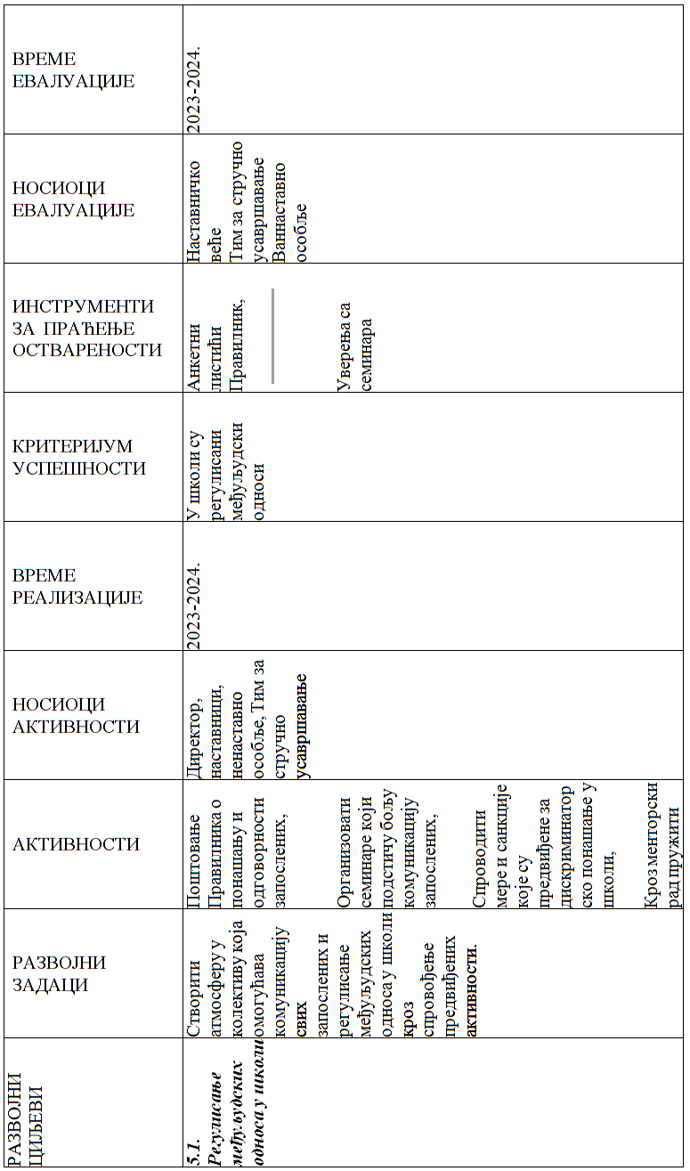

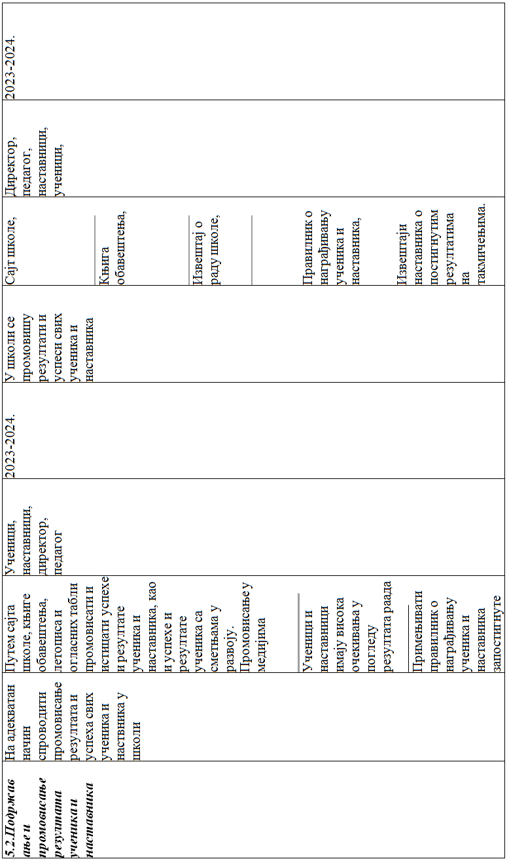

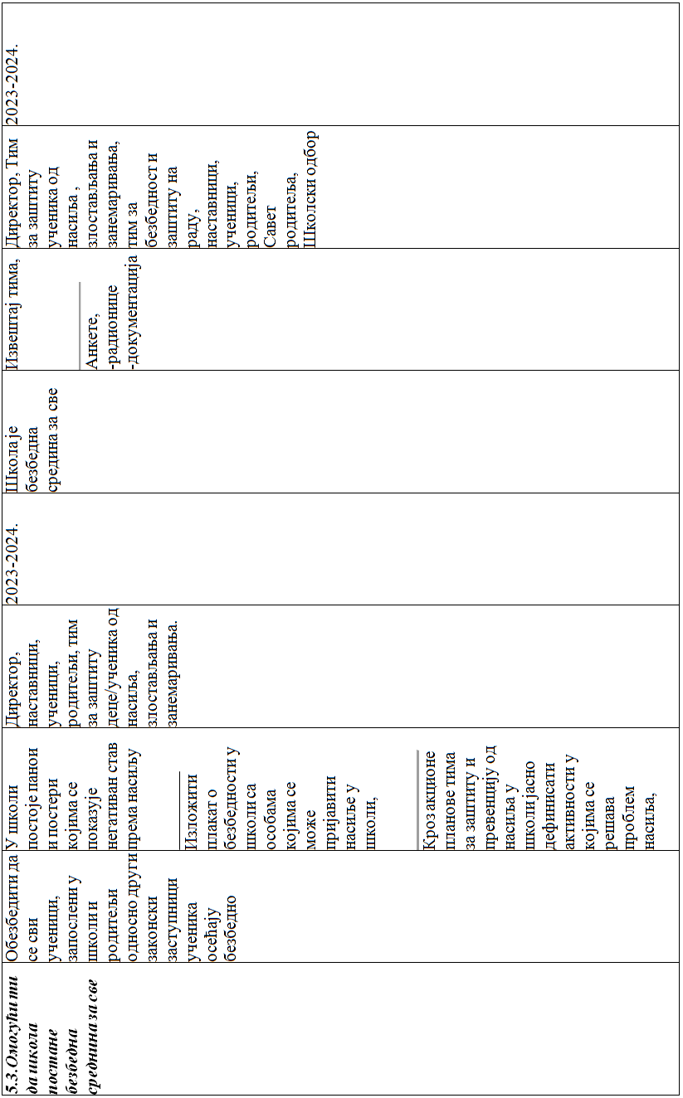



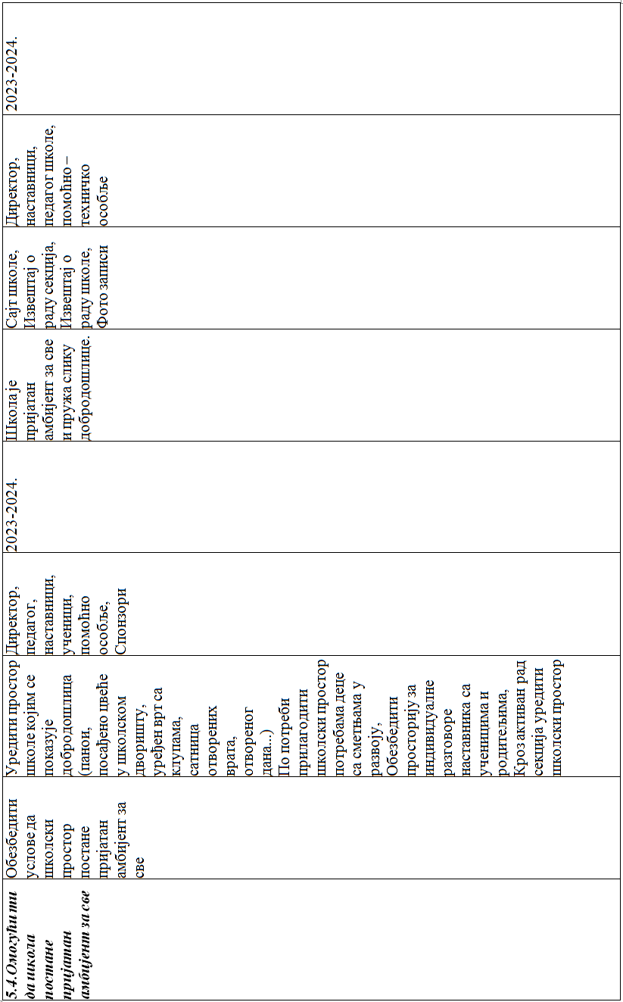
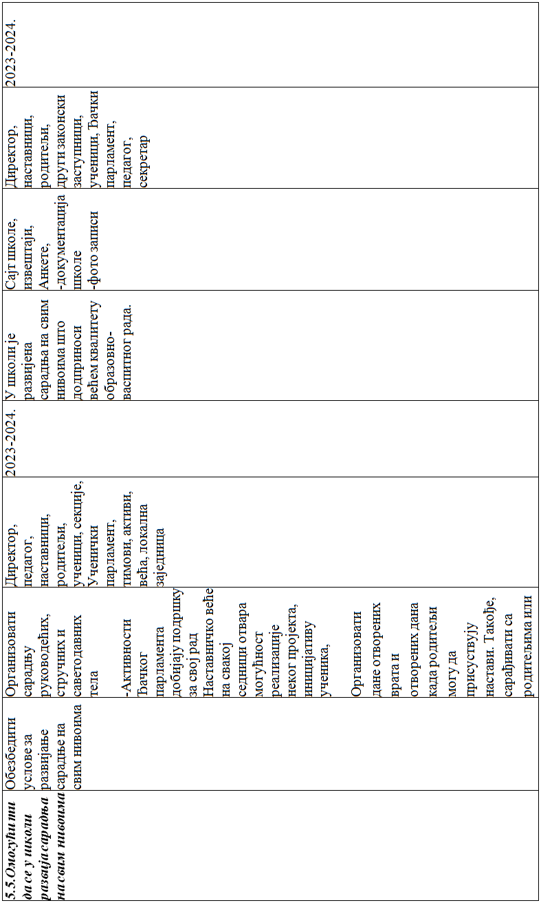


Упитник је попунило 113 ученика од првог до осмог разреда.
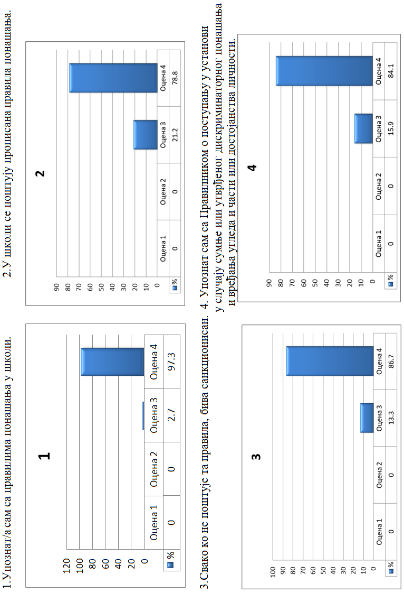
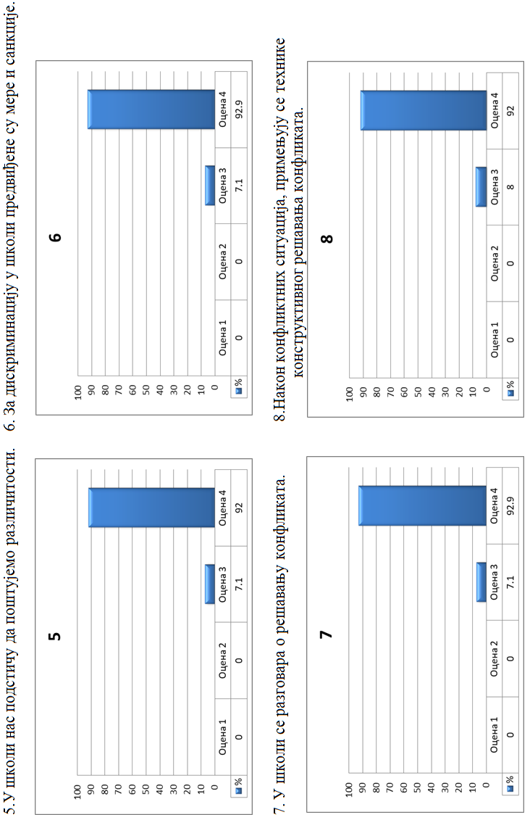
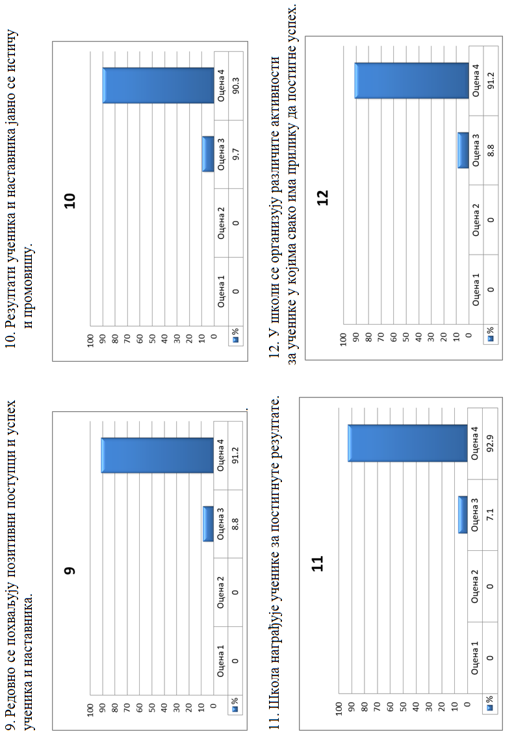

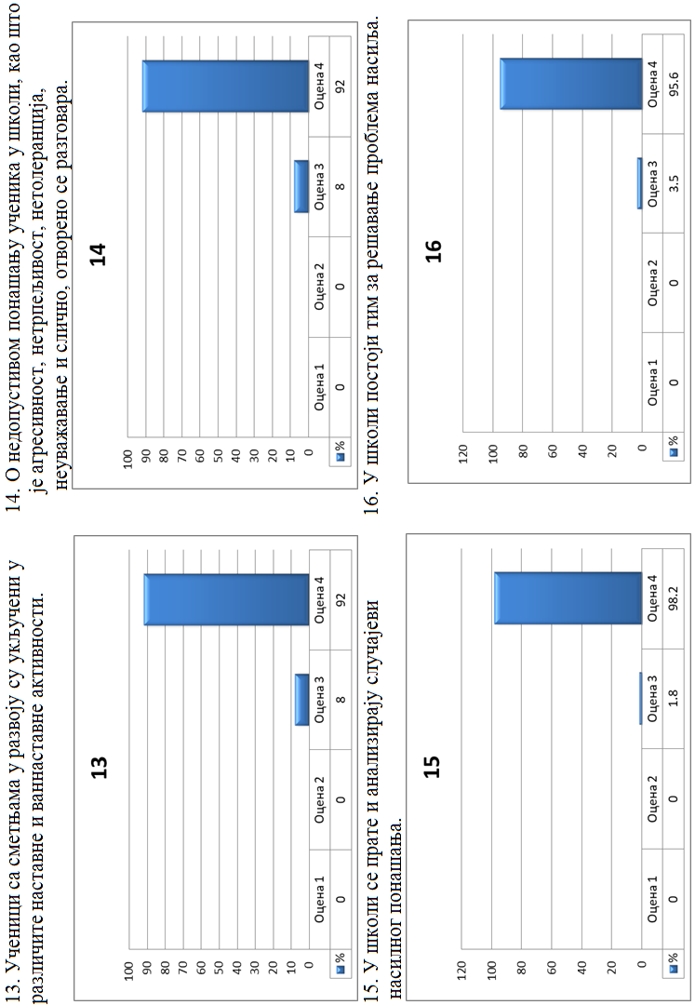

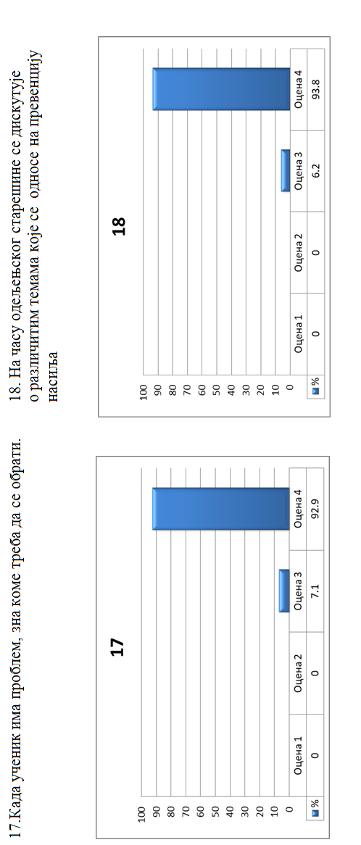

Наставници

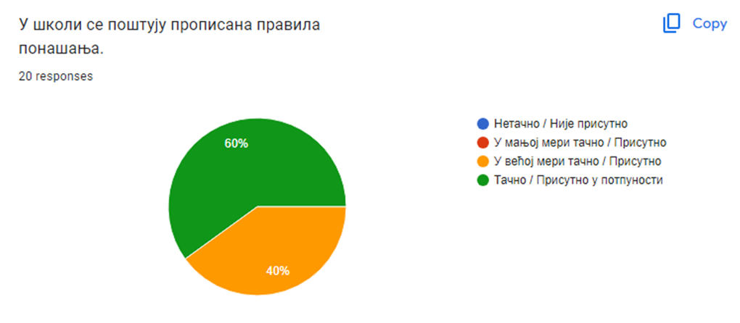

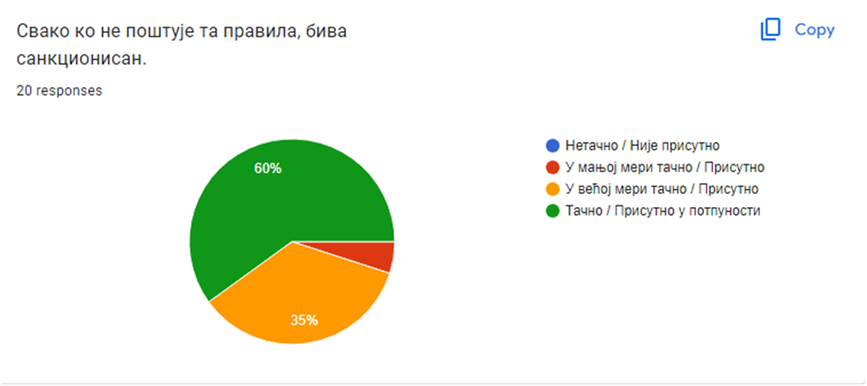

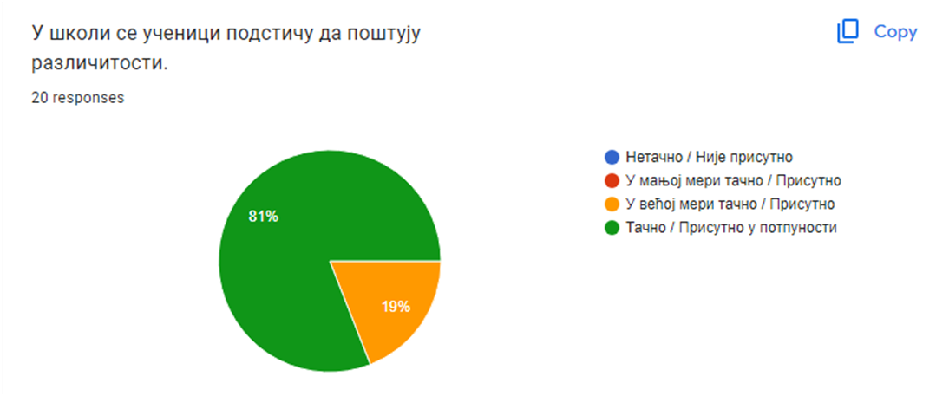

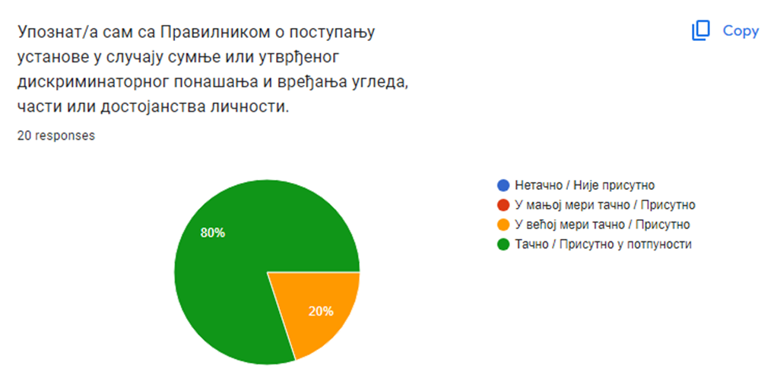

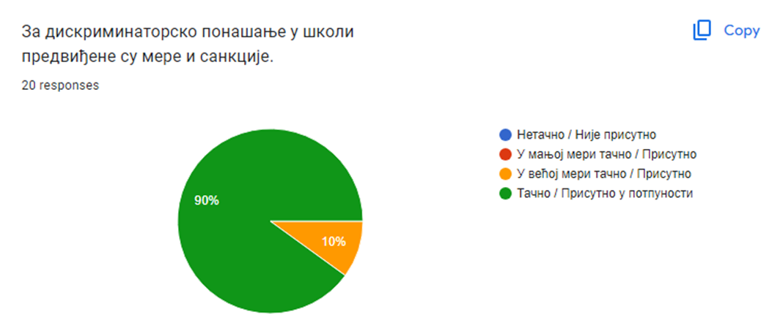

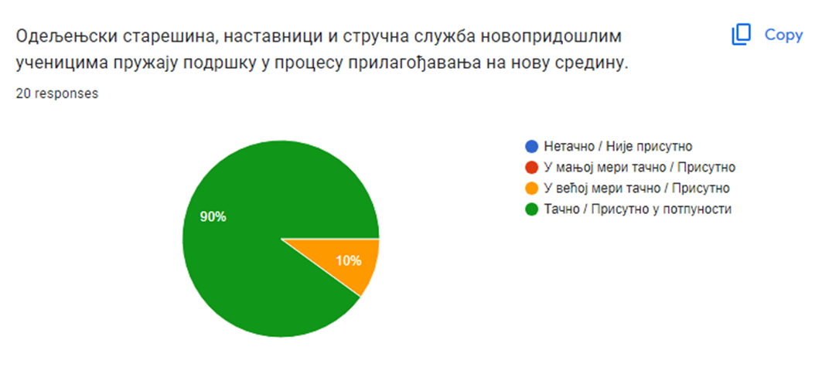
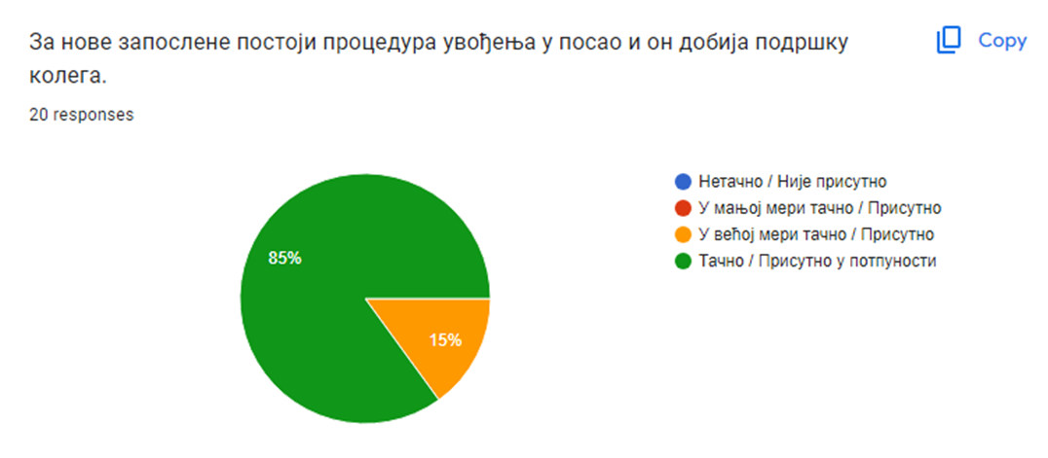
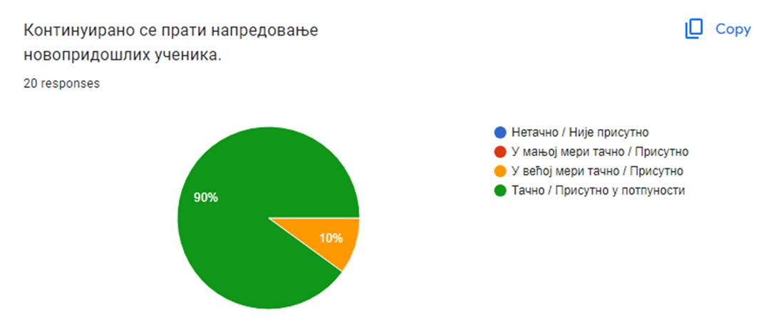
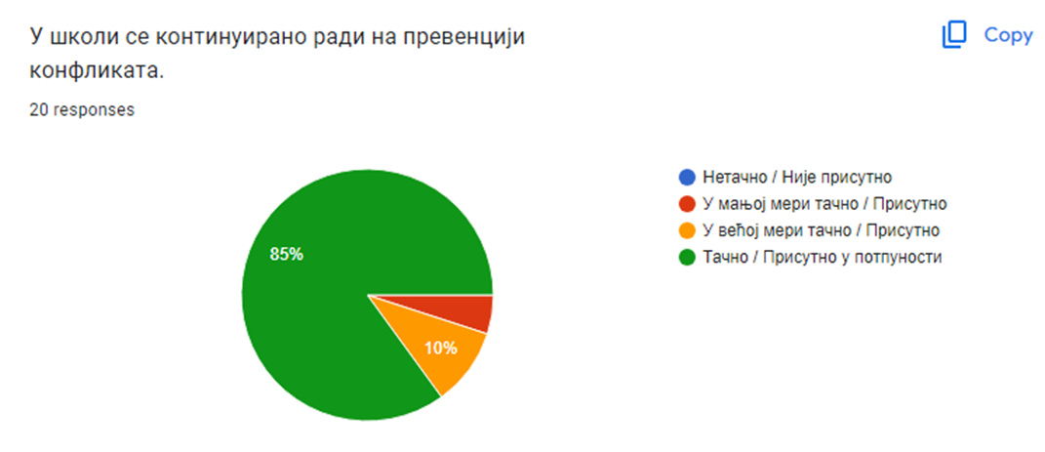

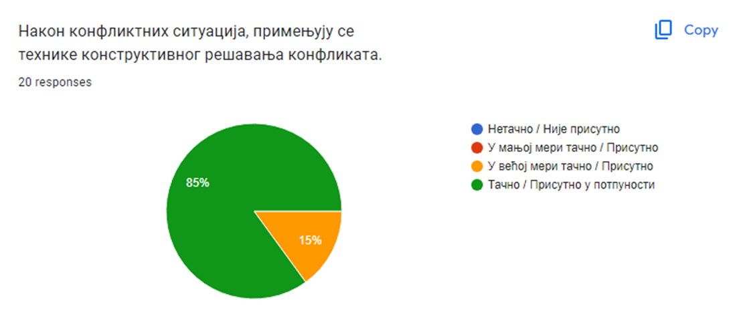

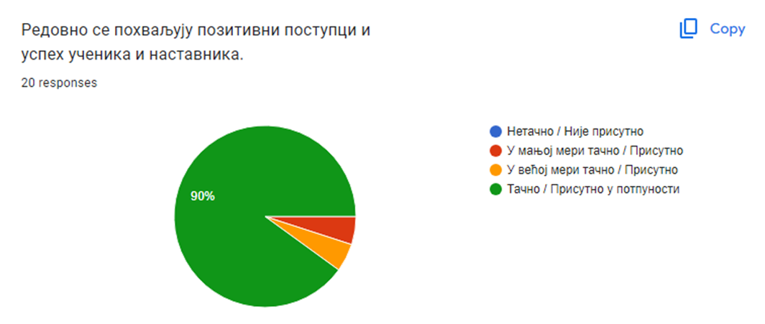
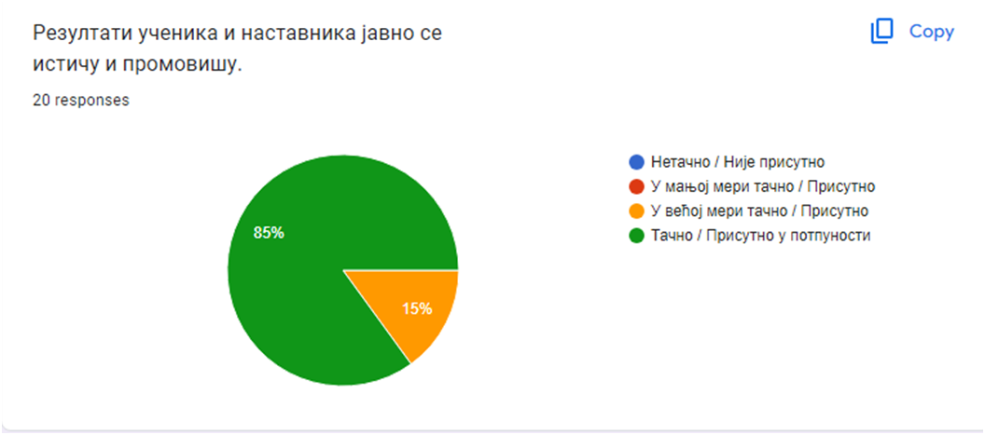

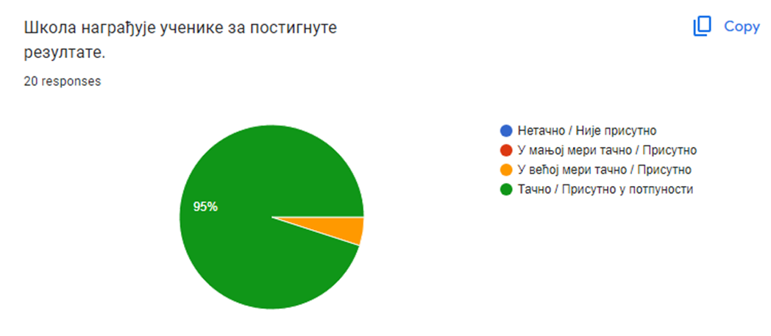

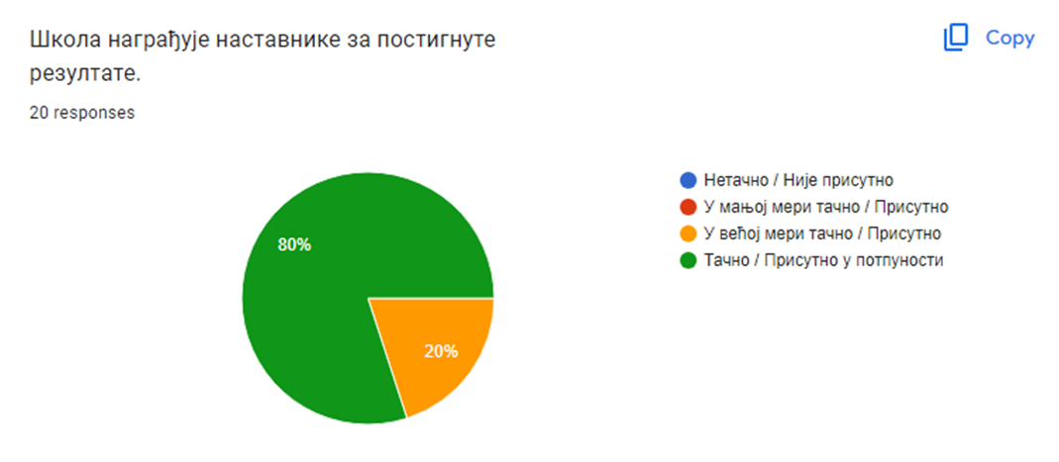

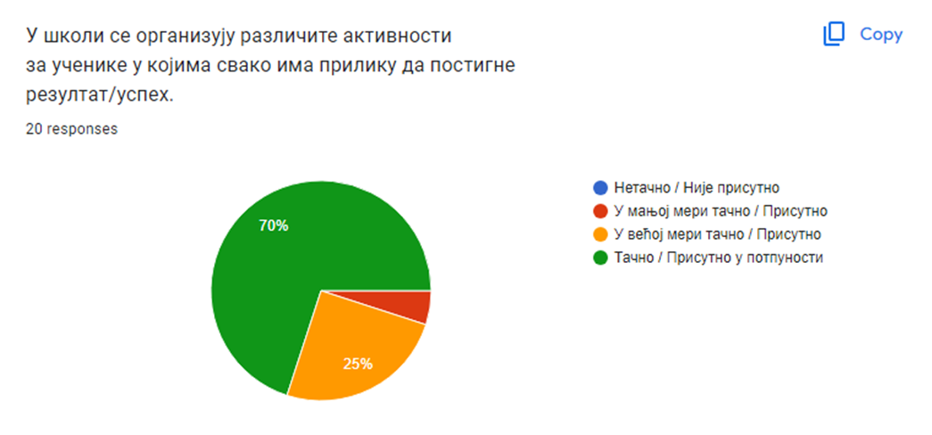
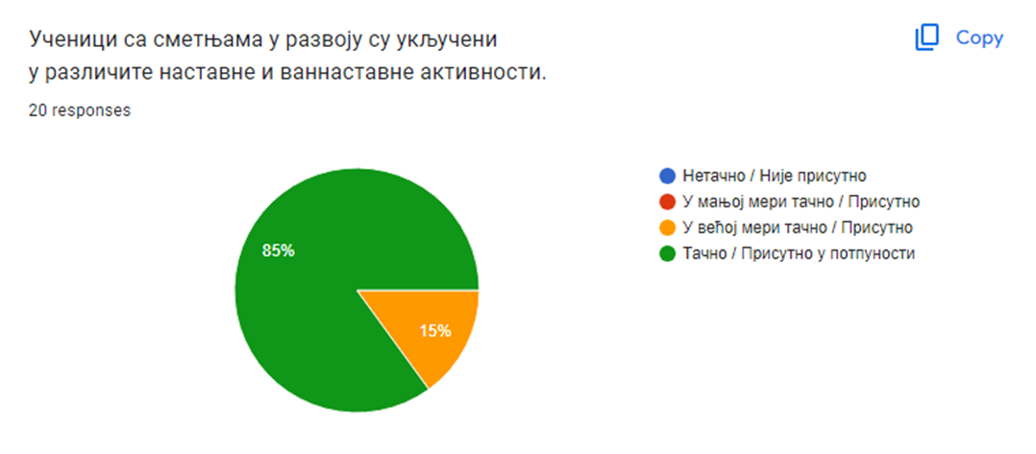
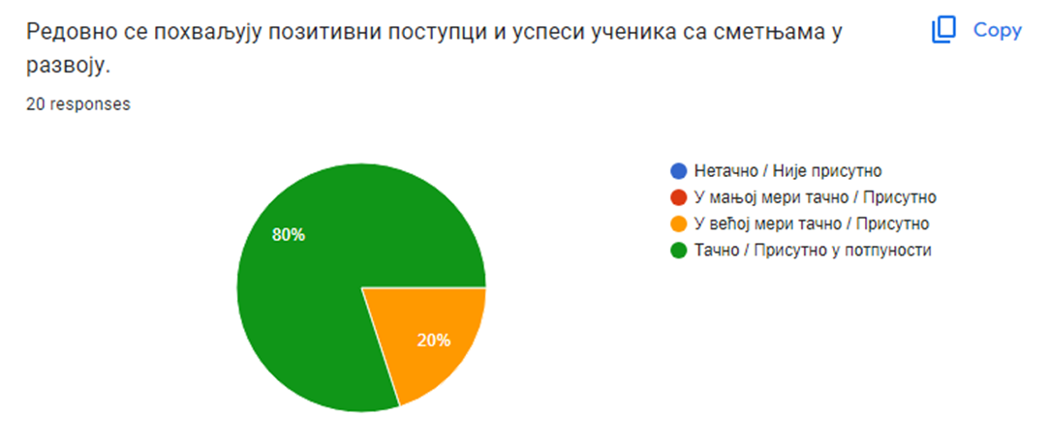
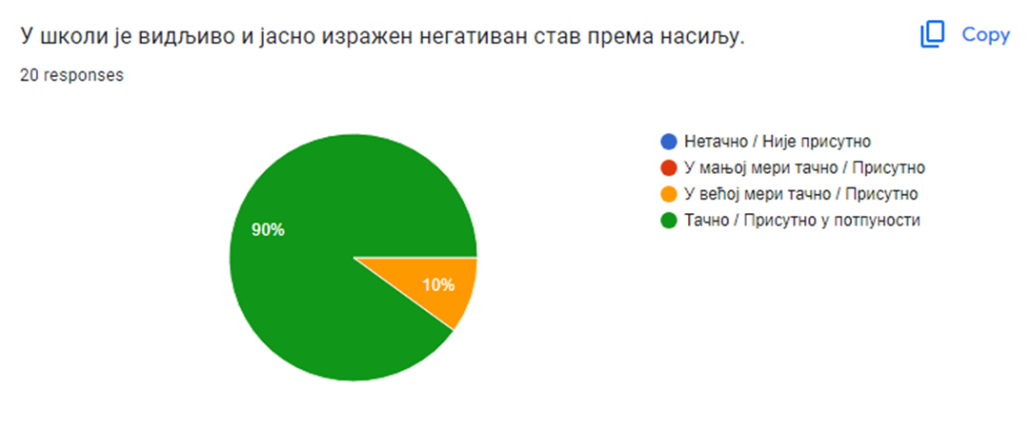

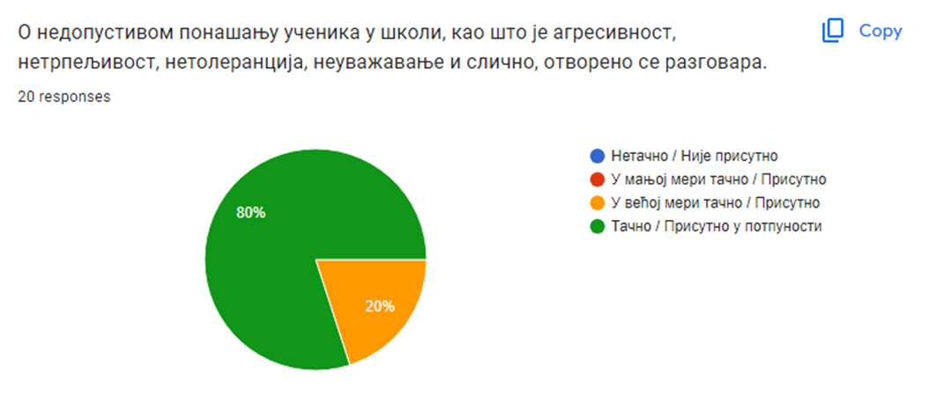

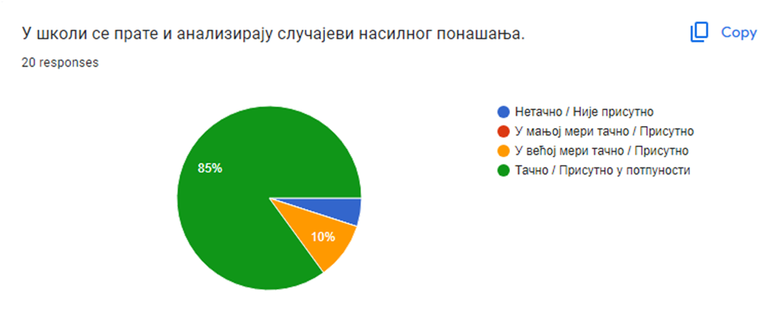
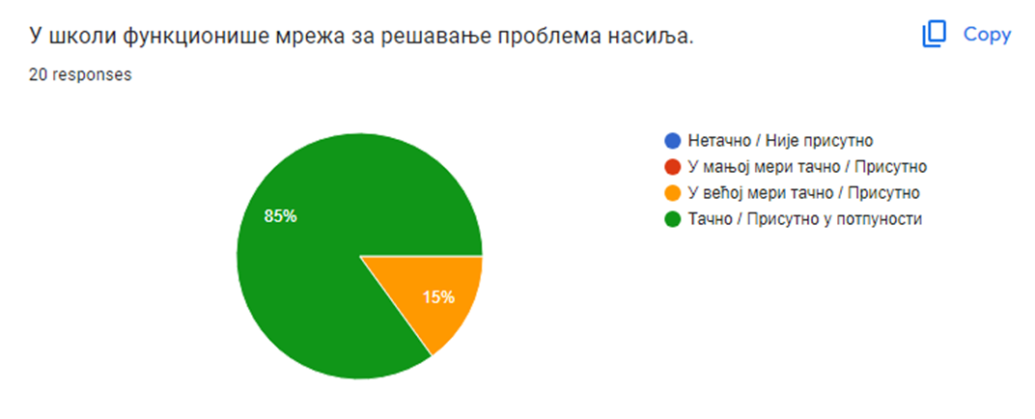

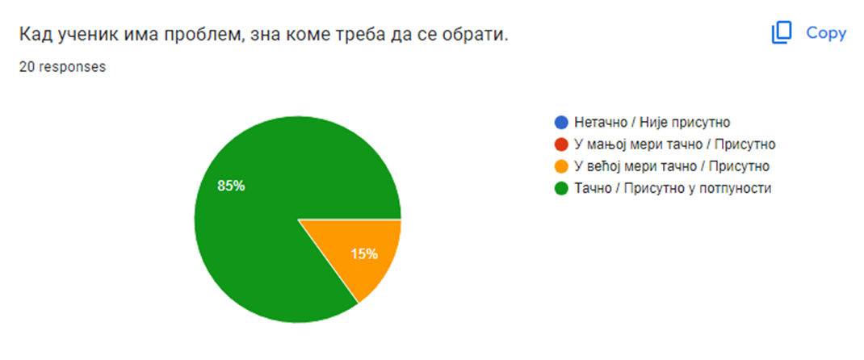
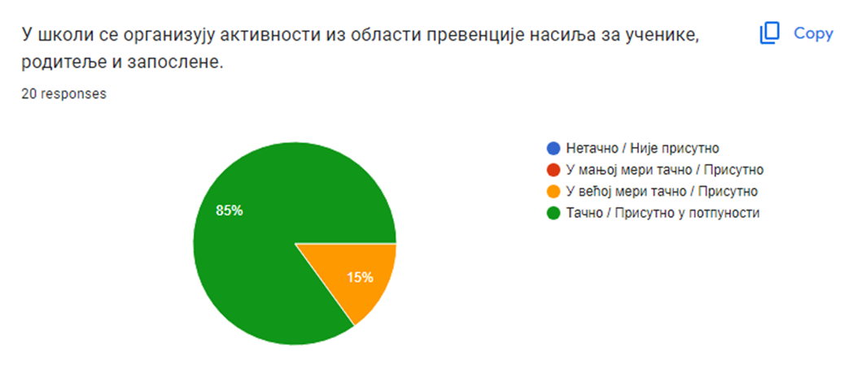

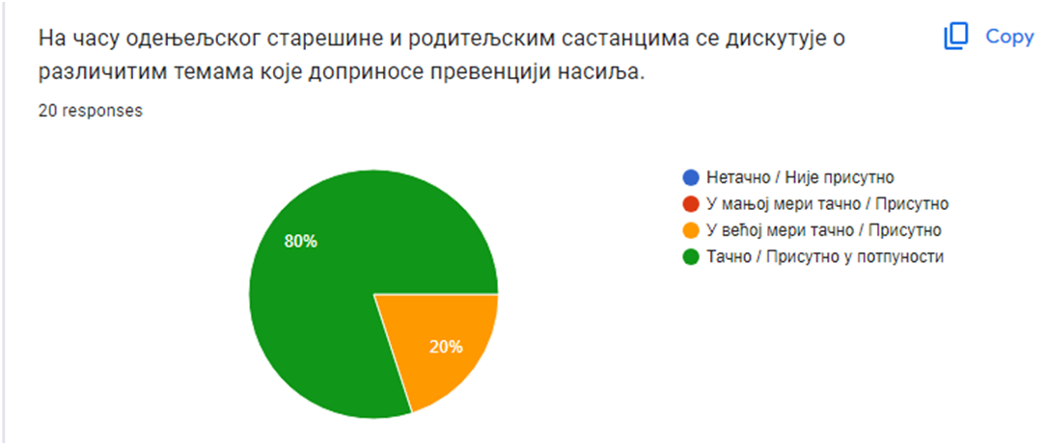

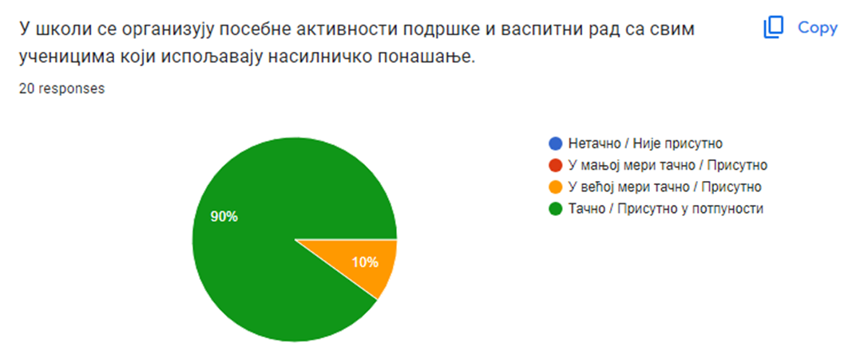
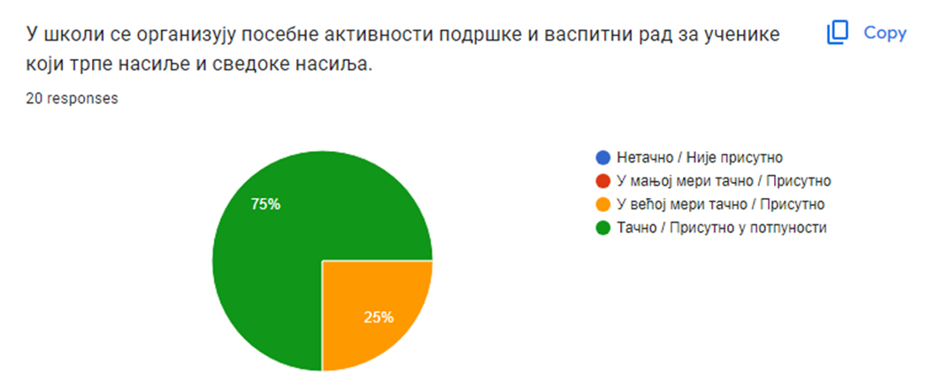
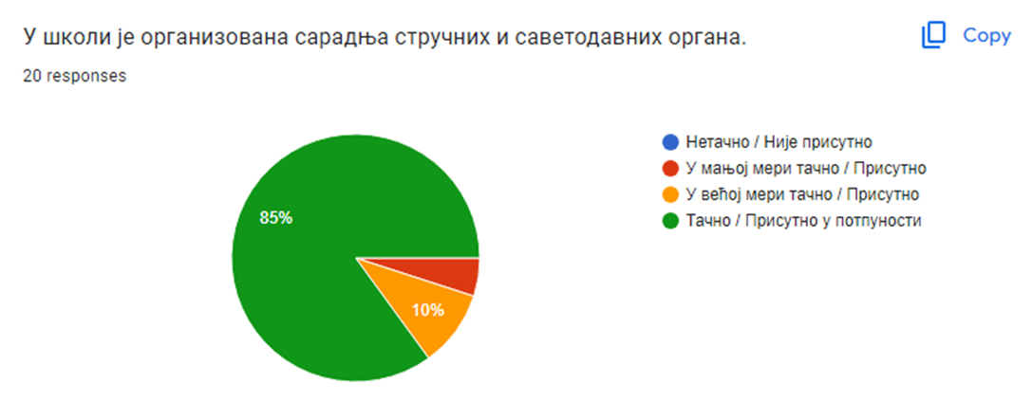

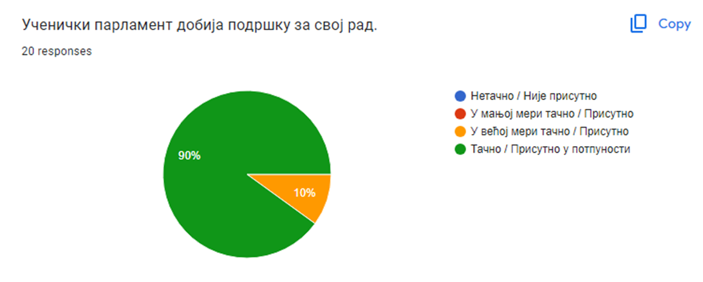
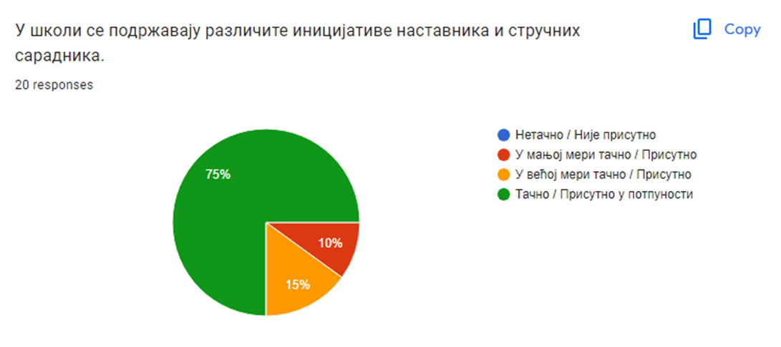
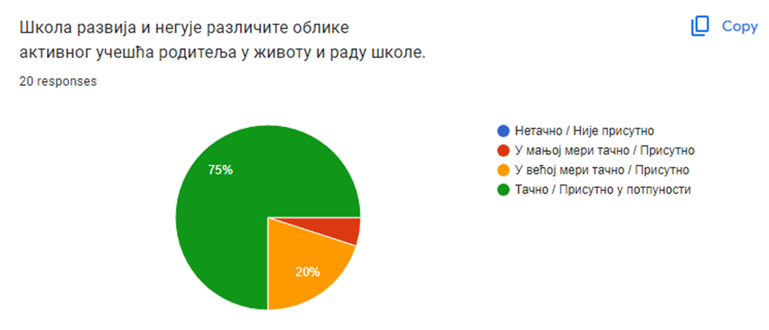

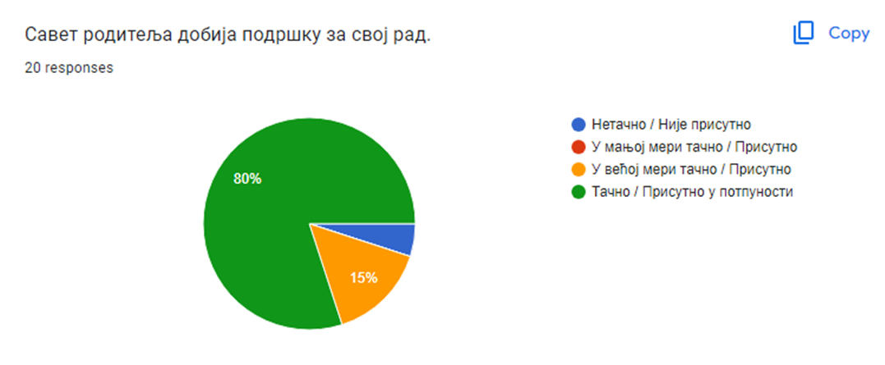
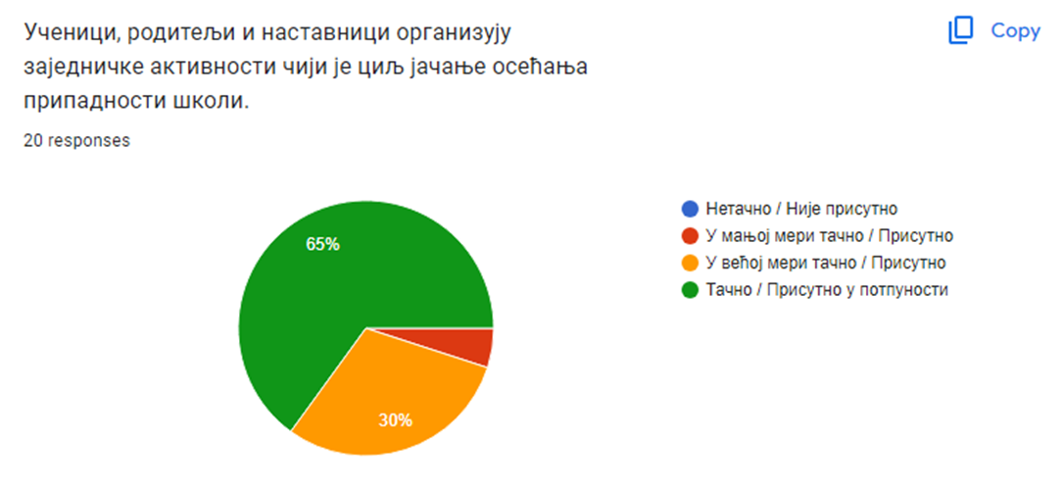

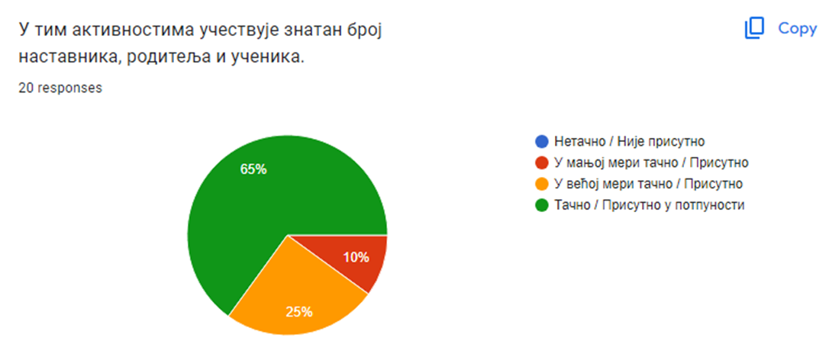

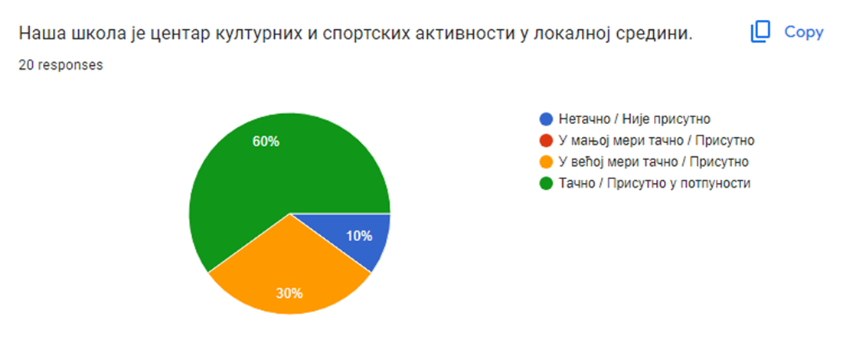

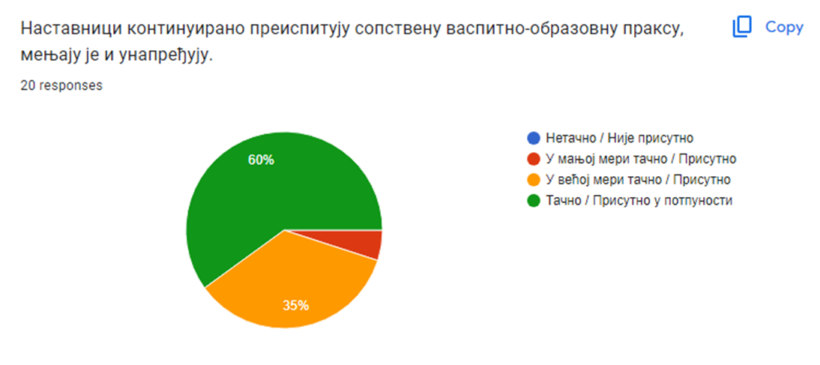
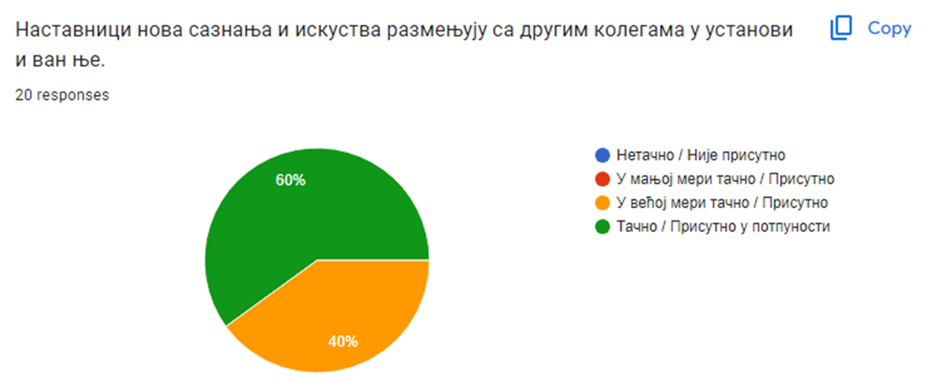

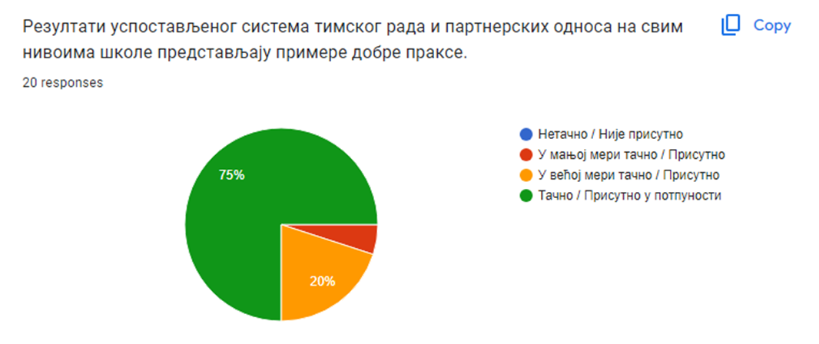
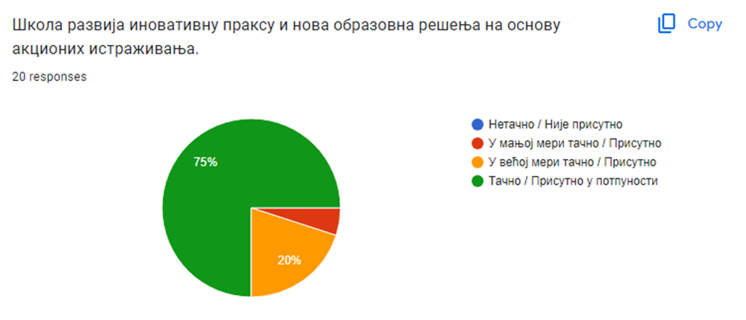

Родитељи
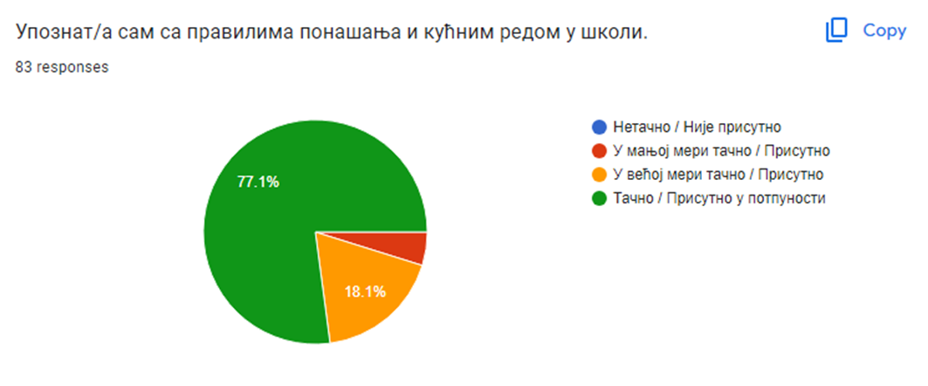
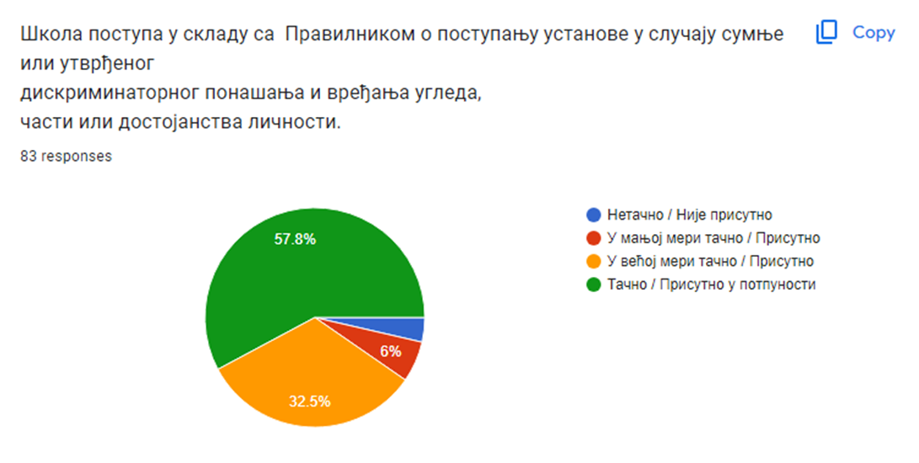
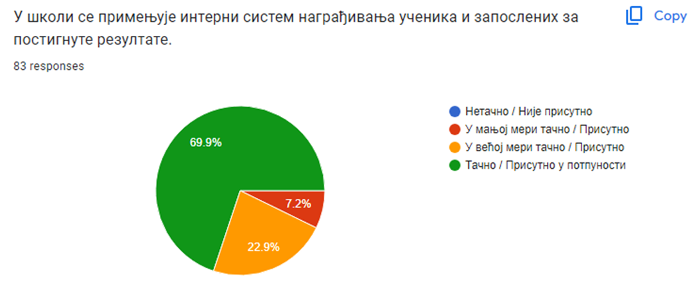

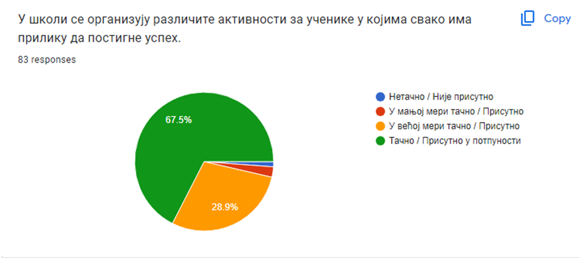
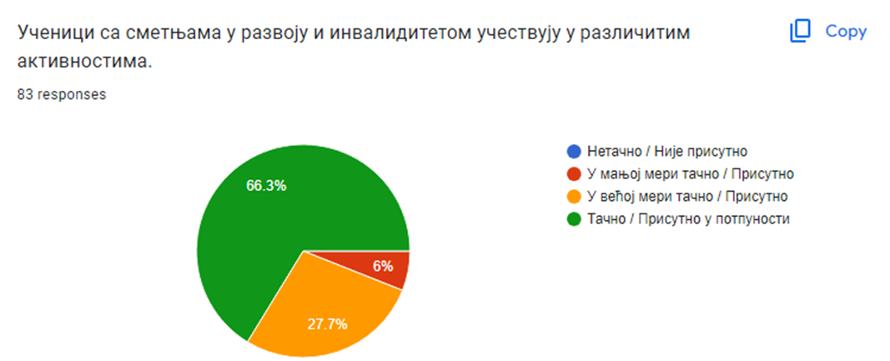
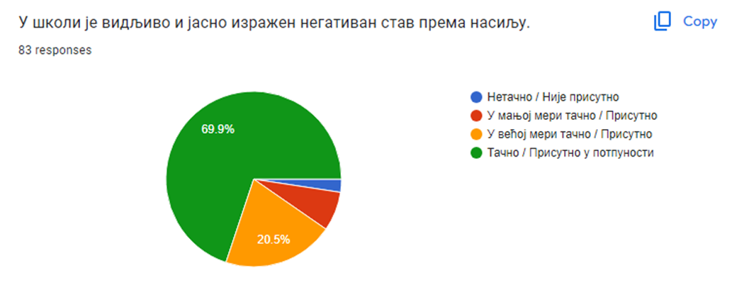

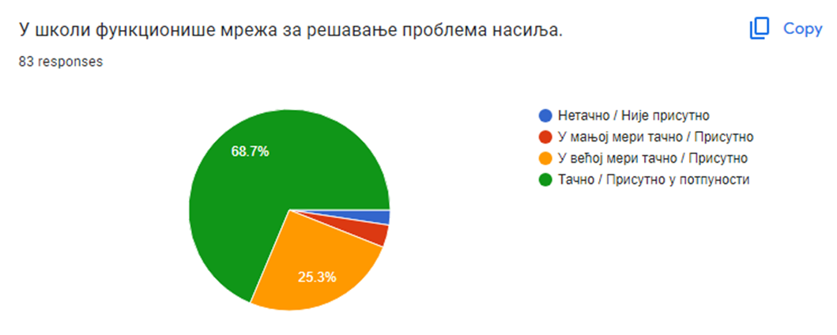
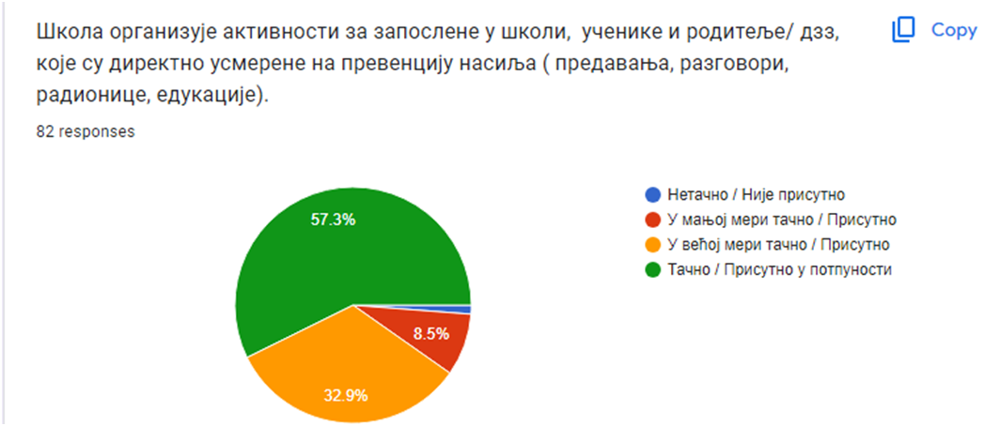
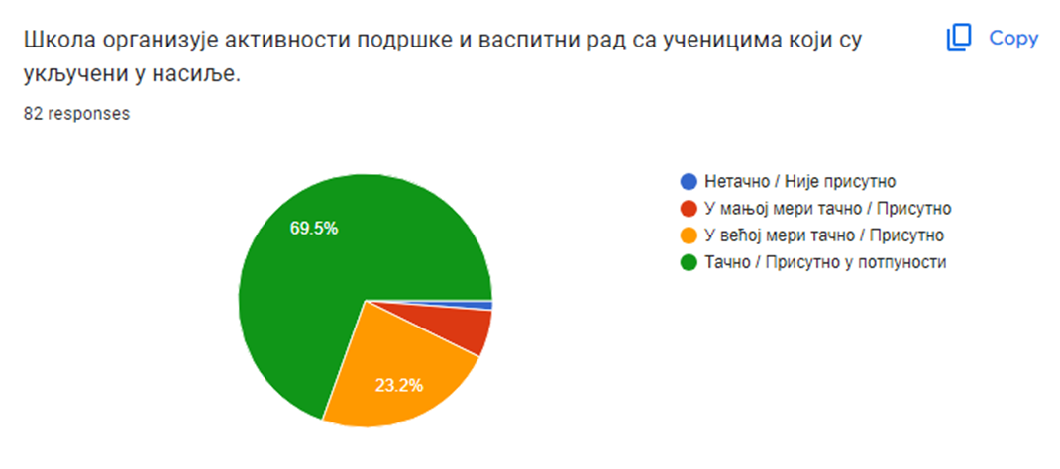

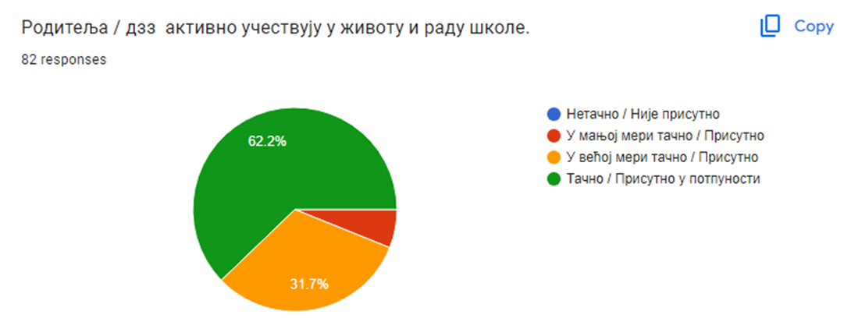

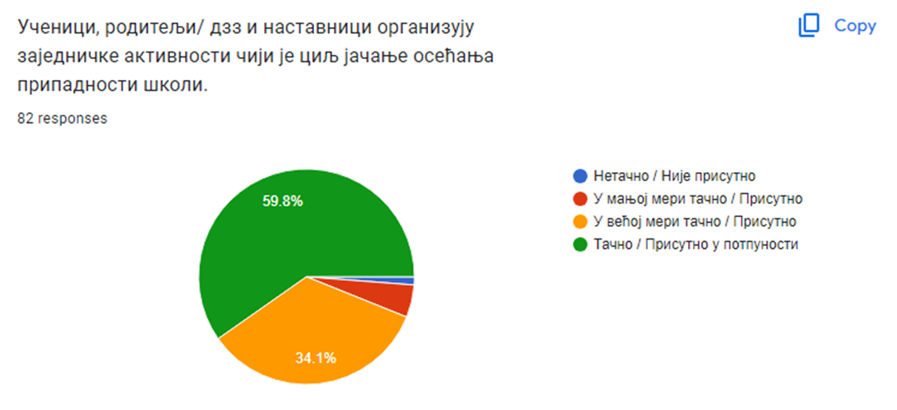

ЕТОС
5.1.Успостављени су добри међуљудски односи | 5.1.1.У школи постоји доследно поштовање норми којима је регулисано понашање и одговорност свих. |  |  | 4 |  | 15:4=3,75  Ниво  4
 | 5.1.2. За дискриминаторско понашање у школи доследно се примењују мере и санкције. |  |  | 3
 | 5.1.3.За новопридошле ученике и наставнике примењују се разрађени поступци прилагођавања на нову школску средину |  |  | 4
 | 5.1.4. У школи се користе различите технике за превенцију и конструктивно решавање конфликата. |  |  | 4
5.2.Резултати ученика и наставника се подржавају и промовишу | 5.2.1.Успех сваког појединца, групе или одељења прихвата се и промовише као лични успех и успех школе |  |  | 4 |  | 15:4=3,75  Ниво  4
 | 5.2.2.У школи се примењује интерни систем награђивања ученика и наставника за постигнуте резултате. |  |  | 4
 | 5.2.3.У школи се организују различите школске активности за ученике у којима свако може имати прилику да постигне резултат / успех. |  |  | 3
 | 5.2.4.Ученици са сметњама у развоју и инвалидитетом учествују у различитим активностима установе |  |  | 4
5.3.У школи функционише систем заштите од насиља | 5.3.1.У школи је видљиво и јасно изражен негативан став према насиљу. |  | 3 |  |  | 12:4=3  Ниво  3
 | 5.3.2. У школи функционише мрежа за решавање проблема насиља у складу са Протоколом о заштити деце/ученика од насиља, злостављања и занемаривања у образовно-васпитним установама. |  | 3
 | 5.3.3. Школа организује активности за запослене у школи, ученике и родитеље, које су директно усмерене на превенцију насиља. |  | 3
 | 5.3.4. Школа организује посебне активности подршке и васпитни рад са ученицима који су укључени у насиље (који испољавају насилничко понашање, трпе га или су сведоци) |  | 3
5.4.У школи је развијена сарадња на свим нивоима | 5.4.1. У школи је организована сарадња стручних и саветодавних органа. |  | 3 |  |  | 16:5=3,2  Ниво  3
 | 5.4.2. Школа пружа подршку раду ученичког парламента и другим ученичким тимовима. |  | 4
 | 5.4.3. У школи се подржавају иницијативе и педагошке аутономије наставника и стручних сарадника. |  | 3
 | 5.4.4. Родитељи активно учествују у животу и раду школе. |  | 3
 | 5.4.5. Наставници, ученици и родитељи организују заједничке активности у циљу јачања осећања припадности школи. |  | 3
5.5. Школа је центар иновација и васпитно-образовне изузетности. | 5.5.1. Школа је препознатљива као центар иновација и васпитно-образовне изузетности у широј и ужој локалној и стручној заједници. |  |  |  | 2 |  | 15:5=3  Ниво  3
 | 5.5.2. Наставници континуирано преиспитују сопствену васпитно-образовну праксу, мењају је и унапређују. |  |  |  | 3
 | 5.5.3. Наставници нова сазнања и искуства размењују са другим колегама у установи и ван ње. |  |  |  | 4
 | 5.5.4. Резултати успостављеног система тимског рада и партнерских односа на свим нивоима школе представљају примере добре праксе. |  |  |  | 3
 | 5.5.5. Школа развија иновативну праксу и нова образовна решења на основу акционих истраживања. |  |  |  | 3
СЛАБЕ СТРАНЕ:
5.1.Успостављени су добри међуљудски односи
5.1.2. За дискриминаторско понашање у школи доследно се примењују мере и санкције.
Током ове школске године није било пријава насиља са елементима дискриминаторног понашања али школа поседује правилник са којима су упознати сви актери.
5.2.Резултати ученика и наставника се подржавају и промовишу
5.2.3.У школи се организују различите школске активности за ученике у којима свако може имати прилику да постигне резултат / успех.
Организују се различите активности које нуде могућност укључивања ученика ( културне, спортске, хуманитарне)
5.3.У школи функционише систем заштите од насиља
5.3.1.У школи је видљиво и јасно изражен негативан став према насиљу.
5.3.2. У школи функционише мрежа за решавање проблема насиља у складу са Протоколом о заштити деце/ученика од насиља, злостављања и занемаривања у образовно-васпитним установама.
5.3.3. Школа организује активности за запослене у школи, ученике и родитеље, које су директно усмерене на превенцију насиља.
5.3.4. Школа организује посебне активности подршке и васпитни рад са ученицима који су укључени у насиље (који испољавају насилничко понашање, трпе га или су сведоци)
У школи се организују превентивне и интервентне активности. Сви су упознати са платформом Чувам те. Редовно се деле садржаји са платформе едукативног садржаја, а ученици и наставници пролазе обуке.. У холу школе су изложени панои везани за насиље. Одржавају се радионице о конструктивном решавању конфликата, подстиче толеранција, борба против насиља. Обележавају се важни датуми везани за превенцију насиља. На насиље се реагује у складу са законом и правилницима,а редовно се састаје тим и одељењске старешине и стручни сарадници у сарадњи са родитељима пружају подршку у оквиру појачаног васпитног рада. Тим се редовно састаје о чему постоји евиденција као и активности везане за појачан васпитни и друштвено-користан рад. Полиција едукује ученике, родитеље/ дзз о разним облицима насиља.Јасно је изражен негативан став према насиљу, истакнути су чланови тима, важни телефони, облици и нивои насиља, панои, подсећа на националну платформу „ Чувам те“. Педагог и психолог врше саветодавни рад, пружају подршку свим актерима, реализују радионице о толеранцији, конструктивном решавању конфликата, ризичним облицима понашања, злоупотребом интернета и сл.Школа организује едукативна предавања за ученике од стране полицијски представника ПС у Петровцу у оквиру програма Заједно и безбедно кроз детињство.Одељењске старешине у својим програмима баве се превенцијом ризичног облика понашања и конфликата.
5.4.У школи је развијена сарадња на свим нивоима
5.4.1. У школи је организована сарадња стручних и саветодавних органа.
5.4.3. У школи се подржавају иницијативе и педагошке аутономије наставника и стручних сарадника.
Редовно одржавају састанци тимова, већа, актива. Постоји сарадња везана за вананставних активности. Наставници раде у више школа што отежава размену информација и начин организовања редовних састанака.
5.4.4. Родитељи активно учествују у животу и раду школе.
5.4.5. Наставници, ученици и родитељи организују заједничке активности у циљу јачања осећања припадности школи.
Родитељи су равноправни партнери школе. Позивају се на све активности и дају предлоге. Имају могућност доласка на отворена врата и отворени дан али одзив зависи од родитељских потреба. Информисани су о свим питањима, а Савет родитеља делује у свом домену. Редовно се органиују родитељски састанци. Организују се радионице, хуманитарне активности, приредбе, турнир и низ других активности у којима родитељи узимају учешће.
5.5. Школа је центар иновација и васпитно-образовне изузетности.
5.5.1. Школа је препознатљива као центар иновација и васпитно-образовне изузетности у широј и ужој локалној и стручној заједници.
5.5.2. Наставници континуирано преиспитују сопствену васпитно-образовну праксу, мењају је и унапређују.
5.5.4. Резултати успостављеног система тимског рада и партнерских односа на свим нивоима школе представљају примере добре праксе.
5.5.5. Школа развија иновативну праксу и нова образовна решења на основу акционих истраживања.
Школа је ове школске године акценат ставила на јачању заједништва и тимског рада. Учествоавли смо у разним хуманитарним акцијама где учествују сви актери. Организован је хуманитарни турнир на иницијативу ученика и одељењског старешине седмог разреда. Обележени су сви значајни датуми ( Дан толеранције, Дан розе мајице, Дан веселих папуча, Дан деце са аутизмом.
ЈАКЕ СТРАНЕ:
5.1.1.У школи постоји доследно поштовање норми којима је регулисано понашање и одговорност свих.
Школа има све важеће правилниике који су усаглашени са изменама у Закону са којима редовно упознаје све актере школе и који су доступни.
5.1.3.За новопридошле ученике и наставнике примењују се разрађени поступци прилагођавања на нову школску средину
Постоји тим за подршку уечницима. Прати се адаптација ученика првог разреда и петог, као и новопридошлих ученика. Редовно се разговара са ученицима и родитељима.
5.1.4. У школи се користе различите технике за превенцију и конструктивно решавање конфликата.
Врше се превентивне и интервентне активности. Одељењске старешине и стручна служба реализују радионице, организују се едукативна предвања од стране полиције. Обављају се индивидуални и групни састанци.
5.2.Резултати ученика и наставника се подржавају и промовишу
5.2.1.Успех сваког појединца, групе или одељења прихвата се и промовише као лични успех и успех школе
5.2.2.У школи се примењује интерни систем награђивања ученика и наставника за постигнуте резултате.
5.2.4.Ученици са сметњама у развоју и инвалидитетом учествују у различитим активностима установе
Школа има Правилник о похваљивању ученика и наставника. Редовно се промовише успех на Фејсбук страници, на сајту школе, у летопису, на паноима у холу школе. На Дану школе се уручују награде у складу са правилником. Школа пружа могућност свим ученицима да учествују у свим активностима ( културним, спорским, хуманитарним)
5.4.У школи је развијена сарадња на свим нивоима
5.4.2. Школа пружа подршку раду ученичког парламента и другим ученичким тимовима.
Ученички параламент се редовно састаје. Учествују у свим активностима. Организују Дечју недељу, хуманитарне акције. Дају предлоге, упознати су са целокупном документацијом.

5.5. Школа је центар иновација и васпитно-образовне изузетности.
5.5.3. Наставници нова сазнања и искуства размењују са другим колегама у установи и ван ње.
Размена се врши путем хоризонталног стручног усавршавања. Организован је угледни час, тематска настава. Наставници и стручна служба се редовно стручно усавршавају унутар и ван установе о чему постоји извештај. Постоји и хоризонтало стручно усавршавање. Ове школске године школа је организовала семинар „Самопоуздање се гради и руши од малена- односно како стварамо нарциесе, а како срећну децу“. Директор и стручни сарадници врше инструктивно-педагошки надзор.

Чланови тим за самовредновање рада школе:
1. Сузана Милошевић Љубић – наставник разредне наставе
2. Катарина Конић – директор
3. Љиљана Ђорђевић –стручни сарадник педагог
4. Иван Петровић – наставник технике и технологије
5. Јелена Томашевић- секретар школе
6. Саша Јовановић представник ЈЛС
7. Сања Павловић – представник Савета родитеља
8. Лазар Перић – представник Ученичког парламента

ОБЛАСТ КВАЛИТЕТ 4 : ПОДРШКА УЧЕНИЦИМА

Активности | Учесници | Време | Начин праћења
Избор области квалитета | Чланови Тима за самовредновање и вредновање рада школе | Август 2023. године | Писана евиденција
Утврђивање смерница које се односе на индикаторе | Чланови Тима за самовредновање и вредновање рада школе | Прво полугодиште  2023 /2024. године | Писана евиденција
Прикупљање документације за одабрану област квалитета | Чланови Тима за самовредновање и вредновање рада школе | Друго полугодиште  2023 /2024. године | Писана евиденција
Обрада и анализа прикупљених података | Чланови Тима за самовредновање и вредновање рада школе | Друго полугодиште 2023 /2024. године  (март, април) | Писана евиденција
Извештај након спроведеног самовредновања | Чланови Тима за самовредновање и вредновање рада школе | Јун 2024. године | Писана евиденција
Израда акционог плана | Чланови Тима за самовредновање и вредновање рада школе | Јун 2024. године | Писана евиденција
Подношење извештаја наставничком већу, савету родитеља и школском одбору | Чланови Тима за самовредновање и вредновање рада школе | Јул, август 2024. године | Писана евиденција
ЦИЉ:Функционисањесистема пружања подршке свим ученицима уз подстицање личног, професионалог и социjалног развоjа као и да функционисањесистема подршке ученицима из осетљивих група иученика са изузетним способностима.
ЗАДАЦИ:
4.1.1. Школа предузима разноврсне мере за пружање подршке ученицима у учењу.
4.1.2. Школа предузима разноврсне мере за пружање васпитне подршке ученицима.
4.1.3. На основу анализе успеха и владања предузимаjу се мере подршке ученицима.
4.1.4. У пружању подршке ученицима школа укључуjе породицу односно законске заступнике.
4.1.5. У пружању подршке ученицима школа предузима различите активности у сарадњи са релевантним институциjама и поjединцима.
4.1.6. Школа пружа подршку ученицима при преласку из jедног у други циклус образовања.
4.2.1. У школи се организуjу програми/активности за развиjање социjалних вештина (конструктивно решавање проблема, ненасилна комуникациjа…).
4.2.2 На основу праћења укључености ученика у ваннаставне активности и интересовања ученика, школа утврђуjе понуду ваннаставних активности.
4.2.3. У школи се промовишу здрави стилови живота, права детета, заштита човекове околине и одрживи развоj.
4.2.4. Кроз наставни рад и ваннаставне активности подстиче се професионални развоj ученика, односно кариjерно вођење и саветовање
4.3.1. Школа ствара услове за упис ученика из осетљивих група.
4.3.2. Школа предузима мере за редовно похађање наставе ученика из осетљивих група.
4.3.3. У школи се примењуjе индивидуализовани приступ/индивидуални образовни планови за ученике из осетљивих група и ученике са изузетним способностима.
4.3.4. У школи се организуjу компензаторни програми/активности за подршку учењу за ученике из осетљивих група.
4.3.5. Школа има успостављене механизме за идентификациjу ученика са изузетним способностима и ствара услове за њихово напредовање (акцелерациjа; обогаћивање програма).
4.3.6. Школа сарађуjе са релевантним институциjама и поjединцима у подршци ученицима из осетљивих група и ученицима са изузетним способностима.
Оценом 4 оцењује се установа која остварује 100% стандарда, с тим да је више од 50% стандарда остварено у потпуности (ниво 4), а остали су остварени у вeћoj мeри (ниво 3).
Оценом 3 оцењује се установа која више од 75% стандарда остварује у потпуности (ниво 4) или у вeћoj мeри (ниво 3), док су преостали стандарди oствaрeни у мaњoj мeри (ниво 2)
Оценом 2 оцењује се установа која има више од 40% стандарда који су у потпуности (ниво 4) или у већој мери (ниво 3) остварени, али не испуњава критеријум за оцену 3.
Оценом 1 оцењује се установа која не испуњава критеријуме за оцене 2, 3 и 4

ОБЛАСТ КВАЛИТЕТА 4: ПОДРШКА УЧЕНИЦИМА |  |  |  | НИВО
4.1.У школи функционише систем пружања подршке свим ученицима. | 4.1.1. Школа предузима разноврсне мере за пружање подршке ученицима у учењу. |  | 3 | 19:6=3,1  Ниво  3
 | 4.1.2. Школа предузима разноврсне мере за пружање васпитне подршке ученицима. |  | 3
 | 4.1.3. На основу анализе успеха и владања предузимаjу се мере подршке ученицима. |  | 3
 | 4.1.4. У пружању подршке ученицима школа укључуjе породицу односно законске заступнике. |  | 3
 | 4.1.5. У пружању подршке ученицима школа предузима различите активности у сарадњи са релевантним институциjама и поjединцима. |  | 3
 | 4.1.6. Школа пружа подршку ученицима при преласку из jедног у други циклусобразовања. |  | 4
4.2. У школи се подстиче лични, професионални и социjални развоj ученика. | 4.2.1. У школи се организуjу програми/активности за развиjање социjалних вештина  (конструктивно решавање проблема, ненасилна комуникациjа…). |  | 3 | 13:4=3,25  Ниво 3
 | 4.2.2 На основу праћења укључености ученика у ваннаставне активности и интересовања ученика, школа утврђуjе понуду ваннаставних активности. |  | 3
 | 4.2.3. У школи се промовишу здрави стилови живота, права детета, заштита човекове околине и одрживи развоj. |  | 4
 | 4.2.4. Кроз наставни рад и ваннаставне активности подстиче се професионални развој ученика, односно кариjерно вођење и саветовање. |  | 3
4.3. У школи функционише систем подршке ученицима из осетљивих група и  ученицима са изузетним способностима | 4.3.1. Школа ствара услове за упис ученика из осетљивих група. |  | 4 | 23:6=3,83  Ниво  4
 | 4.3.2. Школа предузима мере за редовно похађање наставе ученика из осетљивих група. |  | 4
 | 4.3.3. У школи се примењуjе индивидуализовани приступ/индивидуални образовни  планови за ученике из осетљивих група и ученике са изузетним способностима. |  | 4  (ИОП1 и ИОП 2,ИОП 3)
 | 4.3.4. У школи се организуjу компензаторни програми/активности за подршку учењу заученике из осетљивих група. |  | 4
 | 4.3.5. Школа има успостављене механизме за идентификациjу ученика са изузетнимспособностима и ствара услове за њихово напредовање (акцелерациjа; обогаћивањепрограма). |  | 4
 | 4.3.6. Школа сарађуjе са релевантним институциjама и поjединцима у подршци ученицимаиз осетљивих група и ученицима са изузетним способностима. |  | 3

ПОДРШКА УЧЕНИЦИМА
Већина ученика сматра да Школа предузима разноврсне мере за пружање подршке ученицима у учењу као и за за пружање васпитне подршке, али има ученика који о томе нису информисани те је потрено додатно информисати ученике о могућностима које школа пружа. Такође, већина ученика сматра да се у школи организуjу програми/активности за развиjање социjалних вештина (конструктивно решавање проблема, ненасилна комуникациjа…) и да школа нуди листу ваннаставних активности. Школа сваке године, при испитује интересовања ученика како би од септембра,наредне школске године ученици били у могућности да се баве истим.
У школи се промовишу здрави стилови живота, права детета, заштита човекове околине и одрживи развојразличитим активностима. За ученике седмог и осмог разреда патронажна служба Дома здравља из Петровца одржала едукативно предавање поводом Националног дана без дуванског дима на тему „Учење без дима“. Полицијски инспектор одржао је едукативно предавање на тему превенције насиља, употребе психоактивних супстанци и никотинских производа ученицима седмог разреда и њиховим и родитељима/ дзз.
Школа спроводи програм професионалне оријентације за ученике седмог и осмог разреда. Реализују се радионице. Школу у оквиру промотивних активности посећују представници средњих школа. Ове године представиле су се средња школа „ Младост“ из Петровца, потом су полицајци промовисали Средњу школу унутрашњих послова „ Јаков Ненадовић“ у Сремској Каменици, пољопривредна школа са домом ученика у Пожаревцу „ Соња Маринковић“. Ове школске године организован је Сајам образовања у Петровцу на Млави, али ученици нису били заинтересовани за одлазак. Психолог јеспровела тест професионалних интересовања са ученицима 8. разреда.
Ученици знају коме треба да се обрате уколико имају проблем, а наставници су спремни да им помогну уколико имају потешкоћа у савладавању наставних садржаја. Организује се допунска настава, формирају тимови за подршку у учењу и прилагођавању школском животу тимови за подршку ученицима којима је потребна додатна обарзовна подршка, а за ученике који желе да прошире сазнања и додатна настава. У школи постоји тим за инклузивно образовање који пружа подршку ученицима којима је потребна додатна образовна, социјална или здравствена подршка. Ове школске године дванаест ученика се образовало по ИОП-у. Од тог броја четири ученика по ИОП-у 2. Школа је укључена у пројекат„ Унапређени равноправни приступ и завршавање предуниверзитетског образовања за децу којој је потребна додатна образовна подршка“ – учимо сви заједно. У оквиру тога наша школа је била центар промотивне активности бојења слова под слоганом „ Учимо сви заједно“ и промоције инклузивног образовањ где је указано на значај инклизије. У Културно просветном центру у Петровцу за ученике којима је потребна додатна подршка организоване су едукативне радионице тачније уметничке радионице. У школи је обележен Светски дан детета где су ученици снимили краћи филм на тему „Учимо сви заједно“ где су наши ученици са другарима из више од 200 школа широм Србије послали важну поруку о прихватању и поштовању различитости.Ученици су узели учешће на инклузивном фестивалу „Цвет на длану“ у организацији Дома за децу и лица ометена у развоју „ Др Никола Шуменковић“ у Стамници.
Успех ученика и учешће у различитим активностима промовишу се на фејсбук страници школе, у летопису, израђује се пано.Ученички парламент, који редовно одржава састанке, је важан облик укључивања ученика у рад школе и уважавање њихових потреба и ставова.Ове школске године у организацији Ученичког парламентра изабран је мото школе. Укључени су и вршњачку подршку ученицима којима је то потребно. Саставили су у договору са другим ученицима школе правила понашања на екскурзију.
Стручни сарадници су током школске године реализовале радионице и разговоре на тему правила понашања, другарства, улоге психолога у школи, моја добра дела, предсрасуде, адаптације у 5.разреду, процедуре уколико се деси насилна ситуација, осећања и мишљење о протеклим дешавањима, моје мишљење о дрогама, како помоћи другу, “шта је љутња”, “наговорили су ме”, “наркоманија”, “човече не љути се”, изазови адолесценције, “инклузија-поштовање различитости”. Израђени су социограми за поједина одељења и са тим је упознат одељењски старешина, а након тога се о односима у одељењу полемисало и на нивоу групе. Такође, након тестирања деце предшколског узраста обављају се разговори са родитељима како би пружили адекватну подршку деци приликом преласка из предшколског васпитања и образовања у школу. Прати се адаптација ученика првог и петог разреда као и новопридошлих ученика на школски живот и рад путем предавања о техникама успешног учења, попуњавањем упитника. Стручна служба обавља индивудуалне разговоре са ученицима на различите теме (породични односи, пубертет, конструктивно решавање конфликата, подршка у превазилажењу проблема), у које се укључују и чланови породице.
Школа спроводи анкету о ваннаставним активностима и на тај начин пружа ученицима могућност избора учешћа у различитим ваннаставним активностима. Организованоје едукативно предавање од стране доктора Саше Дражиловић из Завода за јавно здравље одржао предавање о здравој исхрани.Полицијски представници из ПС Петровцу и ватрогасци реализовали су едукативна предавања у оквиру пројекта „Заједно и безбедно кроз детињство“ у трећем и четвртом разреду.
Организована је представа за ученике „ Јазавац пред судом“. У школи, а ученици су присуствовали и представама у Културно просветном центру.
Како би ученици изразили своју креативност организоване су новогодишења и ускршња радионицаса родитељима.
Ученици су учествовали у хуманитарној акцији у прикупљали помоћ за Дом за децу и лица ометена у раувоју „ Др Никола Шуменковић“ у Стамници. Такође, ученици и наставници школе су се прикључили иницијативи подизања свести о деци без родитељског старања под називом „Дан веселих папуча“ коју је покренула установа која се бави хранитељством у Милошевцу. Овим симболичним гестом подиже се свест о деци без родитељског старања и указује ученицима на значај прихватања различитости.Ученици седмог разреда су уредили учионицу са својим одељењским старешином и показали солидраност организујући хуманитарни турнир поводом Међународног дана деце на коме су учешће узели и другови из основних школа, ОШ „ Света Михајловић“ Буровац, ОШ „Јован Шербановић“ Рановац. Ученици узимају учешће на различитим такмичењима и конкурсима где се подржава њихов развој и потенцијал.
У Школи се примењује Правилник о похваљивању и награђивању ученика. На крају школске године сви одлични ученици се награђују књигама, такође истичу се постигнућа ученика на Фејсбук страници школе, у холу школе, на Дану школе се истичу и награђују ученици.
И ове школске године наша школа је била партнер у реализацији активности у оквиру манифестације „Ноћи истраживача“ у организацији ОШ „ Јован Шербановић“ из Рановца. Ученици наше школе учествовали су у „Ноћи истраживача“ на централном тргу у Петровцу али су активности реализоване и у школи.
Ученици своју креативност испољавају и у глуми учешћем на сусретима малих глумаца основних школа „Смагош“ у организацији ОШ „ Мирослав Букумировић Букум“ из Шетоња.
Ученички парламент организовао је избор за мото школе. Чланови парламента прикупили су предлоге свих ученика школе а затим су изабрали ужи круг од три предлога. Ова три предлога дата су на гласање родитеље и наставнике. Изабран је мото Кроз образовање осветљавамо таму незнања и градимо мостове будућности. Мото је истакнут на сајту и у холу школе. У сарадњи са Ученичким парламентом изграђен је Програм заштите ученика од дискриминације, насиља, злостављања и занемаривања.
Ради обезбеђивања угодног боравка у школи а на иницијативу ученика петог и шестог разреда, поред обезбеђеног инвентара, направљени су и ормарићи за одлагање ствари по жељи ученика.Родитељи су украсили двориште цвећем.
Пакетићи поводом Нове године и школске славе Свети Сава су такође прирпемљени за ученике.
Делегација Фудбалског клуба Црвена звезда су донирали школској библиотеци преко 600 књига и поклоне.
Школа је организатор посете Сајма књига у Београду, потом локалним институцијма културе галерије „Круг“, Народне библиоте „Ђура Јакшић“; Завичајног музеја у петровцу на Млави.
Замењена столарија у подручном одељењу у Малом Лаолу чиме је простор учињен лепшим и енергетски ефикасним.
Стручни сарадници присуствовали су на осмој Конфереција о безбедсности деце „ Безбедност и одговорност“ на којој је поред теме права детета, насиља, превенција проблемна у понашању и одговор на насиље било значајно покретање система „Пронађи ме“ у случају нестанка малолетних особа.
У циљу безбедности ученика постављена је хоризонтална и вертикална сигнализација у зони школе.
Планетаријум у школи од стране Астрономског друштва „Планетаријум“ из Београда презентовао је програм из области астрономије, космичких путовања, развоја и историјата космичких технологија пропраћен експонатима уз виду модела свемирске летилице .
Дечја недеља је обележена низом активности уз активно учешће свих ученика, а у складу са њиховим жељама.Важну улогу у томе имају чланови Ученичког парламента као носиоци организације.
Угледни час, тематски дан, „У туђим ципелама, Eвропски дан језика, Доситејеви дани, Дан розе мајице, Међународни дан толеранције, 8. Март, су део активности у који су ученици уживали, стицали нова знања, развијали вештине, сарађивали тимски.
Учествовали су на разним такмичењима, смотрама, конкурсима, Кросу-у РТС, Спорстким играма младих, Меморијалној трци Драгутин Томашевић, Црвеном крсту подржани од стране предметних наставника. Организовано је такмичење у избору за најлепше ускршње јаје осликано на радионицама, а потом и туцанијада.
У нашој библиотеци су организоване различите активности у циљу промоција књига и указивањем на значај читања за образовање. Обележени су значајни датуми и активности „Новогодишња бајка“ ,Национални дан књиге, конкурси поводом недеље сећања и заједништава али и радионице на тему другарства.

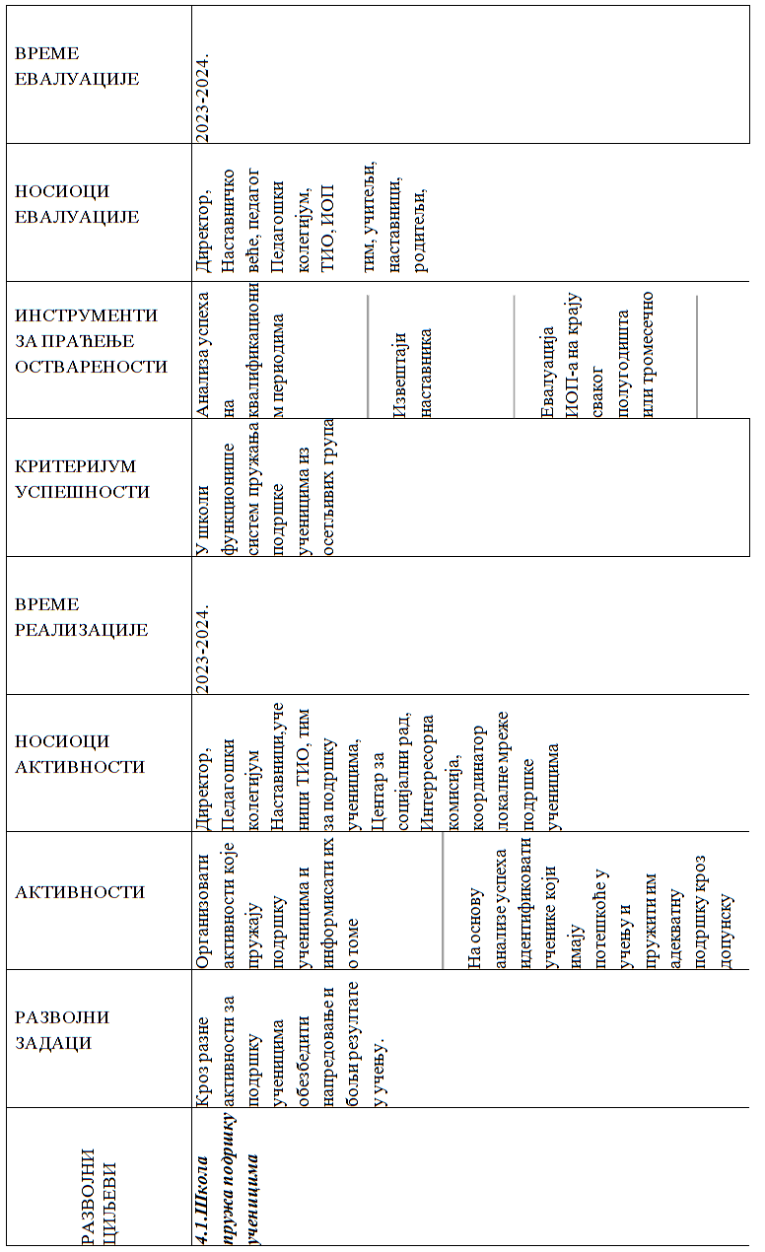
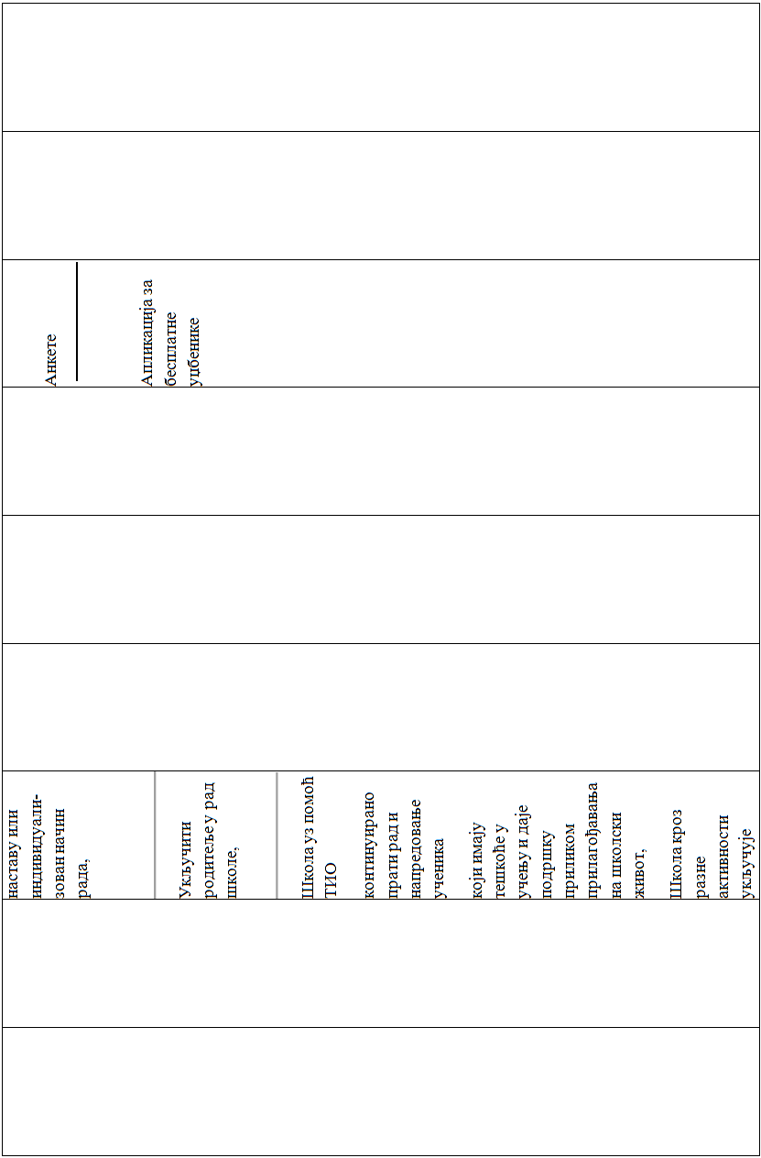

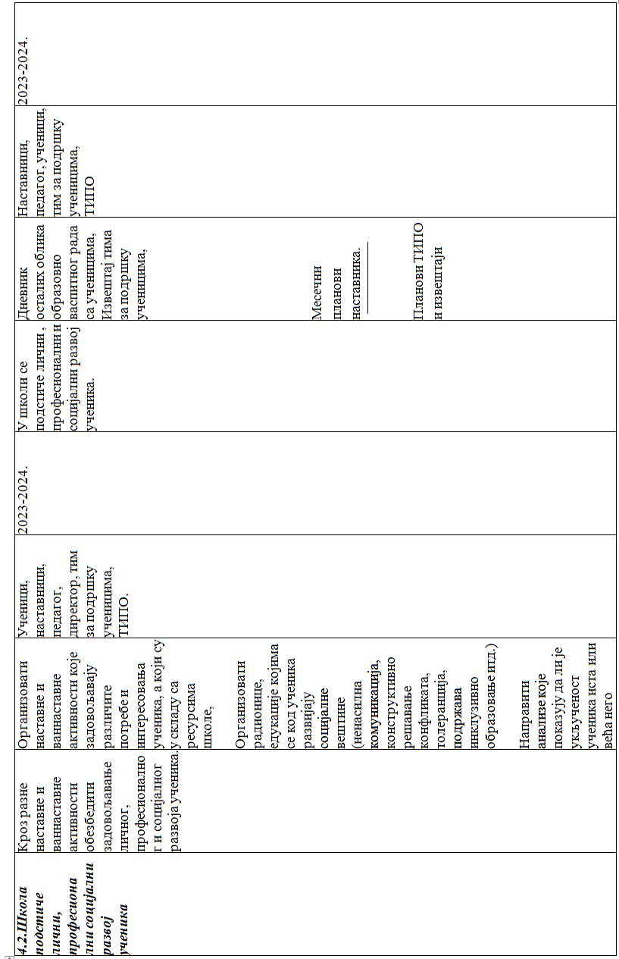

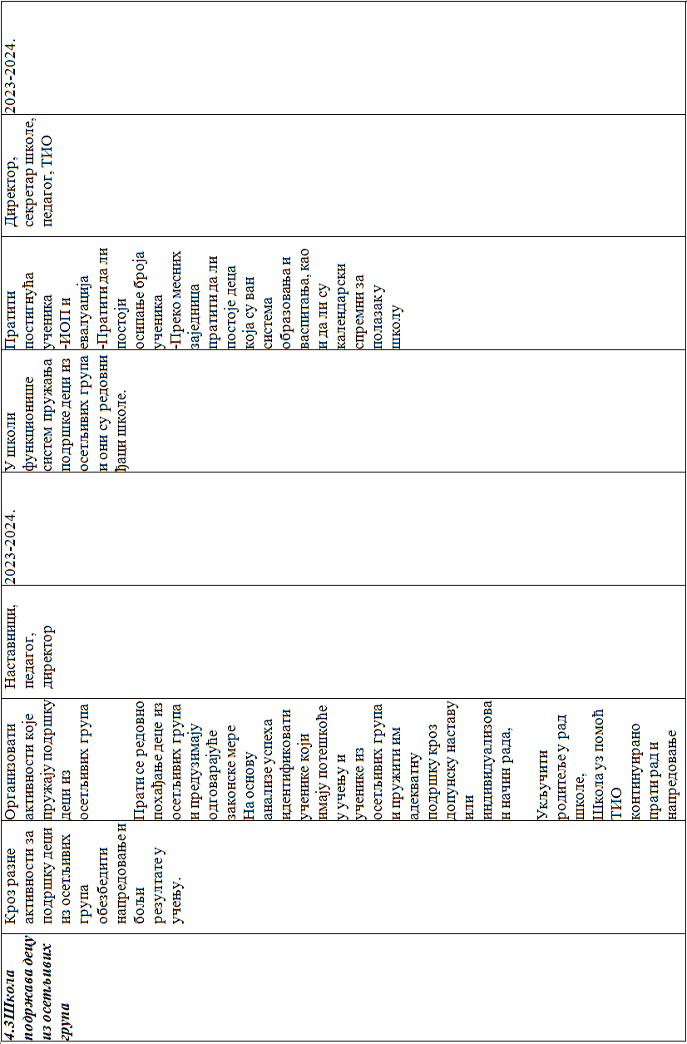

Обрађени упитници ученика од I до IV разред (лево), од V до VIII (десно)
1. Наставници ми пружају подршку у учењу.
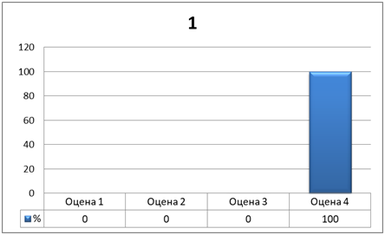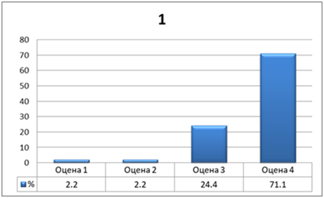
2.Имам осећај да напредујем у учењу.
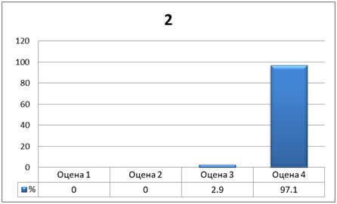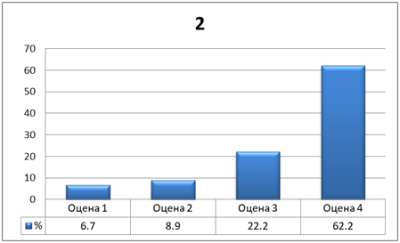
3.Наставници су спремни да ми помогну да савладам градиво које ми представља потешкоће.
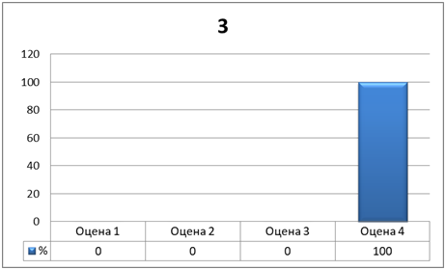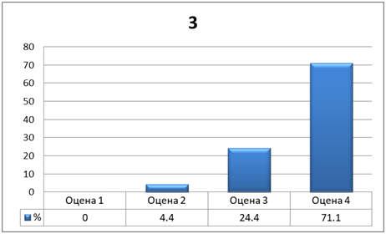
4.Наставници редовно похваљују позитивне поступке и успехе ученика.
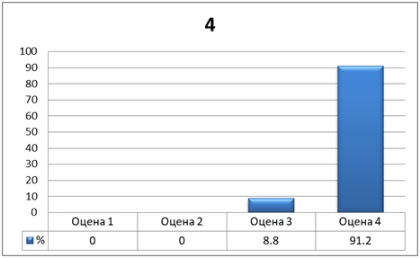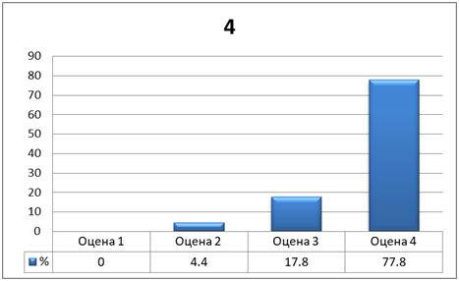

5.Мислим да школа подржава ученике са изузетним способностима и ствара услове за њихово напредовање.
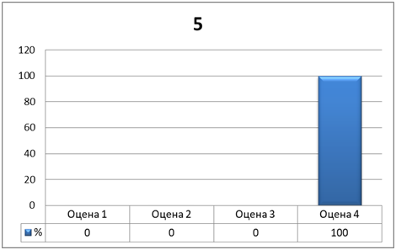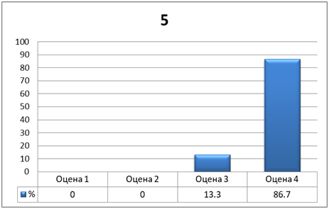
6. Мислим да школа подржава све ученике којима је потребна додатна подршка.
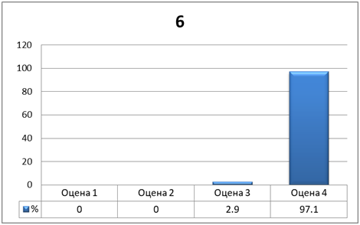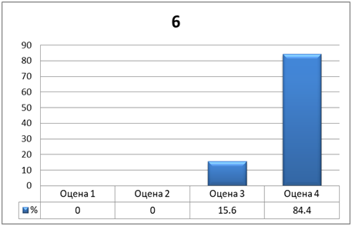
7. У школи се нуди избор ваннаставних активности.
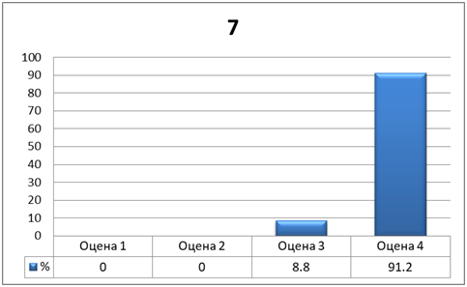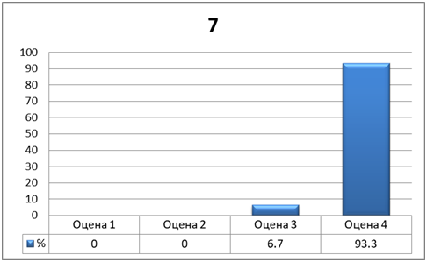
8.У школи се организуjу различите активности за развиjање социjалних вештина (конструктивно решавање проблема, ненасилна комуникациjа…).
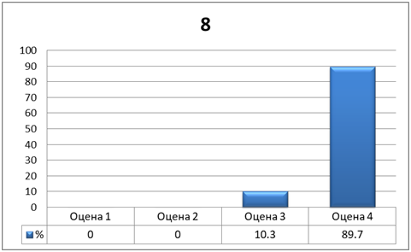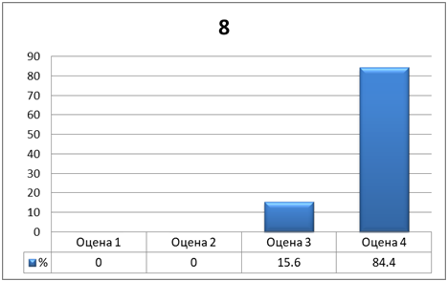

9. У школи се промовишу здрави стилови живота, права детета, заштита човекове околине.
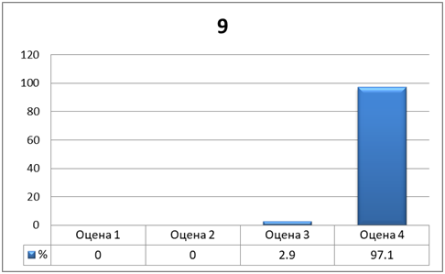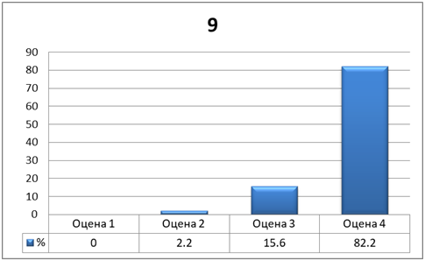
10. У школи имам коме да се обратим уколико имам неки проблем.
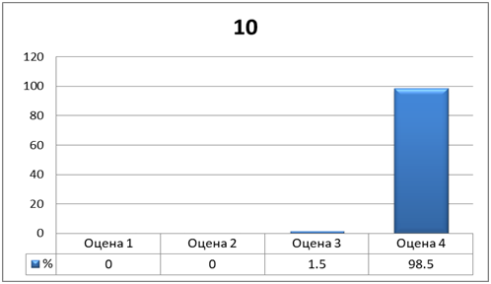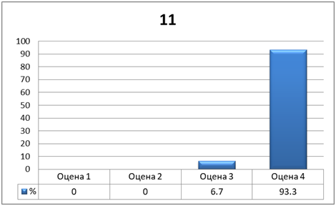
11.Ако имам проблем са неким другом у школи, наставници и педагог и психолог ме подржавају да тај проблем решим.
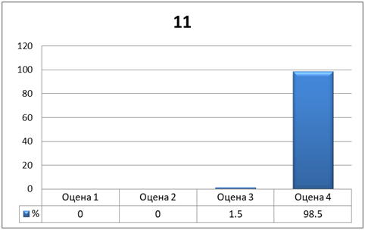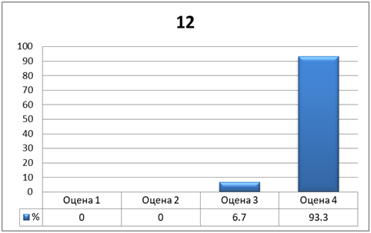

12.Запослени у школи ме уче толеранцији, поштовању различитости, уважавању других, сарадњи.
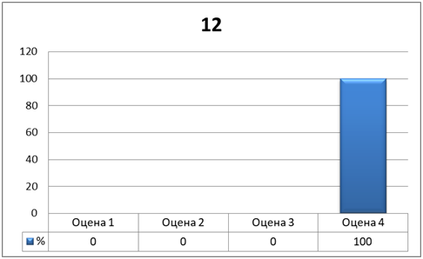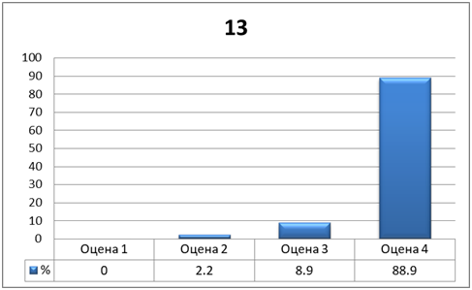

Питање за ученике од V до VIII
10. Школа ме подржава у избору мог будућег занимања.
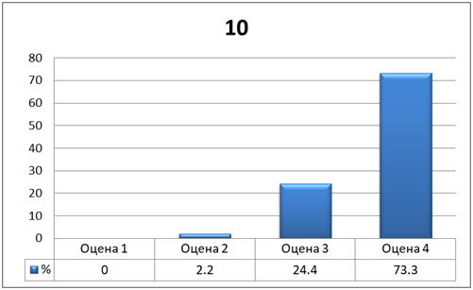

Наставници
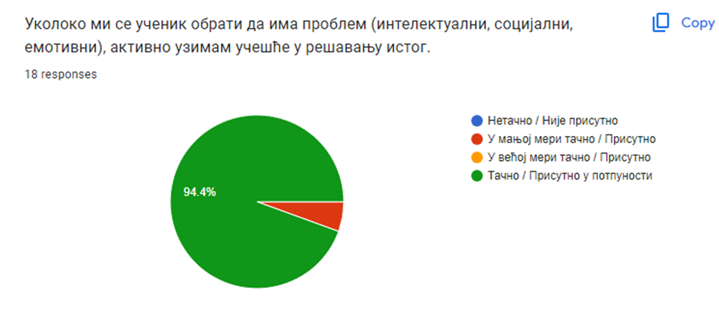
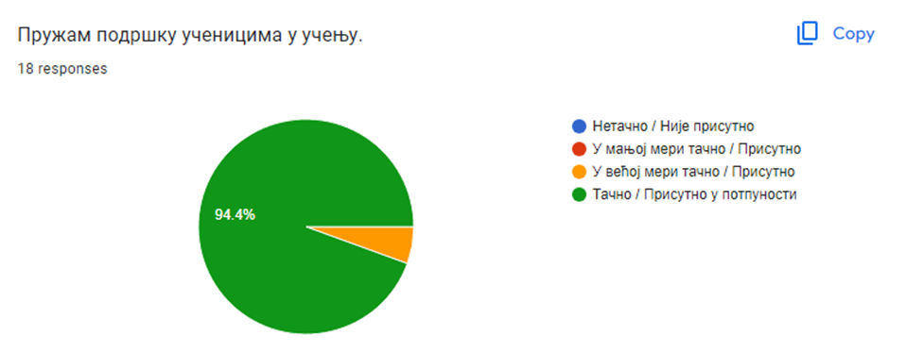

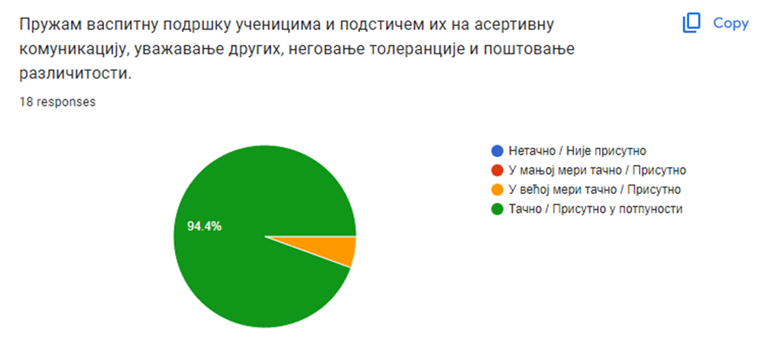
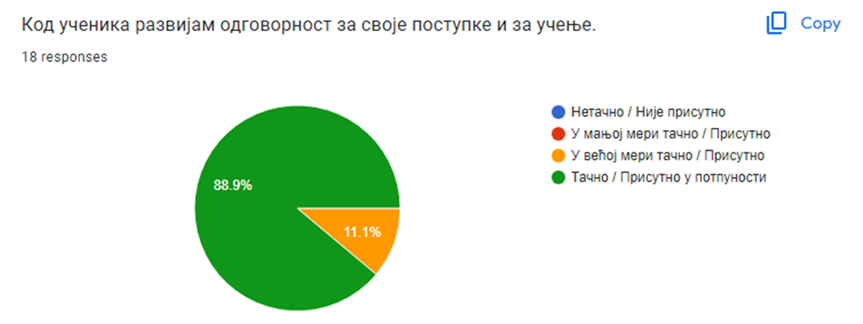

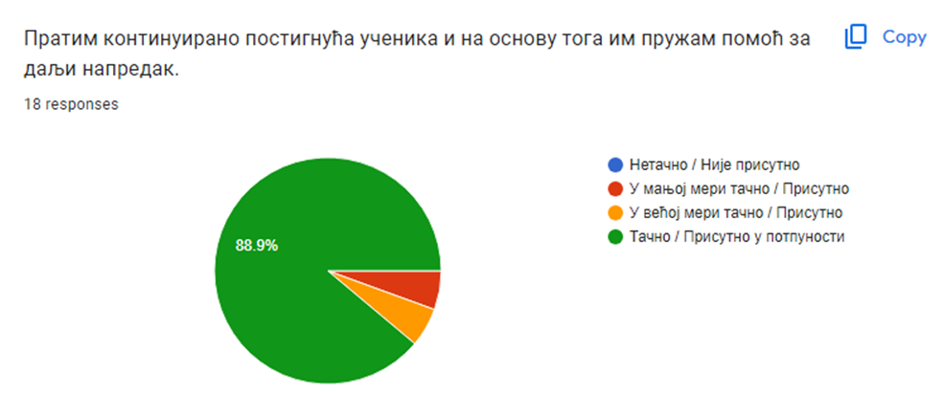
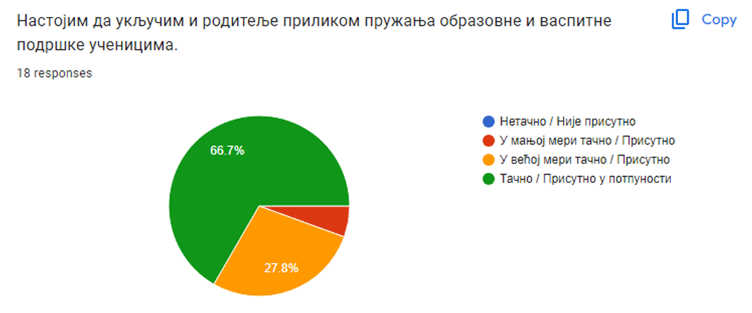
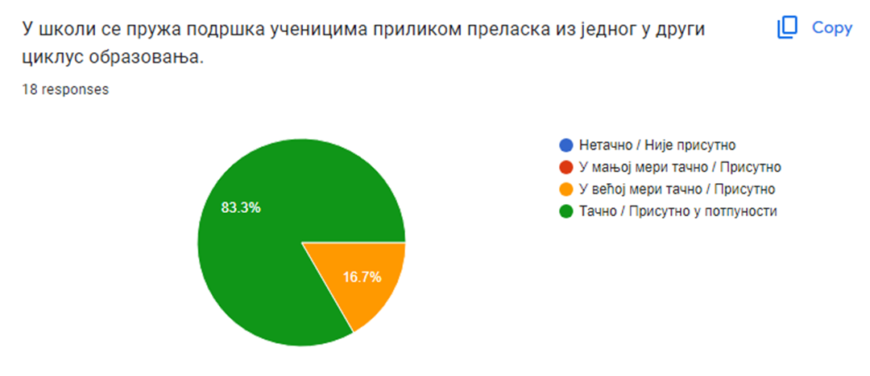

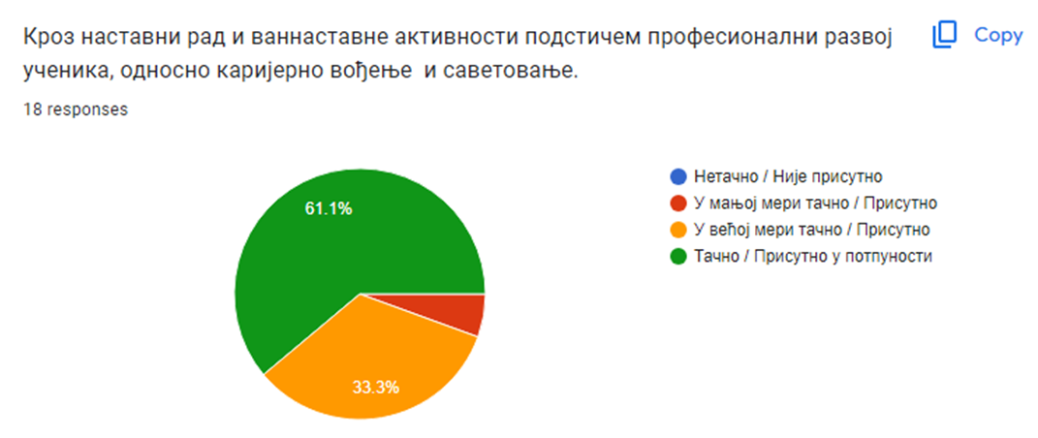

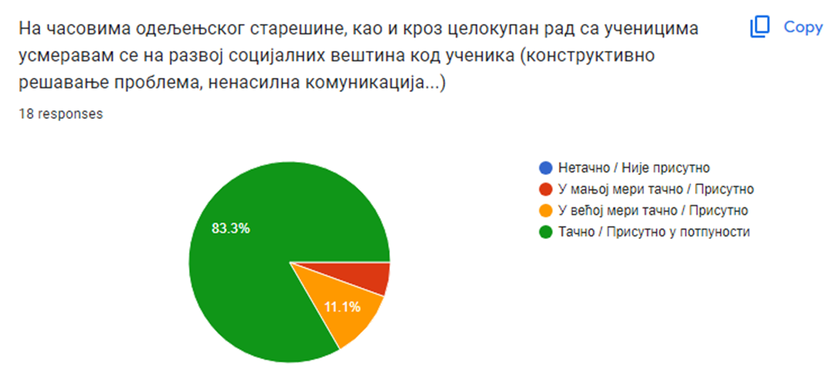

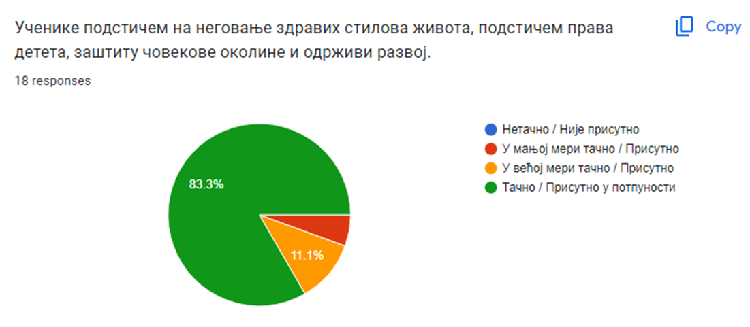

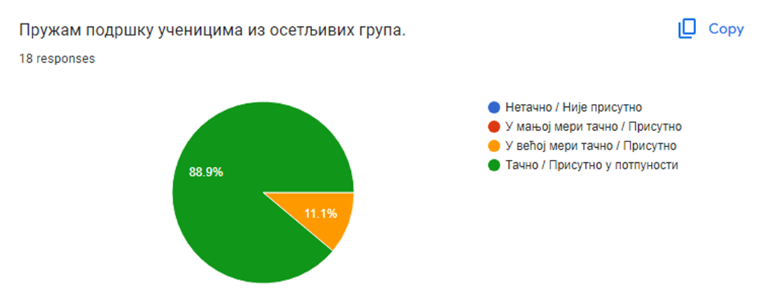
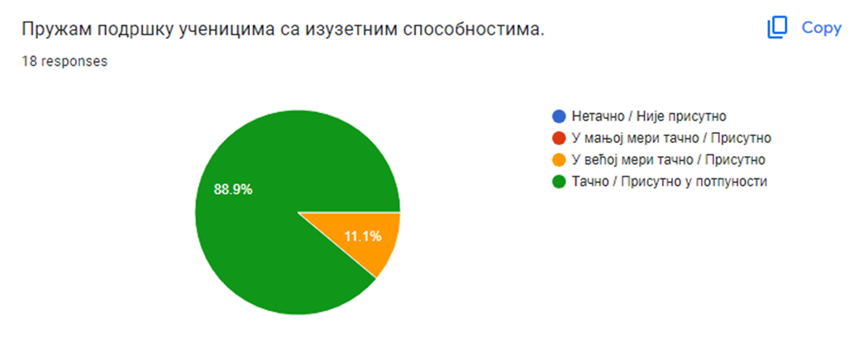

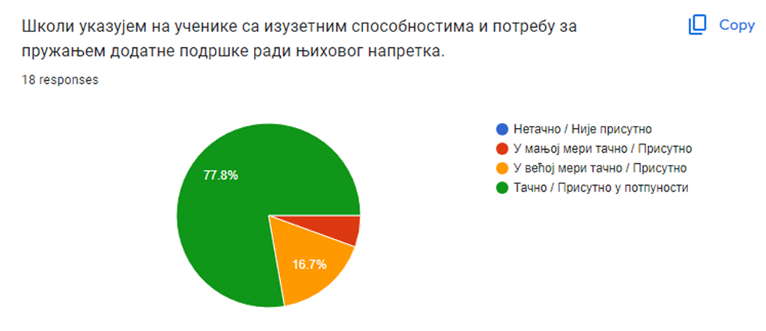

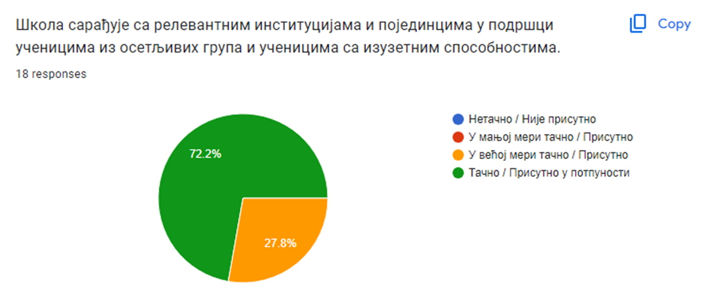

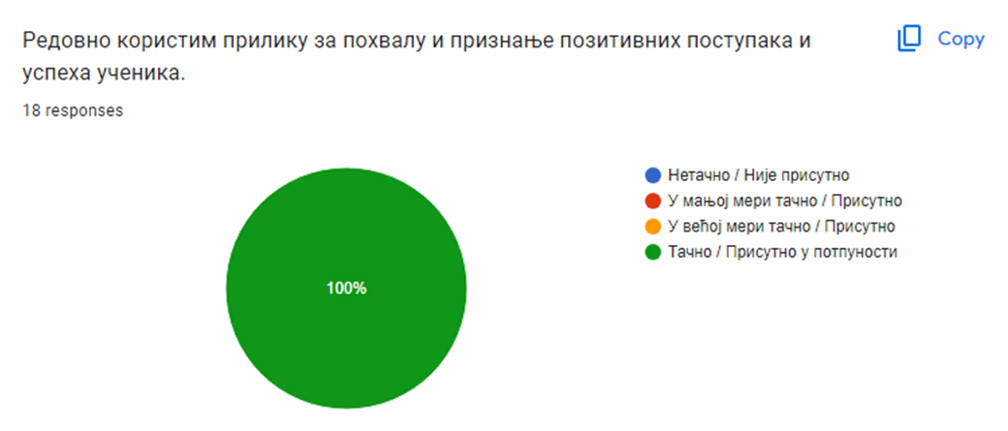
Родитељи
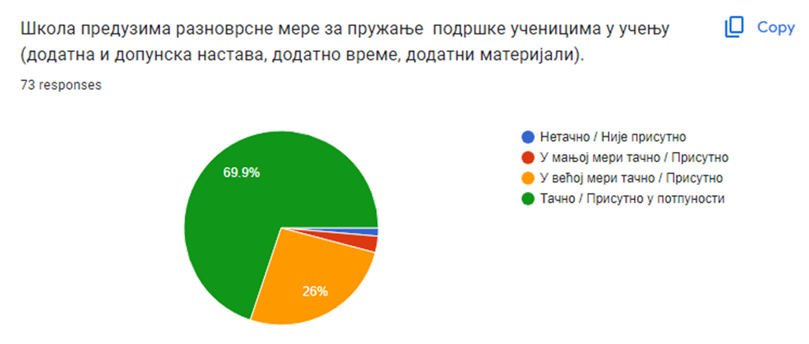

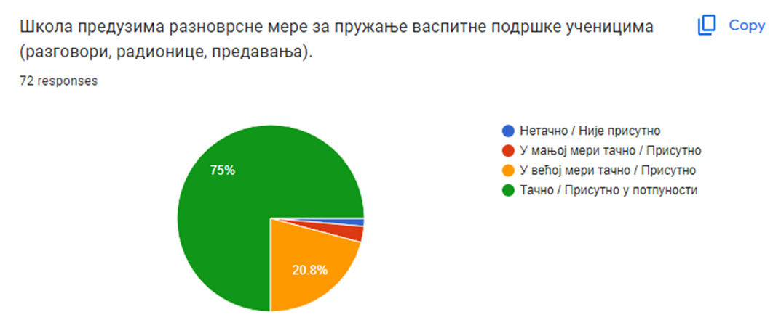

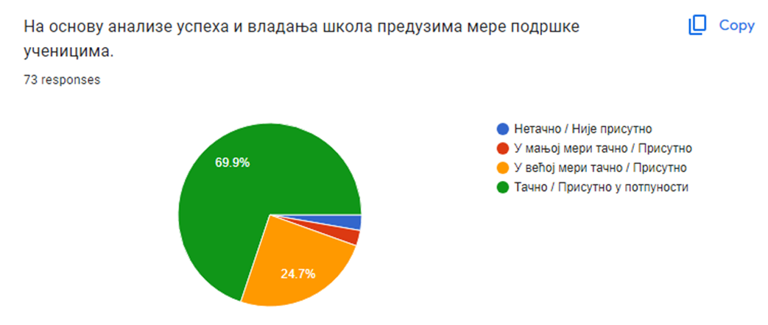

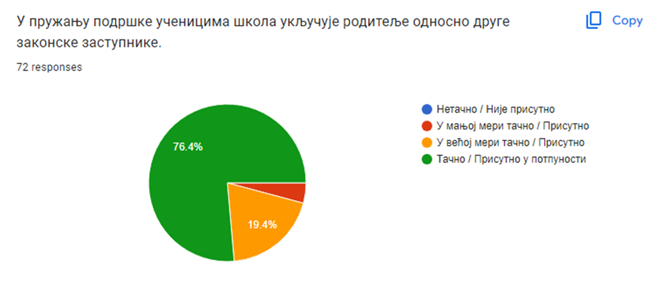

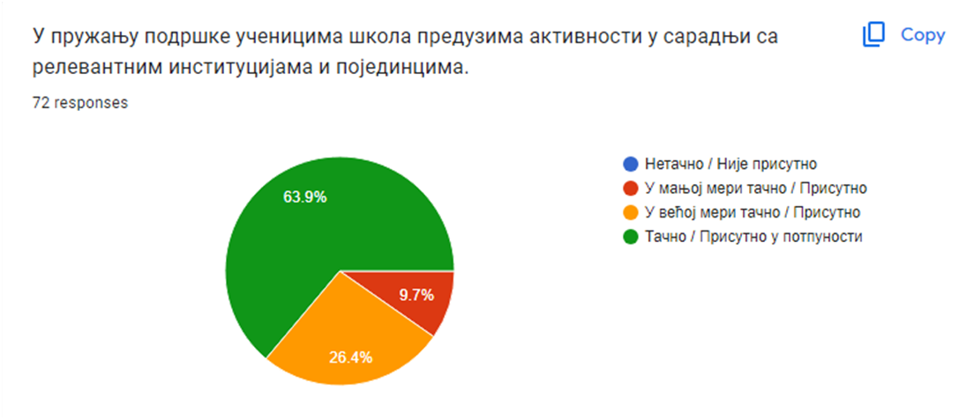
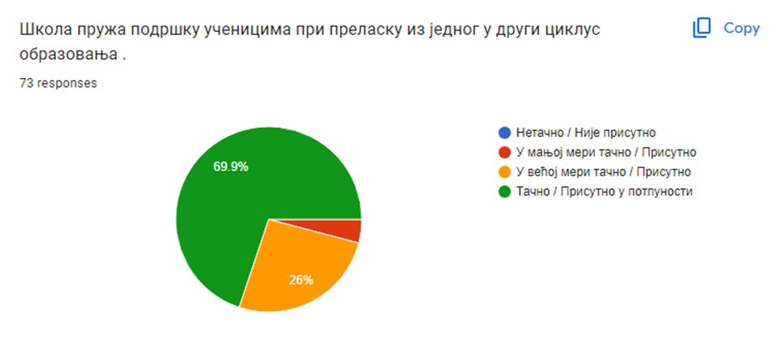
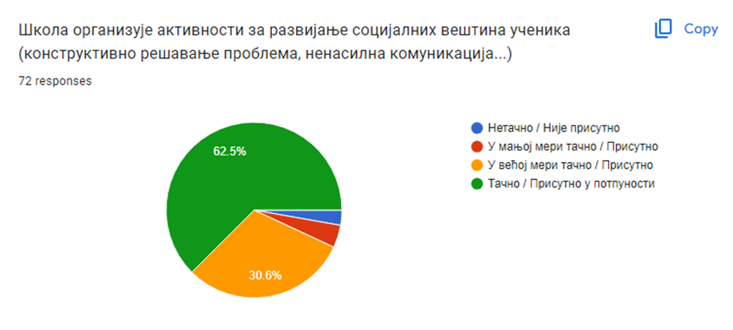
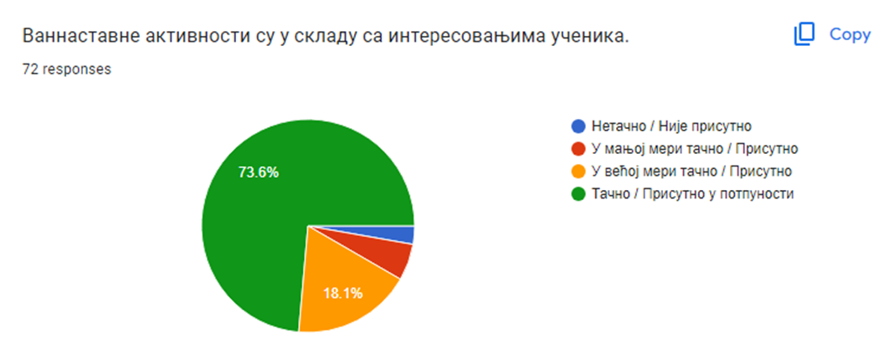

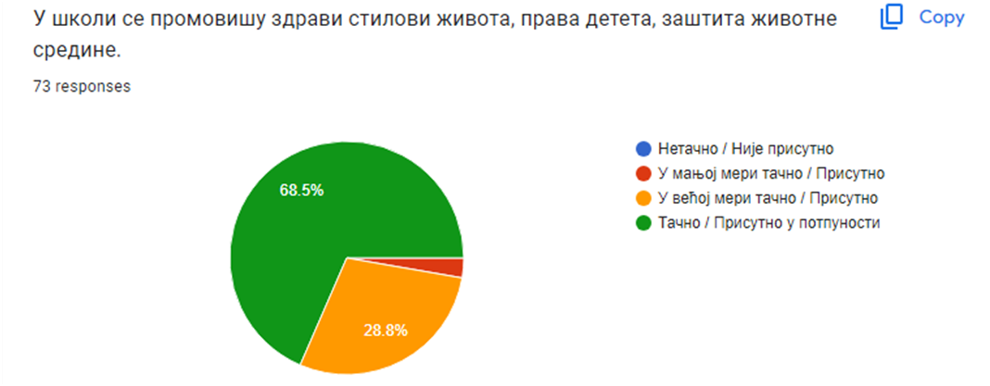

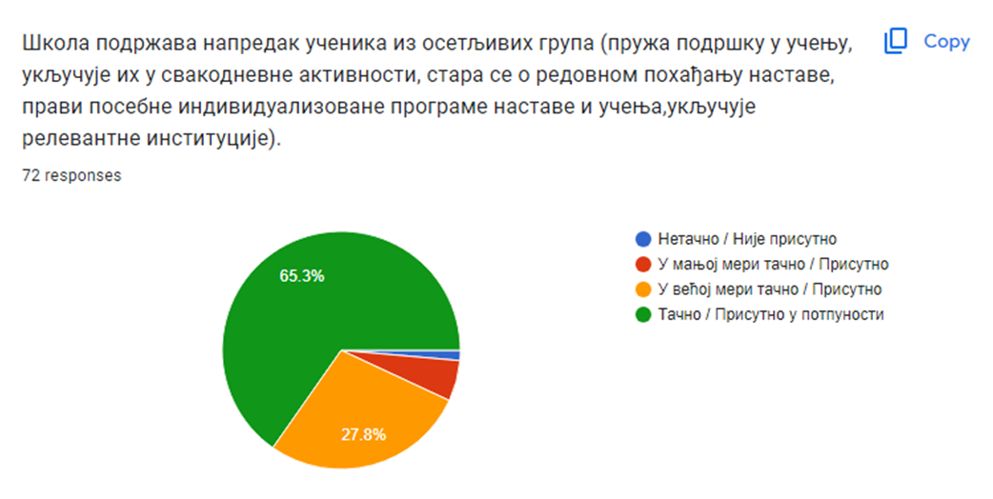

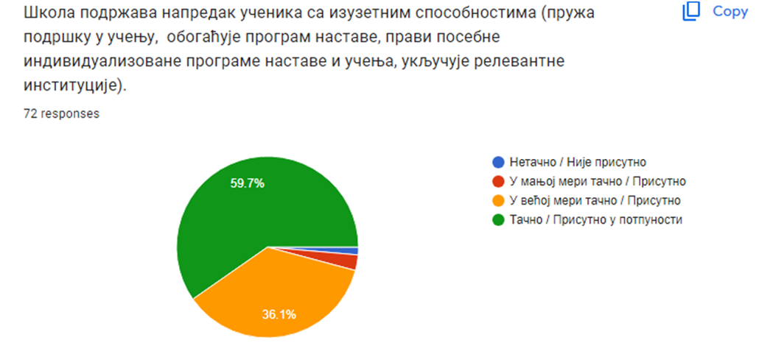

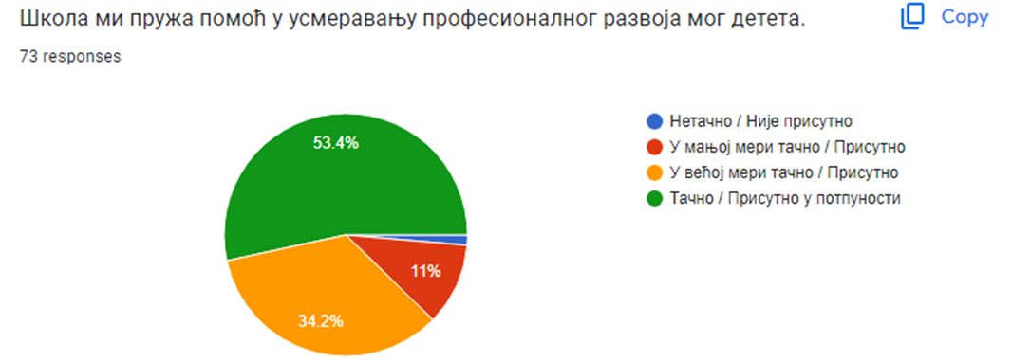

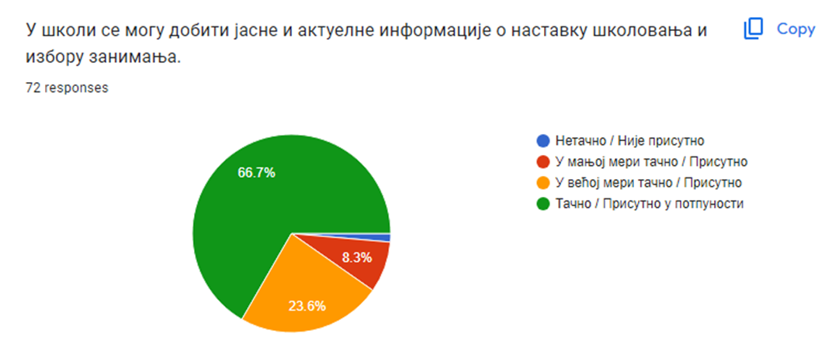
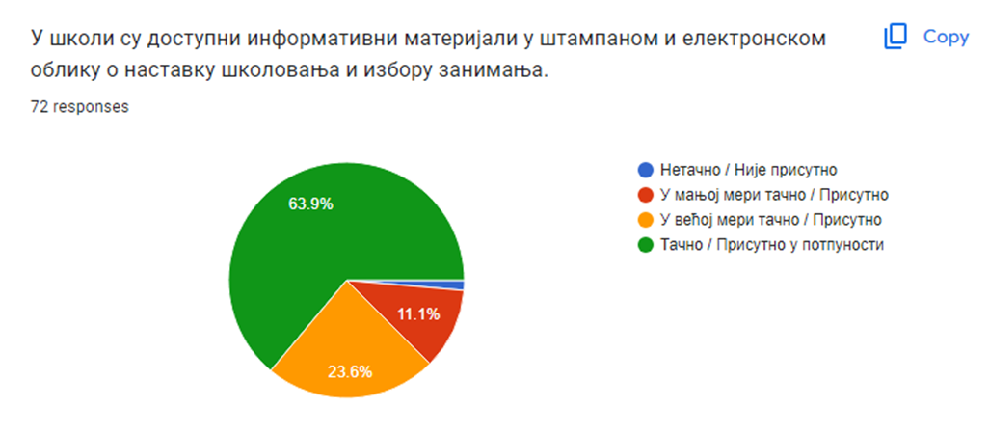
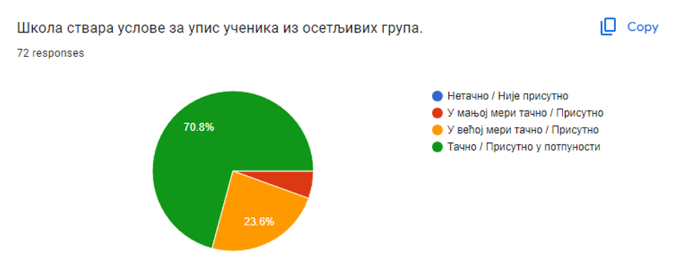

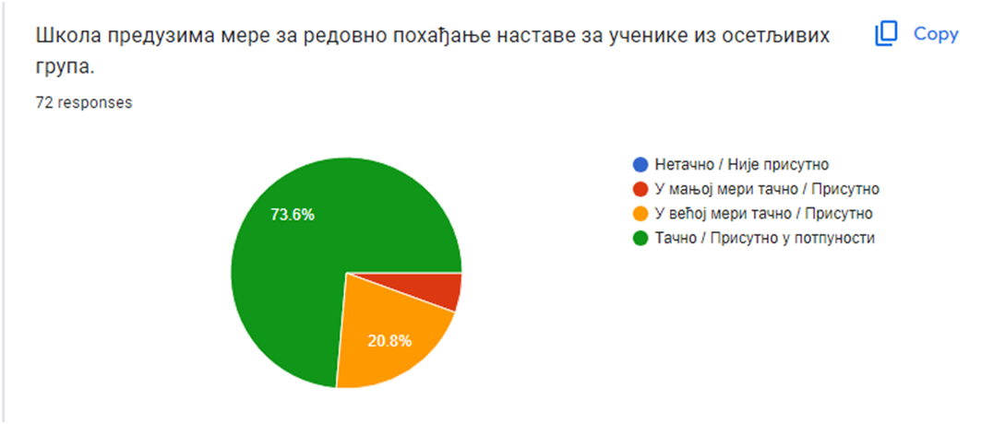
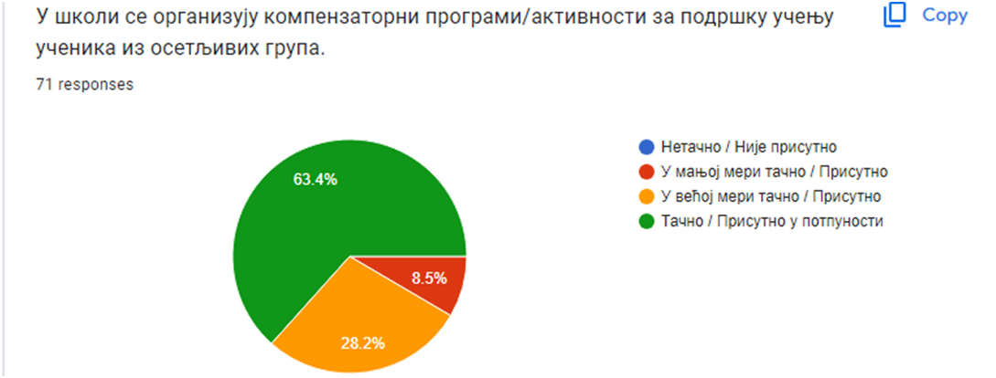
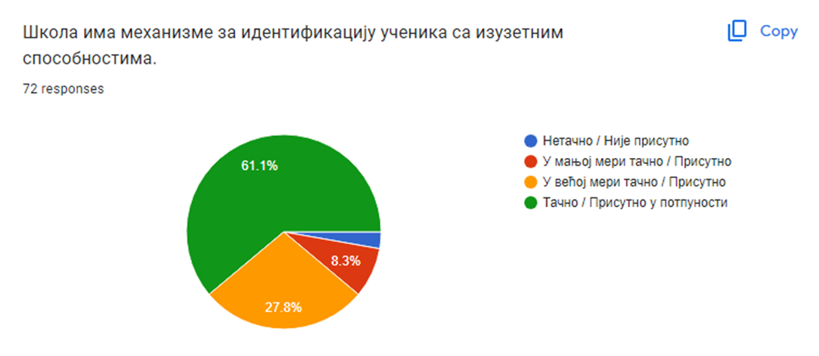
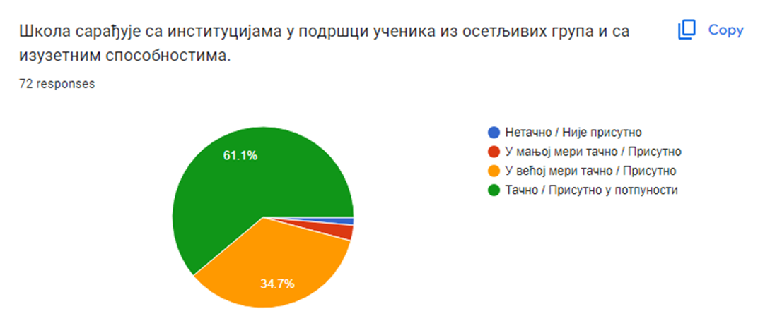

Чланови тим за самовредновање рада школе:
- Сузана Милошевић Љубић – наставник разредне наставе, координатор тима
- Катарина Конић – директор
- Љиљана Ђорђевић –стручни сарадник педагог
- Иван Петровић – наставник технике и технологије
- Јелена Томашевић- секретар школе
- Саша Јовановић представник ЈЛС
- Сања Павловић – представник Савета родитеља
- Лазар Перић – представник Ученичког парламента

6.5. ТИМ ЗА ПРОФЕСИОНАЛНУ ОРИЈЕНТАЦИЈУ УЧЕНИКА

Реализоване су радионице професионалне оријентације у седмом и осмом разреду са циљем да помогну ученицима да изаберу жељену средњу школу и будућа занимања.Овим путем ученици су били у могућности да унапреде своје дигиталне компетенције, спознају своје жеље, могућности, испоље интересовања, као и да добију све потребне информације.
18. 10. 2024. године: Радионица професионалне оријентације "У свету интересовања". 18. 10. 2024. Психолог школе Соња Живановић-Велиборовић одржала је радионицу број 4 у оквиру Самоспознаје "То сам ја" у 8. разреду. 30. 11. 2024. Психолог Соња Живановић-Велиборовић реализовала радионицу професионалне оријентације број 18 "Испитивање ставова/Радни учинак и доходак" у 8. разреду. 24. 1. 20244. Информације о средњем војном образовању у Републици Србији - Војна гимназија и Средња стручна војна школа и презентација о Средњој стручној школи; разговор о понуђеном упитнику о интересовању за упис у одељење за даровите ученике у Пожаревачкој гимназији. 1. 3. 2024. Одељењски старешина Ивана Прешић одржала је радионицу професионалне оријентације број 28 "Предузетништво". 6. 3. 2024. године Ученицима осмог разреда су свој програм презентовали представници Гимназије "Младост" из Петровца на Млави. 22. 3. 2024. Пољопривредна школа "Соња Маринковић" из Пожаревца представила је свој програм ученицима осмог разреда. Током априла психолог је са ученицима осмог разреда обавила тестирање професионалног интересовања и психолошко тестирање. Са свим ученицима обавила је индивидуалне разговоре и саветодавни рад. 8. 5. 2024. Радионицу професионалне оријентације број 6 "Моја очекивања" и радионицу 13 "Путеви образовања и каријере" реализовао педагог Љиљана Ђорђевић. 10. 5. 2024. Радионицу професионалне оријентације број 6 "Моја очекивања" и радионицу 13 "Путеви образовања и каријере" реализовао педагог Љиљана Ђорђевић.

Координатор: Ивана Прешић -наставник српског језика и књижевности и одељењски старешина осмог разред

6.6. ТИМ ЗА САРАДЊУ СА ПОРОДИЦОМ

Чланови тима за сарадњу са породицом су: Омер Благојевић (наставник математике), Сузана Тодоровић (учитељица),Саша Миленковић (учитељ), Смиљана Тодоровић (учитељица), Соња Живановић -Велиборовић(психолог).
Тим за сарадњу са породицом је од почетка школске године до јуна имао четири састанка, а најважнија питања којима се бавио је како унапредити и побољшати сарадњу између породице и школе и како родитеље више укључити у рад школе.
Родитељи су обавештени о организацији „отвореног дана“, као и о плану „отворених врата“. Упознати су са временом када могу детаљно да се информишу о ученицима. Распоред истих биће истакнут на огласној табли у холу школе. Родитељима је сугерисано о значају добре сарадње са одељењским старешином и предметним наставницима. Такође та сарадња омогућује да се увек зна шта који ученик ради, како и зашто му је потребна помоћ, као и докле досежу резултати његовог рада. Дакле, без добро организоване и педагошки јасно усмерене сарадње нема јединствене педагошке акције.
Такође су информисани о правилима понашања у школи и на часу, као и о потреби сарадње у наставним и ваннаставним активностима школе.
Истакнута је њихова улога у доношењу одлука око организационих и финансијских питања.
Родитељи су у сарадњи са Одељењским стрешинама узели учешће око организације и реализације активности у оквиру Дечје недеље,посебно родитељи ученика од 1. до 4. разреда.
Организација“ отвореног дана“ и „отворених врата“, као вид сарадње породице и школе и информисање о ученицима и њиховим постигнућима.
На крају првог класификационог периода одржани су родитељски састанци у свим одељењима од 1. до 8. разреда. Родитељи су упознати са успехом и дисциплином ученика за протекли период.
-Информисање и саветовање родитеља о превенцији ризичних облика понашања ,као и о безбедности ученика у саобраћају.
-Одржавање отвореног дана и отворених врата као вид укључивања родитеља у школски живот и информисања о ученицима и њиховим постигнућима.
-Одржавање отворених врата и отвореног дана као вид сарадње између родитеља и школе. Одржани су родитељски састанци поводом краја првог полугодишта.Одељењске старешине обавестиле су родитеље о успеху и дисциплини ученика,уз поруку за даљи рад и напредовање.
Организовање отвореног дана –укључивање родитеља у школски живот-информисање о ученицима и њиховим постигнућима.
Саветодавни рад са родитељима и отворена врата по утврђеном распореду током недеље.
Родитељи су узели учешће у превозу ученика до места одржавања општинских и окружних такмичења.
На крају трећег класификационог периода одржани су родитељски састанци у свим одељењима од 1. до 8. разреда. Родитељи су упознати са успехом и дисциплином ученика за протекли период уз поруку за даљи рад и напредовање.
Радионица поводом Дана жена - 8.марта. Поводом Дана жена 8.мартаученици нижих разредасу у неким одељењима заједно са родитељима обележили овај празник прављењем пригодних поклона за мајке и учитељице.
Организовање отвореног дана –укључивање родитеља у школски живот-информисање о ученицима и њиховим постигнућима.
Саветодавни рад са родитељима и отворена врата по утврђеном распореду током недеље.
Родитељи су благовремено обавештавани са дописима Министарства просвете о упису ученика у срењу школу и о полагању завршног испита.
Сарадња са родитељима је преко Whatsapp ,Viber групе ,емаил-а, разговора телефоном.
-Родитељима је послат анкетни лист за изборни предмет Матерњи језик са елементима националне културе.Где су они требали да се изјасне да ли се опредељују за неки од изборних предмета.
Родитељи на родитељском састанку 8.разреда су упознати да ће се прослава мале матуре организовати групно,тј. са другим школама на базену „Олимпик“, али је одговорност на родитељима ученика.
На крају другог полугодишта 28.јина, одржани су родитељски састанци у свим одељењима од 1. до 8. разреда. Родитељи су упознати са успехом и дисциплином ученика за протекли период.Ученици са одличним успехом су похваљени и награђени књигама.
Координатор тима: Омер Благојевић, наставник математике

6.7. ТИМ ЗА ЗАШТИТУ ЖИВОТНЕ СРЕДИНЕ

Чланови Тима:
1. Дарко Перић – координатор (наставник географије)
2. Смиљана Тодоровић – члан (наставница разредне наставе)
3. Наташа Ботић – члан (наставница физике)
У школској 2023/2024. години Тим за заштиту животне средине састао се пет пута.
· На првом састанку одржаном 13. септембра 2023. године представљени су циљеви, васпитни задаци и активности, које су планиране за школску 2023/2024. годину. Извршена је акција уређења школског дворишта у матичној школи и подручним одељењима.
· На другом састанку одржаном 18. децембра 2023. године сумирани су резултати урађеног током првог полугодишта.
- Обележен је Светски дан хране 16. октобра.
- Током новембра са ученицима нижих разреда у оквиру предмета „Свет око нас“ и ученицима виших разреда у оквиру предмета „Чувари природе“, реализоване су активности на тему „Значај рециклаже“.
- Обележен је Светски дан борбе против сиде 1. децембра 2023. године.
- У децембру је одржано предавање на тему „Савремени начин живота“.
- На часовима ОС реализоване су радионице на тему хигијене.
· На трећем састанку одржаном 19. фебруара 2024. године анализиране су све активности на почетку другог полугодишта и усвојен план даљег рада.
- Са ученицима старијих и млађих разреда обављен је разговор у циљу проширивање постојећих и стицање нових естетских, здравствених и хигијенских навика.
- Ученици су уређивали двориште.

· На четвртом састанку одржаном 18. марта 2024. године анализиран је договор са ученицима око обележавања Светског дана вода и Дана планете Земље. Настављене су активности на нивоу школе, из области заштите животне средине.
- Обележен је Светски дан вода 22. марта 2024. године.
- Обележен је Дан планете Земље 22. априла 2024. године.
· На петом састанку одржаном 10. јуна 2024. године сумиране су активности током школске 2023/2024. године.
- Обележен је Светски дан заштите животне средине 5. јуна 2024. године.
- Ученици 5. разреда реализовали су активности на тему „Правилна исхрана“ и „Значај воде за живот“.
- Чланови Тима успоставили су сарадњу са ученицима у оквиру слободних активности: Чувари природе у 5. разреду, Сачувајмо планету Земљу у 6. разреду и Моја животна средина у 7. разреду.
Координатор Тима за заштиту животне средине: Дарко Перић

6.8. ТИМ ЗА СОЦИЈАЛНУ И ЗДРАВСТВЕНУ ЗАШТИТУ УЧЕНИКА

План и програм тима за Социјалну и здравствену заштиту ученика, предвиђен за школску 2023/24. годину је реализован путем следећих активности:
-Одржана је Недеља спорта;
-Радионица дечјег вртића"Галеб"( Здрава храна);
-Спортске активности по плану и програму;
-Обележавање" Дана толеранције";
-Предавање нутриционисте Саше Дражиловића из Завода за јавно здравље- Пожаревац;
-Предавања о превенцији и очувању здравља;
-Едукација ученика о прихватању различитости;
-Бесплатни уџбеници и екскурзија;
-Систематски прегледи због одржавања спортских активности;
-Имунизација ученика седмог разреда;
-Хуманитарне акције,
-Хуманитарни турнир.

Координатор тима: Драгана Радовановић, наставница разредне наставе

6.9. ТИМ ЗА САРАДЊУ СА ЛОКАЛНОМ САМОУПРАВОМ

Састав тима: Катарина Конћ, директорка школе (координатор),
Драгана Радовановић, наставница разредне наставе (члан),
Петар Јанковић, наставник физичког и здравственог васпитања (члан)
У претходном периоду школа је имала одличну сарадњу са локалном самоуправом. На самом почетку школске године свечано смо обележили Дан школе пригодним културно-уметничким програмом, уз присуство ученика, родитеља/дзз, запослених, представника јединице локалне самоуправе и институција са којима школа остварује сарадњу. Том приликом уручени су награде ученицима и запосленима поводом постигнутих резултата на такмичењима током претходне школске године, које су финансиране из буџета општине Петровац на Млави, као и захвалнице пријатељима школе.
Поводом Међунардног дана здраве хране, нашу школу посетио је доктор Саша Дражиловић, нутрициониста Завода за јавно здравље Пожаревац и ученицима разредне и предметне наставе одржао едукативно предавање о значају правилне исхране.
У оквиру Дечје недеље реализоване су различите активности те су ученици од првог циклуса били у прилици да одгледају позоришну представу Пепељуга у Културно просветном центру у Петровцу. Фудбалски клуб „Борац“ уступио је свој терен у Великом Лаолу ученицима и наставницима школе за потребе одржавања Трке за срећније детињство, која је реализована у сарадњи са Црвеним крстом из Петровца. Ученици, родитељи/дзз и запослени показали су хуманост на делу и током Дечје недеље прикупили су гардеробу, обућу и играчке за кориснике Дома за децу и лица ометена у развоју “Др Никола Шуменковић” из Стамнице.
Сарадња са Домом за децу и лица ометена у развоју “Др Никола Шуменковић” из Стамнице наставила се и кроз учешће наших ученика на Инклузивном фестивалу Цвет на длану- Заједно смо јачи који је организован у просторијама КПЦ-а Петровац од стране овог дома. Такође, у договору са члановима Савета родитеља, организована је новогодишња хуманитарна акција под називом Даруј слаткиш/грицкалицу за штићенике Дома “Др Никола Шуменковић” из Стамнице.
Наша школа редовно спроводи превентивне активности у циљу елиминисања различитих облика, односно назнака насилничког понашања. С тим у вези организовано је едукативно предавање за родитеље/дзз и ученике седмог разреда на тему Превенција насиља, употребе психоактивних супстанци и никотинских производа. Предавање је одржао криминалистички инспектор ПС Петровац на Млави, Ненад Мичић. У оквиру пројекта Заједно и безбедно кроз детињство полицијски службеници ПС у Петровцу на Млави, током школске године, реализовали су едукативну радионицу за ученике првог цилуса на тему Безбедност деце у саобраћају, као и за ученике другог циклуса на тему Превенција вршњачког насиља у стварном и виртуелном окружењу. У оквиру истог пројекта, представник ватрогасне јединице у Петровцу реализовао је едукативну радионицу за ученике првог циклуса на тему Безбедност деце у ванредним ситуацијама.
Представнице Патронажне службе Дома здравља у Петровцу на Млави одржале су ученицима седмог и осмог разреда предавање на тему Учење без дуванског дима поводом Националног дана без дуванског дима. Такође, Дом здравља у Петровцу на Млави редовно врши систематске прегледе и вакцинацију ученика наше школе.
Месна заједница из Великог Лаола обезбедила је новогодишње пакетиће за ученике од првог до четвртог разреда. Деда Мраз је поделио пекетиће ученицима у холу наше школе.
27. јанура 2024. године обележена је школска слава Свети Сава, како у матичној установи, тако и у издвојеним одељењима, уз присуство представника јединице локалне самоуправе, ученика, родитеља/дзз и запослених. Приказан је пригодан културно-уметнички програм, а славски колач је пререзан уз благослов и присуство свештеника цркава у Великом Лаолу и Бистрици.
Наша школа била је домаћин Општинског такмичења из биологије. На такмичењу је учествовало преко 60 ученика, из осам основних школа са територије општине Петровац на Млави. Најбољим ученицима уручене су похвале, дипломе и награде у виду књига.
Поводом 1. јуна Међународног дана заштите деце, наша школа организовала је хуманитарни турнир, другу годину заредом. Тим поводом угостили смо ученике из Основне школе “Јован Шербановић” из Рановца, Основне школе "Света Михајловић" из Буровца и Основне школе "Мирослав Букумировић Букум" из Шетоња, који су се заједно са нашим ученицима надметали у малом фудбалу, баскету и стоном тенису. Прикупљена средства уплаћена су на рачун фондације Буди хуман. Успешној реализацији турнира допринели су ДТЛ Каструм из Петровца, дониравши воду и кроасане за учеснике, као и Спортски савез општине Петровац на Млави који је донирао пехаре за освојена прва три места у све три спортске дисциплине у којима су се ученици такмичили.
И ове године наша школа била је партнер Основној школи "Јован Шербановић" из Рановца у реализацији активности у оквиру Међународне манифестације "Недеља истраживача". У оквиру активности Шта је то “шишана латиница” и како превести одломке “Харија Потера” а да вам у томе помогне чика Гуги ученици су били у прилици да уоче предности и мане Гугловог преводиоца.
На основу позива Основне школе “Бранко Радичевић” из Мелнице запослени наше школе били су у прилици да присуствују акредитованом семинару под називом Зашто зебре немају чир.
Позоришна група сачињена од ученика првог циклуса наше школе учествовала је на фестивалу СМАГОШ (Смотра малих глумаца основних школа) у организацији Основне школе "Мирослав Букумировић Букум" из Шетоња, са представом Ко је овде најбољи и добила признање за најбољи сценски говор.
Ученици наше школе учествовали су на ликовно-литерарном конкурсу Народне библиотеке „Ђура Јакшић“ Петровац, који је организован поводом Светског дана књиге за децу и постигли завидне резултате, а награде им је, у просторијама библиотеке, уручио дечји писац Александар Јањушевић.
Ученици седмог разреда учествовали су на квизу Шта знаш о Црвеном крсту који је организован од стране Црвеног крста Петровац и реализован у просторијама овог друштва, те постигли запажене резултате. Ученици који су нас престављали, као и њихова наставница, награђени су мајицама и дипломама.

У организацији Атлетског клуба „Драгутин Томашевић“ и Спортског савеза општине Петровац на Млави, у сарадњи са локалном самоуправом и Месном заједницом Бистрица одржана је 19. меморијална атлетска трка Драгутин Томашевићој. За потребе реализације трке школски објекат издвојеног одељења у Бистрици био је на располагању учесницима трке.

Ученици наше школе и ове године учествовали су на Спортским играма младих у Петровцу на Млави, које су организоване од стране Спортског савеза општине Петровац на Млави и постигли одличне резултате у кошарци "3 на 3", показавши изванредан спортски дух.

Удружење гљивара и љубитеља природе "Вилино коло" поводом манифестације "У вилином колу" и девете летње изложбе гљива у Петровцу, расписало је ликовни конкурс за ученике основних школа на тему Где живе све те гљиве на коме су наши ученици постигли запажене резултате. Награде и захвалнице уручене су на Градском тргу у Петровцу на Млави.

Ученици наше школе учествовали су и постигли запажене резултате на ликовно-литерарном конкурсу поводом Дана општине Петровац на Млави, на тему Путниче с намером крени… с нама живот прослави! У општину са два срца дођи, чека те Петровац на Млави! Конкурс су расписали Завичајни музеј Петровац на Млави и Нарадна библиотека "Ђаура Јакшић" у чијим је просторијама и уприличена свечана додела награда ученицима.

Ученици су током школске године били у прилици да посете Завичајни музеј, Галерију „Круг“, Народну библиотеку „Ђура Јакшић“ и том приликом се упознају са установама културе у нашем крају.

Ученици другог циклуса присуствовали су концерту у оквиру пројекта Звуци света који је одржан у сали Културно-просветног центра у Петровцу. Овај пројекат финансиран је од стране Министарства културе РС, носилац пројекта је УГ “Наслеђе” из Деспотовца, док је партнер на пројекту КПЦ Петровац. Такође, ученици првог разреда матичне установе и издвојених одељења одгледали су представу Пажљивкова правила у саобраћају. Представа је реализована у организацији Агенције за безбедност у саобраћају и Савета за координацију послова безбедности саобраћаја на путевима, а са циљем да наши најмлађи буду сигурни у саобраћају.

У оквиру професионалне оријентације и промоције својих образовних профила ученицима осмог разреда, нашу школу посетили су представници следећих средњих школа: Средње школе "Младост" из Петровца, Средње школе унутрашњих послова из Сремске Каменице и Пољопривредне школе са домом ученика "Соња Маринковић" из Пожаревца.

Другари припремне предшколске групице "Лептирић" из Великог Лаола посетили су нашу школу и присуствовали једном школском часу. Том прилликом будући прваци били су у прилици да се упознају са својим учитељем, школским животом и простором.

Остварена је сарадња са Националном службом за запошљавање у Петровцу, путем пријаве потребе за запошљавањем, како би настава била стручно заступљена.

У више наврата, током школске године, имали смо комуникацију са представницима Центра за социјални рад наше општине, а везано за остваривање права наших ученика у виду бесплатне кухиње, екскурзије, уџбеника, школског прибора…

У Дому културе у Великом Лаолу одржана је манифестација Млава игра на којој су учествовали и ученици наше школе. За потребе реализације ове манифестације, члановим КУД-а "Полет" Велико Лаоле уступљен је део школског простора. Такође, за потребе одржавања проба фолклора у зимским месецима, КУД-у је уступљен хол школе.

Просторије матичне школе и издвојеног одељења у Крвију биле су уступљење представницима Месних заједница ради формирања бирачких места за потребе одржавања парламентарних и локалних избора. Такође, на основу Захтева председника МЗ Крвије просторије овог издвојеног одељења били су на располагању поводом свечаног ручка ловачког удружења “Трест”- секција Крвије.
У периоду од 25.07. до 10.08.2024. године просторије издвојеног одељења у Крвију, као и школско двориште уступљени су ФК "Соко" из Крвија ради одржавања спортске манифестације-турнира у малом фудбалу, у циљу промоције спорта у руралним срединама.
Дана 28.07.2024. године школско двориште и терени уступљени су Спортском савезу општине Петровац на Млави ради одржавања манифестације Сеоске спортске игре 2024.
У периоду од 12.08. до 28.08.2024. године просторије издвојеног одељења у Бистрици, као и школско двориште уступљени су представницима МЗ Бистрица ради одржавања спортске манифестације-турнира у малом фудбалу, у циљу промоције спорта у руралним срединама.

Црвено-бела делегација ФК Црвена звезда, на челу са председником клуба навијача из Петровца, посетила је нашу школу и донирала школској библиотеци преко 600 књига.

Родитељи/дзз наших ученика учествовали су у естетском уређењу школског простора, заједно са својом децом и запосленима у школи. Школско двориште у Малом Лаолу учинили су ведријим, веселијим, разнобројнијим створивши пријатнији и подстицајнији амбијент. Главни прилаз матичне школе у Великом Лаолу естетски је уређен новим цветним рухом, док су родитељи/дзз ученика издвојеног одељења у Бистрици оплеменили саксијама украсног цвећа изглед школских просторија. На иницијативу ученика седмог разреда њихови родитељи/дзз и одељењски старешина прикупили су средства за куповину тракастих завеса, како би додатно разведрили простор у коме бораве њихова деца, док су родитељи/дзз ученика петог и шетог разреда, заједно са одељењским старешинама и школом, опремили учионице ова два разреда ормарићима за ученике. Месна заједница Мало Лаоле и удружење жена “Сербона” донирали су, односно преместили су из центра села у школско двориште кућицу за децу са тобоганом, рам за љуљашке и две кулпе од палета . Сарадњом родитеља/дзз и запослених у школи исти су санирани, адаптирани и офрабани чиме су добили нови и лепши иизглед.

Захваљујући доброј сарадњи и разумевању КЈП “Извор” из Петровца, школско двориште матичне установе богатије је за једну нову клупу. Идејни творци и иницијатори ове приче су чланови Ученичког парламента, који су се још једном показали као одлична спона са локалном заједницом.

Општина Петровац на Млави обезбедила је средства за поствљање хоризонталне и вертикалне сигнализација у зони матичне установе у Великом Лалу ради веће безбедности ученика, односно свих учесника у саобраћају. Такође, општина је обезбедила додатна финансијска средства за комплетно реновирање обе трпезарије у матичној установи у Великом Лаолу, као и плафона и расвете у главном холу школе и једној учионици.

Нашој школи додељено је признање поводом 150 година постојања и доприноса развоју образовања, на свечаној седници Скупштине општине поводом обележавања 4. јуна Дана општине Петровац на Млави. Тиме је нашој школи указана изузетна част, што је са једне стране потврда дугорочне искрене обострае сарадње и разумевања коју имамо са јединицом локалне самоуправе, а са друге стране обавеза и подстицај да ту сарадњу негујемо, продубљујемо и зарад општег добра заједно будемо још бољи, кориснији и делотворнији чинилац заједнице.

Координатор: Катарина Конић, директорка школе

6.10. ТИМ ЗА СПОРТСКЕ АКТИВНОСТИ

Извештај тима за спортске активности о реализацији спортских активности у школској 2023/2024

Тима за спортске активности је у току школске године одржао 5 састанка. На састанцима су доношене одлуке о спортским такмичењима у школи(недеље спорта,дечја недеља), као и ван школе(општинска такмичења,Спортске игре младих,крос итд.).

По плану Тима планирана је недеља спорта у првом и другом полугодишту ради промовисања и вођења здравих стилова живота.

У току првог полугодишта успешно је реализована недеља спорта у периоду од 26.09.2023. до 30.09.2023. године и то на следећи начин:

1.Дан спорта –организована су такмичења у штафетним играма и полигону за ученике од петог до осмог разреда.;

2.Дан спорта- организована су такмичења у трчању са препрекама и малом фудбалу за ученике од петог до осмог разреда.

Недеља спорта је организована у два дана зато што наставници физичког и здравственог васпитања раде само два дабна у школи.

Детаљна анализа недеље спорта као и састав екипа учесника за сва такмичења и победника појединачних такмичења је саставни део Записника Тима за спотске активности школе.

Такмичење 34. Крос РТС-а „Кроз Србију“, је одржано 22.09.2023.године на игралишту фудбалског клуба“Борац“ у Великом Лаолу.Учествовали су ученици од првог до осмог разреда.Ученици су добровољно трчали .За сваки разред је одређена дужина стазе и посебне су категорије девојчица и дечака.Такмичење је протекло у доброј атмосфери,ученици су били мотивисани и ни један ученик се није повредио.
05.10.2023.Одржана је Трка за срећније детињство.

Детаљан извештај постигнутих резултати је саставни део Записника Тима за спотске активности школе.

У другом полугодишту је одржано општинско такмичење у малом фудбалу и за дечаке и за девојчице у Петровцу, у спортској хали „Драгутин Томашевић“,07.02.2024.. Школу је представљала и екипа дечака,као и екипа девојчица.Екипа дечакаа је освојила прво место и 27.03.2024.је била учесник окружног такмичења у Пожаревцу и тамо је освојила треће место.
Спискови ученика који су представљали екипу су саставни део у записницима Тима.

У другом полугодишту, 23.03.2024.одржано је општинско такмичење у рукомету и за дечаке и за девојчице у Петровцу, у спортској хали „Драгутин Томашевић“. Школу је представљала екипа и дечака и девојчица. Екипа девојчицаа је освојила треће место.

09.05.2024.Одржано је окружно такмичење у атлетици на атлетском стадиону у Пожаревцу.Учесвовали су следећи ученици:

- Вељко Михајловић,7 раз,је учесвовао у трци на 300м за своју категорију и освојио је треће место.

-Милош Лукић,6.раз,је учесвовао у трци на 300м за своју категорију и освојио је треће место.

-Огњен Ристић,8.раз. је учесвовао у трци на 800м и освојио је треће место.

17.05.2024.Одржан је 34. Крос РТС-а „Кроз Србију“, у Петровцу на Млави,трчали су ученици од петог до осмог разреда у својим категоријама.Ученик 7.разреда, Вељко Михајловић је освојио друго место у својој категорији.
Одржана је трка „Драгутин Томашевић“ 25.05.2024.али наши ученици нису учествовали јер су били на екскурзији.

Спортске игре младих су одржане 06.06.2024.Спортска такмичења су организована у хали „Драгутин Томашевић“ и спортским теренима средње школе“Младост“ и фудбалског терена „Слога“. Ученици наше школе од првог до осмог разреда су учествовали у свим такмичарским дисциплинама.За ученике од првог до четвртог разреда било је организовано такмичење у атлетској дисциплини трчање на 60 м,елементарној игри“Између две ватре“ и малом фудбалу.Учествовали су ученици из свих подручних одељења и матичне школе.Ученици су постигли следеће резултате:

Ученици од петог до осмог разреда су се такмичили у малом фудбалу и уличној кошарци и дечаци. Учествовале су две екипе дечака у малом фудбалу.
Резултати у уличној кошарци су следећи: Учествовала је екипа дечака и екипа девојчица је заузела друго место
. 13.06.2024.Организоване су у школи такмичења у уличној кошарци,малом фудбалу и стоном тенису,поводом Међународног дана заштите деце и хуманитарна акција .Учесници ових утакмица су били ученици Основне школе „Света Михајловић“ из Буровца и ученици Основне школе „Мирослав Букумировић-Букум“ из Шетоња, ОШ”Јован Шербановић” из Рановца иученици наше школе. Ученици су се спортски такмичили и имали дружење после завршених утакмица.

Сви ученици наше школе су на свим спортским такмичењима,спортским играма младих показали велико интересовање и мотивацију за такмичењем и у духу „фер-плеја“,представљали школу и постигли завидне резулате..

Извештај сачинио руководилац Тима: Благица Милосављевић

6.11. ТИМ ЗА КУЛТУРНЕ АКТИВНОСТИ ШКОЛЕ

Тим за културне активности ОШ,,Жарко Зрењанин“ у току школске године2023/24, успешно је сарађивао са ученицима наставницима и ваннаставним особљем.Обзиром на мали број ученика морали смо да прилагодимо план активности потребама наше школе.
План активности: *Пријем ђака првака

*Прослава дана школе

*Новогодишњи вашар

*Свети Сава школска слава

*Обележавање 8.марта

*Учимо сви заједно

*СМАГОШ

За пријем ђака првака припремљена је пригодна приредба као и скромни поклони од школе. Приредбу су припремили учитељи од другог до четртог разреда а извели је ученици.Поводом прославе дана школе пригодан програм извели су ученици од првог до осмог разреда конферансу водила наставница Драгана Благојевић. Први пут премијерно изведена је химна школе Жарко Зрењанин. Химну написао и компоновао наставник Иван Петровић аранжман осмислио Небојша Божиловић учитељ а отпевао је бивши ученик Никола Бранковић. На Новогодишњем вашару су прикупљана средства за опремање школе разгласом.
Обележавање школске славе Свети Сава је протекло у свечарском карактеру рецитовању ,глуми и певању.Наступио је хор школе са две нумере ,,Химна Светом Сави“ и ,,Ко удара тако позно“.Ученици од првог до четвртог разреда су чинили хор школе.
Осми март је обележен скромно па је свако одељење са својим разредним старешинама припремао пригодне поклоне за баке и мајке у облику цртежа и сл.
Пројекат ,,Учимо сви заједно“ је нешто чиме се поноси наша школа па је она била домаћин једне веома лепе трибине на којој је било пуно учесника од наставног ваннаставног особља преко ученика,директора.У оквиру овог пројекта тежиште је на ученицима који наставу похађају по индивидуалном програму,са акцентом на једнакост и шансу да сви заједно можемо напредовати.Хор је извео химну школе и песму ,,Деца су украс света“.
Смотра младих глумаца у ОШ ,,Мирослав Букумировић“ Шетоње узели су одабрани ученици од првог до петог разреда .Представљали су школу Жарко Зрењанин из Великог Лаола.
Може се рећи да је текућа школска година била садржајна и и спуњена културним дешавањима тако да се важећи план може пренети у наредну школску 2024/25.годину.

Координатор тима: Небојша Божиловић, наставник разредне наставе

6.12. ТИМ ЗА БЕЗБЕДНОСТ И ЗДРАВЊЕ НА РАДУ

Овогодишњи Тим за безбедност и здравље на раду, састојао се од три члана:
1. Траиловић Александар (наставник информатике)
2. Конић Катарина (директорка)
3. Николић Топлица (домар)
4. Станисављевић Весна- наставник хемије и координатор тима

-Планиране активности су реализоване и евидентиране у десет записника састанака тима за безбедност и здравље на раду:
Термини записника састанака су следећи:
1. 05. 09. 2023.
2. 25. 09. 2023.
3. 14. 10. 2023.
4. 20. 11. 2023.
5. 25. 12. 2023.
6. 29. 01. 2024.
7. 26. 02. 2024.
8. 25. 03. 2024.
9. 20. 05. 2024.

-План тима за безбедност и здравље на раду, за школску 2023/24 је реализован уз коректну сарадњу и тимски рад чланова.

-Активности које су реализоване у оквиру плана у току 2023/24 године:

-Формиран тим од четири члана, одлуком наставничког већа тима за безбедност и здравље на раду усвојен је план рада тима, једногласно

-Реализација плана за безбедност и здравље на раду, отпочела је одржавањем првог састанка у септембру и одржавала се једном месечно уз реализацију планираних активности за сваки месец, до маја 2024. године.

Закључци који су доношени на крају реализованих састанака, одговарали су на све захтеве из плана рада.

Координатор: Весна Станисављевић, наставница хемије

6.13. ТИМ ЗА РАЗВОЈ МЕЂУПРЕДМЕТНИХ КОМПЕТЕНЦИЈА И ПРЕДУЗЕТНИШТВА
Ове школске године, Тим за развој међупредметних компетенција и предузетништва одржао је 7 састанака. Тим је конституисан на првом састанку 31.8.2023. године и чинили су га: Иван Петровић - наставник технике и технологије и информатике и рачунарства, Милица Радовановић - наставница енглеског језика, Омер Благојевић - наставник математике, Маја Чаликјан -наставница ликовне културе, Лазар Перић - представни Ученичког парламента. За руководиоца тима одабран је Иван Петровић - наставник технике и технологије и информатике и рачунарства. Сачињенје и план тима за текућу школску годину. На другом састанку 29.9.2023. године разматран је избор руководстава одељењских заједница, затим хоризонтална и вертикална корелација предмета унутар стручних већа и корелација програмских садржаја осталих предмета (тематски/оперативни планови). Даље, разматране су смернице добијене од Министартва просвете на почетку школске године а тичу се започињања наставе у специфичним околностима насталим крајем претходне школске године и њихова реализација тј. одржање тематских часова/дана током прве две недеље. Разматран је рад Ученичког парламента везан за садржаје у оквиру Дечије недеље, затим активности родитеља и ученика у декорисању и сређивању школских дворишта и просторија у матичној школи и подручним одељењима, ангажовање ученика у оквиру прославе Дана школе. Анализирана је радионица коју су релизовли службеници ПС Петровац - "Заједно и безбедно кроз детињство", као и радионица поводом Европског дана језика. На трећем састанку одржаном 30.10.2023. године разматрана је реализација Дечије недеље, пријем првака у Дечији савез, као и предавање о здравој исхрани - Октобар месец здраве исхране, реализација радионица на тему другарства код ученика од 1. до 4. разреда. На четвртом састанку одржаном 22.12.2023. године разматрана је реализицаја и значај радионице "Наркоманије болест", затим радионица где су израђивани новогодишњи украси, предавање "Превенција насиља, употреба психоактивних супстанци и никотинских производа. Разматрано је уређење учионице 7. разреда - нараџасто-жута учионица и учешће уленика и родитеља у оквиру исте, затим прављење "Кутије поверења" на часу технике и технологије у коју ће ученици моћи да убацују своје поруке, питања, дилеме и нејасноће у вези са школским животом. На петом састанку одржаном 23.2. 2024. године разматрана је реализација часова предметне наставе 4. разреду, затим литерарни конкурс - Новогодишња бајка/песма, предавање "365 дана без дуванског дима" и значај и поруке са тог предавања. Разматрана је и заједничка активност родитеља, ученика, наставника - одељењских старешина у оквиру које су направљени ормарићи за ученике 5. и 6. разреда. На 6. састанку одржаном 26.4.2024. године разамтране су следећа питања: Обележавање националног дана књиге и популаризација читања; Обележавање међунардног дана борбе против вршњачког насиља - Дан розе мајица и активности ученика у смислу прављење паноа на дату тему; Обележавање Међународног дана броја Пи и активности наставника и ученика тим поводом. Разатран је темастки дан у првом разреду - Први април - Дан шале. Затим сагледане су реализоване радионице: Осна симетрија (математика 5. разред), наговорили су ме - радиноица посвећена вршњачком насиљу, радионица "Заједно и безедно кроз детињство, радионица "Доситејеви дани" - сећање на Доситеја Обрадовића, радионица "Бојење ускршњих јаја". Сагледана је и промоција инклузивног образовања у оквиру пројекта "Учимо сви заједно". Такође разматране су и следеће активности: радионица ученика 7. разреда Милоша Миленковића који је представио свој хоби израду лутки од конца плетењем ученицима 1. разреда, као и учешће наше школе на Сусретима младих глумаца основних школа у Шетоњу. На закључном 7. састанку одржаном 26.6.2024. године разматране су следеће тачке: Учешће наших ученика на квизу "Црвеног крста" у Петровцу на Млави и значај стечених информација, затим литерарно-ликовни конкурс поводом "Недеље заједништва и сећања" који се одржава у свим школама одлуком Владе Републике Србије, и значај тема другарство, заједништво сећање и поруке. Такође разматране су и следеће теме: Пројекат "Заједно и безбедно кроз детињство" и значај. Обележен је Дан веселих папуча у нашој школи и његова изузетно значајна порука везана за децу без породица, без атмосфере коју носи дом; реализација Тематског дана у 5. разреду - употреба великих слова; Реализација часова предметне наставе у 4. разреду; обележавање Међународног дана заштите деце и активности ученика, родитеља, школе у обележавању поменутог дана. На овом састанку тима је догворено да извештај за школску 2023/2024 годину о раду Тима за развој међупредметних компетенција и предузетништва сачини координатор Иван Петровић. Сумиран и анализиран је рад тима и закључено је да је тим испунио зацртан план који ће уједно бити основа за рад тима и наредне школске године.
Координатор: Иван Петровић

6.14. ТИМ ЗА ОБЕЗБЕЂИВАЊЕ КВАЛИТЕТА И РАЗВОЈ УСТАНОВЕ

Чланови Тима за обезбеђивање квалитета и развој установе у овој школској години су:
Оливера Ђорђевић, наставник биологије, координатор тима
Катарина Конић, директор школе
Иван Петровић, наставник технике и технологије и информатике и рачунарства
Слађана Милисављевић, библиотекар
Благица Милосављевић, наставник физичког и здравственог васпитања
Драгана Пауновић, представник Савета родитеља
Никола Јовановић, представник Ученичког парламента

На самом почетку школске године разматран је школски календар, формирани су Тимови и стручна већа, одређени су приоритетни задаци школе и подељена су задужења. На првом састанку Тима разматране су Смернице Министарства просвете које се односе на реализацију образовно-васпитног рада у основној школи у школској 2023/2024. години и дати су предлози активности и поступања наше школе у складу са истим. Смернице Министарства просвете које су достављене школи ближе уређују начин планирања, организовања и остваривања образовно-васпитног рада школе, са нагласком на остале облике образовно-васпитног рада и унапређивања васпитног рада са ученицима. Циљеви смерница су да се код ученика допринесе развоју позитивних људских вредности и унапређују односи засновани на међусобном поштовању, сарадњи и солидарности уз уважавање различитости. Школа је током целе наставне године поступала у складу са Смерницама и предузимала низ активности које ће бити наведене у датом извештају. Први радни дан организован је кроз разговор са ученицима и упознавање ученика са планом рада за одређени наставни предмет. Образовно васпитни рад у школи подразумева активно укључивање родитеља у живот школе, као и сарадњу школе са локалном заједницом. У вези са тим, прослеђени су упитници од стране Министарства које су попуњавали запослени, ученици и родитељи, а садрже повратну информацију о реализацији Смрница. Током реализације образовно - васпитног рада организоване су различите активности које доприносе развоју позитивних људских вредности код ученика. У школи је, у одређеној мери, унапређена сарадња између ученика, комуникација између запослених, као и комуникација између родитеља и наставника.
Током прве радне недеље, од 04. до 08. септембра, у школи је организована тематска настава и реализоване су радионице са циљем неговања вредности међусобног поштовања, сарадње и солидарности, уз уважавање различитости. Теме које су реализоване током тематских дана су: “Ја волим и поштујем себе и друге”, “Шта могу да учиним за тебе”, “У туђим ципелама”, “Упознајмо свет кроз игру”, “Богатство различитости”.
У недељи од 11. до 15 септембра спроведено је иницијално процењивање ученика. Резултати иницијалне процене анализирани су на стручним већима и у складу са постигнућима планиран је образовно-васпитни рад за наредни период.
У оквиру самовредновања рада школе за шк. 2023/2024. годину сачињен је Акциони план за унапређивање две области квалитета вредновања, и то: област квалитета “Подршка ученицима” и област квалитета “Етос”. Дакле, ове школске године бавили смо се унапређивањем педагошке праксе у оквиру ових области квалитета препознавањем јаких и слабих страна и прецизирањем мера за унапређивање.
- У облсти вредновања Етос, показало се да су у школи успостављени добри међуљудски односи и развијена је сарадња на свим нивоима. Школа настоји да се доследно прате норме којима је регулисано понашање и одговорност свих актера и у наредном периоду школа ће наставити са предузимањем превентивних мера за спречавање насиља. Предложене су иновативне методе и нова образовна решења која ће бити успостављена тимским радом, партнерским односима на свим нивоима, посебно у пројектима и активностима на локалном нивоу.
- У области вредновања “Подршка ученицима” издвојили смо следеће:
Јаке стране:
-У школи функционише систем пружања подршке свим ученицима.
-У школи се подстиче лични, професионални и социjални развоj ученика.
-У школи функционише систем подршке ученицима из осетљивих група и ученицима са изузетним способностима
Слабе стране:
- Информисање ученика о облицима подршке који постоје у школи
- Анализа успеха и владања и предузимање мере подршке ученицима (јачање мреже подршке и размена информација)
- Организација компензаторних програма/активности за подршку учењу за ученике из осетљивих група.
- Идентификовање ученика са изузетним способностима и стварање услова за њихово напредовање (акцелерациjа; обогаћивање програма)

У циљу унапређивања учења и постигнућа на завршном испиту и усвајања трајних и применљивих знања анализирани су резултати на ЗИ и предложене су мере унапређивања резултата на овом тестирању. Стручни сарадници и сами предметни наставници предложили су следеће активности како би се резултати на ЗИ били задовољавајући:
1) иницијално тестирање ученика, анализа ових тестова и мере унапређивања,
2) анализа резултата на завршном испиту на стручним већима,
3) подршка ученицима који имају тешкоће и слабија постигнућа у учењу,
4) интензивирање припремне наставе за ученике 8. разреда и израда плана припремне наставе,
4) унапређивање редовне наставе и корелација наставних садржаја међу предметима,
5) реализација пробног завршног испита и анализа резултата овог тестирања,
6)усклађивање распореда припремне наставе са редовном наставом,
7)истицањње кључних наставних садржаја, функционалних и применљивих знања на редовној , додатној и допунској настави.
На основу упутства Министарства просвете реализован је пробни завршни испит за ученике VIII разреда 22. и 23. марта 2024. године. као и завршни испит на крају наставне године и то 18. јуна 2024. полагање теста из српског /матерњег језика, 19. јуна полагање теста из математике, а 20 јуна полагање теста из изабраног предмета - једног од обавезних предмета природних и друштвених наука, а по опредељењу ученика. Од 11 ученика VIII разреда пет ученика је полагало тест из биологије на завршном испиту , а шест ученика тест из географије. Анализе резултата пробног и завршног тестирања врше се на састанцима стручних већа , доставају се педагогу и директору школе и предлажу мере за унапређивање постигнућа на завршном испиту.
У циљу успешне адаптације ученика петог разреда на предметну наставу педагог школе је са ученицима овог разреда реализовала низ активности и то:
- Упитник за ученике о процени адаптације на пети разред;
- Наставни час са темом “Методе и технике успешног учења”
На основу резултата и ефеката рада са овим ученицима , педагог школе је сачинила план мера подршке ученицима петог разреда који садржи следеће активности: допунска настава, индивидуални разговори са ученицима (реализатори су одељењске старешине, наставници и стручни сарадници), индивидуални разговори са родитељима (отворена врата), праћење напредовања ученика, као и прилагођавање наставе ученицима ради пружања додатне образовне подршке у савладавању постављених исхода учења у складу са могућностима ученика.
Током ове школске године школа је наставила са активнстима у оквиру пројекта под називом “УНАПРЕЂЕНИ РАВНОПРАВНИ ПРИСТУП И ЗАВРШАВАЊЕ ПРЕДУНИВЕРЗИТЕТСКОГ ОБРАЗОВАЊА ЗА ДЕЦУ КОЈОЈ ЈЕ ПОТРЕБНА ДОДАТНА ОБРАЗОВНА ПОДРШКА “ („ Учимо сви заједно“) који реализују МПНТР и УНИЦЕФ у Србији уз подршку Делегације Европске уније. Наши наставници су у оквиру овог пројекта укључени у обуку “Активности за подршку свим ученицима - диференцијација наставе и учења”. У оквиру ове обуке одржана су два менторска сусрета за све школе учеснице у пројекту са територије наше општине, 23. и 24. новембра 2023. године. Циљ ових менторских сусрета је оснаживање школских колектива за примену диференцијације наставе и учења.
Дана 25.4.2024. године, у нашој школи је одржан промотивни догађај посвећен инклузивном образовању у оквиру истог пројекта. Циљ целокупног пројекта је да се побољша доступност и квалитет предуниверзитетског образовања за свако дете, посебно за децу неповољног социо-економског статуса, али и за децу која имају тешкоће у учењу. Овај догађај је окупио представнике локалне самоуправе , директоре, наставнике, родитеље и ученике свих школа из општине Петровац на Млави које су укључене у пројекат, представнике радног тела за инклузивно образовање и представнике других радних тела локалних институција и организација. Окосница овог промотивног догађаја била је заједничко осликавање слова у реченици “УЧИМО СВИ ЗАЈЕДНО” у коме учествују ученици, наставници и представници локалне заједнице. Тиме се ставља у фокус да деца уче од одраслих, да одрасли уче од деце, да деца уче са децом и да сви учимо заједно у циљу равноправног, квалитетног , инклузивног и демократског друштва. Пројекат је подразумевао и присуство два наставника природних наука на вебинару који је реализован 3.4.2024. године под називом “Подршка девојчицама у избору будућих занимања у области природних наука и математике”, будући да пракса показује да су у занимањима у области природних наука и математике мање присутне девојчице од дечака.
У школи се посвећује велика пажња безбедносзи ученика и превенцији насиља. Родитељи, запослени и ученици редовно се упућују на онлајн обуке на националној платформи “Чувам те” где ће моћи да пронађу све информације о облицима насиља и препознавању и поступању у случајевима злостављања и занемаривања у складу са званичним процедурама. Школа учествује у пројекту “Заједно и безбедно кроз детињство” кроз радионице и предавања полицијских скужбеника у сарадњи са представницима Тима за заштиту ученика од дискриминације, насиља, злостављања и занемаривањау школи. За ученике V и VII разреда реализована је радионица “Превенција вршњачког насиља у стварном и виртуалном окружењу” а за ученике I и II разреда реализоване су радионоце “Безбедност деце у саобраћају” и “Безбедност деце у ванредним ситуацијама”.
У складу са Годишњим планом рада у школи су се спроводиле превентивне активности у циљу елиминисања различитог облика насилног понашања. С тим у вези, организовано је и предавање за родитеље и ученике на тему превенције насиља и употребе психоактивних супстанци и никотинских производа од стране представника полицијске управе у Петровцу на Млави.
Стручно усавршавање наставника спроводи се у складу са Правилником о стручном усавршавању , као и у складу са личним индивидуалним плановима запослених. На самом крају ове школске године у школи је реализован семинар за све наставнике под називом “Самопоуздање се гради и руши од малена - односно како ставарамо нарцисе а како срећну децу”.
У школи се обраћа пажња на обавезно, редовно и благовремено информисање наставника и осталих актера у наставном процесу на свим нивоима. На седници Наставничког већа запослени су упознати са новим правилницима и Протоколом Министарства просвете , као и са новим интерним документима школе и то:
- Нови Правилник о оцњивању ученика у основној школи;
- Нови Правилник о обављању друштвено-корисног, односно хуанитарног рада;
- Нови Протокол поступања у установи у одговору на насиље, злостављање и занемаривање;
- Нови Статут ОШ “Жарко Зрењанин” Велико Лаоле, усклађен са новим законским и подзаконским актима;
- Нови Правилник о васпитно-дисциплинској одговорности ОШ “Жарко Зрењанин” Велико Лаоле, усклађен са новим законским и подзаконским актима;
- Нови Правилник понашања у ОШ “Жарко Зрењанин” Велико Лаоле, усклађен са новим законским и подзаконским актима;
- Нови Правилник о јавним набавкама у ОШ “Жарко Зрењанин” Велико Лаоле, усклађен са новим Законом о јавним набавкама;
- Нови Правилник о вредновању сталног стручног усавршавања у установи ОШ “Жарко Зрењанин”Велико Лаоле.

У циљу унапређивања наставног процеса реализовани су следеће наставне активности и облици наставе: тематска настава, огледни часови, различити облици стручног усавршавања, примена дигиталних уџбеника и нових технологија у настави, амбијентална настава, професионална оријентација ученика, ширење еколошке свести и понашање у складу са концептом одрживог развоја, учешће на различитим конкурсима, учешће на такмичењима. У наставном процесу посвећена је пажња развијању међупредметних компетемција како у оквиру редовне наставе, тако и у оквиру изборних предмета, слободних наставних активности и секција. Теме о међусобном уважавању, прихватању, емпатији и превенцији и спречавању насиља у школи током целе школске године реализоване су на часовима одељењског старешине и часова одељењских заједница и биле су приоритетне када је у питању стручно усавршавање наставника.
Координатор тима: Оливера Ђорђевић

6.15. ИЗВЕШТАЈ ТИМА ЗА ПРОФЕСИОНАЛНИ РАЗВОЈ

У школи се спроводи хоризонтално и вертикално стручно усавршавање у циљу унапређивања образовно-васпитног рада.
Професионални развој наставника је сложен процес који подразумева стално развијање компетенција у циљу квалитетнијег обављања посла и унапређивања развоја начина образовања и васпитања деце и ученика, као и нивоа постигнућа ученика.
Стручно усавршавање представља стални, плански, систематизовани и програмирани процес којим се обезбеђује:
* стицање нових и што савременијих педагошких, психолошких методичких и дидактичких знања и усавршавање тих знања до нивоа њихове примене у раду са ученицима и родитељима ученика.
* стално праћење нових достигнућа у струци.
* продубљивање и развој стеченог знања из области педагогије, психологије и методике у функцији остваривања наставних садржаја, полазећи од узраста детета и ученика, њихових психолошких карактеристика, могућности и потреба,
увођење нових знања у начин спровођења образовног и васпитног рада са ученицима.

Усавршавање наставника остварује се кроз 40-о часовну радну недељу, извођењем угледних часова, преношењем искустава са посећених семинара, увођењем иновација у раду, учешћем у пројектима. Такође, запослени су у обавези да похађају акредитоване семинаре. Запослени су похађали семинаре у зависности од потреба-приоритета и могућности школе.
Током школске 2023/24. године, Тим за професионални развој, у оквиру својих активности, континуирано је радио на подршци професионалном развоју наставника школе. Активности су усмерене на стварању предуслова за успешан професионални развој запослених, али и на индивидуалном, личном учешћу појединих чланова овог тима у разним облицима стручног усавршавања у установи.
Координатор тима: Жанета Брејић

7. ИЗВЕШТАЈ О РАДУ ОРГАНА УПРАВЉАЊА

У школској 2023/2024. години Школски одбор је одржао 14 седница. Разматране су
следеће тачке:

Датум | Тачке које су разматране
04. 09.2023. године | - Израда плана рада Школског одбора за школску 2023/2024. годину  - Избор представника у Тим за самовредновање рада школе  - Избор представника у Стручни актив за развојно планирање  - Доношење друге измене Финансијског плана за 2023. годину  - Утврђивање предлога Финансијског плана ОШ “Жарко Зрењанин” Велико Лаоле за 2024. годину  - Утврђивање новог члана Школског одбора Решењем о разрешењу и именовању члана школског одбора ОШ “Жарко Зрењанин” Велико Лаоле
15.09.2023. године | - Усвајање Извештаја о остваривању Годишњег плана рада школе за школску 2022/2023. годину  - Усвајање годишњег Извештаја о раду директора школе за школску 2022/2023. годину  - Усвајање Извештаја о остваривању акционог плана развојног планирања за школску 2022/2023. годину  - Доношење трећег Анекса Школског програма  - Именовање чланова Стручног актива за развојно планирање и избор председника  - Доношење плана сталног стручног усавршавања запослених за школску 2023/2024. годину  - Доношење Годишњег плана рада школе за школску 2023/2024. годину  - Доношење Акционог плана развојног планирања за 2023/2024. годину  - Давање сагласности на Правилник о организацији и систематизацији послова ОШ "Жарко Зрењанин" Велико Лаоле  - Доношење Правилника о употреби мобилних телефона у ОШ “Жарко Зрењанин” Велико Лаоле
13.10.2023. године | - Доношење одлуке о Молби председника КУД-а "Полет" Велико Лаоле- пробе фолклора  - Доношење одлуке о Молби председника КУД-а "Полет" Велико Лаоле- “Млава игра”
06.11.2023. године | - Доношење треће измене Финансијског плана за 2023. годину
16.11.2023. године | - Доношење четврте измене Финансијског плана за 2023. годину
28.12.2023. године | - Доношење четвртог Анекса Школског програма  - Доношење првог Анекса Годишњег плана рада школе за школску 2023/2024. годину  - Доношење Финансијског плана за 2024. годину  - Доношење одлуке о Захтеву председника МЗ Крвије
25.01.2024. године | - Доношење првог Анекса Развојног плана школе  - Усвајање полугодишњег Извештаја о раду директора школе  - Усвајање Извештаја о попису за 2023. годину  - Доношење одлуке о отпису
05.02.2024. године | - Доношење прве измене Финансијског плана за 2024. годину  - Доношење Плана јавних набавки мале вредности на које се закон не примењује
13.02.2024. године | - Доношење друге измене Финансијског плана за 2024. годину  - Доношење прве измене Плана јавних набавки мале вредности на које се закон не примењује
28.02.2024. године | - Усвајање Извештаја о финансијском пословању за 2023. годину  - Усвајање годишњег обрачуна (Завршног рачуна) за 2023. годину
26.03.2024. године | - Доношење Статута ОШ “Жарко Зрењанин” Велико Лаоле  - Доношење Правилника о васпитно-дисциплинској и материјалној одговорности ученика ОШ “Жарко Зрењанин” Велико Лаоле  - Доношење Правилника о понашању ученика, запослених и родитеља у ОШ “Жарко Зрењанин” Велико Лаоле  - Доношење Правилника о испитима у ОШ “Жарко Зрењанин” Велико Лаоле  - Доношење Правилника о јавним набавкама ОШ “Жарко Зрењанин” Велико Лаоле  - Доношење треће измене Финансијског плана за 2024. годину  - Доношење друге измене Плана јавних набавки мале вредности на које се закон не примењује  - Усвајање годишњег извештаја о систему финансијског управљања и контроле за 2023. годину
10.06.2024. године | - Усвајање Извештаја о извођењу екскурзија  - Доношење другог Анекса Развојног плана школе  - Доношење петог Анекса Школског програма  - Доношење четврте измене Финансијског плана за 2024. годину  - Доношење Плана јавних набавки за 2024. годину  - Доношење одлуке о расходу старог топловодног котла R 200  - Доношење одлуке о продаји старог топловодног котла R 200
05.07.2024. године | - Усвајање Извештаја Тима за заштиту од дискриминације, насиља, злостављања и занемаривања  - Усвајање Извештаја о стручном усавршавању запослениј  - Усвајање Извештаја о самовредновању рада школе  - Доношење Акционих планова за самовредновање рада школе  - Доношење одлуке о Молби председника ФК "Соко" Крвије;  - Доношење одлуке о Захтеву Спортског савеза општине Петровац на Млави  - Доношење измена и допуна Пословника о раду Школског одбора број 1023 од 30.06.2022. године  - Доношење измена и допуна Пословника о раду Наставничког већа број 1029 од 30.06.2022. године  - Доношење измена и допуна Пословника о раду Савета родитеља број 1025 од 30.06.2022. године  - Доношење измена и допуна Пословника о раду Ученичког парламента број 1027 од 30.06.2022. године
19.07.2024. године | - Доношење одлуке о молби председника савета месне заједнице Бистрица  - Израда Извештаја о раду Школског одбора у школској 2023/2024. години

Снежана Радојковић, председница Школскокг одбора

7.1. ИЗВЕШТАЈ О РАДУ ДИРЕКТОРКЕ ШКОЛЕ

I
РУКОВОЂЕЊЕ ВАСПИТНО-ОБРАЗОВНИМ ПРОЦЕСОМ У ШКОЛИ

У току школске 2023/2024. године рађено је на стварању бољих услова за рад као и на унапређивању наставе и учења. Реализован је пројекат под називом Замена школског намештаја те су учионице, матичне установе и подручних одељења у Малом Лаолу и Крвију, опремљене новим намештајем захваљујући новчаним средствима Министарства просвете у износу од 1.199.520,00 динара. На јавном конкурсу за доделу средстава прикупњених по основу одлагања кривичног гоњења- Опортунитет 2024, Министарство правде определило је нашој школи средства у износу од 538.200,00 динара за набавку пећнице за потребе унапређивања рада школске кухиње матичне установе.

Обезбеђено је континуирано стручно усавршавање према потреби запослених. Учествовала сам на онлајн стручном скупу- вебинару Предузетништво кроз СТЕМ: Учим бити предузетник, као и стручном скупу Десило се насиље који је реализован од стране саветника спољног сарадника Школске управе Пожаревац. На Националној платформи за превенцију насиља у школама „Чувам те“ похађала сам обуку Насиље над децом у институцијама за смештај деце и младих у систему социјалне заштите. Такође, сам похађала и обуке Завода за унапређивање образовања и васпитања под називом Унапређивање система дигитализације у образовању на платформи Пасош за учење- ШКОЛЕ и Програм обуке за супервизоре и председнике школских комисија на завршном испиту. Присуствовала сам акредитованим семинарима Зашто зебре немју чир и Самопоуздање се гради и руши од малена- односно како стварамо нарцисе, а како срећну децу, који је организован и реализован у матичној установи наше школе. Током школске године учествовала сам на вебинарима Квалитетан извештај о раду директора предшколске установе, основне и средње школе, Несуицидално самоповређивање адолесцената, Подршка транзицији ученика из разредне у предметну наставу, Водич за појачан васпитни рад, васпитни и васпитно-дисциплински поступак, Оцењивање ученика- од нових прописа до решења у пракси, Развојни план школе- значај, израда, вредновање, Тајне говора тела. Стечена знања сам размењивала са колегама на седницама Наставничког већа.

Питање заштите ученика од насиља решава се превентивним активностима у оквиру одељењских заједница, планом дежурства запослених, активностима Тима за заштиту од дискриминације, насиља, злостављања и занемаривања. На видним местима у школи су истакнута правила понашања ученика и поступци у деловању код насиља, злостављања и дискриминације. У раду се примењују Међународне конвенције о правима деце. Обележен је Светски дан толеранције, када су наставница енглеског, немачког језика и психолог школе реализовале радионице на ову тему, те су се ученици том приликом подсетили шта је толеранција, али и шта је супротно њој и како се борити против тога. Обележен је и
Међународни дан борбе против вршњачког насиља- Дан розе мајица. Тим поводом разговарано је о облицима насиља, превенцији и личним искуствима ученика. Ученици су правили пано и писали поруке на папирним мајицама, које су биле поруке подршке за другаре који су били жртве или потенцијалне жртве насиља. овом приликом је организован литерарно-ликовни конкурс за све ученике школе. Обележен је Дан веселих папуча, који су обележили како ученици тако и запослени у школи и тиме подигли колективну свест о деци без родитељског старања.
Поводом обележавања Светског дана борбе против сиде, педагог школе је реализовала радионицу о превенцији употреба дрога Наркоманија је болест, у осмом разреду, у оквиру међупредметне компетенције Одговоран однос према здрављу. Ученици су упознати са факторима који могу довести до посезања за дрогом, са несагледивим последицама које коришћење психоактивних супстанци може изазвати, као и са мерама заштите када је у питању опака болест сида.
Као важан облик превенције насиља, наводимо организацију Дечје недеље, када се све активности организују по жељи ученика. Одржане су радионице на тему дечјих права и обавеза, док је пригодном свечаношћу обележен пријем првака у Дечји савез. Организован је одлазак у Културно просветни центар Петровац где су ученици разредне наставе били у прилици да одгледају представу Пепељуга, док је за ученике предметне наставе глумац Лука Пиљагић одиграо интерактивну представу Рани јади. Одржане су Игре без граница, биоскоп у холу, потом активност У туђим ципелама, спортски дан, Бал под маскама на коме су поред ученика учествовали и њихови родитељи/дзз, као и запослени. Важна превентивна активност је и спортска недеља, у чијим активностима наши ученици радо учествују.
На друштвеној мрежи Фејсбук редовно се деле садржаји са Националне платформе за превенцију насиља у школама „Чувам те“ и на овај начин се ради на освешћивању већине родитеља/дзз и ученика.
У оквиру пројекта "Заједно и безбедно кроз детињство" полицијски службеници ПС у Петровцу одржали су радионице са ученицима другог циклуса на тему Превенција вршњачког насиља у стварном и виртуелном окружењу, док је за ученике првог циклуса реализована радионица на тему Безбедност деце у саобраћају. У оквиру истог пројекта, представник ватрогасно-спасилачке јединце у Петровцу реализовао је радионицу на тему Безбедност деце у ванредним ситуацијама са ученицима првог циклуса. Пројекат има за циљ подизање свести код ученика о последицама насилног понашања у стварном и виртуелном окружењу, препознавање различитих видова насиља и дискриминације, усвајање стратегија за помоћ другима у невољи и вештина ненасилног решавања конфликата, развијање саосећања и информисање о начинима помоћи, подршке и заштите, као и усвајање знања и вештина о безбедном учешћу у саобраћају и понашању у ванредним ситуацијама. Општина Петровац на Млави обезбедила је средства за постављање хоризонталне и вертикалне сигнализације у зони матичне установе у Великом Лалу у циљу унапређивања безбедности ученика, односно свих учесника у саобраћају
Криминалистички инспектор ПС Петровац на Млави Ненад Мичић, у оквиру родитељског састанка, одржао је едукативно предавање родитељима/дзз и ученицима седмог разреда на тему Превенција насиља, употребе психоактивних супстанци и никотинских производа. Едукацијом су пружене важне информације о последицама употребе психоактивних супстанци и никотинских производа, као и вршњачког насиља. Секретар школе је подсетио присутне на законске одредбе које се тичу одговорности родитеља/дзз и ученика, као и на поступање установе у складу са Протоколом, док је стручни сарадник психолог још једном указала на неопходност и важност сарадње породице и школе у решавању евентуалних проблема.
У току школске 2024/2025. године због повреде забране покренут је појачан васпитни рад за четрнаест ученика (један ученик трећег разреда, један ученик петог разреда, девет ученика седмог разреда и три ученика осмог разреда). Што се тиче повреда забране, у шест случајева се ради о првом нивоу насиља, а у пет случајева о другом нивоу насиља. Није било случајева трећег нивоа. На првом нивоу ученици су имали повреде забране злоупотребом информационе технологије, психичког и физичког насиља. На другом нивоу ученици су имали повреде забране психичког и физичког насиља. Што се тиче изречених мера, за три ученика су изречене пет васпитне мере и то опомена и укор одељењског старешине за два ученика, укор одељењског старешине за једног ученика. Ученици су обављали и друштвено користан рад. За једног ученика је израђен план заштите, као и за све ученике седмог разреда. Због лакше повреде обавеза за једног ученика петог и једног ученика седмог разреда одређен је појачан васпитни рад, док је за једног ученика истог разреда спроведен васпитно-дисциплински поступак због теже повреде обавеза. Ученику је изречена васпитно-дисциплинска мера укор директора и смањена му је оцена из владања на врло добар (4) на крају првог полугодишта. У складу са изреченом мером, ученик је обављао и друштвено користан рад. Друго полугодиште, ове школске године, сви ученици су завршили са примерним и примерним (5) владањем.
Стварању здравих и безбедних услова и у овој школској години посвећена је знатна пажња. Захваљујући средствима превентиве компаније Дунав осигурања у издвојеним одељењима у Крвију и Бистрици постављен је видео надзор. Систем управљања хигијеном је већ успостављен и функционише на задовољавајућем нивоу.
Кроз инструктивни рад и посете часовима наставници су подстицани да користе савремене методе и технике учења и примењују савремене технологије у васпитно-образовном процесу. Наставници су упознати са скалом за самоевалуацију наставног часа и упознати са значајем систематичне самоевалуације како би се побољшао квалитет наставног и васпитног процеса у школи. Праћен је рад ваннаставних активности и инсистирано је на њиховом значају за развој креативности и функционалних знања ученика.

У оквиру педагошко-инструктивног увида и праћења образовно васпитног рада у току школске године посетила сам осамнаест часова редовне наставе, у сарадњи са педагогом и психологом школе. Анализа инструктивно-педагошког рада, са предлогом мера за унапређивање одређених индикатора, сачињена је у сарадњи са стручном службом и дата је као прилог овог Извештаја.
У школи се у складу са важећим прописима спроводи инклузивни приступ у васпитно-образовном процесу. На нивоу школе, у току школске године, укупно је осам ученика похађало наставу по ИОП-у 1, четири ученика по ИОП-у 2, док се један ученик образовао по ИОП-у 3. Наставници су кроз разговор, консултације подстицани да разумеју потребе различитих ученика, али и оних са сметњама у развоју и из осетљивих друштвених група. Школским плановима су предвиђени програми учења прилагођени индивидуалним потребама ученика. Педагог школе реализовала је у трећем разреду едукативну радионицу о инклузији и уважавању различитости под називом Поштовање различитости.
Уз сагласност Наставничког већа и одлуку органа управљања, наша школа је узела учешће у пројекту Унапређени равноправни приступ и завршавање предуниверзитетског образовања за децу којој је потребна додатна образовна подршка- Учимо сви заједно. Тако се наша школа сврстала међу 200 школа у Србији које учествују у овом пројекту и једна је од три школе у нашој општини. Пројекат се реализује из средстава Инструмента предприступне помоћи Европске уније, у складу са договором између Делегације Европске уније, УНИЦЕФ-а и Министарства просвете, науке и технолошког развоја. У оквиру пројекта представници наше школе учествовали су на менторским састанцима након обуке Активности за подршку свим ученицима – Диференцијација наставе. Поводом обележавања Светског дана детета ученици и наставници наше коле учествовали су у снимању видеа који шаље снажну и инспиративну поруку Учимо сви заједно! На овај начин смо показали колико је важно да школа буде отворено место које прихвата различитости и слави их. У оквиру овог пројекта у нашој школи организован је догађај посвећен промоцији инклузивног образовања у коме су учествовали ученици, родитељи/дзз, наставници, директори и представници локалне самоуправе, институција и организација. Централни део је био осликавање слова у речници Учимо сви заједно, са фокусом на то да деца уче од одраслих, да одрасли уче од деце, да деца уче са децом и да сви учимо заједно у циљу равноправног, квалитетног, инклузивног и демократског друштва. Такође, запослени наше школе присуствовали су Трибини о важности инклузивног образовања која је организована кроз пројекат Заједно смо лепши, заједно смо јачи који је финансиран у оквиру пројекта Учимо сви заједно, као и вебинарима Интерактивни приступ у изради и имплементацији ИОП-а, Подршка девојчицама у избору будућих занимања у области природних наука и математици, Подршка транзицији ученика из разредне у предметну наставу, Позитивно образовање- како подржати социјалну интеграцију и доживљај припадности ученика користећи њихове снаге и Транзиција ученика из издвојених одељења у матичну школу.

На основу Извештаја о резултатима завршног испита на крају основног образовања и васпитања у школској 2022/2023. години који је извршио Завод за вредновање квалитета образовања и васпитања донете су мере за побољшање и унапређење постигнућа ученика.
На седницама стручних већа и педагошког колегијума континуирано се врши праћење постигнућа ученика, врше анализе и подстицање ученика на постизање бољих резултата. Истичу се успеси ученика истицањем најбољих резултата на видним местима у школи као и на фејсбук страници школе, односно школском сајту.

II
ПЛАНИРАЊЕ, ОРГАНИЗОВАЊЕ И КОНТРОЛА РАДА УСТАНОВЕ
Процес планирања наставе и подела задужења за рад у новој школској години извршена је на седници Наставничког већа која је одржана у августу месецу, при чему се водило рачуна о равномерној оптерећености наставника, сходно особености рада у малој школи и чињеници да већина наставника ради у две – три па чак и четири школе.
Годишњи план рада школе као и Извештај о раду школе за претходну школску годину разматран је на Наставничком већу, Савету родитеља, Ученичком парламенту и усвојен је, односно донет од стране Школског одбора на седницама које су одржане у септембру месецу. Због измена и допуна Правилника о плану наставе и учења за први циклус основног образовања и васпитања, Смерница за организацију и реализацију образовно-васпитног рада, као и новог Правилника о протоколу поступања у установи у одговору на насиље, злостављање и занемаривање, током школске године, извршене су измене Развојног плана, Школског програма и Годишњег плана рада школе, односно донети су Анекси од стране Школског одбора.
Благовремено су сви запослени упознати са систематизацијом и описом радног места и организационом структуром школе.

Ефикасно сам организовала и оперативно спроводила контролу рада установе кроз иницирање и надзирање процеса израде извештаја и анализа, обезбеђујући поштовање рокова и благовремену поделу задатака запосленима.

На седницама педагошког колегијума, стручних већа, стручних актива и тимова смо редовно пратили остваривање предвиђених планова. Са свим потребним извештајима су на време упознати Наставничко веће, Ученички парламент, Савет родитеља и Школски одбор у складу са својим надлежностима.
У установи је обезбеђено правовремено и тачно информисање свих заинтересованих актера о важним питањима живота и рада установе. Стручни сарадник библиотекар, секретар и директорка школе су обучени за вођење и ажурирање Јединственог информационог система просвете и његовог коришћења у свакодневном раду установе у складу са Законом. За евентуалне нејасноће смо се обраћали надлежним службама и уз њихову помоћ успешно смо све предвиђене задатке реализовали.

Свакодневним активностима сам радила на повећању квалитета установе. Заједно са наставницима и стручним сарадницима учествовала сам у процедурама управљања квалитетом и изради потребне документације. Распоређивала сам задатке запосленима у процесу управљања квалитетом и бринула се да их они спроводе.

Кроз примену и спровођење самовредновања дошло се до закључака о раду школе за две области и то Подршка ученицима и Етос. У школи је обезбеђен ефикасан процес самовредновања чији се резултати користе за унапређивање квалитета рада установе. На основу анализа резултата завршног испита и самовредновања донете су мере за побољшање и унапређење рада школе и које су усклађене са Акционим планом развојног планирања.
III
ПРАЋЕЊЕ И УНАПРЕЂИВАЊЕ РАДА ЗАПОСЛЕНИХ
Запослени својим компетенцијама одговарају захтевима радног места. Слободна радна места налазе се на листи слободних радних места у ЈИСП-у. Настава је нестручно заступљена само из математике (88,89%), физике (30%), технике и технологије (30%) и информатике и рачунарства (5%). На почетку школске године остварена је сарадња са Националном службом за запошљавање у Петровцу путем Пријаве потребе за запошљавањем, за она радна места која су нестручно заступљења. Такође, успешном сарадњом са овом службом, за краћа одсуства налажене су адекватне замене и укључиване у радни процес.
Подстицала сам запослене да себи поставе циљеве засноване на високим професионалним стандардима и на сталном професионалном усавршавању и развоју. Током претходних месеци запослени су се обучавали у оквиру вебинара под називом Записник стручног органа као кључни доказ квалитета рада, Процес самовредновања у установи, Стручне, креативне, информационе и дигиталне компетенције савременог школског библлиотекара, Моје дете и наука: Како представити деци науку... Педагог и психолог школе присуствовале су 8. конференцији о безбедности деце Безбедност и одговорност 2023, на којој је поред тема из области права детета, насиља, превенције проблема у понашању и одговора на насиље у кризним ситуацијама, представљен и систем Пронађи ме у случају нестанка малолетних особа. Наставници и стручни сарадници су прошли обуке и на Националној платформи за превенцију насиља „Чувам те“ Обука за запослене- породично насиље, Насиље над децом у институцијама за смештај деце и младих у систему социјалне заштите, Поступање запослених у установама образовања и васпитања у ситуацијама дискриминаторног понашања, Стратегије у раду са ученицима који показују проблеме у понашању, Заштита деце са сметњама у развоју у случајевима занемаривања и дискриминације, злостављања и насиља и Сарадња полиције и установа образовања и васпитања у превенцији ризичног понашања деце и младих. Такође, су присуствовали и реализацији акредитованог семинара Зашто зебре немају чир. Наставница немачког језика и наставник информатике и рачунарства присуствовали су конференцији о образовању у ери вештачке интелигенције Свет испред нас, која је акредитована од стране Завода за унапређење образовања и васпитања. Конференција је окупила представнике академске заједнице, стручну јавност из области образовања, науке, технологије... са циљем заједничке дискусије о утицају нових технологија на, а посебно вештачке интелигенције на образовни систем. Наставнице немачког и енглеског језика присуствовале су стручном скупу Дизајн за промене, оснаживање нове генерације са Киран Бир Сети. У школи је реализован акредитован семинар под називом Самопоуздање се гради и руши од малена- односно како стварамо нарцисе, а како срећну децу, те је на тај начин обезбеђено заједничко стручно усавршавање за запослене.

Трудила сам се одржим позитивну атмосферу, пуну толеранције и сарадње. Својим односом према обавезама и својим понашањем сам се трудила да стекнем поверење колега тежећи увек ка договору код решавања пословних задатака. Инсистирала сам на заједништву, тимском раду и сарадњи у остваривању највиших професионалних стандарда.

Инструктивни увид и надзор у рад запослених спроводим у складу са планом рада.
На основу увида који сам стекла у рад запослених, указивала сам на пропусте, а такође истицала уочене квалитете у раду и подстицала на још бољи рад. Најбољи резултати у раду су истакнути и похваљени на седницама Наставничког већа, Савета родитеља и органа управљања.

Дан школе обележен је 22. септембра 2023. године, пригодним културно-уметничким програмом у присуству представника јединице локалне самоуправе, институција, пословних сарадника, родитеља, ученика и запослених. Том приликом уручене су награде ученицима и запосленима поводом постигнутих резултата на такмичењима, у складу са општим правним актима школе, а пријатељима школе уручене су захвалнице. Такође, поводом Дана просветних рада, на седници Наставничког већа, једногласно је изабран и награђен наставник технике и технологије/информатике и рачунарстава, као неко ко је на најбољи могући начин допринео промоцији школе и ширењу позитивних међуљудских односа у претходној школској години.
IV
РАЗВОЈ САРАДЊЕ СА РОДИТЕЉИМА/СТАРАТЕЉИМА, ОРГАНОМ УПРАВЉАЊА, РЕПРЕЗЕНТАТИВНИМ СИНДИКАТОМ И ШИРОМ ЗАЈЕДНИЦОМ
На почетку школске године одржани су родитељски састанци и том приликом су посебно наглашене мере безбедности и правила понашања свих актера у школском животу. Пожелела сам добродошлицу ученицима и родитељима/дзз првог и петог разреда упознавши их са њиховим одељењским старешинама, на првом родитељском састанку. Такође, сам присуствовала и родитељском састанку ученика осмог разреда и том приликом их упознала са активностима које нас очекују у вези са завршним испитом. Родитељи/дзз су редовно информисани о резултатима и напредовању њихове деце путем родитељских састанака и утврђених канала комуникације. У холовима школа и на школском сајту истакнути су термини Отворених врата и Отвореног дана. Посебно бих истакла допринос родитеља/дзз у естетском уређењу школског простора и стварању пријатнијег и подстицајнијег амбијента за рад. Главни прилаз матичне школе естетски је унапређен новим цветним рухом, док је школски простор издвојеног одељења у Бистрици оплемењен саксијама украсног цвећа. Инвентар у школском дворишту издвојеног одељења у Малом Лаолу учињен је ведријим, веселијим и разнобојнијим. Учионица садашњег седмог разреда добила је нове траксте завесе захваљујући удружености и обезбеђивању финансијских средстава од стране родитеља/дзз ученика овог разреда, док су родитељи/дзз ученика петог и шетог разреда, заједно са одељењским старешинама и школом, опремили учионице ова два разреда ормарићима за ученике. Месна заједница Мало Лаоле и удружење жена “Сербона” донирали су, односно преместили су из центра села у школско двориште кућицу за децу са тобоганом, рам за љуљашке и две кулпе од палета. Сарадњом родитеља/дзз и запослених у школи исти су санирани, адаптирани и офрабани чиме су добили нови и лепши иизглед.

Сарадња са Саветом родитеља је била конструктивна и ефикасна. Током школске године одржана су осам састанка на којима су углавном разматране тачке предвиђене Годишњим планом рада школе. Истакла бих новогодишњу хуманитарну акцију под називом Даруј слаткиш/грицкалицу за штићенике Дома "Др Никола Шуменковић" из Стамнице, која је организована у договору са члановима Савета родитеља. Акцији се одазвао велики број мештана, запослених, ученика, родитеља/дзз, издвојено одељење предшколске групе "Галеб" из Великог Лаола. Последњег наставног дана првог полугодишта, заједно са председницом Савета родитеља, посетила сам штићенике и управу овог дома, уручивши им прикупљене слаткише и грицкалице.
Сарадња са Школским одбором је била изузетна и конструктивна. Школски одбор као орган управљања редовно је добијао информације о свим активностима у школи: извештајима о раду директора школе, извештајима о реализацији васпитно-образовног програма, школског програма, годишњег програма рада школе... Заједнички се долазило до решења која се тичу материјално-техничког и финасијског пословања школе. У школи не постоји репрезентативни синдикат, али су представници Ученичког парламента уредно позивани на састанке. Током школске године одржано је тринаест састанака Школског одбора на којима су углавном разматране тачке предвиђене Годишњим планом рада школе.
Подржавала сам сваки вид добронамерних и конструктивних односа са представницима државне управе и локалне самоуправе ради одржавања добре везе и развоја стратешких односа у заједници. Омогућила сам свим актерима да простор установе буде коришћен као ресурс за остваривање потреба локалне заједнице у складу са законском процедуром. Просторије матичне школе уступљене су представницима КУД-а „Полет Велико Лаоле“ поводом манифестације Млава игра, као и одржавања проба фолклора током зимских месеци. У холу наше школе, Деда Мраз је поделио новогодишње пакетиће ученицима од првог до четвртог разреда у организацији Месне заједнице из Великог Лаола. Просторије матичне школе и издвојеног одељења у Крвију биле су уступљене представницима Месних заједница ради формирања бирачких места за потребе одржавања парламентарних и локалних избора. Такође, просторије издвојеног одељења у Крвију уступљене су представницима Месне заједнице поводом одржавања прославе ловачког удружења "Трест"- секције из Крвија. Школско двориште матичне школе уступљен је Спортском савезу општине Петровац на Млави ради одржавања спортске манифестације- Спортске сеоске игре 2024. Такође, просторије издвојених одељења у Крвију и Бистрици, као и школско двориште уступљени су ФК "Соко" из Крвија, односно Месној заједници Бистрица, ради одржавања спортске манифестације- турнира у малом фудбал, а све у циљу промоције спорта у руралним срединама.
Обележена је школска слава Свети Сава, како у матичној установи, тако и у издвојеним одељењима, уз присуство представника јединице локалне самоуправе, ученика, родитеља и запослених. Приказан је пригодан културно-уметнички програм, а славски колач је пререзан уз благослов и присуство свештеника цркава у Великом Лаолу и Бистрици, са жељом да традицију сачувамо од заборава уз очување правих вредности, а кроз иновације оплеменимо образовање данашњице.
Ученици наше школе су током школске години били у прилици да посете установе културу у нашем крају, као и да са много успеха учествовују на ликовно-литерарним конкурсима у организацији Народне библиотеке „Ђура Јакшић“, Завичајног музеја и квизу Црвеног крста Петровац. Учествовали су на Спортским играма младих, које су организоване од стране Спортског савеза општине Петровац на Млави. У организацији Атлетског клуба „Драгутин Томашевић“ и Спортског савеза општине Петровац на Млави, одржана је 18. меморијална атлетска трка Драгутин Томашевићој, на којој су учествовали ученици наше школе. Такође, за потребе реализације трке школски објекат издвојеног одељења у Бистрици био је на располагању учесницима трке.
У оквиру професионалне оријентације и промоције својих образовних профила ученицима осмог разреда, нашу школу посетили су представници следећих средњих школа: Средње школе "Младост" из Петровца, Средње школе унутрашњих послова из Сремске Каменице и Пољопривредне школе са домом ученика "Соња Маринковић" из Пожаревца.
Другари припремне предшколске групице "Лептирић" из Великог Лаола посетили су нашу школу и присуствовали једном школском часу. Том прилликом будући прваци били су у прилици да се упознају са својим учитељем, школским животом и простором.
Нашој школи додељено је признање поводом 150 година постојања и доприноса развоју образовања, на свечаној седници Скупштине општине поводом обележавања 4. јуна Дана општине Петровац на Млави. Тиме је нашој школи указана изузетна част, што је са једне стране потврда дугорочне искрене обострае сарадње и разумевања коју имамо са јединицом локалне самоуправе, а са друге стране обавеза и подстицај да ту сарадњу негујемо, продубљујемо и зарад општег добра заједно будемо још бољи, кориснији и делотворнији чинилац заједнице.

V
ФИНАНСИЈСКО И АДМИНИСТРАТИВНО УПРАВЉАЊЕ РАДОМ УСТАНОВЕ
Приходи и расходи школе текли су у складу са предвиђеним планом када је реч о буџетским средствима. Надзор над применом буџета вршен је континуирано.
Током школске године значајна финансијска улагања извршена су за следеће радове:
- замена дотрајалог котла у матичној установи;
- замена дотрајале дрвене столарије на згради издвојеног одељења у Малом Лаолу- прозори на једној учионици, главна и споредна улазна врата, прозори на тоалетима;
- реновирање обе школске трпезарије у матичној установи- спуштање плафона, уградња лед расвете, санирање и кречење зидова, постављање керамике;
- санација плафона у главном холу матичне установе као и у једној учионици- спуштање плафона и уградња лед расвете;
- замена школског и канцеларијског намештаја у виду ормара, компјутерских столова и тапацираних столица;
- постављање тракастих завеса у две учионице матичне установе, кабинету за информатику и рачунарство, наставничкој канцеларији и канцеларији секретара, односно шефа рачуноводства;
- набавка самоходне косачице за издвојено одељење у Малом Лаолу;
- набавка око 60 нових наслова за школску библиотеку.
- набавка стола за стони тенис.
У сарадњи са секретаром школе и шефом рачуноводства обезбеђивала се ажурност и тачност административне документације и њено систематично архивирање у складу са Законом. У школи се поштовала процедура рада и вођена је прописана документација. Јавна документа су издавана у складу са Законом.
VI
ОБЕЗБЕЂЕЊЕ ЗАКОНИТОСТИ РАДА УСТАНОВЕ
Упозната сам са релевантним Законима и подзаконским актима у области образовања, радних односа, финансија и управног поступка и трудим се да законске захтеве на адекватан начин искористим за управљање и руковођење школом. Редовно пратим све измене Закона.
Обезбедила сам израду општих аката и потребне документације која је у складу са Законом и омогућила да буде доступна онима којима је намењени и другим заинтересованим лицима, у складу са Законом.
Заједно са секретаром школе обезбеђено је поштовање и примена прописа и општих аката и вођење установљене документације.
Током школске 2023/2024. године није било инспекцијских надзора установе.

Директорка школе
____________________
Катарина Конић

Прилог
Анализа посећених часова и предлог мера за унапређивање наставног процеса

Инструктивно - педагошки надзор извршен је на 18 часова.
Ниво 4 означава да је у потпуности остварен стандард и представља вредност аритметичке средине мере присутности индикатора од 3,51 и 4,00.
Ниво 3 означава да је стандард остварен у већој мери и представља вредност аритметичке средине мере присутности индикатора од 2,51 до 3,50.
Ниво 2 означава да је стандард остварен у мањој мери и представља вредност аритметичке средине мере присутности индикатора од 1,51 до 2,50.
Ниво 1 означава да стандард није остварен и представља вредност аритметичке средине мере присутности индикатора од 1,00 до 1,50.
Стандард | Индикатор | Процена | Процена стандарда
2.1. Наставник ефикасно управља процесом учења на часу. | 2.1.1. Ученику су jасни циљеви часа/исходи учења и зашто то што jе планирано треба да научи. | 1=0  2=0  3=9  4=9 | Ниво 1 2 3 4  1= неоставрен стандард ( присутно мање од 3 индикатора)  2= делимично остварен стандард ( присутно 3 индикатора)  3= добро остварен стандард  ( присутно 4 индикатора)  4= у потпуности остварен стандард ( присутни сви индикатори)  1=0  2=1  3=5  4=12  3,61  НИВО 4
 | 2.1.2. Ученик разуме обjашњења, упутства и кључне поjмовe. | 1=0  2=1  3=1  4=16
 | 2.1.3. Наставник успешно структурира и повезуjе делове часа користећи различите методе (облике рада, технике, поступке…), односно спроводи обуку у оквиру занимања/профила у складу са специфичним захтевима радног процеса. | 1=0  2=1  3=4  4=13
 | 2.1.4. Наставник поступно поставља питања/задатке/захтеве различитог нивоа сложености. | 1=0  2=2  3=3  4=13
 | 2.1.5. Наставник усмерава интеракциjу међу ученицима тако да jе она у функциjи учења (користи питања, идеjе, коментаре ученика, подстиче вршњачко учење). | 1=5  2=3  3=2  4=8
 | 2.1.6. Наставник функционално користи постоjећа наставна средства и ученицима доступне изворе знања | 1=0  2=1  3=0  4=17
2.2. Наставник прилагођава рад на часу образовно-васпитним потребама ученика. | 2.2.1. Наставник прилагођава захтеве могућностима сваког ученика. | 1=8  2=1  3=4  4=5 | Ниво 1 2 3 4  1= неоставрен стандард ( присутно мање од 3 индикатора)  2= делимично остварен стандард ( присутно 3 индикатора)  3= добро остварен стандард  ( присутно 4 индикатора)  4= у потпуности остварен стандард ( присутни сви индикатори)  1=5  2=1  3=4  4=6  2,61  НИВО 3
 | 2.2.2. Наставник прилагођава начин рада и наставни материjал индивидуалним карактеристикама сваког ученика. | 1=3  2=0  3=3  4=6  Није применљиво 6
 | 2.2.3. Наставник посвећуjе време и пажњу сваком ученику у складу са његовим образовним и васпитним потребама. | 1=2  2=1  3=1  4=6  Није применљиво 8
 | 2.2.4. Наставник примењуjе специфичне задатке/активности/материjале на основу ИОП-а и плана индивидуализациjе. | 1=0  2=0  3=0  4=4  Није применљиво 14
 | 2.2.5. Ученици коjима jе потребна додатна подршка учествуjу у заjедничким активностима коjима се подстиче њихов напредак и интеракциjа са другим ученицима. | 1=8  2=2  3=0  4=5  Није применљиво 8
 | 2.2.6. Наставник прилагођава темпо рада различитим образовним и васпитним потребама ученика. | 1=3  2=2  3=3  4=10
2.3. Ученици стичу знања, усваjаjу вредности, развиjаjу вештине и компетенциjе на часу. | 2.3.1. Активности/радови ученика показуjу да су разумели предмет учења на часу, умеjу да примене научено и образложе како су дошли до решења. | 1=1  2=6  3=2  4=9 | Ниво 1 2 3 4  1= неоставрен стандард ( присутно мање од 3 индикатора)  2= делимично остварен стандард ( присутно 3 индикатора)  3= добро остварен стандард  ( присутно 4 индикатора)  4= у потпуности остварен стандард ( присутни сви индикатори)  1=1  2=3  3=7  4=7  3,11  НИВО 3
 | 2.3.2. Ученик повезуjе предмет учења са претходно наученим у различитим областима, професионалном праксом и свакодневним животом. | 1=0  2=2  3=3  4=13
 | 2.3.3. Ученик прикупља, критички процењуjе и анализира идеjе, одговоре и решења. | 1=3  2=9  3=1  4=5
 | 2.3.4. Ученик излаже своjе идеjе и износи оригинална и креативна решења. | 1=1  2=2  3=2  4=13  Није применљиво 20
 | 2.3.5. Ученик примењуjе повратну информациjу да реши задатак/унапреди учење. | 1=1  2=4  3=3  4=10
 | 2.3.6. Ученик планира, реализуjе и вреднуjе проjекат у настави самостално или уз помоћ наставника. | 0
2.4. Поступци вредновања су у функциjи даљег учења. | 2.4.1. Наставник формативно и сумативно оцењуjе у складу са прописима, укључуjући и оцењивање оног што су ученици приказали током рада на пракси* (пракса ученика у средњоj стручноj школи). | 1=12  2=1  3=2  4=3 | Ниво 1 2 3 4  1= неоставрен стандард ( присутно мање од 3 индикатора)  2= делимично остварен стандард ( присутно 3 индикатора)  3= добро остварен стандард  ( присутно 4 индикатора)  4= у потпуности остварен стандард ( присутни сви индикатори)  1=6  2=5  3=5  4=2  2,17  НИВО 2
 | 2.4.2. Ученику су jасни критериjуми вредновања. | 1=10  2=0  3=5  4=3
 | 2.4.3. Наставник даjе потпуну и разумљиву повратну информациjу ученицима о њиховом раду, укључуjући и jасне препоруке о наредним корацима. | 1=2  2=8  3=4  4=4
 | 2.4.4. Ученик поставља себи циљеве у учењу. | 1=8  2=2  3=5  4=3
 | 2.4.5. Ученик уме критички да процени своj напредак и напредак осталих ученика. | 1=7  2=2  3=2  4=7
2.5. Сваки ученик има прилику да буде успешан. | 2.5.1. Наставник и ученици се међусобно уважаваjу, наставник подстиче ученике на међусобно уважавање и на конструктиван начин успоставља и одржава дисциплину у складу са договореним правилима. | 1=0  2=0  3=0  4=18 | Ниво 1 2 3 4  1= неоставрен стандард ( присутно мање од 3 индикатора)  2= делимично остварен стандард ( присутно 3 индикатора)  3= добро остварен стандард  ( присутно 4 индикатора)  4= у потпуности остварен стандард ( присутни сви индикатори)  1=0  2=2  3=4  4=12  3,55  НИВО 4
 | 2.5.2. Наставник користи разноврсне поступке за мотивисање ученика уважаваjући њихове различитости и претходна постигнућа. | 1=1  2=2  3=2  4=13
 | 2.5.3. Наставник подстиче интелектуалну радозналост и слободно изношење мишљења. | 1=0  2=1  3=3  4=14
 | 2.5.4. Ученик има могућност избора у вези са начином обраде теме, обликом рада или материjала. | 1=2  2=9  3=3  4=4
 | 2.5.5. Наставник показуjе поверење у могућности ученика и има позитивна очекивања у погледу успеха. | 1=1  2=2  3=4  4=11

У оквиру стандарда 2.1. Наставник ефикасно управља процесом учења на часу | Индикатор 2.1.5. Наставник усмерава интеракциjу међу ученицима тако да jе она у функциjи учења (користи питања, идеjе, коментаре ученика, подстиче вршњачко учење). Овај индикатор није остварен у мери у којој је потребно јер није приметна интеракција међу ученицима али је приметна на релацији наставник ученик.  Индикатор 2.1.6. Наставник функционално користи постоjећа наставна средства и ученицима доступне изворе знања. Овај индикатор је остварен. У мањој мери се користи дигитални уџбеник или друга средства ИКТ. Ученици користе доступне изворе знања али се углавном ослањају на уџбенике и радне свеске.
Мера унапређивања: Појачати интеракцију међу ученицима која изостаје различитим облицима рада. Користити савремена наставна средства, дигиталне уџбенике, презентације у већој мери.

У оквиру стандарда 2.2. Наставник прилагођава рад на часу образовно-васпитним потребама ученика: | Индикатор 2.2.1. Наставник прилагођава захтеве могућностима сваког ученика.  Мањи број наставника прилагођава наставу могућностима ученика. Углавном се дају исти задаци с тим што ученици који имају потешкоћа у савладавању градива ураде задатке на основном нивоу. За ученике који се образују по ИОП-у су припремљени посебни задаци.  Индикатор 2.2.2. Наставник прилагођава начин рада и наставни материjал индивидуалним карактеристикама сваког ученика. Прилагођавање се врши само где има потребе за индивидуалним образовним планом. Наставници углавном дају задатке различитог нивоа сложености свим ученицима. Ученици не бирају задатке различите сложености јер нема диференцијације.  Индикатор 2.2.3. Наставник посвећуjе време и пажњу сваком ученику у складу са његовим образовним и васпитним потребама. Индивидуално раде само где има ИОП-а. Наставници прилазе ученицима, посвећују пажњу, указују шта је потребно исправити у раду.  2.2.4. Наставник примењуjе специфичне задатке/активности/материjале на основу ИОП-а и плана индивидуализациjе.  Наставници имају посебне задатке, материјале за ученике који се образују по ИОП-у и њима посвећују време. Прилазе ученицима, указују шта је потребно урадити како би унапредили учење.  Индикатор 2.2.5. Ученици коjима jе потребна додатна подршка не учествуjу у заjедничким активностима коjима се подстиче њихов напредак и интеракциjа са другим ученицима. На појединим часовима су ученици укључени у рад са осталим ученицима.  Индикатор 2.2.6. Наставник прилагођава темпо рада различитим образовним и васпитним потребама ученика. Већина наставника оставља ученицима довољно времена да ураде задатак.
Мера унапређивања: Потребно је више укључити ученике који се образују по ИОП-у у заједничке активности са осталим ученицима, а не само припремити посебне задатке. Такође, диференцирати наставу јер је она приметна на малом броју часова

Стандард 2.3. Ученици стичу знања, усваjаjу вредности, развиjаjу вештине и компетенциjе на часу. | Индикатор 2.3.1. Активности/радови ученика показуjу да су разумели предмет учења на часу, умеjу да примене научено и образложе како су дошли до решења у великој мери остварен што се да уочити приликом самосталног решавања задатака и примене наученог градива у већини случајева.  Индикатор2.3.2. Ученик повезуjе предмет учења са претходно наученим у различитим областима и свакодневним животом. Наставник проверава шта су ученици савладали на претходним часовима и током претходних разреда. Повезују са искуствима из свакодневног живота.  Индикатор 2.3.3. Ученик прикупља, критички процењуjе и анализира идеjе,одговоре и решења.Овај индикатор није остварен у потпуности. Ученици су ангажовани на часу, износе одговоре и решења. Наставници подстичу ученике.  2.3.4. Ученик излаже своjе идеjе и износи оригинална и креативна решења.  Индикатор 2.3.5. Ученик примењуjе повратну информациjу да реши задатак/унапреди учење. После појашњења од стане наставника за радове већи број ученика исправља грешку.  2.3.6. Ученик планира, реализуjе и вреднуjе проjекат у настави самостално или уз помоћ наставника. Није било пројектних активности на посећеним часовима. Није применљиво.
Мере унапређивања: Потребно је што више пројектних активности организовати као и да ученици у већој мери прикупљају критички процењуjе и анализирају идеjе, одговоре и решења.

2.4. Поступци вредновања су у функциjи даљег учења. |  | Индикатор 2.4.1. Наставник формативно и сумативно оцењуjе у складу са прописима. Већина наставника није применила формативно ни сумативно оцењивање. Неостварен индикатор.  Индикатор 2.4.2. Ученику су jасни критериjуми вредновања. Ученицима није на свим часовима на јасан начин речено у чему греше и шта се очекује од њих за одређену оцену из градива које им је пренето.  Индикатор 2.4.3. Наставник даjе потпуну и разумљиву повратну информациjу ученицима о њиховом раду, укључуjући и jасне препоруке о наредним корацима  Није приметно на свим часовима да је ученицима јасно шта су научили и у чему треба да исправе грешку. У ученичким свескама не постоје коментари којима се похваљује напредак, а није уочено ни у педагошкој документацији на том часу.  Индикатор 2.4.4. Ученик поставља себи циљеве у учењу је такође није приметно на посећеним часовима.  Индикатор 2.4.5. Ученик уме критички да процени своj напредак и напредак осталих ученика. На неким часовима је примећено да наставник учи ученике критеријумима успешности или да примењују неку од техника самопроцењивања.
 | Мере унапређивања: Недовољно остварен стандард. Изостаје формативно оцењивање и повртна информација ученицима у чему су успешни или шта би требало унапредити. Одржати наставничко веће и поновити о формативном оцењивању у складу са Правилником о оцењивању у основном образовању и васпитању. Упутити на вебинаре или семинаре о овој теми, хоризонтално стручно усавршавање. Такође, изостају технике самопроцене ученика и процене напретка осталих ученика. Постоји напредак у остварености ових индикатора у односу на школску 2022/23. годину у евиденцији у Дневнику.

Стандард 2.5. Сваки ученик има прилику да буде успешан. |  | 2.5.1. Наставник и ученици се међусобно уважаваjу, наставник подстиче ученике на међусобно уважавање и на конструктиван начин успоставља и одржава дисциплину у складу са договореним правилима.  Индикатор је остварен скоро 100%. У учионицама је владала атмосфера у складу са правилима понашања. Ученици имају слободу да питају наставнике. Није било неуважавања међу ученицима.  Индикатор 2.5.2. Наставник користи разноврсне поступке за мотивисање ученика уважаваjући њихове различитости и претходна постигнућа. Присутно је да наставници користе разне механизме за мотивисање ученика и похвалама подстичу ученике. То позитивно делује на ученике нарочито на стидљиве и оне који имају потешкоће у савладавању наставних садржаја.  Индикатро2.5.3. Наставник подстиче интелектуалну радозналост и слободно изношење мишљења. Ученици без устручавања питају, дискутују у вези теме учења на часу. У већој мери остварен стандард.  Индикатор 2.5.4. Ученик има могућност избора у вези са начином обраде теме, обликом рада или материjала.  Овај индикатор није оставрен у већој мери јер ученици не бирају бирају задатке или материјал за рад него добију припремљено од наставника задатке различитог нивоа сложености.  Индикатор 2.5.5. Наставник показуjе поверење у могућности ученика и има позитивна очекивања у погледу успеха. Већина наставника подстиче ученике којима је потребна додатна подршка у образовању, који постижу слабије резуктате у учењу да одговоре на питања упућена свим ученицима али није довољно. Углавном имају посебне задатке.
 | Мере унапређивања: Организовати час тако да ученик има могућност избора у вези са начином обраде теме, обликом рада или материjала. Мотивисати ученике похвалама. Укључити све ученике и дати прилику да заједно ураде активности.

7.2. ИЗВЕШТАЈ О РАДУ СЕКРЕТАРА

Секретар школе је током школске године реализовао следеће активности планиране ГПР-ом:
- Стручни и административно-технички послови у вези са престанком и пријемом у радни однос;
- Стручни и административно-технички послови за спровођење конкурса;
- Учешће у припреми седница Школског одбора и учешће на седницама;
- Израда решења о распоређивању, решења о 40-часовној структури радног времена и другим променама статуса радника;
- Израда свих врста уговора;
- Израда документације за спровођење поступка јавне набавке, припрема документације и објављивање јавних набавки;
- Праћење законских и других прописа;
- Праћење промена закона, Колективног уговора и других аката;
- Старање, евидентирање и чување аката школе и аката примљених од других лица;
- Евидентирање документације радника школе;
- Одлагање документације у архиву;
- Издавање документације из архиве школе у складу са Законом;
- Издавање потврда запосленима о радно-правном статусу;
- Израда Плана јавних набавки и Плана јавних набавки мале вредности на које се Закон не примењује;
- Издавање и израда јавних исправа у складу са Законом;
- Усаглашавање општих аката са Законом (изменама Закона и других подзаконских аката), израда нацрта општих аката школе, праћење и спровођење поступака њиховог доношења, правно стручна помоћ и обрада аката, од нацрта до објављивања коначних текстова;
- Израда и издавање решења о коришћењу годишњих одмора;
- Обезбеђивање оговарајућих образаца и књига за вођење евиденције и издавање јавних исправа;
- Сарадња са НСЗ приликом обезбеђивања замене за запослене;
- Рад са странкама;
- Стручно усавршавање;
- Попуњавање образаца за потребе статистике;
- Рад у ЈИСП-у;
- Рад у ЦРОСО;
- Рад у ИСКРИ;
- Рад на порталу јавних набавки;
- Рад на порталу “Чувам те”
- Рад на порталу “МСШ”
- Рад на порталу е-Управе;
- Активно учествовала у раду Актива секретара Општине Петровац на Млави.

Јелена Томашевић, секретар школе

7.3. ИЗВЕШТАЈ О РАДУ САВЕТА РОДИТЕЉА

У школској 2023/2024. години Савет родитеља је одржао 8 седница. Разматране су следеће тачке:

Датум | Тачке које су разматране
08. 09.2023. године | - Конституисање Савета родитеља (избор председника и заменика председника)  - Упознавање са Пословником о раду Савета родитеља  - Израда плана рада Савета родитеља за школску 2023/2024. годину  - Избор представника и његовог заменика у локални Савет родитеља  - Избор представника у Стручни актив за развојно планирање  - Избор представника у Тим за инклузивно образовање  - Избор представника у Тим за самовредновање  - Избор представника у Тим за обезбеђивање квалитета и развој установе  - Избор представника у Тим за развој међупредметних компетенција и предузетништво  - Избор представника у Тим за професионални развој  - Рад ђачке кухиње (цена)  - Избор осигуравајућег друштва и висине накнаде за обавезно осигурање ученика  - Упознавање са Правилницима ОШ "Жарко Зрењанин" Велико Лаоле  - Упознавање/подсећање на Националну платформу "Чувам те"  - Разматрање безбедности и заштите ученика
15.09.2023. године | - Разматрање Извештаја о остваривању Годишњег плана рада школе за школску 2022/2023. годину  - Разматрање годишњег Извештаја о раду директора школе за школску 2022/2023. годину  - Разматрање Извештаја о остваривању акционог плана развојног планирања за школску 2022/2023. годину  - Разматрање трећег Анекса Школског програма  - Давање сагласности на програм и организовање екскурзије у школској 2023/2024. години  - Разматрање Годишњег плана рада школе за школску 2023/2024. годину  - Разматрање Акционог плана развојног планирања за 2023/2024. годину  - Разматрање Правилника о употреби мобилних телефона у ОШ “Жарко Зрењанин” Велико Лаоле
28.11.2023. године | - Разматрање првог Анекса Годишњег плана рада школе за школску 2023/2024. годину  - Разматрање четвртог Анекса Школског програма  - Разматрање Извештаја о резултатима завршног испита на крају основног образовања и васпитања школске 2022/2023. годиние  - Информисање о активностима у оквиру пројекта "Учимо сви заједно"  - Организација предавања родитељима деце седмог и осмог разреда на тему ХПВ имунизације  - Одлука о накнади наставницима за целодневну бригу о ученицима током екскурзије  - Обележавање школске славе Светог Саве  - Упознавање са текућим активностима школе
22.01.2024. године | - Разматрање успеха и дисциплине ученика на крају првог полугодишта школске 2023/2024. године  - Реализација превенције употреба дрога код ученика  - Разматрање првог Анекса Развојног плана школе  - Разматрање полугодишњег Извештаја о раду директора школе  - Обележавање школске славе Светог Саве  - Разматрање услова живота и рада ученика у школи
25.03.2024. године | - Обавештење о одлуци Наставничког већа о избору уџбеника за школску 2024/2025. годину  - Упознавање са новим Правилником о оцењивању ученика  - Упознавање са новим Правилником о обављању друштвено-корисног, односно хуманитарног рада  - Упознавање са новим Правилником о протоклу поступања у установи у одговору на насиље, злостављање и занемаривање  - Разматрање Статута ОШ “Жарко Зрењанин” Велико Лаоле  - Разматрање Правилника о васпитно-дисциплинској и материјалној одговорности ученика ОШ “Жарко Зрењанин” Велико Лаоле  - Разматрање Правилника о понашању ученика, запослених и родитеља у ОШ “Жарко Зрењанин” Велико Лаоле  - Разматрање Правилника о испитима у ОШ “Жарко Зрењанин” Велико Лаоле
07.06.2024. године | - Разматрање Извештаја о извођењу екскурзија  - Разматрање другог Анекса Развојног плана школе  - Разматрање петог Анекса Школског програма  - Разматрање рада школске кухиње
04.07.2024. године  (17.00 часова) | - Утврђивање предлога чланова Школског одбора из реда родитеља ученика
04.07.2024. године  (18.00 часова) | - Анализа успеха и дисциплине ученика на крају наставне 2023/2024. године  - Разматрање учешћа ученика на такмичењима/смотрама/ конкурсима и постигнутих резултата  - Разматрање Извештаја Тима за заштиту од дискриминације, насиља, злостављања и занемаривања  - Разматрање Извештаја о самовредновању рада школе  - Разматрање Акционих планова о самовредновању рада школе  - Разматрање Измена и Допуна Пословника о раду Савета родитеља број 1025 од 30.06.2022. године  - Израда Извештаја о раду Савета родитеља у школској 2023/2024. години

Санела Милисављевић, председница Савета родитеља

7.4. ИЗВЕШТАЈ О РАДУ УЧЕНИЧКОГ ПАРЛАМЕНТА
Састанци парламента редовно су се одржавали током целе године по утврђеном плану. На почетку школске године ученици седмог и осмог разреда бирали су по два представника тајним гласањем. Чланови парламента бирали су председника, заменика и записничара и упознали су се са пословником о раду. Такође, бирали су своје представнике за школске тимове и Школски одбор. Упознати су са свом документацијом школе и важеђим правилницима. Координисали су организацијом Дечије недеље и учествовали су у њој. Такође, координисали су у избору за мото школе. Посредници су у упознавању и подсећању осталих ученика на Протоколом поступању установе у одговору на насиље, злостављање и занемаривање, Правилником о оцењивању ученика, Правилником о обављању друштвено-корисног, односно хуманитарног рада, Правилником о васпитно-дисциплинској одговорности ученика и Правилима понашања у ОШ „Жарко Зрењанин“ Велико Лаоле.
Давали су мишљење о многим значајним питањима, као што је ученичка кухиња, уређењу школског простора, ваннаставним активностима, додатној и допунској настави, дечијим правима и обавезама, помоћи друговима у учењу, здравој храни, толеранцији, болестима зависности и полно преносивим болестима, слободном времену ученика, реализацији наставе, спорту и рекреацији у школи, значајним датумима, професионалној оријентацији. Учествовали су у избору уџбеника, самовредновању рада школе. Један од чланова као представник Ученичког парламента учествовао је на догађају који је организован у нашој школи а у циљу промоције инклузивног образовања у оквиру пројекта Учимо сви заједно. Учествовали су у изради паноа и обележавању Дана розе мајица- Међународног дана борбе против вршњачког насиља. Значајна је била њихова улога у унапређивању односа између ученика у одељењу седмог разреда. Главни су посредници у испитивању потреба ученика и анализи односа ученика и наставника, као и односа међу ученицима, које је психолог школе користила како би се унапредила васпитна и образовна пракса. Саставили су списак правила понашања за време екскурзије, са којом су били упознати сви ученици. Чланови парламента иницирали су и акцију улепшавања школског дворишта и сарадњом са Комуналним јавним предузећем добили клупу, која је постављена у школском дворишту, као и хуманитарну акцију током дечије недеље, када су прикупљене гардероба, обућа и играчке за кориснике Дома за децу и лица ометена у развоју из Стамнице.

Координатор
Соња Живановић Велиборовић

8. СТРУЧНО УСАВРШАВАЊЕ НАСТАВНИКА
И ОСТАЛИХ ЗАПОСЛЕНИХ

ИЗВЕШТАЈ О СТРУЧНОМ УСАВРШАВАЊУ У УСТАНОВИ
школске 2023/2024. године
ИЗВЕШТАЈ САДРЖИ ИЗВОЂЕЊЕ УГЛЕДНИХ ЧАСОВА, ТЕМАТСКОГ ДАНА, ИЗЛАГАЊА НА САСТАНЦИМА СТРУЧНИХ ОРГАНА, СТРУЧНИХ ПРЕДАВАЊА, ТРИБИНА, РАДИОНИЦА, ОДНОСНО ДРУГИХ НАСТАВНИХ И ВАННАСТАВНИХ АКТИВНОСТИ КОЈЕ СЕ ВРЕДНУЈУ У СКЛАДУ СА ВАЖЕЋИМ ДОКУМЕНТОМ О ВРЕДНОВАЊУ ОБЛИКА СТРУЧНОГ УСАВРШАВАЊА У УСТАНОВИ
Име и презиме | Облик и назив стручног усавршавања (Активност) | НИВО  (стручни актив, веће и друго) | Документ у установи који доказује реализацију | Број бодова, време и место остваривања
Драгана Радовановић | „Насиље над децом у институцијама за смештај деце и младих у систему социјалне заштите“ | Платформа за онлајн учење (Чувам те) |  | 16 бодова  25.09.2023.
 | Радионица "Нова година" | Радионица  ОШ "Жарко Зрењанин" Велико Лаоле |  | 8.12.2023.  8 бодова
 | Радионица о коришћењу Тестомата и е-Педагошке свеске | Клет |  | 1 сат  19.03.2024.
 | Ускршња радионица (са родитељима) | РАДИОНИЦА ОШ"Жарко Зрењанин"  Велико Лаоле |  | 26.04.2024.  8 бодова
 | Заједно смо лепши, заједно смо јачи. | Локална мрежа за унапређење инклузивног образовања општине Петровац на Млави |  | 10.6.2024.  8 бодова
Жанета Брејић | Радионица „Новогодишњи празници“ (са родитељима) | Радионица  ОШ"Жарко Зрењанин" Велико Лаоле |  | 22.12.2023.  8 бода
 | Интерактивни приступ у изради и имплементацији ИОП-а | ОШ ,,Свети Сава'' Врчин  (онлајн) |  | 2 сата  27.02.2024
 | Радионица о коришћењу Тестомата и е-Педагошке свеске | Клет |  | 1 сат  19.03.2024.
 | Тематски дан  1.Април – дан шале |  |  | 01.04.2024. 20 бодова
 | Ускршња радионица (са родитељима) | Радионица  ОШ"Жарко Зрењанин" Велико Лаоле |  | 26.04.2024.  8 бодова
 | Заједно смо лепши, заједно смо јачи. | Локална мрежа за унапређење инклузивног образовања општине Петровац на Млави |  | 10.6.2024.  8 бодова
 | Радионица "8.март" | Радионица  ОШ"Жарко Зрењанин" Велико Лаоле  подручно одељење Мало Лаоле |  | 8.3.2024.  8 бодова
 | Дежурство на пробном завршном испиту | ОШ "Жарко Зрењанин" Велико Лаоле | Решење директора о задужењу | 22. и 23.3.2024.  4 бода
Слађана Влајић | „Насиље над децом у институцијама за смештај деце и младих у систему социјалне заштите“ | Платформа за онлајн учење (Чувам те) |  | 16 бодова  11.09.2023.
 | „ Записник стручног органа као кључни доказ квалитета рада“ | Центар за учење едукацију и развој креативности „ Мина “ из Чачка |  | 4 бода  7.11.2023.
 | „Процес самовредновања у установи “ | Центар за учење едукацију и развој креативности „ Мина “ из Чачка |  | 5 бода  5.12.2023.
 | „ Стручне, креативне , информационе и дигиталне компентенције савременог школског библиотекара “ | Центар за учење едукацију и развој креативности „ Мина “ из Чачка |  | 5 бода  15.12.2023.
 | Стручна класификација монографских публикација и примена УДК као најпознатијег класификационог система | Центар за учење едукацију и развој креативности „ Мина “ из Чачка |  | 15.03.2024.  5 сати
 | Позитивно образовање - како подржати социјалну интеграцију и доживљај припадности ученика користећи њихове снаге? | Основна школа „Коста Трифковић“  Вебинар |  | 22.05.2024.  2 сата
 | Развојни план школе, значај, израда, вредновање | Едукативни центар „Еду софтвер плус“ Чачак и Едукативно развојни центар |  | 27.5.2024.  5 бодова
 | Радионица "Нова година" | Радионица  ОШ "Жарко Зрењанин" Велико Лаоле |  | 8.12.2023.  8 бодова
 | Радионица "Другарство"  1. и 2. разред | Радионица  ОШ "Жарко Зрењанин" Велико Лаоле |  | 3.10.2023.  8 бодова
 | Радионица "Другарство"  3. и 4. разред | Радионица  ОШ "Жарко Зрењанин" Велико Лаоле |  | 3.10.2023.  8 бодова
 | Организација школског такмичења у рецитовању | ОШ "Жарко Зрењанин" Велико Лаоле |  | 2 бода  12.3. 2024.
 | Организација Међународнног такмичења из математике "Кенгур" | ОШ "Жарко Зрењанин" Велико Лаоле |  | 2 бода  21.3.2024.
 | Посета Сајму књига | Остварене посете |  | 30.10.2023.  4 бода
 | Једнодневна екскурзија | Остварене посете |  | 25.5.2024.  4 бода
 | Супервизор на пробном завршном испиту | ОШ "Жарко Зрењанин" Велико Лаоле | Решење директора о задужењу | 22. и 23.3.2024.  4 бода
 | Општинско такмичење из биологије | ОШ "Жарко Зрењанин" Велико Лаоле |  | 17.3.2024.  2 бода
Благица Милосављевић | „Насиље над децом у институцијама за смештај деце и младих у систему социјалне заштите“ | Платформа за онлајн учење (Чувам те) |  | 16 бодова  19.09.2023.
 | „ Записник стручног органа као кључни  доказ квалитета рада“ | Центар за учење едукацију и развој креативности „ Мина “ из Чачка |  | 4 бода  7.11.2023.
 | Десило се насиље | Стручни скуп од стране саветника спољног сарадника о заштити ученика од дискриминације, насиља, занемаривања и злостављања, Радмиле Крстевски |  | 20.03.2024  2 бода
Дарко Перић | „Насиље над децом у институцијама за смештај деце и младих у систему социјалне заштите“ | Платформа за онлајн учење (Чувам те) |  | 16 бодова  19.09.2023
 | Тематски дан :  „ Кад се многе руке сложе “  5. разред | Тематски дан |  | 4. 9.2023.  20 бода
 | ,,Моје дете и наука: Како представити деци науку?'' | Образовни центар СТЕМ  (онлајн) |  | 2 бода  21.12.2023
 | Прегледач на пробном завршном испиту | ОШ "Жарко Зрењанин" Велико Лаоле | Решење директора о задужењу | 23.3.2024.  2 бода
 | Дежурство на општинском такмичењу из биологије | ОШ "Жарко Зрењанин" Велико Лаоле |  | 17.3.2024.  2 бода
Омер Благојевић | Тематски дан :  „ Кад се многе руке сложе “  5. разред | Тематски дан |  | 4. 9.2023.  20 бода
 | „Моје дете и наука: Како представити деци науку ? “ | Образовни центар СТЕМ |  | 2 бода  21.12.2023.
 | Превенција вршњачког насиља | ИК ,,Дата Статус''  (онлајн) |  | 1 сат  23.01.2024
 | Економија кроз СТЕМ | Образовни центар СТЕМ  (онлајн) |  | 2 бода  28.02.2024
 | „3 предлога = мноштво идеја“ | Образовни центар СТЕМ |  | 13.6.2024.  2 бода
 | Подршка девојчицама у избору будућих занимања у области природних наука и математици | Основна и средња школа са домом ученика „Петро Кузмјак“ Руски Крстур |  | 03.04.2024.  2 сата
 | Како да физика и математика (не) буду (научна) фантастика? | Образовни центар Стем  (Онлајн) |  | 23.05.2024.  2 бода
 | Прегледач на пробном завршном испиту | ОШ "Жарко Зрењанин" Велико Лаоле | Решење директора о задужењу | 22.3.2024.  2 бода
 | Дежурство на општинском такмичењу из биологије | ОШ "Жарко Зрењанин" Велико Лаоле |  | 17.3.2024.  2 бода
Љиљана Ђорђевић | „Насиље над децом у институцијама за смештај деце и младих у систему социјалне заштите“ | Платформа за онлајн учење (Чувам те) |  | 16 бодова  19.09.2023.
 | Подршка транзицији ученика из разредне у предметну наставу | Основна школа „8. Октобар“ Власотинце  (Вебинар) |  | 13.05.2024.  2 сата
 | Поступање запослених у установама образовања и васпитања у ситуацијама дискриминаторног понашања | Платформа за онлајн учење (Чувам те) |  | 22.6.2024  16 бодова
 | Десило се насиље | Стручни скуп од стране саветника спољног сарадника о заштити ученика од дискриминације, насиља, занемаривања и злостављања, Радмиле Крстевски |  | 20.03.2024  2 бода
 | Општинско такмичење из биологије | ОШ "Жарко Зрењанин" Велико Лаоле |  | 17.3.2024.  2 бода
Катарина Конић | „Насиље над децом у институцијама за смештај деце и младих у систему социјалне заштите“ | Платформа за онлајн учење (Чувам те) |  | 16 бодова  15.10.2023.
 | „Предузетништво кроз СТЕМ: Учим бити предузетник!“ | Образовни центар СТЕМ |  | 2 бода  07.09.2023.
 | ''Несуицидално самоповређивање адолесцената'' | Педагошко друштво Војводине  (онлајн) |  | 2 сата  22.02.2024
 | Водич за појачан васпитни рад, васпитни и васпитно –дисциплински поступак | Едукативни центар „Еду софтвер плус“ Чачак и Едукативно развојни центар  К3, К4, К22, К23, К2.2.2  (Вебинар) |  | 27.02.2024.  5 сати
 | Подршка транзицији ученика из разредне у предметну наставу | Основна школа „8. Октобар“ Власотинце  (Вебинар) |  | 13.05.2024.  2 сата
 | Тајне говора тела | Датастатус Марко Буразор
 | Квалитетан извештај о раду директора предшколске установе, основне и средње школе | Центар за учење едукацију и развој креативности „МИНА“ из Чачка |  | 22.12.2023.  4 сата
 | Заједно смо лепши, заједно смо јачи | Локална мрежа за унапређивање инклузивног образовања општине Петровац на Млави. |  | 10.06.2024  8 бодова
 | Оцењивање ученика – од нових прописа до решења у пракси | Едукативни центар „Еду софтвер плус“ Чачак и Едукативно развојни центар |  | 21.5.2024.  5 бодова
 | Развојни план школе, значај, израда, вредновање | Едукативни центар „Еду софтвер плус“ Чачак и Едукативно развојни центар |  | 27.5.2024.  5 бодова
 | Десило се насиље | Стручни скуп од стране саветника спољног сарадника о заштити ученика од дискриминације, насиља, занемаривања и злостављања, Радмиле Крстевски |  | 20.03.2024  2 бода
 | Председник школске комисије на пробном завршном испиту | ОШ "Жарко Зрењанин" Велико Лаоле | Решење директора о задужењу | 22. и 23.3.2024.  4 бода
 | Општинско такмичење из биологије | ОШ "Жарко Зрењанин" Велико Лаоле |  | 17.3.2024.  2 бода
Биљана Ракић | „Моје дете и наука: Како представити деци науку ? “ | Образовни центар СТЕМ |  | 2 бода  21.12.2023.
 | ,,Економија кроз СТЕМ'' | Образовни центар СТЕМ |  | 2 бода  28.02.2024
 | Учешће реализацији општинског такмичења из страних језика | ОШ“ Професор Барана Пауновић“ Рашанац |  | 4.2.2024.  3 бода
 | Заједно смо лепши, заједно смо јачи. | Локална мрежа за унапређење инклузивног образовања општине Петровац на Млави |  | 10.6.2024.  8 бодова
 | Тематски дан Тема: Велико слово | ОШ "Жарко Зрењанин" Велико Лаоле |  | 12.6.2024.  20 бодова
Зоран Тодоровић | „Моје дете и наука: Како представити деци науку?“ | Образовни центар СТЕМ |  | 2 бода  21.12.2023.
 | „3 предлога = мноштво идеја“ | Образовни центар СТЕМ |  | 13.6.2024.  2 бода
 | Дежурство на општинском такмичењу из биологије | ОШ "Жарко Зрењанин" Велико Лаоле |  | 17.3.2024.  2 бода
Оливера Ђорђевић | „Моје дете и наука: Како представити деци науку ? “ | Образовни центар СТЕМ |  | 2 бода  21.12.2023.
 | Економија кроз Стем | Образовни центар СТЕМ  (Вебинар) |  | 28.02.2024.  2 бода
 | Подршка девојчицама у избору будућих занимања у области природних наука и математици | Основна и средња школа са домом ученика „Петро Кузмјак“ Руски Крстур |  | 03.04.2024.  2 сата
 | Заједно смо лепши, заједно смо јачи | Локална мрежа за унапређивање инклузивног образовања општине Петровац на Млави. |  | 10.06.2024  8 бодова
 | Поступање запослених у установама обрзовања и васпитања у ситуацијама дискриминаторног понашања | Чувам те |  | 24.6.2024  16 бодова
 | Прегледач на пробном завршном испиту | ОШ "Жарко Зрењанин" Велико Лаоле | Решење директора о задужењу | 23.3.2024.  2 бода
 | Прегледач на општинском такмичењу из биологије | ОШ "Жарко Зрењанин" Велико Лаоле |  | 17.3.2024.  2 бода
Александар Траиловић | „Моје дете и наука: Како представити деци науку ? “ | Образовни центар СТЕМ |  | 2 бода  21.12.2023.
 | Заједно смо лепши, заједно смо јачи | Локална мрежа за унапређивање инклузивног образовања општине Петровац на Млави. |  | 10.06.2024  8 бодова
Иван Петровић | „Моје дете и наука: Како представити деци науку ? “ | Образовни центар СТЕМ |  | 2 бода  21.12.2023.
 | Тематски дан :  „ Кад се многе руке сложе “  5. разред | Тематски дан |  | 4. 9.2023.  20 бодова
 | Како да физика и математика (не) буду (научна) фантастика? | Образовни центар Стем  (Онлајн) |  | 23.05.2024.  2 бода
 | Позитивно образовање - како подржати социјалну интеграцију и доживљај припадности ученика користећи њихове снаге? | Основна школа „Коста Трифковић“  Вебинар |  | 22.05.2024.  2 сата
 | Сарадња полиције и установа образовања и васпитања у превенцији ризичног понашања деце и младих | Чувам те |  | 27.6.2024.  16 бодова
 | Обука за запослене – стратегије у раду са ученицима који показују проблеме у понашању | Чувам те |  | 27.6.2024.  16 бодова
 | Поступање запослених у установама образовања и васпитања у ситуацијама дискриминаторног понашања | Чувам те |  | 27.6.2024.  16 бодова
 | „3 предлога = мноштво идеја“ | Образовни центар СТЕМ |  | 13.6.2024.  2 бода
 | Дежурство на пробном завршном испиту | ОШ "Жарко Зрењанин" Велико Лаоле | Решење директора о задужењу | 22. и 23.3.2024.  4 бода
 | Општинско такмичење из биологије | ОШ "Жарко Зрењанин" Велико Лаоле |  | 17.3.2024.  2 бода
Сузана Милошевић Ракић | „ Записник стручног органа као кључни доказ квалитета рада“ | Центар за учење едукацију и развој креативности „ Мина “ из Чачка |  | 4 бода  7.11.2023.
 | Тематски дан :  „ Кад се многе руке сложе “  5. разред | Тематски дан |  | 4. 9.2023.  20 бода
Ивана  Прешић | Тематски дан:  „ Кад се многе руке сложе “  5. разред | Тематски дан |  | 4. 9.2023.  20 бода
 | Интерактивни приступ у изради и имплементацији ИОП-а | ОШ ,,Свети Сава'' Врчин |  | 2 сата  27.02.2024
 | Радионица о коришћењу Тестомата и е-Педагошке свеске | Клет |  | 1 сат  19.03.2024.
 | Релизација општинског такмичења из српског језика и језичке културе |  |  | 25.02.2024  2 бода
 | Позитивно образовање – како подржати социјалну интеграцију и доживљај припадности ученика користећи њихове снаге | ОШ „Коста Трифковић“ Нови Сад |  | 22.5.2024  2 бода
 | Тематски дан Тема: Велико слово | ОШ "Жарко Зрењанин" Велико Лаоле |  | 12.6.2024.  20 бодова
 | Прегледач на пробном завршном испиту | ОШ "Жарко Зрењанин" Велико Лаоле | Решење директора о задужењу | 23.3.2024.  2 бода
Драгана Благојевић | Стрес и сагоревање наставника и технике превладавања | ИК ,,Дата Статус'' (онлајн обука) |  | 1 сат  24.01.2024
 | Интевенције у ситуацијама вршњачког насиља | ИК ,,Дата Статус''  (онлајн обука) |  | 1 сат  26.01.2024
 | Промоција | Бигз школство Београд |  | 31.01.2024
 | Учешће у реализцији општинског такмичења из страних језика |  | 3 бода | 03.02.2024
 | Једнаке шансе за све – превазилажење изазова инклузивног образовања | ИК ,,Дата Статус''  (онлајн обука) |  | 1 сат  01.02.2024
 | Превенција вршњачког насиља | ИК ,,Дата Статус''  (онлајн обука) |  | 1 сат  23.01.2024
 | Praxishelfer: Fit fur die Zukunft mit Kl und digitalen medien – Welche Kompetenzen gebraucht werden | Онлајн семинар |  | 1 сат  31.01.2024
 | Heterogenitat? Kein problem! Differenziert und lernerzentriert unterrichten | Онлајн семинар |  | 1 сат  08.02.2024
 | Дизајн за промене, оснаживање нове генерације са Киран Бир Сети | Омладински центар "ВЕГА" Београд |  | 21.5.2024.  5 сати
 | Заједно смо лепши, заједно смо јачи | Локална мрежа за унапређивање инклузивног образовања општине Петровац на Млави. |  | 10.06.2024  8 бодова
 | Тематски дан Тема: Велико слово | ОШ "Жарко Зрењанин" Велико Лаоле |  | 12.6.2024.  20 бодова
 | Менторство над запосленом | ОШ "Жарко Зрењанин"  Велико Лаоле |  | 01.11.2022. до 01.11.2023.  4 бода
 | Општинско такмичење из биологије | ОШ "Жарко Зрењанин" Велико Лаоле |  | 17.3.2024.  2 бода
Небојша Божиловић | ,,Моје дете и наука : Како представити деци науку?'' | Образовни центар СТЕМ  (онлајн) |  | 21.12.2023  2 бода
 | Интерактивни приступ у изради и имплементацији ИОП-а | ОШ ,,Свети Сава'' Врчин  (онлајн) |  | 2 сата  27.02.2024
 | Ускршња радионица (са родитељима) | Радионица  Ош"Жарко Зрењанин"  Велико Лаоле |  | 26.04.2024.  8 бода
Соња Живановић Велиборовић | Несуицидално самоповређивање адолесцената | Педагошко друштво Војводине (онлајн) |  | 2 сата  22.02.2024
 | Водич за појачан васпитни рад, васпитни и васпитно –дисциплински поступак | Едукативни центар „Еду софтвер плус“ Чачак и Едукативно развојни центар  К3, К4, К22, К23, К2.2.2  (Вебинар) |  | 27.02.2024.  5 сати
 | Подршка транзицији ученика из разредне у предметну наставу | Основна школа „8. Октобар“ Власотинце  (Вебинар) |  | 13.05.2024.  2 сата
 | Унапређивање сарадње школе и родитеља кроз стручни рад психолога и педагога – модул 1 | Едукативни центар „Еду софтвер плус“ Чачак и Едукативно развојни центар  К23  (Вебинар) |  | 13.02.2024.  5 сати
 | Десило се насиље | Стручни скуп од стране саветника спољног сарадника о заштити ученика од дискриминације, насиља, занемаривања и злостављања, Радмиле Крстевски |  | 20.03.2024  2 бода
Сузана Тодоровић | Радионица о коришћењу Тестомата и е-Педагошке свеске | Клет |  | 1 сат  19.02.2024.
 | Ускршња радионица (са родитељима) | Радионица  ОШ"Жарко Зрењанин" Велико Лаоле  подручно одељење Бистрица |  | 26.04.2024.  8 бодова
 | Заједно смо лепши, заједно смо јачи | Локална мрежа за унапређивање инклузивног образовања општине Петровац на Млави. |  | 10.06.2024  8 бодова
 | Транзиција ученика из издвојених одељења у матичну школу | ОШ „Ј.Ј. Змај“ Свилајнац |  | 12.6.2024.  2 бода
 | „Насиље над децом у институцијама за смештај деце и младих у систему социјалне заштите“ | Платформа за онлајн учење (Чувам те) |  | 16 бодова  11.09.2023.
 | Дежурство на пробном завршном испиту | ОШ "Жарко Зрењанин" Велико Лаоле | Решење директора о задужењу | 22. и 23.3.2024.  4 бода
Смиљана Тодоровић | Радионица о коришћењу Тестомата и е-Педагошке свеске | Клет |  | 1 сат  19.02.2024.
 | Ускршња радионица (са родитељима) | Радионица  ОШ"Жарко Зрењанин" Велико Лаоле  подручно одељење Мало Лаоле |  | 26.04.2024.  8 бодова
 | Заједно смо лепши, заједно смо јачи | Локална мрежа за унапређивање инклузивног образовања општине Петровац на Млави. |  | 10.06.2024  8 бодова
 | Транзиција ученика из издвојених одељења у матичну школу | ОШ „Ј.Ј. Змај“ Свилајнац |  | 12.6.2024.  2 бода
 | „Насиље над децом у институцијама за смештај деце и младих у систему социјалне заштите“ | Платформа за онлајн учење (Чувам те) |  | 16 бодова  26.06.2023.
 | Радионица „Новогодишњи празници“ | Радионица  ОШ"Жарко Зрењанин" Велико Лаоле  подручно одељење Мало Лаоле |  | 22.12.2023.  8 бодова
 | Радионица "8.март" | Радионица  ОШ"Жарко Зрењанин" Велико Лаоле  подручно одељење Мало Лаоле |  | 8.3.2024.  8 бодова
Сретен Марковић | Ускршња радионица (са родитељима) | Ош"Жарко Зрењанин"  Велико Лаоле  подручно одељење Крвије |  | 26.04.2024.  8 бода
 | Заједно смо лепши, заједно смо јачи. | Локална мрежа за унапређење инклузивног образовања општине Петровац на Млави |  | 10.6.2024.  8 бодова
 | Транзиција ученика из издвојених одељења у матичну школу | ОШ „Ј.Ј. Змај“ Свилајнац |  | 12.6.2024.  2 бода
Сузана Милошевић Љубић | Ускршња радионица (са родитељима) | Радионица  Ош"Жарко Зрењанин"  Велико Лаоле |  | 26.04.2024.  8 бода
 | Тематски дан  „Доживљаји мачка Тоше“ | Ош"Жарко Зрењанин"  Велико Лаоле |  | 20.3.2024  20 бодова
 | Радионица о коришћењу Тестомата и е-Педагошке свеске | Клет |  | 1 сат  22.02.2024.
 | Заштита деце са сметњама у развоју у случајевима занемаривања и дискриминације, злостављања и насиља | Чувам те |  | 3.10.2023.  16 бодова
Саша Миленковић | Ускршња радионица (са родитељима) | Радионица  ОШ"Жарко Зрењанин" Велико Лаоле  подручно одељење Бистрица |  | 26.04.2024.  8 бодова
 | Транзиција ученика из издвојених одељења у матичну школу | ОШ "Ј. Ј. Змај" Свилајнац |  | 12.6.2024.  2 сата
 | Заједно смо лепши, заједно смо јачи. | Локална мрежа за унапређење инклузивног образовања општине Петровац на Млави |  | 10.6.2024.  8 бодова
Маја Чаликјан Радосављевић | Како да физика и математика (не) буду (научна) фантастика? | Образовни центар Стем  (Онлајн) |  | 23.05.2024.  2 бода
 | „3 предлога = мноштво идеја“ | Образовни центар СТЕМ |  | 13.6.2024.  2 бода
Јелена Томашевић | Водич за појачан васпитни рад, васпитни и васпитно –дисциплински поступак | Едукативни центар „Еду софтвер плус“ Чачак и Едукативно развојни центар  К3, К4, К22, К23, К2.2.2  (Вебинар) |  | 27.02.2024.  5 сати
 | „Насиље у школама, одговорност ученика и јавне набавке на које се закон не примењује“ | Регионални центар за професионалнии развој запослених у образовању |  | 02.11.2023.  8 бодова
 | Оцењивање ученика – од нових прописа до решења у пракси | Едукативни центар „Еду софтвер плус“ Чачак и Едукативно развојни центар |  | 21.5.2024.  5 бодова
 | Десило се насиље | Стручни скуп од стране саветника спољног сарадника о заштити ученика од дискриминације, насиља, занемаривања и злостављања, Радмиле Крстевски |  | 20.03.2024  2 бода
Марина Симовић | Обука за запослене – стратегије у раду са ученицима који показују проблеме у понашању | Чувам те |  | 24.6.2024.  16 бодова
 | Заштита деце са сметњама у развоју у случајевима занемаривања и дискриминације, злостављања и насиља | Чувам те |  | 26.6.2024.  16 бодова
 | Обука за заспослене - породично насиље | Чувам те |  | 25.6.2024.  16 бодова
 | Дежурство на општинском такмичењу из биологије | ОШ "Жарко Зрењанин" Велико Лаоле |  | 17.3.2024.  2 бода
Звездана Богић | Заједно смо лепши, заједно смо јачи. | Локална мрежа за унапређење инклузивног образовања општине Петровац на Млави |  | 10.6.2024.  8 бодова
Петар Јанковић | Десило се насиље | Стручни скуп од стране саветника спољног сарадника о заштити ученика од дискриминације, насиља, занемаривања и злостављања, Радмиле Крстевски |  | 20.03.2024  2 бода
 | Дежурство на општинском такмичењу из биологије | ОШ "Жарко Зрењанин" Велико Лаоле |  | 17.3.2024.  2 бода
Наташа Ботић | Дежурство на општинском такмичењу из биологије | ОШ "Жарко Зрењанин" Велико Лаоле |  | 17.3.2024.  2 бода

ИЗВЕШТАЈ О СТРУЧНОМ УСАВРШАВАЊУ ВАН УСТАНОВЕ
школске 2023/2024. године

Драгана Радовановић
Назив семинара | Компетенција /приоритет | Број бодова | Датум
Изазови рада у неподељеној школи – комбинованом одељењу | К2,К23  П3 | 8 бодова | 24.02.2024
Самопоуздање се гради и руши од малена – односно како стварамо нарцисе а како срећну децу | Удружење Центар за психолошку едукацију Беорагд  К3, П4 | 8 бодова | 15.6.2024

Сузана Милошевић Љубић
Назив семинара | Компетенција /приоритет | Број бодова | Датум
Самопоуздање се гради и руши од малена – односно како стварамо нарцисе а како срећну децу | Удружење Центар за психолошку едукацију Беорагд  К3, П4 | 8 бодова | 15.6.2024

Слађана Влајић
Назив семинара | Компетенција /приоритет | Број бодова | Датум
Програм обуке наставика у области заштите потрошача | ЗУОВ  За наставну област, предмет и методику натаве, поучавање и учење | 8 бодова | 10.11.2023
Изазови рада у неподељеној школи – комбинованом одељењу | Друштво учитеља Београд  К2, К23  П3 | 8 бодова | 24.02.2024
Програм обуке за супервизоре и председнике школских комисија на завршном испиту | ЗУОВ  К2 | 8 бодова | 13.6.2024
Самопоуздање се гради и руши од малена – односно како стварамо нарцисе а како срећну децу | Удружење Центар за психолошку едукацију Беорагд  К3, П4 | 8 бодова | 15.6.2024

Благица Милосављевић
Назив семинара | Компетенција /приоритет | Број бодова | Датум
„Обука наставника у области заштите потрошача – основне школе“ | ЗУОВ | 8 бодова | 25.09.2023.
„Унапређивање система дигитализације у образовању“ | ЗУОВ | 8 бодова | 16.10.2023.
Програм обуке наставника за реализацију наставе оријентисане ка исходима учења | ЗУОВ  За наставну област, предмет и методику наставе, поучавање и учење | 24 бода | 29.01.2024
Програм обуке за дежурне наставнике на завршном испиту у основном образовању | МПНТР  К2 | 8 бодова | 10.6.2024.

Дарко Перић
Назив семинара | Компетенција /приоритет | Број бодова | Датум
„Обука наставника у области заштите потрошача – основне школе“ | ЗУОВ | 8 бодова | 19.09.2023.

Омер Благојевић
Назив семинара | Компетенција /приоритет | Број бодова | Датум
Велики наставник у малој средини или прича о  „школовању душе “ | Клет  Друштво за развој образовања ,  Београд | 1 сат | 6.11.2023.
Самопоуздање се гради и руши од малена – односно како стварамо нарцисе а како срећну децу | Удружење Центар за психолошку едукацију, Београд  К3, П4 | 8 бодова | 15.6. 2024
Метална снага за сваки дан | Клет  Друштво за развој образовања ,  Београд | 1 бод | 16.4.2024.
Примена апликације за прегледање отворених задатака на завршном испиту /државној матури школске 2022/2023 године | Завод за вредновање квалитета образовања и васпитања  К1,К2, П2,П6 | 8 сати | 15.6.2024.

Александар Траиловић
Назив семинара | Компетенција /приоритет | Број бодова | Датум
Самопоуздање се гради и руши од малена – односно како стварамо нарцисе а како срећну децу | Удружење Центар за психолошку едукацију, Београд  К3, П4 | 8 бодова | 15.6. 2024

Иван Петровић
Назив семинара | Компетенција /приоритет | Број бодова | Датум
„Свет испред нас“ – конференција о образовању у ери вештачке интелигенције | Свет испред нас | 1 бод | 06.12.2023.
Самопоуздање се гради и руши од малена – односно како стварамо нарцисе а како срећну децу | Удружење Центар за психолошку едукацију, Београд  К3, П4 | 8 бодова | 15.6. 2024

Оливера Ђорђевић
Назив семинара | Компетенција /приоритет | Број бодова | Датум
Занимљива биологија кроз оглед и двоглед као компонента развоја еколошке свести деце и младих | Креативна педагогија, Пожаревац  К1, П3 | 8 бодова | 18.05.2024.
Самопоуздање се гради и руши од малена – односно како стварамо нарцисе а како срећну децу | Удружење Центар за психолошку едукацију, Београд  К3, П4 | 8 бодова | 15.6. 2024

Љиљана Ђорђевић
Назив семинара | Компетенција /приоритет | Број бодова | Датум
„Безбедност и одговорност 2023.“ | Центар за несталу и злостављану децу | 8 бода | 25.10.2023.
Програм управљања стресом наставника и ученика – Зашто зебре немају чир2 | Педагошко друштво Србије | 8 бода | 26.11.2023.
Самопоуздање се гради и руши од малена – односно како стварамо нарцисе а како срећну децу | Удружење Центар за психолошку едукацију, Београд  К3, П4 | 8 бодова | 15.6. 2024

Соња Живановић Велиборовић
Безбедност и одговорност 2023. | Центар за несталу и злостављану децу | 8 бода | 25.10.2023.
Самопоуздање се гради и руши од малена – односно како стварамо нарцисе а како срећну децу | Удружење Центар за психолошку едукацију, Београд  К3, П4 | 8 бодова | 15.6. 2024
Значај менталног здравља и пружање психосоцијалне подршке | ЗУОВ  К1,К3,К4 | 8 бодова | 27.12.2023.

Владан Милић
Назив семинара | Компетенција /приоритет | Број бодова | Датум
Самопоуздање се гради и руши од малена – односно како стварамо нарцисе а како срећну децу | Удружење Центар за психолошку едукацију Београд  К3, П4 | 8 бодова | 15.6.2024

Зоран Тодоровић
Назив семинара | Компетенција /приоритет | Број бодова | Датум
Самопоуздање се гради и руши од малена – односно како стварамо нарцисе а како срећну децу | Удружење Центар за психолошку едукацију Беорагд  К3, П4 | 8 бодова | 15.6.2024
Програм обуке за дежурне наставнике на завршном испиту у основном образовању | МПНТР  К2 | 8 бодова | 11.6.2024.

Сретен Марковић
Назив семинара | Компетенција /приоритет | Број бодова | Датум
Самопуздање се гради и руши од малена – односно како стварамо нарцисе а како срећну децу | Удружење Центар за психолошку едукацију, Београд  ЗУОВ  К3, П4 | 8 бодова | 15.6.2024.
Програм обуке за дежурне наставнике на завршном испиту у основном образовању | МПНТР  К2 | 8 бодова | 10.6.2024.

Жанета Брејић
Назив семинара | Компетенција /приоритет | Број бодова | Датум
Игра и истраживање као начини учења | Савез учитеља Републике Србије, Београд  К2/К23  П3 | 8 бодова | 24.02.2024.
Самопуздање се гради и руши од малена – односно како стварамо нарцисе а како срећну децу | Удружење Центар за психолошку едукацију, Београд  ЗУОВ  К3, П4 | 8 бодова | 15.6.2024.

Сузана Милошевић Ракић
Назив семинара | Компетенција /приоритет | Број бодова | Датум
Програм обуке наставника за реализацију наставе оријентисане ка исходима учења | ЗУОВ  За наставну област, предмете и методику наставе, проучавање и учење | 24 бода | 29.01.2024

Небојша Божиловић
Назив семинара | Компетенција /приоритет | Број бодова | Датум
Самопоуздање се гради и руши од малена – односно како стварамо нарцисе а како срећну децу | Удружење Центар за психолошку едукацију, Београд  ЗУОВ  К3, П4 | 8 бодова | 15.6.2024

Биљана Ракић
Назив семинара | Компетенција /приоритет | Број бодова | Датум
Самопоуздање се гради и руши од малена – односно како стварамо нарцисе а како срећну децу | Удружење Центар за психолошку едукацију, Београд  ЗУОВ  К3, П4 | 8 бодова | 15.6.2024
Дизајн за промене, оснаживање нове генерације са Кирам Бир Сети. | ЗУОВ | 5 бодова | 21.5.2024

Ивана Прешић
Назив семинара | Компетенција /приоритет | Број бодова | Датум
Велики наставник у малој средини или прича о ,,школовању душе'' (стручни скуп) | Клет друштво за развој образовања, Београд | 1 бод | 6.11.2023
Може ли вештачка интелигенције да трансформише образовање | ЗУОВ | 1 бод | 21.2.2024
Менторство – потенцијал за развијање квалитетне професионалне праксе запослених у образовању (стручни скуп) | ЗУОВ | 1 бод | 31.1.2024.
Самопоуздање се гради и руши од малена – односно како стварамо нарцисе а како срећну децу | Удружење Центар за психолошку едукацију, Београд  ЗУОВ  К3, П4 | 8 бодова | 15.6.2024
Жене у образовању: деловање, достигнућа и наслеђе | ЗУОВ | 1 бод | 13.3.2024

Саша Миленковић
Назив семинара | Компетенција /приоритет | Број бодова | Датум
Самопоуздање се гради и руши од малена – односно како стварамо нарцисе а како срећну децу | Удружење Центар за психолошку едукацију, Београд  ЗУОВ  К3, П4 | 8 бодова | 15.6.2024

Сузана Тодоровић
Назив семинара | Компетенција /приоритет | Број бодова | Датум
Самопоуздање се гради и руши од малена – односно како стварамо нарцисе а како срећну децу | Удружење Центар за психолошку едукацију, Београд  ЗУОВ  К3, П4 | 8 бодова | 15.6.2024

Смиљана Тодоровић
Назив семинара | Компетенција /приоритет | Број бодова | Датум
Самопоуздање се гради и руши од малена – односно како стварамо нарцисе а како срећну децу | Удружење Центар за психолошку едукацију, Београд  ЗУОВ  К3, П4 | 8 бодова | 15.6.2024

Катарина Конић
Назив семинара | Компетенција /приоритет | Број бодова | Датум
Самопоуздање се гради и руши од малена – односно како стварамо нарцисе а како срећну децу | Удружење Центар за психолошку едукацију, Београд  ЗУОВ  К3, П4 | 8 бодова | 15.6.2024
„Унапређивање система дигитализације у образовању“ | ЗУОВ | 8 бодова | 15.10.2023.
Програм управљања стресом наставника и ученика ,,Зашто зебре немају чир''. | Педагошко друштво Србије  ЗУОВ  К4, П5 | 8 бодова | 26.11.2023
Програм обуке за супервизоре и председнике школских комисија на завршном испиту | ЗУОВ  К2 | 8 бодова | 25.6.2024.

Наташа Ботић
Назив семинара | Компетенција /приоритет | Број бодова | Датум
Самопоуздање се гради и руши од малена – односно како стварамо нарцисе а како срећну децу | Удружење Центар за психолошку едукацију Беорагд  К3, П4 | 8 бодова | 15.6.2024

Милица Радовановић
Назив семинара | Компетенција /приоритет | Број бодова | Датум
Самопоуздање се гради и руши од малена – односно како стварамо нарцисе а како срећну децу | Удружење Центар за психолошку едукацију Беорагд  К3, П4 | 8 бодова | 15.6.2024

Маја Чаликјан Радосављевић
Назив семинара | Компетенција /приоритет | Број бодова | Датум
Унапређивање система дигитализације у образовању | ЗУОВ | 8 бодова | 1.10.2023.
Самопоуздање се гради и руши од малена – односно како стварамо нарцисе а како срећну децу | Удружење Центар за психолошку едукацију Беорагд  К3, П4 | 8 бодова | 15.6.2024

Јелена Томашевић
Назив семинара | Компетенција /приоритет | Број бодова | Датум
Самопоуздање се гради и руши од малена – односно како стварамо нарцисе а како срећну децу | Удружење Центар за психолошку едукацију Беорагд  К3, П4 | 8 бодова | 15.6.2024

Љубиша Миливојевић
Назив семинара | Компетенција /приоритет | Број бодова | Датум
Самопоуздање се гради и руши од малена – односно како стварамо нарцисе а како срећну децу | Удружење Центар за психолошку едукацију Беорагд  К3, П4 | 8 бодова | 15.6.2024

Драгана Благојевић
Назив семинара | Компетенција /приоритет | Број бодова | Датум
Програм управљања стресом наставника и ученика ,,Зашто зебре немају чир'' | ЗУОВ  К4  П5 | 8 бодова | 21.12.2023
,,Свет испред нас''- Конференција о образовању у ери вештачке интелигенције | Свет испред нас | 1 бод | 6.12.2023.
(Мо)ментална хигијена у настави немачког језика и књижевности | Филолошко – уметнички факултет у Крагујевцу | 8 бодова | 20.04.2024.
Самопоуздање се гради и руши од малена – односно како стварамо нарцисе а како срећну децу | Удружење Центар за психолошку едукацију Беорагд  К3, П4 | 8 бодова | 15.6.2024
Учим на свој начин | КЛЕТТ друштво за развој образовања, Београд | 1 бод | 26.3.2024.

Марина Симовић
Назив семинара | Компетенција /приоритет | Број бодова | Датум
Самопоуздање се гради и руши од малена – односно како стварамо нарцисе а како срећну децу | Удружење Центар за психолошку едукацију Беорагд  К3, П4 | 8 бодова | 15.6.2024

Звездана Богић
Назив семинара | Компетенција /приоритет | Број бодова | Датум
Самопоуздање се гради и руши од малена – односно како стварамо нарцисе а како срећну децу | Удружење Центар за психолошку едукацију Беорагд  К3, П4 | 8 бодова | 15.6.2024
Учимо да научимо | Центар за образовање и професионални развој  К2,К5,К11,К19,К23  П3 | 8 бодова | 21.5.2024.

9. ИЗВЕШТАЈ О ЕКСКУРЗИЈАМА УЧЕНИКА

ИЗВЕШТАЈ О РЕАЛИЗАЦИЈИ ЈЕДНОДНЕВНЕ ЕКСКУРЗИЈЕ УЧЕНИКА ОД 1. ДО 4. РАЗРЕДА

Дана 25.5.2024. године реализована је екскурија за ученике разредне наставе ОШ ,,Жарко Зрењанин" на релацији Велико Лаоле – Крагујевац - Манастир Жича - Врњачка Бања - Крушевац - Велико Лаоле. Ученици из Бистрице, Малог Лаола, Крвија довезена су са два аутобуса до прилаза испред школе у Великом Лаолу, где се након извршеног прегледа аутобуса и смештања ученика по распореду седења приступило реализацији екскурзије. Прва пауза била је у Свилајнцу и ученици су је искористили за доручак и освежење. Пут је настављен према Крагујевцу, где је посећен спомен комплекс у Шумарицама, затим музеј где су ученици послушали излагање вишег кустоса, завршно са обиласком читавог спомен комплекса аутобусом. Следећа дестинација био је манастир Жича, где је на видео биму ученицима презентован историјат манастира. Пут је настављен према Врњачкој Бањи, где су ученици након ручка у хотелу ,,Бреза" имали прилику да обиђу Бању, да се прошетају парком. Пут је након предвиђеног задржавања у Врњачкој Бањи настављен ка Крушевцу, где је посећена црква Лазарица и где су ученици имали прилику да послушају занимљивости из историјата саме цркве. Око 19 часова смо кренули кући, где смо и стигли око 21 час.Треба поменути да су сви васпитно образовни садржаји везани за овај пут реализовани, уз лепе временске прилике и љубазност водича и сусретљивост возача.

Извештај сачинио вођа путовања Саша Миленковић

Резултати анкетирања ученика о реализованој једнодневној екскурзији

УПИТНИК ЗА УЧЕНИКЕ
Пред вама је упитник о степену задовољства реализованом екскурзијом ОШ "Жарко Зрењанин". Молим вас оцените следеће тврдње оценом од 1 до 4 и то по следећој скали:
1. Незадовољавајуће
2. Делимично задовољавајуће
3. Задовољавајуће
4. Изузетно

Тврдња | Оцена
 | 1 | 2 | 3 | 4
1. Доба извођења екскурзије.
2. Превоз односно аутобус је сигуран.
3. Ресторан је чист и нуди пријатну атмосферу.
4. Послуга ресторана је љубазна.
5. Храна у ресторану је укусна.
6. Садржај екскурзије је примерен интересовањима ученика.
7. Садржај екскурзије је везан за наставно градиво.
8. Садржај екскурзије треба да обухвати више слободних активности.
9. Турстички водич је стручан, занимљив и мотивисан за рад са ученицима.

Уколико је потребно изменити и осавременити садржај екскурзије, предложи како то би требало урадити (шта додати, шта искључити):
__________________________________________________________________________________________________________________________________________________________________________________________________________________________________________

1. Доба извођења екскурзије.
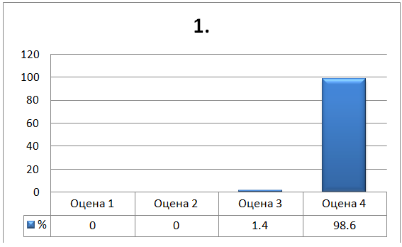
2. Превоз односно аутобус је сигуран.
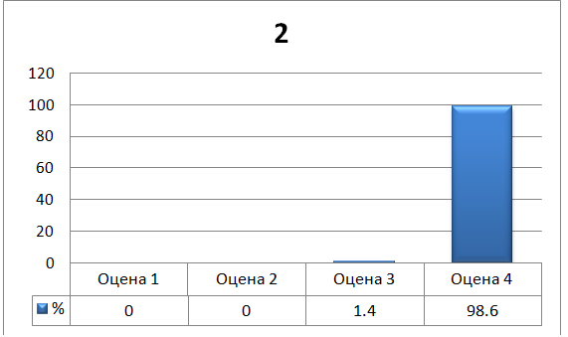
3. Ресторан је чист и нуди пријатну атмосферу.
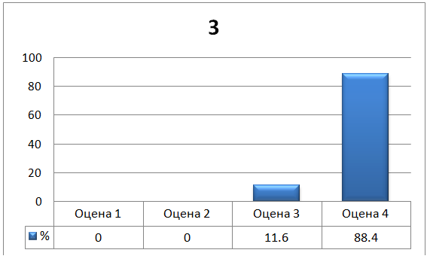
4. Послуга ресторана је љубазна.
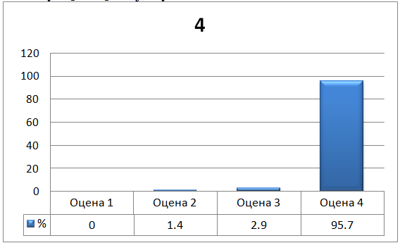
5. Храна у ресторану је укусна.
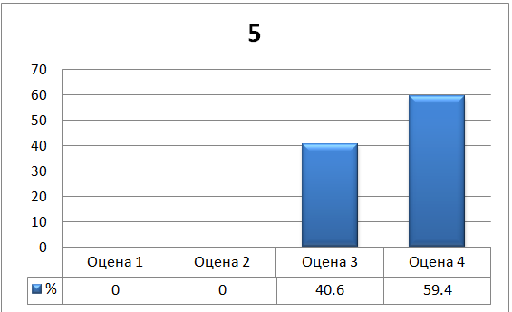

6. Садржај екскурзије је примерен интересовањима ученика.
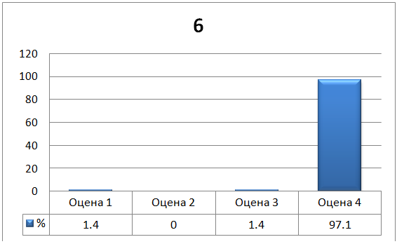
7. Садржај екскурзије је везан за наставно градиво.

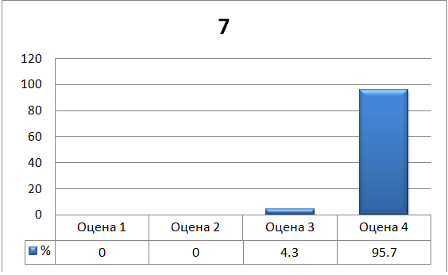
8. Садржај екскурзије треба да обухвати више слободних активности.
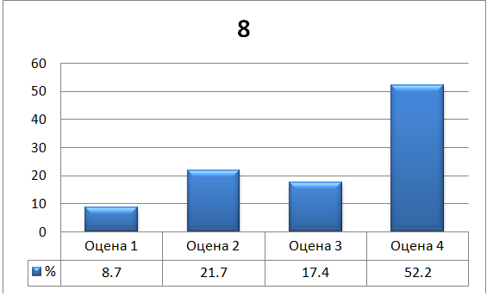
9. Турстички водич је стручан, занимљив и мотивисан за рад са ученицима
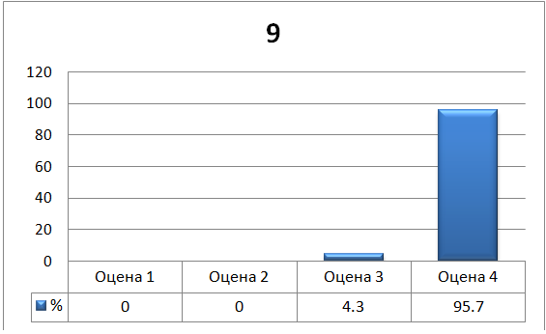

ИЗВЕШТАЈ О РЕАЛИЗАЦИЈИ ДВОДНЕВНЕ ЕКСКУРЗИЈЕ УЧЕНИКА ОД 5. ДО 8. РАЗРЕДА

-ПРОГРАМ ЕКСКУРЗИЈЕ ЗА УЧЕНИКЕ ОД V ДOVIII РАЗРЕДА ЈЕ СЛЕДЕЋИ:
Релација: Велико Лаоле (Бистрица, Мало Лаоле) - Крагујевац (Акваријум, Шумарице) – манастир Благовештење – Златибор (ноћење на бази полупансиона) - Шарганска осмица (вожња возом, ручак) - Мокра Гора (Дрвенград) – Крагујевац (тржни центар Биг) – Велико Лаоле (Бистрица, Мало Лаоле).
Датум извођења екскурзије: 24. и 25.5.2024. године.
Путује 42 ученика,четири наставника/одељењских старешина, један стручни сарадник педагог (пратиоц),лекар, водич.
Један аутобус је возио путнике.
Аутобус је пошао са аутобуске станице у Петровцу на Млави у 06:30 часова, у 06.45 из Бистрице, у 06.55 из Малог Лаола. У Великом Лаолу је у 07:00 часова прегледан аутобус од стране надлежне полицијске службе, а затим су ученици распоређени у аутобус и пошли смоу 08.00 часова.
24.5.2024. године,
Први дан:
Велико Лаоле – Крагујевац. Пут је трајао око два сата,уз паузе.
Посета Центру за рибарство и конзервацију биодиверзитета копнених вода, односно првом јавном акваријуму у Србији. Акваријум Крагујевац има статус научно-истраживачког, иновативног, развојног и услужног центра из области примењене хидроекологије. Овде је на једном месту приказан велики део живог света копнених вода планете, има образовни значај и представља базу за научноистраживачки рад, па се у њему проучавају различити проблеми са аспекта токсикологије и екофизиологије.
Обилазак спомен парка Крагујевачки октобар, који представља спомен-комплекс подигнут у знак сећања на недужне жртве Крагујевачког масакра који су починили припадници Вермахта 21. октобра 1941. године. Тог дана немачки окупатори су у Шумарицама стрељали око 3000 становника Крагујевца и околних места, а међу њима је било и 300 ученика крагујевачких средњих школа. Меморијални комплекс обухвата површину од 352 хектара, у оквиру кога се налази 10 споменика, подигнутих на хумкама стрељаних, као и музеј 21. октобар са сталном поставком везаном за овај догађај. Спомен-парк је проглашен за непокретно културно добро као знаменито добро од изузетног националног значаја.
Наставак путовања према манастиру Благовештење, пут је трајао око сат и по, уз паузе.
Обилазак манастир Благовештење који се налази у Овчарско-кабларској клисури, познатој по бројним манастирима изузетне лепоте названим српска Света Гора. Манастир Благовештење подигнут је 1601/02. године и изграђен је у градитељском стилу рашке школе и својом архитектуром сматра се једним од најлепших манастира у Овчарско-кабларској клисури.
Наставак путовања према Златибору, пут је трајао око сат и по времена, уз паузе.
Слободно време у центру Златибора у трајању од 3 сата.
Долазак у коначиште Браћа Секулић у19 часова и распоређивање ученика у собе.
Вечера у ресторану коначишта у 20.00 часова (на бази шведског стола).
Одлазак у хотелску дискотеку око 22.00 часа.
25.5.2024. године,
Други дан:
08.00 часова доручак (на бази шведског стола), излажење из соба и напуштање хотела.
09.00 часова полазак ка Шарганској осмици и вожња возом Носталгија, који чине рестаурирани вагони. Шарганска осмица је најатрактивнија туристичко музејска железница у Европи и сматра се као јединствено градитељско ремек дело у свету међу пругама узаног колосека. Пруга пролази најлепшим планинским пределима Мокре Горе са пет мостова и двадесет два тунела.
Након вожње возом одлазак на ручак у ресторану Шарганска осмица у 13.00 часова, мени: супа или чорба, главно јело са салатом, колач, сок.
Око 14.00 часова наставак путовања ка Мокрој Гори и обилазак Дрвенграда, познатог и као Мећавник. Дрвенград је етно-село основано и изграђено на брду Мећавник по замисли филмског редитеља Емира Кустурице за потребе снимања филма Живот је чудо.
Око 15.30 часова полазак за Крагујевац, пут је трајао око три сата, уз паузе.
Долазак у тржни центар Биг и слободно време у трајању од два сата.
Након посете тржног центра креће се пут Великог Лаола, уз потребне паузе.
Време доласка око 21.00 час.
ЗАКЉУЧАК:Екскурзија је реализована по плану и програму.Сви програмски садржаји, као и циљеви и задаци образовно- васпитног рада су реализовани у потпуности.Смештај и исхрана,као и управа хотела,лекар,водич и возач аутобуса су били на висини задатка.Управа хотела „Браћа Секулић“ је јавно похвалила ученике и наставнике за уредност соба,као и понашање и дисциплину ученика,са речима:“Одушевљени смо како су собе после изласка ваших ученика остављене у чистом и уредном стању,пренесите нашу похвалу ученицима и колегама“.
Наставници,одељењске старешине су дежурали све време у хотелудо одласка на доручак,то јест до осам сати.Све похвале за ученике и колеге,као и тимски рад и договарање о свему на екскурзији. Срећни и задовољни вратили смо се кући, а за нама је остало једно лепо заједничко путовање, дружење, успомене, учење, тренуци који ће се памтити и препричавати.
Стручни вођа путовања Биљана Ракић

Резултати анкетирања ученика о реализованој дводневној екскурзији
УПИТНИК ЗА УЧЕНИКЕ

Пред вама је упитник о степену задовољства реализованом екскурзијом ОШ "Жарко Зрењанин". Молим вас оцените следеће тврдње оценом од 1 до 4 и то по следећој скали:

1. Незадовољавајуће
2. Делимично задовољавајуће
3. Задовољавајуће
4. Изузетно

Тврдња | Оцена
 | 1 | 2 | 3 | 4
1. Термин (доба године) извођења екскурзије.
2. Превоз односно аутобус је сигуран и удобан.
3. Смештај (хотел/хотелска соба) је чист, удобан и нуди пријатну атмосферу.
4. Радници у хотелу су љубазни и услужни.
5. Храна у хотелу је разноврсна и укусна.
6. Садржај екскурзије је примерен интересовањима ученика.
7. Садржај екскурзије је везан за наставно градиво.
8. Садржај екскурзије треба да обухвати више слободних активности.
9. Турстички водич је стручан, занимљив и мотивисан за рад са ученицима.

Уколико је потребно изменити и осавременити садржај екскурзије, предложи како то би требало урадити (шта додати, шта искључити):
__________________________________________________________________________________________________________________________________________________________________________________________________________________________________________

1. Термин (доба године) извођења екскурзије.
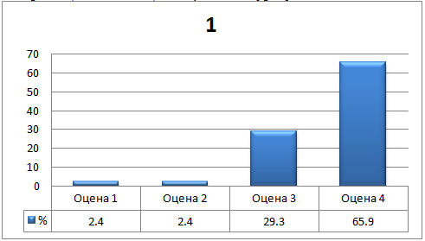
2. Превоз односно аутобус је сигуран и удобан.
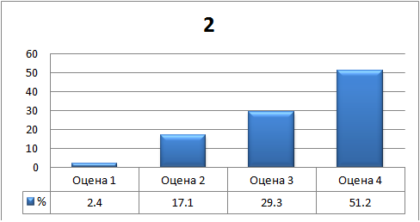
3. Смештај (хотел/хотелска соба) је чист, удобан и нуди пријатну атмосферу.
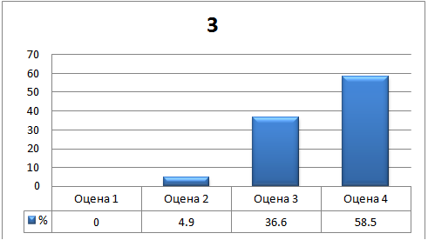

4. Радници у хотелу су љубазни и услужни.
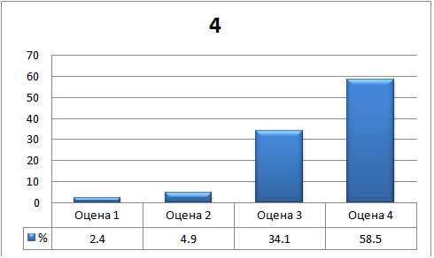
5. Храна у хотелу је разноврсна и укусна.
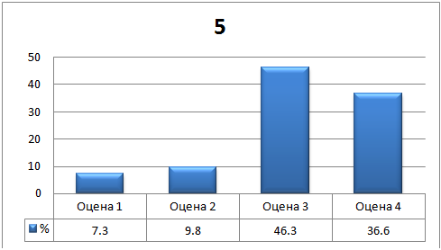

6. Садржај екскурзије је примерен интересовањима ученика.

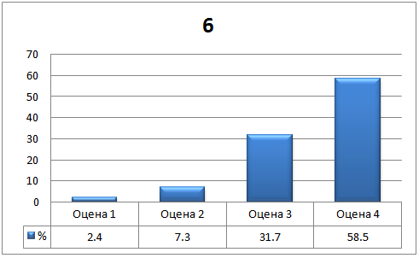
7. Садржај екскурзије је везан за наставно градиво.
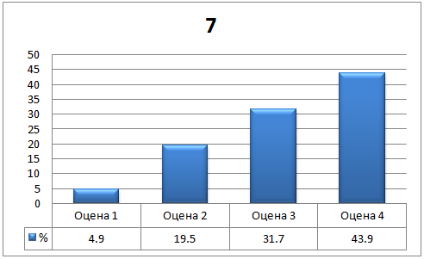
8. Садржај екскурзије треба да обухвати више слободних активности.
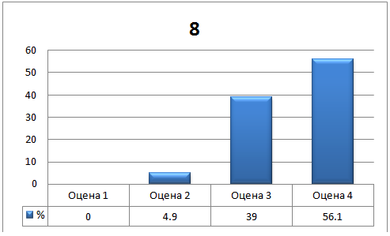
9. Турстички водич је стручан, занимљив и мотивисан за рад са ученицима.
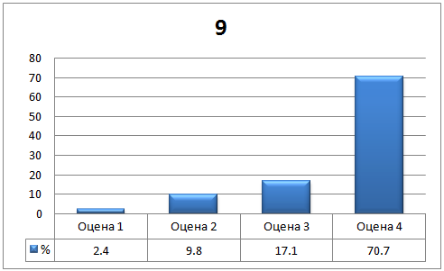

10. ЗАВРШНИ ИСПИТ

Статистички подаци о постигнућима ученика на завршном испиту
Број ђака у разреду : 11
Број ђака изашлих на завршни испит : 11
Просечан број бодова на завршном испиту: 8,74
Математика | Српски | Изабрани предмет
8,73 | 7,18 | Биологија | Географија
 |  | 11,5 | 9,33
 |  | укупан просек за изабрани предмет: 10,32

11. ЕВАЛУАЦИЈА ГОДИШЊЕГ ПЛАНА

На основу напред наведеног може се закључити да је Годишњи план школе реализован у потпуности. Школски програм је такође реализован.

На основу изнетих елемената у извештају потребно је у наредној школској години:
  - структуирати Годишњи план рада школе по поглављима која су дата у Извештају
  - редовно вршити евалуацију образовно-васпитног рада и подносити извештаје
  - радити на стварању оптималних услова за рад и развој ученика уз примену савремених дидактичко-методичких решења и наставних средстава,
  - пратити и анализирати постигнућа ученика и радити на подстицању мотивације за учење и промовисању успешних ученика, здравих стилова живота, другарства, толеранције, емпатије.

У Великом Лаолу, Директорка школе
Август , 2024. године ______________________
Катарина Конић

